Казахская академия спорта и туризма

УДК:338.48 На правах рукописи

МИНИХАНОВА СВЕТЛАНА ВИКТОРОВНА

УПРАВЛЕНИЕ ИННОВАЦИОННЫМИ ПРОЦЕССАМИ ПРОДВИЖЕНИЯ ТУРИСТСКОГО ПРОДУКТА В РЕСПУБЛИКЕ КАЗАХСТАН

8D11101 - Туризм

Диссертация на соискание степени
доктора философии (PhD)

Научные консультанты
доктор экономических наук,
профессор,
Нурашева К. К.
доктор социологических наук,
профессор
Дусенко С.В.

Республика Казахстан
Алматы, 2025
СОДЕРЖАНИЕ

НОРМАТИВНЫЕ ССЫЛКИ | 3
ОПРЕДЕЛЕНИЯ | 4
ОБОЗНАЧЕНИЯ И СОКРАЩЕНИЯ | 6
ВВЕДЕНИЕ | 7
1 ТЕОРЕТИЧЕСКИЕ АСПЕКТЫ УПРАВЛЕНИЯ ИННОВАЦИОННЫМИ ПРОЦЕССАМИ ПРОДВИЖЕНИЯ В ТУРИЗМЕ | 17
1.1 Сущность и типы инноваций, влияние инноваций на трансформацию туризма; турпродукт как объект инновационных усилий | 17
1.2 Продвижение турпродукта, инструменты продвижения в туристской сфере и модели инновационных процессов | 25
1.3 Идентификация инновационных трендов продвижения турпродуктов в масштабах мирового туризма | 41
Выводы по первому разделу | 52
2 СОВРЕМЕННОЕ СОСТОЯНИЕ ТУРИЗМА В КАЗАХСТАНЕ И УПРАВЛЕНИЕ ИННОВАЦИОННЫМИ ПРОЦЕССАМИ ПРОДВИЖЕНИЯ ТУРПРОДУКТА | 54
2.1 Инновации в продвижении туристского продукта, анализ казахстанского контекста и устойчивого развития отрасли | 54
2.2 Проектирование и разработка моделей управления инновационным процессом продвижения туристского продукта | 64
2.3 Методика и результаты сравнительной оценки моделей управления инновационным процессом продвижения туристского продукта | 81
Выводы по второму разделу | 91
3 РАЗРАБОТКА И ВНЕДРЕНИЕ МОДЕЛИ УПРАВЛЕНИЯ ИННОВАЦИОННЫМИ ПРОЦЕССАМИ ПРОДВИЖЕНИЯ ТУРПРОДУКТА | 92
3.1 Методика проектирования туристской компании в Республике Казахстан в рамках инновационных решений | 92
3.2 Создание системы практического обучения студентов по образовательной программе «Туризм» в сфере продвижения турпродуктов - практический опыт туристской компании «Evisa Travel» | 119
3.3 Разработка и внедрение модели управления инновационными процессами продвижения турпродукта на базе компании «Evisa Travel» | 131
Выводы по третьему разделу | 145
ЗАКЛЮЧЕНИЕ | 146
ПРАКТИЧЕСКИЕ РЕКОМЕНДАЦИИ | 148
СПИСОК ИСПОЛЬЗОВАННЫХ ИСТОЧНИКОВ | 150
ПРИЛОЖЕНИЯ | 164

НОРМАТИВНЫЕ ССЫЛКИ

В настоящей работе использованы ссылки на следующие нормативные документы:
Эталонный контрольный банк нормативных правовых актов Республики Казахстан в электронном виде. Совокупность нормативных правовых актов (с изменениями и дополнениями) в электронно-цифровой форме, удостоверенных посредством электронной цифровой подписи, сведения о которых внесены в Государственный реестр нормативных правовых актов Республики Казахстан: эталонный контрольный банк нормативных правовых актов Республики Казахстан в электронном виде https://law.gov.kz/.
Закон Республики Казахстан от 13 июня 2001 года №211 «О туристской деятельности в Республике Казахстан» с изменениями и дополнениями.
Приказ Министра по инвестициям и развитию Республики Казахстан от 30 января 2015 года № 80 «Об утверждении правил предоставления туристских услуг» с изменениями и дополнениями.
Приказ Председателя Комитета по статистике Министерства национальной экономики Республики Казахстан от 16 сентября 2016 года №212. Зарегистрирован в Министерстве юстиции Республики Казахстан 20 октября 2016 года №14345 «Об утверждении Методики по формированию показателей статистики туризма»
Приказ Министра культуры и спорта Республики Казахстан от 15 декабря 2021 года №387. Зарегистрирован в Министерстве юстиции Республики Казахстан 22 декабря 2021 года №25912 «Об утверждении Правил субсидирования затрат туроператоров в сфере въездного туризма за каждого иностранного туриста»
Приказ Министра по инвестициям и развитию Республики Казахстан от 30 января 2015 года №78. Зарегистрирован в Министерстве юстиции Республики Казахстан 19 марта 2015 года № 10500 «Об утверждении общих требований к профессиональной подготовке, переподготовке и повышению квалификации специалистов в области туризма»
Приказ Министра по инвестициям и развитию Республики Казахстан от 27 февраля 2015 года № 249. Зарегистрирован в Министерстве юстиции Республики Казахстан 28 мая 2015 года №11209 «Об утверждении форм сведений для приложения к уведомлению о начале турагентской деятельности, деятельности гида, экскурсовода и инструктора туризма, осуществляющих деятельность в Республике Казахстан в качестве индивидуальных предпринимателей»
Постановление Правительства Республики Казахстан от 28 марта 2023 года №262 «Об утверждении Концепции развития туристской отрасли Республики Казахстан на 2023 - 2029 годы»
Программа развития города Алматы до 2025 года и среднесрочные перспективы до 2030 года

ОПРЕДЕЛЕНИЯ

В настоящей диссертации использованы следующие термины с соответствующими определениями:
Тур - комплекс туристских услуг, включающий путешествие по определенному маршруту в рамках определенных сроков [1].
Туризм - временное пребывание туриста в путешествии, не связанное со сменой постоянного места жительства [1].
Турист - физическое лицо, посещающее страну (место) временного пребывания на период от двадцати четырех часов до одного года и осуществляющее не менее одной ночевки в ней (в нем) в оздоровительных, познавательных, профессионально-деловых, спортивных, религиозных и иных целях без занятия оплачиваемой деятельностью [1].
Туристский агент (далее - турагент) - физическое или юридическое лицо, осуществляющее турагентскую деятельность [1].
Туристская агентская деятельность (далее - турагентская деятельность) - предпринимательская деятельность физических или юридических лиц по продвижению и реализации туристского продукта, сформированного туристским оператором Республики Казахстан на основании агентского договора на реализацию туристского продукта без права добавления дополнительных услуг, а также деятельность по оказанию туристам услуг, не являющихся туристским продуктом [1].
Туристская операторская деятельность (далее - туроператорская деятельность) - предпринимательская деятельность физических или юридических лиц, имеющих лицензию на данный вид деятельности, по формированию, продвижению и реализации туристского продукта в сфере выездного туризма через турагентов и туристского продукта в сфере въездного и внутреннего туризма туристам, в том числе через турагентов [1].
Туристская операторская деятельность в сфере въездного туризма - предпринимательская деятельность физических или юридических лиц, имеющих лицензию на данный вид деятельности, по формированию туристского продукта, его продвижению и реализации туристам, не проживающим постоянно на территории Республики Казахстан, в том числе через туристских агентов [1].
Туроператорская деятельность в сфере выездного туризма - предпринимательская деятельность физических или юридических лиц, имеющих лицензию на данный вид деятельности, по формированию туристского продукта, его продвижению и реализации через турагентов туристам, а также по продвижению и реализации через турагентов туристам туристского продукта, сформированного нерезидентом Республики Казахстан [1].
Туроператорская деятельность в сфере внутреннего туризма - предпринимательская деятельность физических или юридических лиц, имеющих лицензию на данный вид деятельности, по формированию туристского продукта, его продвижению и реализации туристам, постоянно проживающим на территории Республики Казахстан, в том числе через турагентов [1].
Туристский оператор (далее - туроператор) - физическое или юридическое лицо, осуществляющее туристскую операторскую деятельность, туристскую операторскую деятельность в сфере внутреннего, въездного или выездного туризма [1].
Туристская отрасль - отрасль экономики, основной сферой деятельности которой является предоставление туристских услуг, создание туристского продукта, их продвижение и реализация на внутреннем и международном рынках [1].
Туристские услуги - услуги, необходимые для удовлетворения потребностей туриста, предоставляемые в период его путешествия и, в связи с этим путешествием (размещение, перевозка, питание, экскурсии, услуги инструкторов туризма, гидов, и другие услуги, предусмотренные договором на туристское обслуживание, оказываемые в зависимости от целей поездки [1].
Туристский продукт - комплекс всех необходимых туристских услуг, достаточных для удовлетворения потребностей туриста во время путешествия [1].
Продвижение туристского продукта - комплекс мер (реклама, участие в специализированных выставках и ярмарках, организация туристских информационных центров по реализации туристской продукции, издание и распространение каталогов, буклетов), направленных на оказание туристских услуг [1].
Инновация - новый или усовершенствованный результат инновационной деятельности в виде продукта (товара, работы или услуги), ставшего доступным потенциальным пользователям, или процесса, введенного в эксплуатацию, обеспечивающих конкурентоспособность и сравнительное преимущество в отличие от предыдущих продуктов или процессов [2].
Инновационный проект (далее - проект) - комплекс реализуемых в течение определенного срока времени мероприятий, осуществляемых в рамках инновационной деятельности и направленных на создание и (или) внедрение нового или усовершенствованного продукта или процесса и доведение его до потребителя [2].
Инновационность - направленность на повышение экономической эффективности деятельности путем создания новых или значительно улучшенных продуктов (товаров, работ или услуг), технологий или процессов с учетом их дальнейшего внедрения и обеспечения экологической безопасности [2].

ОБОЗНАЧЕНИЯ И СОКРАЩЕНИЯ

ADS - (англ. Alternative Distribution System) - альтернативная система распределения
AI - (англ. Artificial intelligence) - искусственный интеллект
AR - (англ. Augmented reality) - дополненная реальность
CJM - (англ. Customer Journey Map) - карта пути клиента
CRM - (англ. Customer Relationship Management) - система управления взаимоотношениями с клиентами
CBT - (англ. сommunity based tourism ) -вид организованного экологического сельского туризма, туризм, основанный на сообществах
CTR - (англ. Click-Through Rate) Показатель кликабельности
DMC - (англ. Destination Management Company) - компания по управлению дестинацией
DMO - (англ. Destination Management Organization) - организация по управлению дестинацией
ESG - (англ. Environmental, Social, and Governance) -Экологические, социальные и управленческие факторы
GA4 - (англ. Google Analytics 4) - система веб-аналитики
GSD - (англ. Global Distribution System) -глобальная система распределения
GSTC - Критерии Глобального совета по устойчивому туризму
IoT - (англ. Internet of things) -интернет вещей
KPI - (англ. Key Performance Indicator) - ключевой показатель эффективности
MVP - (англ. Minimum viable product) -минимально жизнеспособный продукт
ROAS - (англ. Return on Advertising Spend) - рентабельность затрат на рекламу
ROI - (англ. Return on Investment) -Окупаемость инвестиций
SEO - (англ. Search Engine Optimization) - поисковая оптимизация
SMM (англ. social media marketing) - маркетинг в социальных сетях
UNWTO (англ. United Nations World Tourism Organization) - Всемирная туристская организация
UX - (англ. User Experience) - пользовательский опыт
VR - (англ. Virtual reality) - виртуальная реальность
УТП -Уникальное торговое предложение
ЦУР - Цели устойчивого развития
ЦА - Целевая Аудитория
ИИ- искусственный интеллект
ИТ- информационные технологии
МСБ - Малый и средний бизнес
НПО - Неправительственная организация
ОП - образовательная программа
ВВЕДЕНИЕ

Актуальность темы исследования. Туризм сегодня - одна из наиболее динамичных и перспективных отраслей мировой экономики, оказывающая значительное влияние на социально-экономическое развитие многих стран. В условиях жесткой конкуренции и экономической нестабильности, а также растущего спроса со стороны туристов, переход к инновационному пути развития туристской индустрии становится критически важным [3].
Республика Казахстан, обладающая богатым природным и культурным наследием, имеет все предпосылки для развития туризма. В последние годы в стране наблюдается рост интереса к туризму как со стороны государства, так и со стороны частного бизнеса. Это обусловлено рядом факторов, среди которых: экономический потенциал [4], природные и культурные ресурсы [5], государственная поддержка и взаимодействие государства и бизнеса [6-8], развитие инфраструктуры, развитие новых видов туризма, рост внутреннего туризма [9], повышение качества услуг, упрощение визового режима, маркетинг и продвижение [10], благоприятная эпидемиологическая обстановка [11], геополитические изменения [12,13], развитие информационных технологий и цифровизация [14,15]; стабильность среди постсоветского пространства [16], и за последние 5 лет Казахстан показывает устойчивый рост, улучшая свои позиции и в туризме [17,18].
Однако, несмотря на динамику и потенциал, туристская отрасль Казахстана сталкивается с рядом вызовов, среди которых: недостаточная конкурентоспособность на мировом рынке, неравномерное распределение турпотоков [19-21], недостаточное использование инновационных подходов [22], недостаток комплексных исследований [23,24], необходимость разработки системы управления инновациями [25,26], недостаток квалифицированных кадров, минимальное влияние на экспорт, недостаточная развитость туристской инфраструктуры [19]. Возникающие противоречия подчеркивают необходимость исследований, направленных на разработку и совершенствование инновационных процессов в области продвижения туристского продукта в Республике Казахстан на мировой уровень.
Инновационное продвижение, являясь ключевым элементом современного менеджмента и маркетинга в туризме, фокусируется на внедрении и использовании новых технологий, инструментов, прорывных идей и подходов для более эффективного продвижения турпродукта на рынке, делая его конкурентноспособным на международной арене за счет повышения привлекательности, узнаваемости и удовлетворенности туристов. В условиях высокой конкуренции на мировом рынке для Республики Казахстан данная тема приобретает особую ю актуальность. Стратегическое и эффективное управление инновационными методами продвижения — это необходимое условие для того, чтобы повысить конкурентоспособность казахстанского туризма, привлечь больше туристов, обеспечить устойчивое развитие отрасли и максимизировать ее вклад в экономику страны. Данное исследование посвящено управлению инновационными процессами продвижения туристского продукта, а не инновациям в туризме в целом, что позволяет сузить фокус исследования и более глубоко изучить специфику инновационной деятельности в сфере продвижения туристских услуг, и таким образом является актуальной задачей для практики и науки.
Степень изученности темы. Вопросы инноваций в туризме и продвижении туристского сервиса и продуктов активно исследуются как отечественными, так и зарубежными учеными. Фундаментальные теоретические основы инноваций, инновационных процессов, стратегического менеджмента, рассматриваются в трудах зарубежных ученых таких как: J.A. Schumpeter [28,29], P. F. Drucker [30], И. Ансофф [31], E.M. Rogers [32], C.M. Christensen [33], М.Портер [34], Dawn Gibson [35], J. Tidd, J. Bessant, K. Pavitt [36,37], M. Dodgson, D. Gann , D. Sull [38], R.G. Cooper [39,40], G. Hamel, C.K. Prahalad [41]; изучают разработку новых продуктов 17 авторов разработавших «Манифест Agile» [42], M. Crawford, A. Di Benedetto [43]; маркетинг и продвижение в том числе и в туризме изучают P. Kotler, J.T. Bowen [44], с J.C. Makens, S. Balogun [45], A.M. Morrison [46,47], D. Aaker [48,49]; туристские продукты изучают R. Butler [50], V. Ratten, V. Braga, J. Alvarez-Garcia, Maria de la Cruz del Rio [51], J.S. Page [52]; ученые СНГ исследующие инновации, инновационное и стратегическое управление, в том числе и в туризме: Р.А. Фатхутдинов [53,54], В.С. Новиков [55,56], Ю.В. Вертакова, Е.С. Симоненко [57], М.А. Изотова, Ю.А. Матюхина [58], Ю.П. Морозов [59], А.Д. Чудновский, Н.В. Королев, Е.А. Гаврилова, М.А. Жукова, Н.А. Зайцева [60], А.В. Квартальнов [61]; развитие технологий в туризме изучают В.Ф Иконников, М.Н. Садовская [62], D. Buhalis [63,64], совместно с R. Law [65], A.M. Hjalager [66]; метод поиска решений с ТРИЗ Г. Альтшулера активно используются исследователями [67]; Z. Xiang, , P.J. Benckendorff, P.J. Sheldon [68] - исследуют влияние информационных технологий на поведение туристов рассматривают цифровые технологии во всех секторах туриндустрии, включая авиакомпании, туристских посредников, средства размещения, предприятия общественного питания, принимающие DMC, предприятия размещения: интернет-маркетинг, социальные сети, мобильные приложения, искусственный интеллект, большие данные и др., в работах описывается влияние ИТ на поведение туристов и маркетинговые стратегии туристских компаний.
Среди отечественных авторов чьи докторские и другие труды профессиональной деятельности являются основой данного диссертационного исследования в области создания и улучшения туристских услуг и турпродуктов, культурно-познавательного, экологического, и устойчивого туризма, такие как: М.Н. Абдикаримова [69], А.В. Губаренко [70], Б.Б. Алдыбаев [71], Г.А. Кулахметова [72], М. Сакыпбек, Ж.А. Актымбаева, А. Калиева [73], Ж.М. Пазылхаир, Ж. Асипова [74], А.М. Касымова [75], Г.К. Аскарова [76] А.Т. Тлеубаева [77], А.К. Есенгабылова [78], Ж.М. Акимов [79], Л.М. Шаяхметова [80], А.Ш. Шакен [81], К.В. Кулик [82], Р.М. Байбуриев [83]; исследования подготовки кадров - Е.С. Никитинский [84,85], совместно с А.Н. Макогоновым Т.В. Имангуловой, Н.А. Омаровой [86], В.Н. Вуколов [87-89], О.Б. Мазбаев [90], А. Пестова [91], Т.В. Имангулова [92], Д.С. Кадырбекова [93], А.А. Саипов [94], Б.Ш. Абдиманапов [95], К.К. Нурашева [96], К.Жоя [97], Г.А. Ризаходжаева [98], Р.В. Плохих, М.Р. Смыкова [99,100], Л.М. Муталиева [101,102], Р.А. Мукатова [103], Р. Шохан [104]; инновации, управление и технологии в туризме Казахстана рассматривают А.Х. Муканов [105], С.Т. Насанбекова [106], А.Т. Тлеубердинова [107,108], А.А. Абдунурова [109], Д.С. Мусабалина [110], Н.А. Айнақұл [111]; исследования в области маркетинга и поведения потребителей изучают А.М. Ордабаева [112], Б.С. Шилибекова [113]; социально-экономические аспекты, организацию и предпринимательство в туризме исследуют Р.Е. Агыбетова [114], С.К. Ержанова [115], Б.Т. Иманбекова [116], Р.Ш. Тахтаева [117], Д.М. Салаутова [118], Ш.А. Трушева [119], Д.А. Алимбеков [120]; А.Е. Жансагимова [121] - рассматривает формирование туристского кластера в условиях развития инновационных процессов в экономике Республики Казахстан и д.р. Однако вопросы разработки и внедрения комплексных моделей управления именно инновационными процессами продвижения турпродукта РК, а также создания практико-ориентированных методик для турбизнеса и образования в этой сфере остаются недостаточно изученными.
Исходя из вышеизложенных противоречий, была определена тема диссертационного исследования «Управление инновационными процессами продвижения туристского продукта в Республике Казахстан».
Основная задача данного исследования заключается в разработке и научном обосновании комплекса теоретико-методологических положений и практических инструментов, направленных на совершенствование управления инновационными процессами продвижения туристского продукта в Республике Казахстан с целью повышения его конкурентоспособности и востребованности.
Таким образом, целью исследования является совершенствование управления инновационными процессами продвижения туристского продукта в Республике Казахстан.
Объект исследования: процесс продвижения туристского продукта в Республике Казахстан.
Предмет исследования: управление инновационными процессами в продвижении туристского продукта в Республике Казахстан.
Ведущая идея заключается в том, что эффективное управление инновационными процессами продвижения туристского продукта Республики Казахстан и повышение его конкурентоспособности достижимы через разработку, теоретическое обоснование и практическое внедрение комплекса авторских моделей управления и методик (включая проектирование туркомпании и подготовку кадров), основанных на системном анализе современных тенденций, цифровых технологий, клиентоориентированности и принципах устойчивого развития, что позволит создать более привлекательные, востребованные турпродукты и увеличить вклад отрасли в экономику страны.
Задачи исследования
- выявить особенности инновационных процессов и трендов в продвижении туристского продукта Казахстана.
- провести анализ современного состояния и тенденций развития туризма в цифровой среде Казахстана.
- разработать модели управления инновационным процессом продвижения турпродукта.
- разработать адекватную и эффективную систему оценивания при определении и выборе интегрируемой модели для управления продвижением.
- составить современную методику проектирования туркомпании с применением инновационного подхода к управлению продвижением туристского продукта с учетом специфики Казахстана.
- внедрить систему практического обучения студентов по образовательной программе «Туризм» в сфере продвижения турпродуктов на базе туркомпании «Evisa Travel».
- составить практические рекомендации в соответствии целей устойчивого развития UNWTO.
Гипотеза исследования: если применить инновационный подход в продвижении туристского продукта Казахстана, основанный на всестороннем анализе рынка с использованием современных цифровых технологий и четкой ориентации на выявление и удовлетворение потребностей целевых аудиторий, то это приведет к существенному повышению эффективности продвижения, увеличению туристского потока и росту доходов от туризма, так как такой подход обеспечит создание более привлекательных, доступных и востребованных туристских предложений, соответствующих современным требованиям рынка и ожиданиям потребителей, что является одной из приоритетных задач для экономики Республики Казахстан.
Методологической и теоретической основой исследования являются современные концепции инновационного менеджмента и маркетинга в сфере туризма; механизмы управления инновационными процессами в туристских организациях; теоретические подходы к продвижению туристского продукта на внутреннем и внешнем рынках; цифровые технологии и платформы в туризме как инструменты инновационного продвижения. В работе использованы результаты научных исследований и практических разработок, представленные в трудах, ранее указанных ведущих казахстанских и зарубежных специалистов в области туризма и инноваций. Исследование концептуально согласуется с ключевыми стратегическими документами и законодательством Республики Казахстан, приняты во внимание установки ежегодных Посланий Президента К.К. Токаева народу Казахстана [25], Государственной программы развития туристской отрасли (на периоды 2019 - 2025 и 2023 – 2029 гг.) [6, 164, 165], Концепция развития цифровой трансформации [2, 140], релевантных нормативно-правовых актов в сфере инноваций и туризма [1], а также действующих профессиональных стандартов [149, 188].
Источники исследования: нормативно-правовая база Республики Казахстан (представленная Эталонным контрольным банком) в области туризма и инноваций, научные публикации (статьи в периодических изданиях, материалы конференций, монографии) отечественных и зарубежных авторов в области туризма, маркетинга и инноваций, учебная и научно-методическая литература, а также официальные документы Всемирной туристской организации (UNWTO) и специализированные интернет-ресурсы.
Методология исследования строилась на последовательном применении различных научных методов для проверки гипотезы и решения поставленных задач:
- теоретический этап включал библиометрический анализ публикаций (WoS, Scopus, Lens.org, РИНЦ), изучение специализированной литературы, учебных программ и нормативно-правовой базы РК;
- эмпирический этап охватывал сбор первичных данных посредством социологических опросов, интервью с практиками турбизнеса, наблюдения, обобщения профессионального (кейс «Evisa Travel») и педагогического опыта, а также проведение научного эксперимента и анализ работ докторантов;
- завершающий этап предполагал аналитическую обработку и синтез всех полученных результатов.
Научная новизна исследования
- выявлены, определены и уточнены особенности инновационных процессов и трендов в продвижении туристского продукта Казахстана;
- проведен анализ современного состояния и тенденций развития туризма в цифровой среде Республики Казахстан, выявлены барьеры и возможности;
- разработаны семь авторских концептуальных моделей управления инновационным процессом продвижения турпродукта Казахстана;
- разработана методика экспертной оценки моделей управления инновационным процессом продвижения;
- впервые разработана и внедрена современная методика проектирования туркомпании «Evisa Travel» с инновационным подходом к управлению продвижением;
- впервые сформирована и внедрена система практического обучения студентов по образовательной программе «Туризм» в сфере продвижения турпродуктов на базе туркомпании «Evisa Travel», которая позволяет улучшить практико-ориентированный подход к подготовке кадров будущих специалистов в сфере туризма;
- составлены практические рекомендации в соответствии с целями устойчивого развития UNWTO по совершенствованию регулирования политики в области продвижения устойчивого туризма.
Теоретическая и практическая значимость исследования. Теоретическая и практическая значимость исследования заключается в разработке комплекса уникальных методических и аналитических материалов, направленных на совершенствование стратегий управления процессами продвижения туристских продуктов Республики Казахстан. В ходе диссертационного исследования предложены инновационные подходы и конкретные инструменты (модели управления, методики проектирования и обучения) к управлению процессами продвижения, а также разработаны практические рекомендации, способные оказать существенное влияние на повышение эффективности деятельности туристских организаций Казахстана. Материалы диссертации могут быть внедрены в образовательный процесс, использованы субъектами туррынка (МСБ и крупными компаниями), госорганами.
Основные этапы исследования: исследование проводилось поэтапно с 2020 год по 2024 год.
Первый этап (2020 – 2021 гг.): был проведен углубленный теоретический анализ научно-методической литературы по проблемам инноваций, маркетинга и управления в туризме, изучена нормативно-правовая база Республики Казахстан и международный опыт, что позволило сформировать концептуальные основы и методологический аппарат исследования.
Второй этап (2022 - 2023 гг.): осуществлялся сбор и анализ эмпирических данных посредством социологических опросов, экспертных интервью и на основе практического опыта (кейс «Evisa Travel» ), проводилась разработка авторских концептуальных моделей управления инновационным процессом продвижения и практико-ориентированных методик, результаты чего начали находить отражение в научных публикациях, вышедших в 2023 году.
Третий этап (2024 г.): 0проводилась комплексная аналитическая обработка и синтез всех полученных теоретических и эмпирических результатов, экспериментальная апробация разработанных моделей и методик, формулирование окончательных выводов и практических рекомендаций, а также дальнейшее представление научных результатов в публикациях 2024 года и подготовка итогового текста диссертационной работы.
База исследования: в качестве баз для проведения экспериментальной части работы выступили Казахская академия спорта и туризма, г.Алматы; Казахстанская туристская ассоциация (КТА) г.Алматы, НАО «Казахский национальный педагогический университет» г.Алматы, КГКП «Колледж индустрии и гостеприимства» г.Алматы, Международный университет туризма и гостеприимства г. Туркестан; туристская фирма «Evisa Travel» ; туркомпания «Go2.kz», туркомпания «Grand ways International», туркомпания ТОО «Ramis Group, туркомпании ТОО«Violet Travel».
Апробация и внедрение результатов исследования. Результаты исследования представлены в 7 научных публикациях, из них: 1 статья опубликована в журнале, индексируемом в базе данных Scopus; 3 статьи включены в перечень изданий, рекомендованных Комитетом по обеспечению качества в сфере образования и науки Министерства науки и высшего образования Республики Казахстан; а также в материалах международных научно-практических конференций.
Вклад докторанта в подготовку опубликованных статей. В тексте диссертационной работы использованы материалы следующих научных статей:
В журналах, входящих в базу данных SCOPUS:
- В журнале Geojournal of Tourism and Geosites (Romania):
Minikhanova S., Imangulova T., Abdikarimova M., Gubarenko A., & Aldybayev B. Assessment of Policy Frameworks in Promoting Sustainable Ecological Tourism (2024).
Вклад авторов: идея работы, написание статьи – Миниханова С..; научное консультирование и редактирование статьи – Имангулова Т.; подготовка материала для теоретического анализа, сбор и обработка данных, статистический анализ данных – Абдикаримова М., Губаренко А., Алдыбаев Б.
В журналах, рекомендованных КОКСНВО МНВО РК:
- В журнале «Научно-методический журнал Теория и методика физической культуры» (Алматы, Казахстан):
Создание системы практического обучения студентов по образовательной программе «Туризм» в сфере продвижения турпродуктов - практический опыт туристской компании «Evisa Travel» (2024).
Вклад авторов: идея работы, написание статьи – Миниханова С..; научное консультирование и редактирование статьи – Имангулова Т.; подготовка материала для теоретического анализа, сбор и обработка данных, статистический анализ данных – совместно Миниханова С. В. и Имангулова Т. В.
- В журнале «Вестник КазНУ». Серия: Географическая (Алматы, Казахстан):
Minikhanova S., Imangulova T, Gubarenko A, Abdikarimovа M. «Modern methodology of designing a travel company in the Republic of Kazakhstan» (2024).
Вклад авторов: идея работы, написание статьи – Миниханова С..; научное консультирование и редактирование статьи – Imangulova T.; подготовка материала для теоретического анализа - Gubarenko A, сбор и обработка данных, статистический анализ данных – Abdikarimovа M.
- В журнале «Вестник Международного университета туризма и гостеприимства» (Туркестан, Казахстан):
Миниханова С.В. «Анализ состояния казахстанского онлайн туризма, сферы платежей и поведения международных туристов в цифровой среде» (2024).
В сборнике международных конференций:
- VI Междунар. науч.-практич. конф. «Актуальные проблемы развития туризма» - Москва, 2022. - С. 250–259
Миниханова С. В. «Поддержка государства в продвижении туристского продукта на внутреннем рынке Казахстана в период пандемии» (2022).
Вклад автора: идея работы, написание статьи, подготовка материала для теоретического анализа, сбор и обработка данных, редактирование статьи.
- Международный форум «Приоритетные научно-педагогические направления развития физической культуры, спорта, туризма, образования и науки». - Алматы, 2023. - С. 94–105.
Миниханова С. В., Мадиярова Д. М. «Инновационные технологии в продвижении турпродукта: примеры лучших мировых практик».
Вклад авторов: идея работы, написание статьи, подготовка материала для теоретического анализа, сбор и обработка данных – Миниханова С. В.; научное консультирование – Мадиярова Д. М.
В республиканских журналах:
- В журнале «Туризм, досуг и гостеприимство» (Алматы, Казахстан):
Миниханова С., Мадиярова Д., Агелеуова А., Винокурова Е. «Влияние геополитической нестабильности на развитие туризма Казахстана 1991–2022 годов: краткий обзор» (2023)
Вклад авторов: идея работы, написание статьи – Миниханова С. В., подготовка материала для теоретического анализа, сбор и обработка данных, научное консультирование – Мадиярова Д., Агелеуова А., редактирование статьи – Винокурова Е.
Основные положения, выносимые на защиту
- ключевые особенности и инновационные тренды процессов продвижения туристского продукта в Республике Казахстан в условиях цифровой трансформации и геополитической нестабильности, включая специфику отечественного туристского рынка, барьеры и возможности для инноваций, а также тренды устойчивого развития и цифровизации, что создает контекстную основу для построения эффективных моделей управления;
- анализ современного состояния и тенденций развития туризма в цифровой среде Республики Казахстан, выявление ключевых проблем продвижения (низкая узнаваемость, сложности в интеграции, низкий уровень цифровизации туркомпаний, недостаток квалифицированных кадров), препятствия и возможности для роста и модернизации турсектора;
- семь моделей управления инновационным процессом продвижения туристского продукта, синтезирующие теоретические подходы (ТРИЗ, Agile, Stage-Gate, Data-Driven, Экосистемное партнерство и их гибриды) и адаптированные к условиям туристской отрасли. Модель управления инновационным процессом продвижения «Фокус на цифровые инновации и данные» (Data-Driven) применительно к условиям частной туристской компании, включая ее циклический алгоритм, схему интеграции в операционные процессы, систему ключевых показателей эффективности (KPI) и анализ потенциала внедрения (SWOT), что позволяет повысить измеримость и ROI маркетинговых усилий;
- методика экспертной оценки моделей управления инновационным процессом продвижения туристского продукта, основанная на многокритериальном анализе (MCDA), позволяющая количественно обосновать выбор наиболее релевантных моделей для различных субъектов туристского рынка (на примере частной турфирмы и национальной компании) с учетом приоритетных критериев;
- методика проектирования деятельности туристской компании в Республике Казахстан, представляющая собой пошаговый алгоритм (23 этапа) создания и развития конкурентоспособного туристского предприятия с учетом специфики отечественного рынка и принципов устойчивого развития (ЦУР);
- система практико-ориентированного обучения студентов по образовательной программе «Туризм» в сфере продвижения турпродуктов, основанная на реверсивном методе и применении ТРИЗ, направленная на сокращение разрыва между теоретической подготовкой и практическими компетенциями, востребованными работодателями;
- практические рекомендации для уполномоченных государственных органов, Национальной компании «Kazakh Tourism», субъектов туристского рынка и ВУЗов, направленные на совершенствование нормативно-правовой базы, стимулирование инноваций, развитие цифровых компетенций и практико-ориентированной подготовки кадров в целях повышения конкурентоспособности туристской отрасли Казахстана, в контексте устойчивого развития туризма UNWTO.
Достоверность полученных результатов подтверждается теоретической и методологической состоятельностью применяемого подхода, целесообразным выбором методов исследования и результатами, полученными экспериментальным путем, отраженными в выводах настоящего труда, а также наличием практического опыта работы в качестве управляющего туркомпаний «Evisa Travel», «Grand Ways International», «Go2.kz», преподавателя ВУЗа, члена совета по туризму г.Алматы при НПП «Атамекен», эксперт по профессиональным стандартам «Туризм» и эксперт при НКАОКО по ОП «Туризм».
Структура и объем работы. Диссертационное исследование имеет следующую структуру: введение, три главы, заключение, список литературы и приложения. Общий объем диссертации состоит из 220страниц.
Во введении представлена актуальность выбранной темы. Здесь же определяется цель, объект и предмет исследования, ставятся конкретные задачи, описывается научная новизна, указываются использованные источники и методы. Также обосновывается теоретическая и практическая значимость работы, формулируются основные положения, предлагаемые к защите, и излагаются сведения о личном вкладе автора в достижении научных результатов и их апробации.
Основная часть диссертации включает три раздела: первый посвящен анализу текущего состояния проблемы, второй описывает методы и организацию проведенного исследования, а третий представляет результаты собственных изысканий и их последующее обсуждение.
В первом разделе «Теоретические аспекты управления инновационными процессами продвижения в туризме» проведен обзор и анализ научных работ, монографий, интернет-ресурсов и исследований, посвященных теоретическим и методологическим аспектам управления инновациями и продвижения в сфере туризма. В рамках данного раздела дано определение ключевым понятиям и категориям, а также выявлены сущность и специфика инновационных процессов, присущих туристской индустрии. Проанализированы основные теоретические подходы к вопросам управления инновациями, их маркетинга и продвижения туристских продуктов, а также изучены существующие модели и механизмы инновационного развития в туризме.
Во втором разделе «Современное состояние туризма в Казахстане и управление инновационными процессами продвижения турпродукта» проведен всесторонний анализ текущего состояния туристской индустрии в Республике Казахстан. Рассмотрены актуальные тенденции и перспективы ее развития в условиях геополитической нестабильности, в том числе динамика туристских потоков, структура рынка, вопросы развития инфраструктуры и инвестиционного климата. Проанализировано влияние ключевых факторов на инновационные процессы продвижения туризма в стране, таких как государственная политика, нормативно-правовое регулирование, уровень цифровизации услуг и внедрение инноваций. Также изучены региональные особенности развития туризма и применяемые инструменты продвижения турпродуктов в различных областях Казахстана.
В третьем разделе «Разработка и внедрение модели управления инновационными процессами продвижения турпродукта» изложены итоги авторского исследования. Представлена разработанная и обоснованная модель управления инновационными процессами продвижения туристского продукта, адаптированная для Республики Казахстан. Сформулированы практические рекомендации для совершенствования управления инновациями в казахстанских туристских организациях, включающие вопросы цифрового продвижения, платформенных решений, стимулирования инноваций и методики практического обучения студентов. Приведены данные эмпирического исследования, которые подтверждают эффективность предложенной модели и рекомендаций. Обсуждены теоретическая и практическая значимость полученных результатов, а также определены направления для будущих исследований в данной области.
В заключении обобщены результаты исследования. Показано, что поставленные задачи были решены. Приведены основные выводы и рекомендации, выработанные автором.
В приложении содержатся материалы, иллюстрирующие апробацию результатов работы. В частности, представлены акты внедрения, подтверждающие использование результатов в учебном процессе на базе кафедры туризма и сервиса Казахской академии спорта и туризма, НАО «Казахский национальный педагогический университет» г.Алматы, КГКП «Колледж индустрии и гостеприимства» г.Алматы, Международного университета туризма и гостеприимства г. Туркестан.
Также приложены акты внедрения, свидетельствующие о практическом применении результатов диссертационного исследования субъектами туристского рынка, включая Казахстанскую туристскую ассоциацию (КТА) и туристские компании «Evisa Travel», ТОО «Go2.kz», ИП «Grand Ways International», ТОО «Violet Travel».
1 ТЕОРЕТИЧЕСКИЕ АСПЕКТЫ УПРАВЛЕНИЯ ИННОВАЦИОННЫМИ ПРОЦЕССАМИ ПРОДВИЖЕНИЯ В ТУРИЗМЕ

  - Сущность и типы инноваций, влияние инноваций на трансформацию туризма; турпродукт как объект инновационных усилий
Понимание природы инноваций необходимо для эффективного управления ими и разработки стратегий развития. В туристской отрасли этот процесс требует особого подхода, поскольку инновации здесь проявляются не только в технологиях, но и в трансформации бизнес-моделей, сервисов и даже культурных парадигм. Изучение эволюции концепций инноваций - от классических теорий до современных трактовок - позволяет выявить ключевые механизмы их влияния на отрасль.
Один из первых экономистов, основоположник теории инноваций, которая до сих пор актуальна и широко используется, - J. A. Schumpeter утверждал, что, если вместо количества факторов (ресурсов), влияющих на производство продукта изменить форму производственной функции (соотношение, описывающее способ, которым изменяется количество продукта при изменении количества ресурсов -факторов производства) то мы получим нововведение. Это происходит потому, что изменение формы производственной функции указывает на то, что фирмы комбинируют факторы производства новыми способами, что является сутью инноваций, и охватывает не только случай нового товара, но и новые формы организаций, такие как слияние, открытие новых рынков и т. д. Инновация объединяет факторы производства новым способом или заключается в осуществлении «Новых комбинаций», «именно, те текущие адаптации коэффициентов производства, которые являются неотъемлемой частью самого обычного хода экономической рутины в рамках данных производственных функций.» [28,р. 84].
J.A. Schumpeter отмечал, что инновации являются движущей силой экономического развития, и не обязательно должны быть технологическими, они также могут быть в любом виде деятельности, которая приводит к созданию новой ценности. В контексте туризма это означает, что новые турпродукты, услуги и бизнес-модели могут стимулировать рост отрасли, например новые виды туризма (экотуризм, гастрономический туризм, событийный и т. д.), новые технологии в туризме, такие как онлайн-бронирование, мобильные приложения, виртуальная реальность, новые бизнес-модели в туризме (экономика совместного потребления- sharing economy, совместные поездки на такси, платформы для фрилансеров, совместное использование вещей, передача одежды или инструментов, платформы жилья и т.д).
Позже P. F. Drucker подчеркивал, что экономический рост обеспечивают именно инновации, как инструмент, которые внедряются предпринимателями. Наиболее ценный ресурс экономики - «покупательская способность», которая создается предпринимателем -инноватором, а инновации - «действие, которое наделяет ресурсы новой способностью создавать богатство» [30,р. 90]. P. F. Drucker считает, что инновации не обязательно должны быть технологическими, и не обязательно должны быть «вещью». Для развития инноваций P. F. Drucker утверждает, что нужно регулярно и постоянно искать и анализировать возможности, которые окажут влияние на экономические и социальные инновации, отмечая предпринимателей, которые с энтузиазмом в своей деятельности не прекращают поиски идей, вдохновения, перспективных направлений для того, чтобы повысить качество производимых продуктов. Инновации являются и концептуальными, и воспринимаемыми (перцептивными). Успешные новаторы используют как правое, так и левое полушарие своего мозга. Они смотрят и на данные, и на людей. Они аналитически решают, какими должны быть инновации, чтобы реализовать возможность. А затем они ищут, спрашивают, слушают, чтобы узнать ожидания, ценности и потребности клиентов, покупателей, пользователей [30,р. 45].
Библиометрический анализ трудов по инновациям показал большое количество определений терминов «инновации», «инновация», начиная с основополагающих работ J. A. Schumpeter с 1934 года, далее P. F. Drucker и по настоящее время, обрастающих большим количеством интерпретаций, которые продолжают активно изучаться и уточняться исследователями. В Приложении А приведены некоторые примеры определения термина «инновация/инновации», для анализа и синтеза общих черт. На основе таблицы из Приложения А были получены следующие выводы: словарные определения инноваций, как правило, носят наиболее обобщённый характер, акцентируя внимание на ключевых аспектах новизны и практического внедрения. Например, появление смартфона рассматривается как классический пример инновации, поскольку он представляет собой «внедрение чего-то нового» в сфере мобильных технологий [122]. Более развёрнутые трактовки предлагают энциклопедические источники, где инновация предстаёт не просто как результат, а как процесс создания нового, оказывающий влияние на различные сферы деятельности. Например, разработка онлайн-сервисов заказа такси, которая определяется как «новый способ организации» транспортных услуг [122,с. 1]. Академические исследования углубляют понимание инноваций, включая в их определение такие критерии, как творческий потенциал, социально-экономическая значимость и способность обеспечивать конкурентные преимущества. Так, внедрение систем электронных платежей характеризуется в академической литературе как «новое адаптивное решение, создающее ценность» [123-134] Особый практико-ориентированный подход демонстрируют работы по инновационному менеджменту, где акцент делается на способности инноваций удовлетворять рыночные потребности. Например, создание платформ для бронирования экологичных отелей рассматривается как инновация именно потому, что оно отвечает растущему спросу на устойчивый туризм. На международном уровне базовые принципы определения инноваций закреплены в Руководстве Осло, разработанном ОЭСР и Евростатом. Однако национальные законодательства часто адаптируют эти положения с учётом специфики локальных условий. В частности, в Казахстане особый упор делается на социальные инновации, направленные на решение общественно значимых проблем [7,с. 3].
Таким образом, понятие инновации эволюционирует от простых констатаций новизны к комплексным трактовкам, учитывающим процесс создания, ценностные характеристики и контекст применения. В туристской отрасли это находит отражение в сочетании технологических решений (например, цифровых платформ бронирования) с социокультурными нововведениями (такими как развитие этнографического туризма), что подчёркивает многогранную природу современных инновационных процессов.
Инновации в туризме — это не просто внедрение новых технологий или создание необычных туристских продуктов. Это комплекс мероприятий, направленных на качественное изменение туристских услуг и продуктов, повышение эффективности туристской индустрии и удовлетворение постоянно растущих потребностей туристов. Инновации в туризме способствуют повышению конкурентоспособности компаний и существенному совершенствованию туристского обслуживания. Они также играют важную роль в восстановлении и развитии духовных и физических сил туристов [71,с. 174]. Таким образом, множественность определений инноваций в туризме является отражением сложности и динамичности этой отрасли.
Теория инноваций J. A. Schumpeter описывает пять основных видов инноваций (рисунок 1).

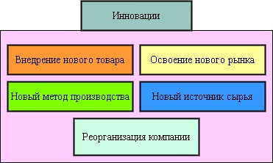

Рисунок 1 - Виды инноваций

Примечание - Составлено автором на основе источника [29,р. 48]

На рисунке 1 схематично изображены типы инноваций:
- Внедрение нового товара (совершенно новый продукт или улучшенная версия существующего).
- Внедрение нового метода производства, такого, который еще не проверен опытом в соответствующей отрасли производства, который не обязательно должен быть основан на научно новом открытии, а также может существовать в новом способе обращения с товаром в коммерческих целях (новый способ производства существующего продукта или новый способ организации производства).
- Открытие нового рынка или сегмента рынка (экспансия новых площадок сбыта, неразработанные сегменты, новые ниши, которые еще не были использованы).
- Разработка нового источника сырья или полуфабрикатов. Это может быть новый источник материалов или новый способ получения существующих материалов.
- Реорганизация отрасли, например создание монопольного положения или разрушение монопольного положения (создание новой компании или изменение структуры существующей отрасли) [29,р. 48].
P. F. Drucker полагает, что инновации могут быть: социальными (например, газета, страхование, покупка в рассрочку, больница, менеджмент); экономическими (например, изменение доходности ресурсов, изменение ценности и удовлетворения, получаемого потребителем от ресурсов) [30,р. 26].
J. Tidd, J. R. Bessant, отмечая широкую область инноваций (12 типов инноваций), предлагают «компас» для ориентирования в четырех измерениях инновационного пространства, изображенный на рисунке 2.

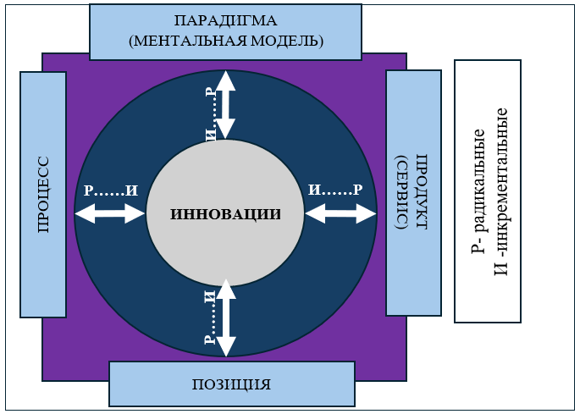

Рисунок 2 - Компас инноваций

Примечание - Составлено автором на основе источника [36,р. 24]

Рисунок 2 описывает компас как: инновации продуктов - изменения в вещах (продуктах / услугах), которые предлагает организация; инновации процессов - изменения в способах их создания и доставки; инновации позиций - изменения в контексте, в котором внедряются продукты/услуги; инновация парадигмы - изменения в базовых ментальных моделях, которые определяют то, что делает организация [36,р. 24].
В настоящее время существует множество классификаций инноваций, которые также зависят от контекста и целей исследования. Некоторые классификации выделяют типы инноваций по объекту (продуктовые, процессные, организационные), другие - по степени новизны (радикальные, инкрементальные), третьи - по сфере применения (технологические, социальные, маркетинговые). Новые типы инноваций постоянно появляются, и классификации могут быть дополнены и изменены в соответствии с развитием технологий и рынков. В. С. Новиков разделяет инновации исходя из многовариантных возможностей: по сфере приложения, масштабам распространения и по характеру [41,р. 44], M. Dodgson, D. Gann, D Sull. описывают продуктовые и процессные инновации, а также их подкатегории [38, р. 185]. По мнению И. Т. Балабанова, система классификационных признаков инноваций должна включать целевой, внешний и структурный признаки [136].
Яковенко в своей работе предложил подробную типологию инноваций в туризме [137-141], с учетом исследований J. A. Schumpeter, Ю. П. Морозова, Е. Н. Резниченко, также других ученых, выделяя 3 основные группы: группа продуктовых инноваций, группа технологических инноваций, группа управленческих инноваций. Модель реализации инноваций в туризме, предложенная исследователями А. Т Тлеубердинова, Tanja Mihalic, Б. К. Кальменов, основана на 5 типах инноваций: продуктовых, организационных, процессных, маркетинговых и институциональных, в которой авторы отмечают, что туристским инновациям не уделяется внимание в Законе о туристской деятельности в РК вообще, хотя как показывают литературный анализ и исследования значимость инноваций в туризме невозможно переоценить [107,с. 158]. Можно отметить тот факт, что и на момент написания данной работы и проверке нормативно-правовой документации в Законе РК о туризме инновационная деятельность в туризме все еще не упоминается, хотя существуют отдельные правовые акты [86,с. 280].
В отчете WTA (World Tourism Alliance) «World Tourism Innovation and Development Report (2021 - 2022)» описывается шесть основных типов инноваций в туризме:
- Научно-технические инновации: включают применение новых технологий, таких как AR/VR, большие данные, 5G, блокчейн и зеленые технологии, для улучшения различных аспектов туризма, включая маркетинг, разработку продуктов и предоставление услуг.
- Организационные инновации: сосредоточены на внутренней реструктуризации и адаптации туристских предприятий в ответ на технологические достижения, региональные сдвиги, демографические изменения и межотраслевую интеграцию.
- Продуктовые инновации: включают разработку новых и улучшенных туристских продуктов и услуг, обусловленную развитием потребительского спроса, конкуренцией на рынке и необходимостью высококачественных, устойчивых предложений.
- Маркетинговые инновации: исследуют новые модели, средства массовой информации и коммуникационные стратегии для эффективного охвата и взаимодействия с целевой аудиторией в эпоху цифровых технологий, включая использование коротких видеороликов, сторителлинга, социальных продаж и методов устойчивого маркетинга.
- Институциональные инновации: рассматривают разработку и внедрение туристской политики, правил и стандартов для обеспечения безопасного и устойчивого развития туризма, особенно в контексте пандемии COVID-19.
- Инновации в сфере общественных услуг: касаются улучшения общественных услуг, связанных с туризмом, таких как безопасность, охрана, предоставление информации и развитие ресурсов, для обеспечения большей эффективности, справедливости и доступности для всех туристов [142].
Несмотря на различия в подходах и критериях классификации, все они направлены на повышение качества туристских услуг, удовлетворение потребностей туристов, повышение эффективности туристской деятельности, развитие туристской индустрии в целом. Все классификации также отражают многообразие инновационных процессов в туризме, охватывая различные аспекты. Существующие классификации инноваций в туризме служат инструментом для понимания и анализа сложных процессов развития этой сферы, а также для разработки и внедрения эффективных инновационных стратегий.
Не все инновации приводят к успеху или бывают успешными, C. M. Christensen рассматривает почему успешные компании часто терпят неудачи, когда сталкиваются с «подрывными технологиями» - инновациями, которые изначально уступают существующим технологиям по производительности, но предлагают новые преимущества (например, более низкая стоимость, простота использования или доступность для новых рынков), такие технологии часто игнорируются крупными компаниями, так как они не соответствуют текущим потребностям их основных клиентов. Успешные компании сосредотачиваются на улучшении существующих продуктов (sustaining innovations), чтобы удовлетворять запросы своих текущих клиентов. Однако это делает их уязвимыми перед подрывными технологиями, которые сначала захватывают нишевые рынки, а затем постепенно улучшаются и вытесняют традиционные решения. C. M. Christensen называет это «дилеммой инноватора»: компании не могут игнорировать потребности своих текущих клиентов, но, делая это, они рискуют упустить новые возможности [33,р. 15].
Причины неудач успешных компаний:
- фокус на текущих клиентах: компании сосредотачиваются на улучшении продуктов для своих существующих клиентов, игнорируя новые рынки;
- организационная инерция: структура и процессы компаний часто не позволяют им быстро адаптироваться к изменениям;
- финансовые ограничения: подрывные технологии часто не приносят немедленной прибыли, что делает их менее привлекательными для крупных компаний.
C. M. Christensen предлагает компаниям создавать отдельные подразделения или дочерние компании для работы с подрывными технологиями. Таким образом позволяя избегать конфликта с основным бизнесом и давать свободу для экспериментов. Он также подчеркивает важность постоянного мониторинга новых технологий и рынков, даже если они кажутся незначительными на начальном этапе [33,р. 13].
Поскольку успешное внедрение инноваций и технологий, как подчеркивает C. M. Christensen, напрямую связано с эволюцией или созданием новых продуктов, в рамках данного исследования, сфокусированного на инновационном продвижении, первостепенное значение приобретает четкое определение самого туристского продукта как объекта этих инновационных усилий. Определение турпродукта рассматривается в Приложении Б данной диссертационной работы. Выводы из данных Приложения Б показывают, что несмотря на обширные исследования, проведенные множеством ученых, понятие «турпродукт» остается предметом дискуссий. Его многогранность и зависимость от контекста делают невозможным создание универсального определения. В научной литературе встречается большое количество терминов и определений, многочисленные научные работы предлагают различные трактовки турпродукта, отражая разнообразие подходов к изучению туризма [60, с. 327]. В некоторых государствах акцент делается на материальные составляющие, в то время как в других - на нематериальные, международные сравнения показывают, что трактовка «турпродукта» может существенно различаться в разных странах, так же, как и инновации в туризме, что связано и с различиями в законодательстве, и в культурных традициях и уровне развития туризма региона (Приложение Б). В целом, турпродукт в современном мире становится все более инновационным и адаптированным к потребностям туристов, а его успешное продвижение требует комплексного подхода, включающего как государственную поддержку, так и активное участие бизнеса и внедрение новых технологий. В Канаде к туристским продуктам относят также и так называемые «предпоездочные» расходы, которые создают предвкушение туристских поездок, например товары, купленные исключительно для целей путешествия, а туристское предложение определяется как общее производство туристских товаров, купленных туристами и не-туристами в Канаде (Приложение Б). А.Д. Чудновский и др. отмечают, что с точки зрения потребителя «туристский продукт» представляет собой комплексное представление, которое стимулирует эмоциональное восприятие и поведение человека, связанное с его рекреационными и познавательными потребностями в определённом туристском регионе. Это восприятие основывается на использовании местных туристско-рекреационных ресурсов [60,с. 338].
Основные характеристики турпродукта: неосязаемость, неразрывность производства и потребления, изменчивость, неспособность к хранению, глобальность. Туристская поездка - сложный процесс, состоящий из множества элементов, что делает её разнородной. Для её организации путешественники взаимодействуют с различными компаниями и государственными структурами. Эффективная координация между всеми участниками и своевременный обмен информацией необходимы для создания качественного туристского опыта. ИТ играют ключевую роль в обеспечении этих процессов. Если связь между участниками нарушается, это может негативно сказаться на качестве обслуживания. P. J. Benckendorff, Z. Xiang, P. J. Sheldon описывают свойства турпродуктов с ориентацией на информационные технологии и их составляющие.
Неосязаемость туристских услуг делает их зависимыми от информации. Поскольку клиенты не могут заранее оценить услугу, они полагаются на описания, отзывы и цифровой контент, такой как фото, видео и виртуальные туры. Таким образом, позволяя «попробовать» поездку до её покупки. Социальные сети и платформы с отзывами также помогают снизить риски, связанные с путешествиями, предоставляя опыт других туристов
Несохраняемость туристских продуктов означает, что непроданные услуги, такие как места в отелях или билеты на рейсы, теряют свою ценность. ИТ помогают управлять спросом и предложением, динамически корректируя цены и предлагая «горящие» предложения. Системы бронирования и мобильные приложения играют важную роль в этом процессе.
Производство и потребление туристских услуг происходят одновременно (неразделимость). Например, проживание в отеле «создаётся» в момент его использования. ИТ помогают улучшить качество обслуживания и персонализировать опыт, что особенно важно в условиях растущих ожиданий клиентов.
Туризм - одна из самых глобальных отраслей (глобальность), что делает его ещё более зависимым от информации. Международные путешественники нуждаются в данных о визах, таможенных правилах, культурных особенностях и других аспектах. ИТ обеспечивают связь между странами, организациями и туристами, делая международные поездки более доступными и удобными. Таким образом, информация является основой туристской индустрии, а ИТ - ключевым инструментом для её развития [68,р. 3-5].
В. С. Новиков отмечает, что мотивы человека в определенной степени формируют его поведение в качестве покупателя и потребителя товаров и услуг, особенно в туризме. Нет такого продукта, который может быть реализован на рынке, если он не произведен в соответствии с потребительским спросом. Адресность туристского продукта является залогом его продажеспособности. Понимание мотивов потенциального туриста имеет огромное значение при планировании, формировании и организации процесса реализации туристского продукта. Это дает возможность производить и предлагать на рынок тот туристский продукт, который в наибольшей степени соответствует потребительским ожиданиям. Туристская мотивация - это та необходимая база, на которой должна строиться эффективная система планирования, разработки и реализации туристского продукта [55,с. 55].
А. Д. Чудновский, Н. В. Королев, Е. А. Гаврилова, М. А. Жукова, Н. А. Зайцева указывают, что существует большое число мотивов, которыми руководствуется потенциальный потребитель туристского продукта, однако из всего набора мотивов одни - основные, или мотивы первого порядка - имеют существенную значимость и влияют на механизм принятия окончательного решения, другие - дополнительные, или мотивы второго порядка - способны оказывать влияние на поведение потребителя в процессе принятия им решения о выборе турпродукта [60,р. 344].
A. M. Hjalager исследует, как инновации оказали влияние на развитие туризма, сделав путешествия более доступными, комфортными и безопасными. Технологические достижения, такие как развитие железных дорог, автомобилей и авиации, кардинально изменили мобильность туристов, позволив им быстрее и дальше перемещаться по миру. Информационные технологии, включая интернет и мобильные приложения, упростили планирование поездок, бронирование билетов и поиск информации о направлениях. Инновации в области безопасности, такие как системы сканирования в аэропортах и улучшенные медицинские услуги, снизили риски, связанные с путешествиями. Новые материалы и технологии, например, Gore-Tex и солнечные батареи, сделали туристское снаряжение более легким и функциональным, что способствовало развитию активного и приключенческого туризма. Институциональные изменения, такие как дерегуляция авиационной отрасли и введение общей валюты в Европе, также сыграли важную роль в расширении возможностей для путешествий. Кроме того, инновации в области развлечений, такие как тематические парки и виртуальная реальность, создали новые виды туристского опыта. В целом, инновации не только улучшили качество услуг для туристов, но и способствовали появлению новых направлений и форм туризма, что в итоге привело к росту индустрии в глобальном масштабе [66,р. 19].

  - Продвижение турпродукта, инструменты продвижения в туристской сфере и модели инновационных процессов
Туризм постоянно претерпевает изменения под влиянием инноваций. Внедрение новых технологий и подходов оказывает существенное влияние на все аспекты туристской деятельности, включая формирование, продвижение и потребление турпродукта [66,р. 19]. Особое значение среди маркетинговых инноваций для туристских организаций имеют те, которые направлены на повышение качества и безопасности туристских услуг, наряду с внедрением новых методов исследования рынка, сбора данных и современных подходов к продвижению продукции и - услуг определяют И. И. Тихомирова, А. А. Андреева [131,с. 11]. P. Kotler, J. T. Bowen и др. обозначают маркетинг как процесс, с помощью которого компании создают ценность для клиентов и общества, что приводит к прочным отношениям с клиентами, которые взамен получают ценность от клиентов [44,р. 11]. Основная концепция, лежащая в основе маркетинга, — это человеческие потребности и желания, у людей почти неограниченные потребности, но ограниченные ресурсы. Они выбирают продукты, которые приносят наибольшее удовлетворение за их деньги. Когда они подкреплены покупательной способностью, потребности становятся требованиями [44,р. 12]. Успешный маркетинг в сфере гостеприимства во многом зависит от всей сферы туризма. Государственные или полугосударственные агентства играют важную роль в маркетинге в сфере туризма через законодательство, направленное на укрепление отрасли и продвижение регионов, штатов и стран [44,р. 28]. Основные инструменты комплекса маркетинга классифицируются на четыре большие группы, называемые четырьмя «P» маркетинга: продукт, цена, место и продвижение [44, р. 29]. «Promotion mix» (4P-Product, Price, Place, Promotion) в значительной степени зависит от того, выбирает ли компания стратегию push или pull [45,р. 391]. Целью продвижения является увеличение спроса [44,р. 56]. A. M Morrison определяет маркетинг как непрерывный, последовательный процесс, через который организация управления туристским направлением (DMO) планирует, исследует, реализует, контролирует и оценивает программы, направленные на удовлетворение потребностей и желаний путешественников, а также на достижение видения, целей и задач направления и самой организации. Для наибольшей эффективности маркетинговые программы DMO зависят от усилий многих других организаций и отдельных лиц как внутри, так и за пределами направления [46,р. 9]. Продвижение должно в первую очередь привлекать людей к посещению; создание подходящей среды и качественное обслуживание на местах обеспечат удовлетворение ожиданий посетителей в месте назначения, а затем они порекомендуют это место другим и вернутся туда сами в будущем [46, р. 6].
Управление направлением (дестинацией) — это профессиональный подход к руководству всеми усилиями в месте, которое решило заниматься туризмом как видом экономической деятельности, включает в себя скоординированное и комплексное управление продуктом направления (достопримечательности и мероприятия, объекты, транспорт, инфраструктура, качество обслуживания и дружелюбие). DMO – это группы и команды профессионалов в сфере туризма, которые руководят и координируют всех заинтересованных лиц в сфере туризма. Роли DMO включают в себя руководство и координацию, партнерство и построение команды, отношения с сообществом и вовлечение, управление посетителями, планирование и исследования, разработку продукта, маркетинг и продвижение. A. M. Morrison считает, что эффективное управление направлением включает в себя долгосрочное планирование туризма и постоянный мониторинг и оценку результатов усилий в сфере туризма [46,р. 8]. Продвижение и коммуникации - это использование онлайн- и офлайн-инструментов и методов для общения со всеми выбранными аудиториями [46,р. 18]. Маркетинговое планирование: следование систематическому, пошаговому подходу в разработке маркетинговых стратегий и планов [46,р. 18]. Маркетинг - стратегический процесс, который начинается с изучения рынка и заканчивается удовлетворением потребностей клиентов (рисунок 3) [46,р. 18].

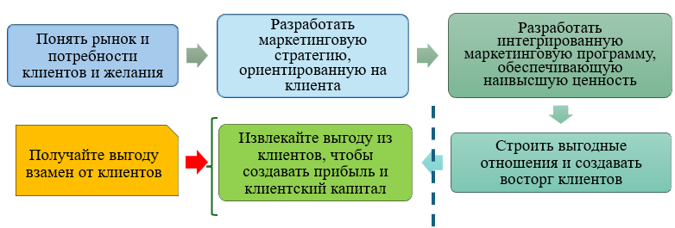

Рисунок 3 - Традиционная модель маркетингового процесса

Примечание - Составлено автором на основе источника [44,р. 11]

На рисунке 3 изображена традиционная модель маркетингового процесса, в которой P. Kotler, J. T. Bowen и др. отмечают, что необходимо создавать ценность для клиентов и строить отношения с ними [46,р. 18].
Продвижение (Promotion англ.) - один из элементов маркетингового комплекса, который фокусируется на коммуникации с целевой аудиторией. Его цель — информировать, побуждать, убеждать и напоминать потребителям о продукте или услуге, чтобы стимулировать продажи (рисунок 4).

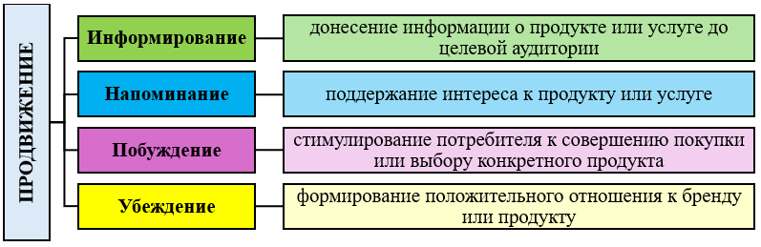

Рисунок 4 - Продвижение как один из элементов классического маркетинга

Примечание - Составлено автором на основе источника [45,р. 391]

Под продвижением, изображенным на рисунке 4, P. Kotler, J. T. Bowen и другие подразумевают мероприятия, которые сообщают о достоинствах продукта и убеждают целевых клиентов купить его. Существует 5 основных инструментов продвижения: реклама, стимулирование сбыта, личные продажи, прямой и цифровой маркетинг (таблица 1). Продвижение -тактический инструмент, который используется для реализации маркетинговой стратегии (таблица 1) [46,р. 668].
Таблица 1 - Ключевые аспекты маркетинга и продвижения

Аспект | Маркетинг | Продвижение
1 | 2 | 3
Масштаб | Широкий (охватывает все аспекты бизнеса) | Узкий (часть маркетинга)
Цель | Удовлетворение потребностей клиентов | Информирование и стимулирование продаж
Задачи | Исследование рынка, разработка продукта, ценообразование, распределение, продвижение | Коммуникация с аудиторией, увеличение продаж
Временные рамки | Долгосрочная стратегия | Краткосрочные тактические действия
Примеры | Создание нового тура, анализ целевой аудитории, выбор каналов сбыта | Реклама в соцсетях, акции, участие в выставках
Основные элементы | Исследование рынка: анализ спроса, конкурентов, целевой аудитории. Изучение потребностей и предпочтений клиентов.  Разработка продукта/услуги: создание товара или услуги, которая удовлетворяет потребности рынка. Учет качества, цены, упаковки, брендинга.  Ценообразование: определение оптимальной цены с учетом себестоимости, конкуренции и спроса.  Распределение (дистрибуция): организация каналов сбыта (онлайн и офлайн). Логистика и доставка.  Продвижение: реклама, PR, стимулирование сбыта, прямые продажи. Это лишь одна из составляющих маркетинга.  Управление брендом: формирование имиджа | Основные инструменты продвижения  Реклама: платная коммуникация через СМИ, трансляция, Интернет, наружную рекламу, любая платная форма неличного представления и продвижения идей, товаров или услуг определенным спонсором.  Прямые продажи: личные контакты с клиентами, личная презентация отделом продаж фирмы с целью осуществления продаж и построения отношений с клиентами (например, через менеджеров по продажам).  Стимулирование сбыта: акции, скидки, купоны, подарки.  PR (public relations англ. - связи с общественностью): формирование положительного имиджа компании через СМИ, пресс-релизы, мероприятия, спонсорство. построение хороших отношений с различными группами общественности компании путем получения благоприятной рекламы, создания хорошего корпоративного имиджа и обработки или предотвращения неблагоприятных слухов, историй и событий, web-страницы  Прямой и цифровой маркетинг: прямое взаимодействие с тщательно отобранными отдельными потребителями и сообществами клиентов для получения немедленного ответа и построения долгосрочных отношений с клиентами,

Продолжение таблицы 1

1 | 2 | 3
 | компании и ее продуктов.  Работа с клиентами: сервис, поддержка, программы лояльности. | Прямой маркетинг -каталоги  Цифровое продвижение: SEO, контент-маркетинг, таргетированная реклама, SMM, mobile маркетинг, email-рассылки.
Работа с отзывами и репутацией: управление отзывами на платформах, таких как Google, TripAdvisor, Яндекс.Карты.
В то же время маркетинговая коммуникация выходит за рамки этих конкретных инструментов продвижения. Манера и одежда продавца, декор места и канцелярские принадлежности компании — все это сообщает покупателям что-то. Каждый контакт с брендом производит впечатление, которое может усилить или ослабить мнение клиента о компании. Весь маркетинговый микс (Promotion Mix) должен быть интегрирован, чтобы донести последовательное сообщение и стратегическое позиционирование [45,р. 375]
Примечание - Составлено автором на основе источников [46,р. 668]

Из таблицы 1 можно сделать вывод, что, маркетинг — это стратегия, которая охватывает весь процесс от создания продукта до его продажи, а продвижение — это тактика, направленная на коммуникацию с аудиторией и стимулирование спроса. Продвижение является частью маркетинга, но не исчерпывает его.
Продвижение туристских дестинаций включает использование цифровых технологий и онлайн-маркетинга с использованием различных каналов, в том числе социальных сетей для формирования имиджа и продвижения туристских продуктов. Продвижение сложных многоуровневых комплексных турпродуктов является одним из критериев отнесения местности к туристской дестинации [106,с. 17].
Однако, закон о туристской деятельности РК определяет продвижение туристского продукта как комплекс мер (реклама, участие в специализированных выставках и ярмарках, организация туристских информационных центров по реализации туристской продукции, издание и распространение каталогов, буклетов), направленных на оказание туристских услуг [1,с. 5]. Профессиональные стандарты НПП «Атамекен» определяют: маркетинг в туризме — это система непрерывного согласования предлагаемых услуг с услугами, которые пользуются на рынке и которые туристское предприятие способно предложить с прибылью для себя и более эффективно, чем это делают конкуренты. Целью маркетинга в туризме является сбор, анализ и отчет о результатах и о последующем использовании исследования; продвижение турпродукта как комплекс мер, направленных на реализацию турпродукта [143-149].
P. Kotler, J. T. Bowen, J. C. Makens задаются вопросами какая философия должна направлять маркетинговые процессы, какое значение следует придавать интересам клиентов, организации и общества, которые часто конфликтуют между собой, и приводят три концепции по которым организации разрабатывают свои стратегии: продажи, маркетинг и социальный маркетинг:
- Концепция продаж утверждает, что потребители не будут покупать достаточное количество продуктов организации, если организация не предпримет больших усилий по продажам и продвижению. Цель фокусировки на продажах - получить каждую возможную продажу, а не беспокоиться об удовлетворении после продажи или о доходе от продажи. Концепция продаж не устанавливает долгосрочных отношений с клиентом, поскольку фокусируется на избавлении от того, что есть, а не на создании продукта, отвечающего потребностям рынка.
- Концепция маркетинга утверждает, что достижение организационных целей зависит от определения потребностей и желаний целевых рынков и предоставления желаемого удовлетворения более эффективно и результативно, чем конкуренты, она начинается с четко определенного рынка, фокусируется на потребностях клиентов и объединяет все маркетинговые мероприятия, которые влияют на клиентов.
- Концепция социального маркетинга утверждает, что маркетинговая стратегия должна предоставлять ценность клиентам таким образом, чтобы поддерживать или улучшать как благосостояние потребителей, так и благосостояние общества (рисунок 5).

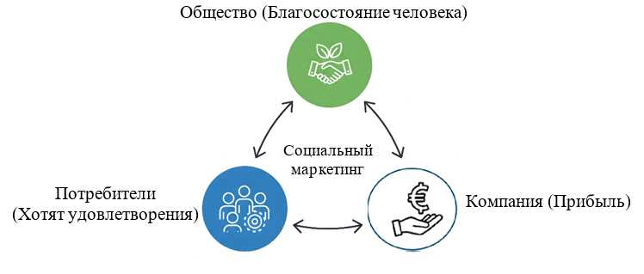
Рисунок 5 - Концепция социального (устойчивого) маркетинга

Примечание - Составлено автором на основе источника [45,р. 37 - 38]

На рисунке 5 отображено как концепция призывает к устойчивому маркетингу, социально и экологически ответственному маркетингу, который удовлетворяет текущие потребности потребителей и предприятий, а также сохраняет или улучшает способность будущих поколений удовлетворять свои потребности. Компании должны сбалансировать три соображения при определении своих маркетинговых стратегий: потребности потребителей, прибыль компании и интересы общества [45,р. 37 - 38]. Данную концепцию называют «Маркетингом 3.0» - «организации маркетинга 3.0 движимы ценностями», но это не говорит о том, чтобы быть движимыми ценностями, это говорит о «ценностях» во множественном числе, где ценности сводятся к заботе о состоянии мира» [45,р. 38].
Интегрированные маркетинговые коммуникации. На рисунке 6 изображен тщательно подобранный набор инструментов продвижения новой модели маркетинговых коммуникаций, представленный P. Kotler, J. T.Bowen, J. C. Makens для использования в туризме и гостеприимстве [45,р. 376 - 377].

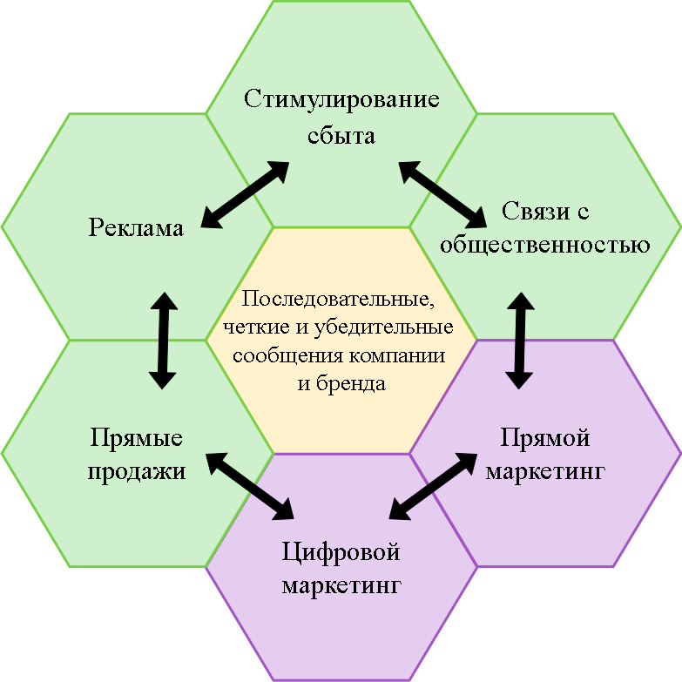

Рисунок 6 - Модель инетегрированных маркетинговых коммуникаций (ИМК)

Примечание - Составлено автором на основе источника [45,р. 376-377]

Рисунок 6 описывает модель интегрированных маркетинговых коммуникаций (ИМК) - отображая стратегию интеграции всех каналов коммуникаций компании (реклама, PR, соцсети, промоакции и др.) для передачи единого и последовательного сообщения о бренде. Она устраняет разрозненность в маркетинговых сообщениях, которая путает потребителей, и создает четкий, целостный образ бренда на всех точках соприкосновения [45,р. 377-378]. ИМК рассматривает коммуникацию как двусторонний диалог с аудиторией, где ключевое - не просто донести сообщение, а добиться нужной реакции и вовлеченности (рисунок 7).

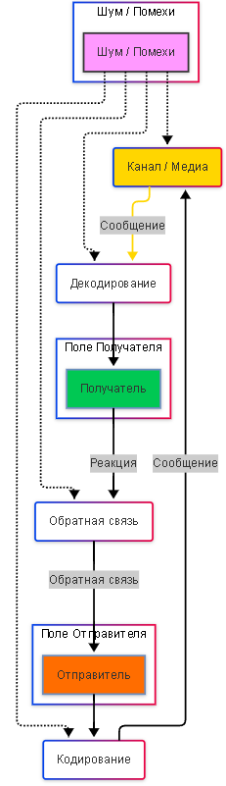

Рисунок 7 - Элементы и процесс коммуникаций

Примечание - Составлено автором на основе источника [45,р. 379]
На рисунке 7 изображен процесс коммуникаций, включающий 9 элементов (отправитель, кодирование, сообщение, медиа, декодирование, получатель, ответ, обратная связь, «шум»), совпадение опыта - сообщение должно использовать понятные аудитории символы, обратную связь - анализ реакции помогает корректировать стратегию. Главный принцип: коммуникация успешна, когда опыт отправителя и получателя пересекается, а каналы и содержание сообщения адаптированы под аудиторию. Процесс коммуникации представляет собой передачу информации от отправителя к получателю, начинаясь с того, что отправитель формулирует идею и преобразует ее в символическую форму - этот этап называется кодированием, в результате которого создается сообщение. Затем это сообщение передается через выбранный канал или средство коммуникации (медиа) к получателю. Получатель, приняв сообщение, выполняет обратный процесс - декодирование, то есть интерпретирует символы, чтобы понять смысл сообщения. На основе этого понимания у получателя возникает определенная реакция (отклик), часть которой может вернуться к отправителю в виде обратной связи, позволяя ему оценить, насколько успешно прошла коммуникация. Отмечается, что на любом этапе этого процесса может возникать шум - различные помехи или искажения, которые мешают правильной передаче и приему сообщения, из-за чего полученное сообщение может отличаться от отправленного [45,р. 379-380]. Любая деятельность компании, включая продвижение, должна вытекать из ее общей стратегии и целей. Инновации в продвижении должны быть направлены на более эффективное достижение стратегических задач (завоевание доли рынка, повышение узнаваемости бренда, привлечение нового сегмента и т. д.). На рисунке 8 изображен классический процесс стратегического планирования корпораций, составленный P. Kotler, J. T.Bowen, J. C. Makens [45,р. 81].

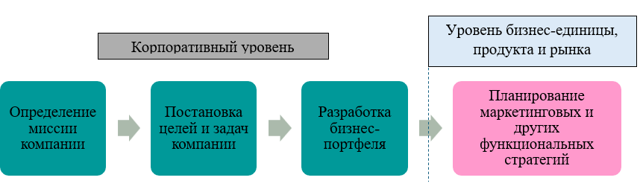

Рисунок 8 - Процесс стратегического планирования

Примечание - Составлено автором на основе источника [45,р. 81]

На рисунке 8 стратегическое планирование - процесс разработки и поддержания стратегического соответствия между целями и возможностями организации и ее меняющимися маркетинговыми возможностями, включает в себя адаптацию компании к возможностям в постоянно меняющейся среде, что важно для тактического продвижения продутов на рынок. И. Ансофф описывает стратегическое планирование как процесс постановки целей и задач организации и поддержание ряда взаимоотношений между организацией и окружением, обеспечивающих достижение целей, выделяются этапы развития планирования на предприятии: управление на основе контроля за исполнением, управление на основе экстраполяции, управление на основе предвидения изменений и управление на основе гибких/экстренных решений. Для составления моделей управления используются следующие аспекты:
- Анализ стратегических задач. Выявление тенденций изменений во внешней среде, внутри предприятия и анализ целей турпродукта.
- Управление сопротивлением. Анализ причин сопротивления персонала и клиентов нововведениям и разработка мер по его снижению.
- Анализ возможностей. Определение сильных и слабых сторон компании, анализ ресурсов, необходимых для продвижения инновационного продукта.
- Выбор системы управления. инновационными процессами в зависимости от целей компании и влияния внешней среды. И. Ансофф предлагает контрольный перечень мероприятий по управлению изменениями [31,с. 303]. P. Kotler, J. T. Bowen, J. C. Makens сообщают о полезности матрицы Ансоффа для изучения стратегий роста: стратегия концентрации на рынке, стратегия развития рынка, стратегия разработки продукта (рисунок 9) [45,р. 86].

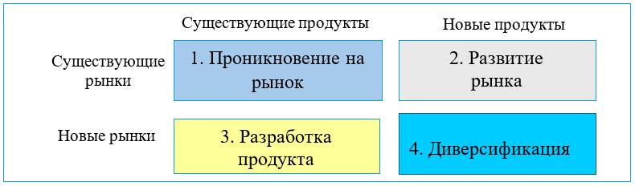

Рисунок 9 - Матрица И.Ансоффа

Примечание - Составлено автором на основе источника [45,р. 86]

На рисунке 9 изображена матрица И. Ансоффа - сетка расширения «продукт - рынок» которая помогает менеджерам визуализировать и выявлять рыночные возможности [45,р. 86] Р. А. Фатхутдинов сообщает, что для верных стратегических решений необходим синтез множества научных подходов, каждый из которых раскрывает свой аспект управления [54,с. 32-33]. В организационной схеме предприятия инновация не может считаться отдельной от маркетинга функцией. Инновационный процесс распространяется на весь бизнес, на все его функции и виды деятельности, включая и сам маркетинг, утверждает В. С. Новиков [55,с. 123].
Р. А. Фатхутдинов детально описывает процессы управления и инноваций, отмечая, что инновационный процесс связан с созданием, освоением и распространением инноваций (диффузии). Инновационный процесс представляет собой деятельность по разработке и внедрению научных достижений в виде новых или усовершенствованных продуктов, технологий или процессов, включая связанные с ними исследования и разработки. Он охватывает все этапы - от инициации инновации до её реализации и распространения на рынке, а его ключевыми формами являются простой внутриорганизационный, межорганизационный и расширенный процессы. Основу инновационного процесса составляют инновационные проекты, которые определяют цели, методы управления и документальное обоснование внедрения новшеств, а его успешная реализация невозможна без инвестиционной деятельности, включающей маркетинг, финансирование и проектирование, где инвестиции направлены на прибыль, а инновации - на улучшение объекта вложений. Важную роль играет управление инновациями, обеспечивающее координацию всех элементов процесса, таких как нововведения, инновационная деятельность, государственная политика, инфраструктура и программы, для достижения максимальной эффективности. [57,с. 19]. Распространение инновации (диффузия) — это информационный процесс, скорость и форма которого зависят от коммуникационных каналов, восприятия информации субъектами и их способности применять её на практике. На диффузию влияют способ принятия решений, метод передачи данных, особенности социальной системы и свойства самой инновации. Ключевой фактор - взаимодействие нововведения с социально-экономической средой, а для ускорения распространения необходима развитая инфраструктура. Инновационный процесс носит циклический характер (рисунок 10).

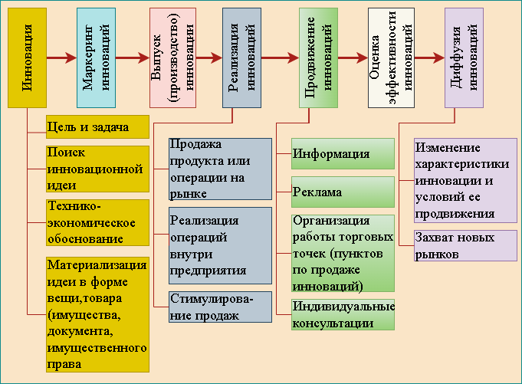

Рисунок 10 - Схема инновационного процесса

Примечание - Составлено автором на основе источника [57,с. 25]
На рисунке 10 инновационный процесс включает продвижение как комплекс мер реализации, анализ результатов/затрат для оценки эффективности, и заканчивается диффузией - распространением освоенной инновации на новые рынки и регионы [57,с. 25].
М. Портер представляет классический подход к формулированию стратегии, ставший стандартом в этой области, вводя понятие «Колесо конкурентной стратегии» - средство наиболее сжатого отображения аспектов конкурентной стратегии фирмы [34,с. 27]. Отмечает важность доведения информации о продукте до потребителя и стимулирования его приобретения, подчеркивая необходимость координаций политики различных отделов (подразделений) компаний, ориентирования компании на достижение некоторой общей совокупности целей. Автор акцентирует внимание на выборе «конкурентной позиции», «достижении лучших показателей по сравнению с соперниками», и «воздействии на отраслевую структуру». Модель 5 сил Портера - концепция, используемая для анализа конкурентной структуры отрасли. Она включает пять основных сил: внутриотраслевая конкуренция, угроза со стороны потенциальных конкурентов, рыночная сила поставщиков, рыночная сила потребителей, угроза со стороны продуктов-заменителей. Эти силы определяют интенсивность конкуренции в отрасли и, следовательно, ее привлекательность. Помимо этого, М. Портер предлагает алгоритмы «как проводить анализ отрасли» [34,с. 4]. D. Aaker подчеркивает важность разработки четкой идентичности бренда, утверждая, что это так же важно, как и создание качественного продукта [48,с. 74]. D. Aaker предлагает четыре задачи брендинга, которые почти всегда имеют решающее значение для успеха: стать примером (exemplar brand), позиционировать новую подкатегорию, масштабирование (scaling), создание барьеров для конкурентов [49,р. 185]. Для успешного продвижения D. Aaker предлагает также руководство правила построения бренда [48,c. 356].
Специалист по управлению туристскими дестинациями R.W. Butler описывает модель жизненного цикла туристского района (TALC- Tourism Area Life Cycle), которая рассматривает развитие туристских направлений аналогично жизненному циклу продукта, проходящему стадии освоения, вовлечения, развития, укрепления, стагнации и возможные сценарии после стагнации, такие как омоложение или упадок [50,р. 6].
М. А. Изотова и Ю.А. Матюхина рассматривают управление инновациями в социально-культурной сфере, подчеркивая их роль в повышении стоимости туристского сектора. Авторы выделяют стратегии: наступательная (первенство на рынке через серию инноваций), защитная (выход после маркетинга), поглощающая (покупка инноваций), создание нового рынка, промежуточная (нишевая), разбойничья (использование чужих разработок) и привлекающая (привлечение высококвалифицированных специалистов) [58,с. 34]. Инновационный процесс в туризме характеризуется: 1) высокой неопределенностью и риском; 2) ориентацией на прогнозы; 3) необходимостью преодоления сопротивления. Туристский маркетинг направлен на разработку новых услуг, их производство и сбыт с целями: сохранение традиционного рынка, расширение нового и снижение сезонности [58,с. 35].
Ю. П. Морозов определяет инновации как источник конкурентных преимуществ, отмечая важность вовлечения потребителей в их разработку. Инновационный процесс включает фазы: фундаментальные исследования, прикладные разработки, внедрение, распространение, устаревание. Эффективность диффузии инноваций зависит от пройденных фаз [59,с. 10 - 13]. Управление инновациями требует системного подхода и включает: стратегическое планирование, организацию, мотивацию и контроль [59,с. 167]. Выбор стратегии зависит от ресурсов компании и рыночных условий, а оценка эффективности - от финансовых, рыночных и внутренних показателей [59,с. 22].
P. Kotler, J.T. Bowen, J.C. Makens затрагивают инновационные процессы продвижения турпродукта в контексте современных технологий:
- Прямой и цифровой маркетинг [45,р. 475].
- Онлайн маркетинг [45,р. 478].
- Цифровой и Social media marketing (SMM) [45,р. 482].
- Клиентские базы и традиционный маркетинг [45,р. 488].
- Маркетинг взаимоотношений и программы лояльности [45,р. 491].
- Устойчивый и ответственный туризм [45,р. 515].
- Инновации в сервисе, взаимодействие с клиентом [45,р. 259].
- Интерактивный маркетинг, конфиденциальность и безопасность [45,р. 496].
Авторы подчеркивают, что инновации в продвижении турпродукта — это не только использование новых технологий, но и создание уникального опыта для клиентов, который делает их путешествие незабываемым, включая в себя как цифровые инструменты, так и креативные подходы к маркетингу, которые помогают привлекать и удерживать клиентов в условиях высокой конкуренции [45,р. 20].
Канадский ученый R.G. Cooper разработал процесс «Stage-Gate», основанный на анализе успешных и неудачных инновационных проектов. Его исследования показали, что структурированный подход повышает шансы на успех [40,р. 1]. Ключевые факторы успеха:
- Создание уникальных продуктов. Дифференцированные продукты с преимуществами для клиентов имеют в 5 раз больше шансов на успех, в 4 раза большую долю рынка и прибыльность. Рекомендуется исследовать потребности пользователей на ранних этапах, анализировать конкурентов и тестировать концепции [40,р. 1].
- Важность предварительной подготовки. Качественная подготовка повышает успешность продуктов, но компании выделяют лишь 7% бюджета и 16% времени на эти этапы. Необходимы анализ рынка, исследование клиентов и оценка осуществимости перед разработкой [40,р. 1].
- Учет мнения клиентов. Проекты с качественными маркетинговыми действиями имеют в 2 раза выше уровень успеха и на 70% большую долю рынка. «Голос клиента» должен быть частью процесса: от генерации идей до тестирования прототипов [39,р. 4].
J. Tidd и J. R. Bessant демонстрируют значительную трансформацию подходов к управлению инновациями за последние десятилетия. В ранних исследованиях (2005) акцент делался на традиционных отраслях, линейных процессах (Stage-Gate) и ограниченном участии клиентов [37,р. 331]. Однако в более поздних работах (2021) ученые фиксируют переход к цифровой эре, где ключевыми драйверами становятся искусственный интеллект, большие данные и платформенные бизнес-модели [36,р. 355]. Важной тенденцией стало смещение от закрытых инноваций к открытым экосистемам, где сотворчество с клиентами и внешними партнерами играет центральную роль [36,р. 26]. Устойчивое развитие, ранее упоминавшееся лишь вскользь [37,р. 136], теперь стало стержнем инновационных стратегий, особенно в контексте «зеленых» технологий и социальных инноваций [36,р. 545].Особое внимание уделяется адаптивности: Agile (гибкие)-методы и экспериментальные подходы заменили жесткое планирование, что особенно важно в условиях глобальных вызовов, таких как пандемии [36,р. 61 - 66]. В туризме это проявилось в переходе от теоретических дискуссий о цифровизации к конкретным решениям на основе платформ и устойчивых практик [36,р. 11]. Таким образом, J. Tidd и J. R. Bessant отражают эволюцию от жестко структурированных процессов к гибким, клиентоцентричным и экологически ориентированным моделям, что задает новые стандарты управления инновациями.
Stage Gate, Agile, Lean, Design Thinking, Data-Driven, Ecosystem / Collaboration, ТРИЗ [67,с. 2] - существует множество структурированных подходов, фреймворков и новых философий для управления сложными процессами, такими как разработка новых продуктов, реализация проектов, внедрение инноваций, необходимые для того, чтобы внести системность в работу, снизить риски неопределенности, повысить эффективность команды, увеличить вероятность достижения успешного результата при создании чего-то нового, позволяя компаниям быстрее и успешнее выводить на рынок новые продукты и услуги. Например, подходы Stage Gate, Agile, Lean, Design Thinking рассматривают D. Gibson [35,р. 189], J. Tidd и J.R. Bessant , K. Pavitt [36,р. 274, c. 355; 37,р. 406], R.G. Cooper [39,р. 7], Манифест Agile (группа разработчиков) [42,р. 10], M. Crawford и A. Di Benedetto [43,р. 154], Data-Driven - D. Buhalis [63, р. 15], P. J. Benckendorff, Z. Xiang, P. J. Sheldon [68,р. 14], Ecosystem Collaboration - P. J. Benckendorff, P.J.Sheldon [68,р. 14]и др. После классической «Stage-Gate» одна из самых популярных Agile (или «гибкий подход»), - основанная на гибкости итеративная методология, которая фокусируется на быстрой адаптации к изменениям, постоянном улучшении и вовлечении клиентов, позволяя быстро подстраиваться к динамичным требованиям и рыночным условиям. Agile предполагает работу короткими циклами (спринтами), в течение которых команда создает и тестирует части продукта (рисунок 11) [42,р. 5].
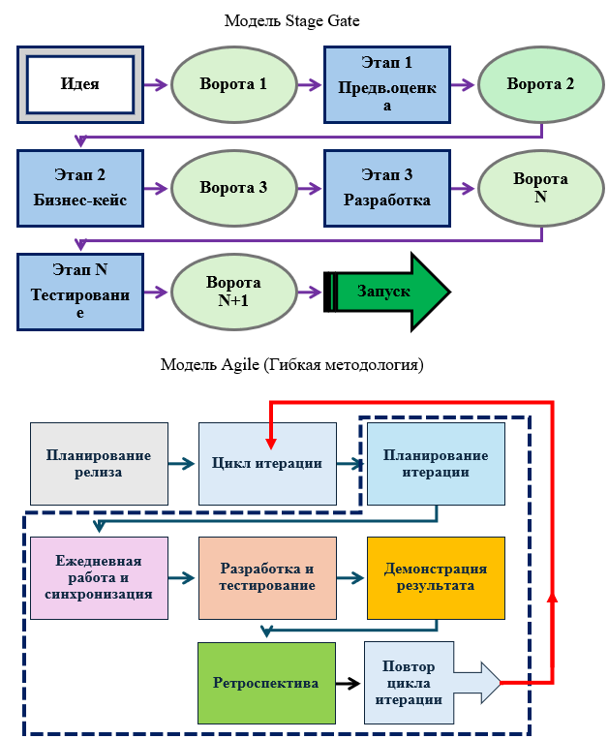

Рисунок 11 - Методологии создания новых продуктов Stage Gate, Agile

Примечание - Составлено автором на основе источников [39,р. 7]

На рисунке 11 изображены подходы Agile и Stage-Gate, предлагающие контрастные философии управления инновациями: Agile делает акцент на гибкости, скорости и адаптации через короткие итеративные циклы с постоянной обратной связью, тогда как Stage-Gate реализует структурированный, линейный процесс с четкими этапами и контрольными точками («воротами») для управления рисками и ресурсами. Таким образом, выбор между этими моделями часто зависит от приоритетов проекта - будь то быстрая реакция на изменения и тестирование идей (Agile) или предсказуемость и контроль в рамках крупных, сложных инициатив (Stage-Gate) [39,р. 7].
M. Dodgson, D. Gann, D. Sull обсуждают методы измерения инноваций, включая использование опросов, как одно из важнейших достижений, таких как Community Innovation Survey (CIS) [38,р. 148], упоминаются ключевые аспекты, такие как измерение входных и выходных данных инноваций, R&D (research and development) и патенты. Также рассматриваются концептуальные основы измерения инноваций, такие цепная модель инноваций (chain-link model) Розенберга и Клайна, которая подчеркивает взаимодействие и обратную связь в процессе инноваций [38,р. 150]. Авторы описывают несколько ключевых принципов измерения инноваций:
- Многомерность инноваций: инновации рассматриваются как сложный процесс, включающий не только R&D, но и другие виды деятельности, такие как дизайн, обучение, маркетинг и внедрение новых технологий [38,р. 151].
- Использование опросов и индикаторов: подробно обсуждается использование опросов, таких как Community Innovation Survey (CIS), для сбора данных о инновационной деятельности [38,р. 164 - 166].
- Оценка входных и выходных данных инноваций: предлагается измерять как затраты на инновации (инвестиции в новые технологии или обучение персонала), так и их результаты (увеличение продаж или улучшение качества услуг) [38,р. 168 - 169].
- Сетевой подход: подчеркивается важность сотрудничества и взаимодействия между различными участниками инновационного процесса.
- Адаптация к специфике отрасли: методы измерения инноваций должны учитывать особенности конкретных отраслей [38,р. 150 - 152].
G. Hamel, C.K. Prahalad подчеркивают, что компании должны не просто реагировать на изменения в отрасли, а активно формировать её будущее, создавая новые рынки и возможности, а не только улучшая текущие процессы. Такой проактивный подход требует стратегического видения, готовности инвестировать в новые компетенции и технологии, а также интеграции инноваций не только в продукты, но и в бизнес-модели и взаимодействие с клиентами. Авторы вводят понятие «индустриального предвидения» (глубокого понимания и использования трендов для создания конкурентных преимуществ) и рекомендуют лидерам значительно больше времени уделять долгосрочному планированию и видению будущего (предлагая «правило 40/30/20» для распределения времени руководителя) [41,р. 7 - 8].
M. Crawford и A. Di Benedetto описывают циклы жизни продукта, процесса запуска/вывода и продвижение продукта на рынок, состоящий из 3 этапов: 1-планирование коммуникаций (разработка стратегии копирования, личные продажи и создание альянсов); 2 - управление осведомленностью, пробными покупками и повторными покупками (Модель A-T-A-R); 3-тестирование рынка (псевдопродажи, контролируемые продажи и полноценные тестовые рынки) (рисунок 12) [43,р. 441].

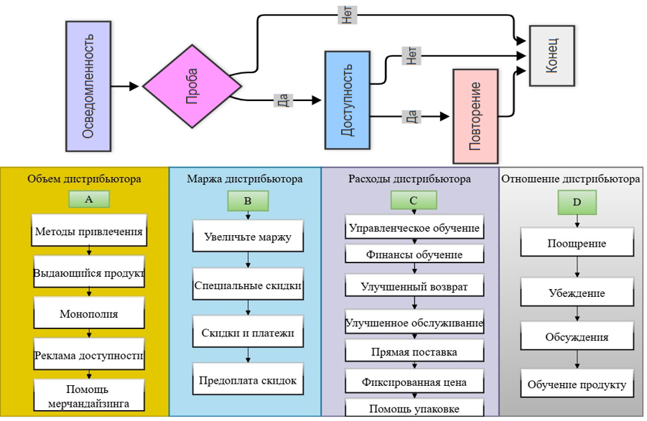

Рисунок 12 - Модель продвижения продукта на рынок и альтернативные инструменты продвижения

Примечание - Составлено автором на основе источников [41,р 7 - 8; 43,р. 441].

На рисунке 12 M. Crawford и A. Di Benedetto предлагают стратегию продвижения и альтернативные инструменты и устройства для мотивации дистрибьюторов, систематизируя и демонстрируя широкий набор инструментов, доступных компании для эффективной мотивации дистрибьюторов (или других партнеров по каналу сбыта) к активному продвижению продукта. Эти методы охватывают не только прямые финансовые стимулы (увеличение маржи, скидки, бонусы), но и меры по увеличению объемов продаж через поддержку продукта и спроса (качество продукта, реклама, эксклюзивность), снижению операционных издержек партнера (обучение, улучшение сервиса, логистика) и целенаправленному формированию его отношения к продукту (коммуникации, обучение продукту) [41,р. 7 - 8; 43,р. 441].

1.3 Идентификация инновационных трендов продвижения турпродуктов в масштабах мирового туризма
Инновационные тренды в продвижении — это современные, зачастую основанные на новых технологиях, подходы и методы, используемые для привлечения внимания к продукту или услуге, повышения узнаваемости бренда и увеличения продаж. Они отличаются от традиционных методов маркетинга и рекламы своей новизной, интерактивностью и способностью к персонализации.
D. Gibson, отмечает, что успешные новые стратегические инициативы по планированию туризма потребуют от лиц, принимающих решения не только понимания исторических и современных тенденций, но и способности прогнозировать новые ключевые возникающие события и сдвиги, рассматривая недавние и вероятные будущие тенденции в туризме. Автор предлагает новую методологию, заменив традиционную структуру факторов PEST на факторы SCEPTICAL (social - социальные, cultural - культурные, economic - экономические, physical - физические, technical - технические, international - международные, communicational - коммуникационные и infrastructural - инфраструктурные, administrative - административные и institutional - и институциональные, legal - правовые и political - политические) [35,р. 2].
Изучение инновационных трендов имеет большое значение для развития туризма, поскольку они расширяют доступность туризма для большего числа людей и повышают желание путешествовать; создают уникальные возможности для маркетологов в туризме на глобальном уровне; помогают туроператорам адаптировать традиционные модели маркетинга для работы с быстрыми циклами принятия решений; позволяют туроператорам «видеть» события до того, как они произойдут, что позволяет принимать инновационные и эффективные стратегические решения; позволяют компаниям не только предвидеть серьезные сдвиги в окружающей среде, но и пытаться влиять на эти изменения [35,р. 16 - 34], помогают сформировать новые туристские продукты и услуги, новые типы туристских агентств, новые «транспитальные» (Transpitality - Hospitality, «транс» в данном контексте образовано от слова «трансформация» и указывает на рост крупных организаций, охватывающих больше аспектов туризма, создавая новую «транспитальную» индустрию) организации, новые модели продаж и системы распространения туристских продуктов и пр. [35,р. 6-24], способствуют росту «просьюмеров» - нового типа потребителей, которые больше не довольствуются новыми продуктами и услугами, а требуют большего контроля в процессе потребления (термин «просьюмер» образован от сочетания слов «производитель» (producer) и «потребитель» (consumer). Потребители также хотят создавать товары, услуги и впечатления в тесном сотрудничестве с компаниями, используя свой интеллектуальный капитал, иметь возможность настраивать параметры обслуживания, становятся все более требовательными, искушенными и опытными [35,р. 22].; позволяют компаниям создавать товары, услуги и впечатления в тесном сотрудничестве с опытными и креативными потребителями, используя их интеллектуальный капитал и предоставляя им право голоса в отношении того, что в действительности производится, изготавливается, разрабатывается, проектируется, обслуживается или обрабатывается [35,р. 75]; повышают ценность нематериальных активов, таких как бренды [35,р. 2].
D. Gibson рассматривает новые тенденции деловой среды и то, как они влияют на принятие решений в туристском бизнесе, особое внимание уделяя заинтересованным сторонам (стейкхолдерам) [35,р. 279] и устойчивому развитию туризма [35,р. 315], обсуждаются вопросы конкурентоспособности, кризисного управления в туристском секторе и инновации [35,р. 315]. «Прямо сейчас бизнес должен осмыслить новые технологии, различия поколений, геополитические сдвиги во власти, продолжающиеся экономические кризисы и потребности планеты, которая все больше опустошается. Но, прежде всего, бизнес должен адаптироваться к миру, где люди начинают требовать от него гораздо большего - где одной только погони за прибылью уже недостаточно. Настало время для революции. Предприятия двадцать первого века имеют более высокую цель, создавая смысл, который выходит за рамки самой работы и создания прибыли. Они стремятся решать большие проблемы, которые важны для общества, и ищут цель значимости» [35,р. 336].
Ключевые характеристики инновационных трендов в продвижении:
1. Новые маркетинговые подходы. Неомаркетинг: от лидеров бренда к сверхпотребителям уход от «все включено» и «все в одном» на массовый рынке к индивидуальному потреблению, потребитель создает бренд, делясь правдой через цифровые платформы в глобальном масштабе. Маркетинг частиц: использование технологий для создания микро-индивидуальных предложений, основанных на данных о предпочтениях потребителей. Интерактивность и потребительский контент: потребители активно участвуют в создании контента, делясь своими отзывами и опытом в социальных сетях и на платформах. Фокус на эмоциональной аутентичности: бренды стремятся создавать эмоциональную связь с потребителями, предлагая аутентичные и запоминающиеся впечатления [35,р. 24 - 26].
2. Экономические и социальные тренды. Рост «золотой мафии» (Golden Mafia): старение населения и увеличение числа пожилых туристов, которые имеют больше свободного времени и денег для путешествий. Феминизация рынков: увеличение роли женщин в принятии решений о путешествиях и их влияние на туристский рынок. Рост «поколения Why» (Why Generation): молодые люди, которые стремятся к новым впечатлениям и путешествиям, часто откладывая традиционные жизненные этапы, такие как учеба или работа. Тренд на «трансюмеров» (Transumers): потребители, которые ищут уникальные впечатления и готовы экспериментировать с новыми формами туризма [35,р. 17-22].
3. Технологические инновации в туризме. Новые модели продаж и системы распространения. Новые типы туристских агентств. Транспитальные организации (Transpitality) Технологии виртуальной реальности и мультисенсорного присутствия. Технологии дополненной реальности. «Умные» технологии [35,р. 25].
4. Изменения в поведении потребителей. Рост «просьюмеров» (Prosumers) [35,р. 25]. Эмпауэрмент потребителя [35,р. 19]. Тренд на индивидуализацию и персонализацию [35,р. 22]. Рост интереса к экологическому и устойчивому туризму [35,р. 6].
5. Экологические и устойчивые тренды. Экотуризм и устойчивое развитие [35, 315]. Геотуризм развитие туризма, который поддерживает местные сообщества и сохраняет культурное наследие [35,р. 319].
- Кризисное управление и безопасность. Управление кризисами в туризме: рост важности стратегий кризисного управления, особенно в условиях политической нестабильности, терроризма и пандемий [35,р. 264]. Безопасность и защита туристов: увеличение внимания к безопасности туристов, включая защиту от преступности, терроризма и других угроз [35,р. 58].
7.Новые формы туризма. Волонтуризм (Voluntourism): потребители совмещают путешествия с волонтерской деятельностью, помогая местным сообществам [35,р. 13]. Приключенческий туризм (Chadventures): потребители ищут приключенческие туры, которые также включают благотворительные элементы [35,р. 22]. Виртуальный туризм: использование виртуальной реальности для создания туристских впечатлений, которые можно пережить, не выходя из дома [35,р. 25].
8. Инновации в продвижении. Использование больших данных и аналитики: анализ данных о поведении потребителей для создания персонализированных маркетинговых кампаний [35,р. 20]. Использование технологии Beacon для персонализации услуг и улучшения взаимодействия с туристами [35,р. 28]. Искусственный интеллект AI и машинное обучение ML: применение ИИ для прогнозирования спроса, управления ресурсами и улучшения обслуживания клиентов [35,р. 175].
9. Глобализация и новые рынки. Рост туризма в развивающихся странах: увеличение числа туристов из развивающихся стран, таких как Китай, Индия и Бразилия [35,р. 323]. Консолидация индустрии: слияния и поглощения в туристской индустрии, создание крупных транснациональных корпораций [35,р. 8].
10. Тренды в управлении и стратегическом планировании. Управление заинтересованными сторонами (Stakeholder Engagement): увеличение важности взаимодействия с заинтересованными сторонами, включая местные сообщества, правительства и экологические организации [35,р. 279]. Новые измерения производительности: использование новых метрик для оценки эффективности туристских компаний, включая устойчивость и социальную ответственность [35,р. 212].
D. Gibson утверждает, что эти тренды отражают основные изменения в туристской индустрии, связанные с технологиями, поведением потребителей и глобальными экономическими и социальными изменениями.
О.Б. Мазбаев отмечает концепцию социального туризма против коммерческого туризма, а также возникший на фоне «зеленого движения» устойчивого развития - эко туризм, устойчивый туризм [90,б. 28].
Зеленый туризм: на основании критериев Глобального совета по устойчивому туризму (GSTC) - демонстрация устойчивого управления направлением; максимизация экономических выгод в принимающем сообществе и минимизация негативных последствий; максимизация выгод для сообществ, посетителей и культуры; минимизация негативных последствий; максимизация выгод для окружающей среды и минимизация негативных последствий.
С.Т. Насанбекова выделяет следующие тренды в развитии цифрового туризма: ориентация на клиента: персонализация - учет местоположения / окружения, интерактивность, адаптивность к потребностям, интегрированная система, направленность на удовлетворенность, доходо-ориентированность - расширение рынков и операций, маркетинг и продвижение, прямая доставка, расходы, внутренняя интеграция, сокращение посредничества, автоматизированные закупки, партнерство - виртуальные организации, электронные взаимодействия, развитие производственной цепочки [106,с. 26].
Изучение устойчивого туризма посредством виртуальных путешествий: перспективы поколения Z. I. Mavrin, C. Tursie и M. L. a Matichescu исследует роль виртуального туризма как устойчивой альтернативы традиционным путешествиям, особенно среди поколения Z. Основное внимание уделяется мотивациям, которые побуждают представителей этого поколения участвовать в виртуальных путешествиях, и тому, как эти мотивации могут быть использованы для развития устойчивого туризма. Анализируются различные типы виртуального туризма, такие как посещение реальных мест, недоступных локаций, исторических событий и вымышленных миров, а также их привлекательность для молодёжи. Исследование основано на модели Travel Career Pattern (TCP), которая адаптирована для анализа мотиваций поколения Z в контексте виртуального туризма. Авторы проводят эмпирическое исследование среди молодых людей из Хорватии и Румынии, чтобы выявить ключевые факторы, влияющие на их предпочтения в виртуальных путешествиях:
- Понимание мотиваций поколения Z. Работа предоставляет глубокий анализ мотиваций, которые движут поколением Z при выборе виртуальных туров, позволяя туристским компаниям разрабатывать продукты, которые соответствуют их потребностям и ожиданиям.
- Разработка целевых стратегий продвижения. Исследование показывает, что такие факторы, как признание (recognition) и саморазвитие, играют ключевую роль в выборе виртуальных туров.
- Создание инновационных продуктов. Предлагаются идеи для разработки новых виртуальных туристских продуктов, таких как виртуальные туры по недоступным местам (например, космос, глубоководные локации) или историческим событиям.
- Устойчивое развитие туризма. Виртуальный туризм представлен как экологически устойчивая альтернатива традиционным путешествиям.
- Использование технологий. Подчеркивается важность технологий, таких как виртуальная реальность (VR) и дополненная реальность (AR), для создания иммерсивного опыта.
- Снижение нагрузки на популярные туристские локации. Виртуальные туры могут помочь снизить нагрузку на переполненные туристские места, что особенно актуально в условиях овертуризма и является частью стратегии устойчивого туризма.
- Образовательные возможности. Виртуальные туры могут использоваться в образовательных целях, открывая новые рынки для туристских компаний, таких как школы и университеты. Предоставлены ценные инсайты для управления инновационным процессом продвижения турпродукта, особенно в контексте виртуального туризма. Исследование помогает понять, как адаптировать продукты и маркетинговые стратегии под потребности поколения Z, использовать технологии для создания уникальных впечатлений и продвигать устойчивые практики в туризме [150].
J.S. Page отмечает увеличивающее значение Азии как крупнейшего и быстрорастущего туристского рынка, подчеркивая необходимость учитывать особенности азиатских потребителей и создавать инклюзивную туристскую среду [52,р. 561]. Автор также указывает на то, что туризм является дискреционной деятельностью, но при этом приобретает все большее экономическое значение в мире, опережая темпы роста экономики многих стран. Правительства рассматривают туризм как источник новых рабочих мест и способ модернизации экономики. Туризм все чаще связывают с качеством жизни, отдыхом и возможностью сменить обстановку, а в развитых странах он становится одним из основных прав, закрепленных законодательно. В менее развитых странах туризм рассматривается как инструмент борьбы с бедностью. Праздники являются важной частью нерабочего времени, а глобальные путешествия становятся доступнее благодаря бюджетным авиалиниям. Потребители воспринимают расходы на туризм как менее затратные, а развитие кредитных карт и интернета упрощает бронирование и финансирование поездок [52,р. 28].
A. Morrison в своих предложил 10 (The 10 As of successful tourist destination) атрибутов оценивания успешности туристской дестинации (рисунок 13) [46,р. 65].
На рисунке 13 концепция «10 А» A. Morrison предлагает оценивать успешность туристской дестинации по десяти ключевым атрибутам, начинающимся на букву «А» в английском языке: awareness (осведомленность целевого рынка о дестинации), attractiveness (привлекательность ее ресурсов и достопримечательностей), availability (доступность турпродуктов для бронирования и покупки), access (транспортная доступность и легкость прибытия), appearance (внешний вид и физическое состояние дестинации), activities (разнообразие доступных занятий и развлечений), assurance (гарантии безопасности и качества услуг), appreciation (гостеприимство и отношение к туристам), action (наличие плана действий и стратегии развития) и accountability (ответственность за маркетинг и управление) [46,р. 65]. Такая концепция подчеркивает важность системного взгляда на развитие туристских территорий, где каждый из десяти элементов вносит свой вклад в общее восприятие и успех дестинации. Данный комплексный подход позволяет не только всесторонне оценить текущую конкурентоспособность и выявить ключевые направления для ее улучшения, но и определить приоритеты для будущих инвестиций и управленческих решений. Использование предлагаемых атрибутов в качестве основы для стратегического планирования и маркетинга может существенно повысить привлекательность и эффективность управления туристским регионом.
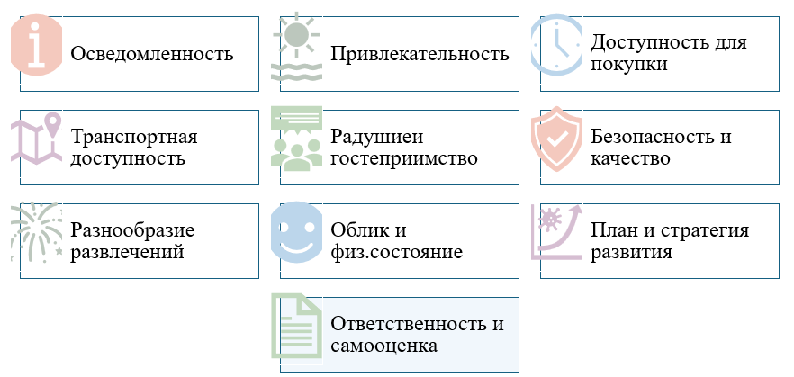

Рисунок 13 - Атрибуты оценивания успешности дестинации

Примечание - Составлено автором на основе источника [46,р. 65]

В последнее время наблюдается тенденция к переходу управления DMO от государственного сектора к государственно-частному партнерству [46,р. 38]. Все больше людей с опытом управления бизнесом и образованием в стиле MBA начали работать в DMO, поскольку началась тенденция к государственно-частному партнерству (ГЧП) и отходу от простого управления государственным сектором. Специалисты по маркетингу, связям с общественностью и продажам внесли свой особый вклад в планирование туризма, особенно в том, что они уделили больше внимания анализу рынка и конкуренции, а не просто анализу физических ресурсов места назначения. Их влияние привело к большему акценту на маркетинге места назначения и брендинге мест назначения [46,р. 44].
P. Kotler, J.T. Bowen, J.C. Makens сообщают, что в настоящее время существует 5 основных трендов меняющих маркетинговые стратегии: цифровая эпоха, меняющаяся экономическая среда, рост некоммерческого маркетинга, быстрая глобализация и призыв к большой этике и ответственности [45,р. 44].
Основываясь на характеристиках маркетинга в сфере гостеприимства, маркетинговый комплекс в контексте гостеприимства был расширен до 7P и даже до 8P - по мнению A. Morrison, маркетинговый комплекс в контексте гостеприимства должен включать: продукт, цену, место, продвижение, упаковку, людей, программирование и партнерства (7P). С другой стороны, Middleton и Clarke предполагают, что маркетинговый комплекс в сфере гостеприимства должен включать: продукт, цену, место, продвижение, людей, процесс и физические доказательства [47,р. 13].
Промоушн-микс (Promotion Mix), также называемый маркетинговым коммуникационным миксом, включает в себя определенную комбинацию рекламы, стимулирования сбыта, личных продаж, связей с общественностью и прямого маркетинга инструментов, которые компании сферы гостеприимства и туризма используют для построения прочных отношений с клиентами. В дополнение к этим элементам компании могут извлечь выгоду из мероприятий и впечатлений, интерактивного маркетинга и маркетинга «из уст в уста» (e-Wom, WOM) для создания узнаваемости бренда, позитивных суждений и чувств к бренду и сильной лояльности потребителей [47,р. 169]
В. Ф. Иконников и М. Н. Садовская отмечают необходимость систематической и эффективной связи с потенциальными клиентами, что является одним из главнейших мероприятий туристкой индустрии, лидирующие позиции носителя рекламной информации занимает Интернет, работа в сети Интернет перестала быть символом «продвинутости» оператора, став необходимостью [62,с. 25 - 26].
D. Buhalis рассматривает эволюцию технологий и сети Интернет в туристской индустрии, как информационно-коммуникационные технологии (ИКТ) трансформировали туризм, начиная с этапа eTourism (электронного туризма) и переходя к концепциям умного туризма (smart tourism) и туризма с использованием ambient intelligence [63,р. 2] (окружающего интеллекта):
- eTourism: использование интернета и цифровых платформ для предоставления туристских услуг, таких как онлайн-бронирование, виртуальные туры и персонализированные рекомендации;
- Smart Tourism: интеграция технологий, таких как большие данные, IoT (Интернет вещей) и искусственный интеллект, для создания умных туристских экосистем, которые улучшают опыт путешественников и оптимизируют управление ресурсами;
- Ambient Intelligence Tourism: будущее туризма, где технологии становятся невидимыми, но повсеместными, обеспечивая персонализированный и бесшовный опыт для туристов через умные устройства и среды [63,р. 2].
D. Buhalis подчеркивает, что технологии продолжают менять туристскую отрасль, делая её более интерактивной, персонализированной и устойчивой, предлагает взгляд на будущее туризма, где технологии будут играть ключевую роль в создании уникальных и удобных путешествий [63,р. 2], автор предлагает концепции реального времени, совместного создания ценности (co-creation) и обслуживания в моменте (nowness service) в контексте туризма и гостеприимства, с использованием искусственного интеллекта и платформы взаимодействия с клиентом для улучшения клиентского опыта и повышения конкурентоспособности [64,р. 16]. Реорганизация бизнес-процессов с использованием информационно-коммуникационных технологий (ИКТ), происходящая в отрасли, постепенно вызывает изменение парадигмы. Это приводит к трансформации структуры всей отрасли, открывая новые возможности и создавая угрозы для всех участников. ИКТ не только дают потребителям возможность легко находить, настраивать и приобретать туристские услуги, но и способствуют глобализации отрасли, предоставляя поставщикам мощные инструменты для разработки, управления и распространения своих предложений на международном уровне [65,р. 3].
P.J. Benckendorff, Z Xiang, P.J. Sheldon подробно рассматривают инновационные тренды в управлении и продвижении туристских продуктов с использованием современных технологий: Big Data, AI, Chat-bots, мобильные приложения, гиды с AR, VR, Social media, Influence -маркетинг, smart туризм, IoT, Blockchain, Геймификация (Gamification), автоматизация и роботизация - инновационные технологии становятся ключевым фактором успеха в туристской индустрии [68,р. 117], эти тренды открывают новые возможности для управления процессами продвижения туристских продуктов и создания уникальных предложений для потребителей. Продвижение турпродукта включает использование как традиционных инструментов (реклама, PR, стимулирование сбыта), так и современных цифровых технологий. Среди цифровых инструментов особое место занимает SMM (Social Media Marketing), который позволяет туристским компаниям взаимодействовать с целевой аудиторией через социальные сети, такие как Instagram, Facebook, TikTok и другие. Как отмечают авторы, социальные сети стали ключевым инструментом для взаимодействия с клиентами и продвижения туристских услуг [68,р. 117]. P.J. Benckendorff, Z Xiang, P.J. Sheldon дополняют, что социальные сети также играют важную роль в формировании имиджа туристских дестинаций, позволяя компаниям демонстрировать уникальные особенности своих предложений через визуальный контент, видео и отзывы реальных туристов [68,р. 120]. D. Buhalis отмечает, что благодаря SMM, туристские компании могут не только привлекать новых клиентов, но и поддерживать долгосрочные отношения с существующими, что способствует повышению лояльности и увеличению повторных продаж [63,р. 563].
V. Ratten, V. Braga, J. Alvarez-Garcia и M. de la Cruz del Rio-Rama исследуют взаимосвязь инноваций, технологий, устойчивого развития и творчества в различных отраслях, включая туризм. Они подчеркивают важность интеграции устойчивых практик (экологических, социальных, экономических) в инновационные процессы, включая использование технологий для снижения углеродного следа, оптимизации ресурсов, продвижения экотуризма, а также применение творческого подхода для разработки уникальных продуктов. Авторы демонстрируют, как технологии и инновации могут создавать устойчивые и креативные решения в туризме и других сферах.
Авторы приводят конкретные примеры. Устойчивые поля для гольфа, такие как испанский гольф-клуб «La Galiana», сертифицированный GEO, показывают возможность экологичного спортивного туризма через повторное использование воды, минимизацию химикатов и сохранение биоразнообразия [51,р. 33]. Обсуждается культурный туризм, где использование наследия, особенно нематериального (традиции, кухня, музыка), как в Италии, способствует устойчивому туризму, поскольку туристы ценят аутентичные переживания [51,р. 76]. Инновации в ночной жизни, на примере Ибицы с ее пляжными клубами и вечеринками на яхтах, могут быть устойчивыми при учете экологических и социальных факторов, таких как энергосбережение и минимизация отходов [51,р. 110]. Отмечается, что даже небольшие спортивные события могут быть частью устойчивого туризма, если при их организации учитывается мнение местных жителей и минимизируется негативное воздействие на окружающую среду [51,р. 220].
Ученые B.M. Pazylkhaiyr, Zh.M. Assipova и D. Bertocchi исследуют международный опыт в области экологического менеджмента туризма и возможности его применения в Казахстане. Они отмечают, что, несмотря на значительный природный потенциал, Казахстан сталкивается с трудностями в этой сфере и предлагают использовать успешные примеры из развитых и развивающихся стран. Так, Австралия через Департамент окружающей среды и охраны природы регулирует туристскую деятельность в охраняемых зонах, контролируя аспекты вроде кормления животных и сезонного доступа. В Великобритании, в долине Хоуп, развитие туризма включает поддержку местного бизнеса и учет экологических и социальных интересов. Новая Зеландия строго регулирует наблюдение за морскими млекопитающими, а Канада в национальном парке Банф использует модель, сочетающую экономическое развитие, экологическую целостность и образовательные программы. В Эквадоре туристские ассоциации на Галапагосских островах собирают средства на охрану природы, а в Коста-Рике частный заповедник Lapa Rios применяет стратегии ограничения числа туристов и восстановления лесов. Наконец, в Ботсване местные сообщества активно участвуют в управлении экотуризмом в трансграничном парке Кгалагади, получая от этого доход. Авторы подчеркивают, что этот международный опыт может быть полезен для улучшения экологического менеджмента в туристской отрасли Казахстана [74,р. 83].
На рисунке 14 автором данной диссертационной работы составлена матрица продвижения, представляющая собой обзор ключевых инновационных трендов в мировой индустрии туризма, охватывая новые маркетинговые подходы, экономические и социальные изменения, технологические прорывы, сдвиги в поведении потребителей, растущий интерес к устойчивому развитию, вопросы кризисного управления и безопасности, появление новых форм туризма, инновации в продвижении на основе данных и искусственного интеллекта, а также тенденции в глобализации и управлении.
В ходе анализа и составления матрицы рисунка 14 автором данной работы отмечены следующие закономерности: маркетинговые подходы играют ключевую роль в формировании и изменении трендов в туризме. Схема, наглядно показывает, как новые методы и стратегии продвижения могут влиять на предпочтения потребителей, создавать новые ниши и направления, а также стимулировать развитие определенных видов туризма. Можно сказать, что это двусторонний процесс (рисунок 15).
На рисунке 15 автором данной диссертационной работы составлен двусторонний процесс взаимодействия маркетинговых подходов и трендов продвижения в туризме: маркетинговые подходы как двигатель трендов - инновационные маркетинговые стратегии, активно формируют новые тренды, привлекая внимание к определенным видам отдыха.

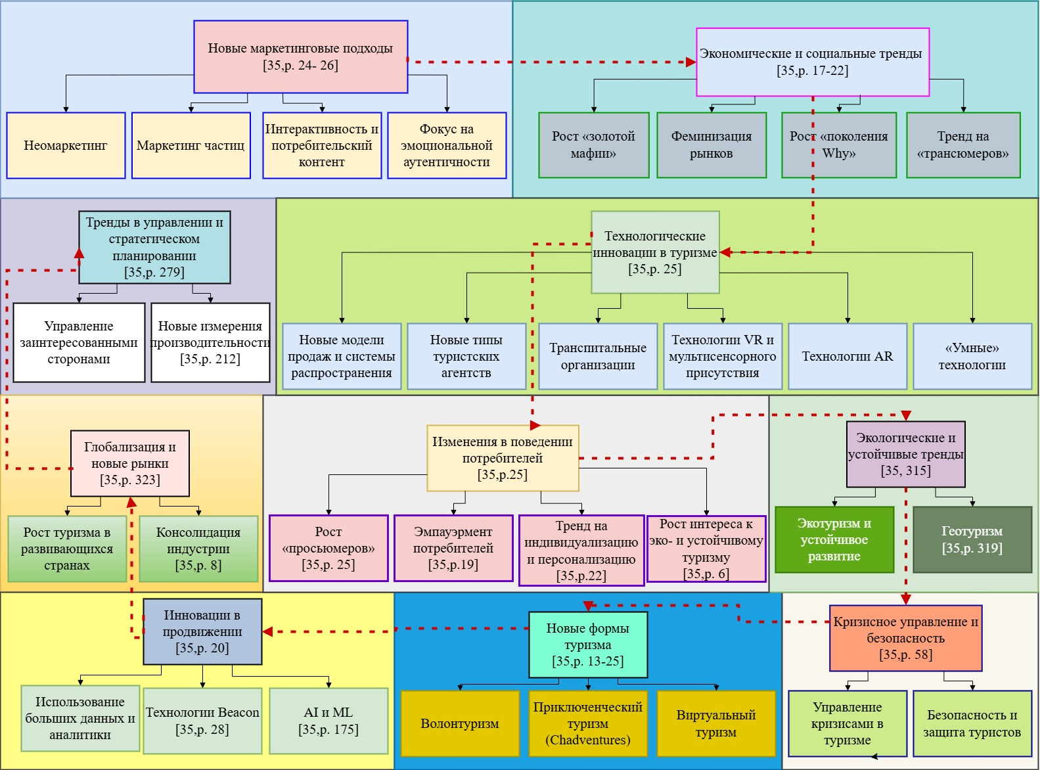
Рисунок 14 - Матрица глобальных трендов продвижения в сфере туризма
Примечание – Составлено автором
49

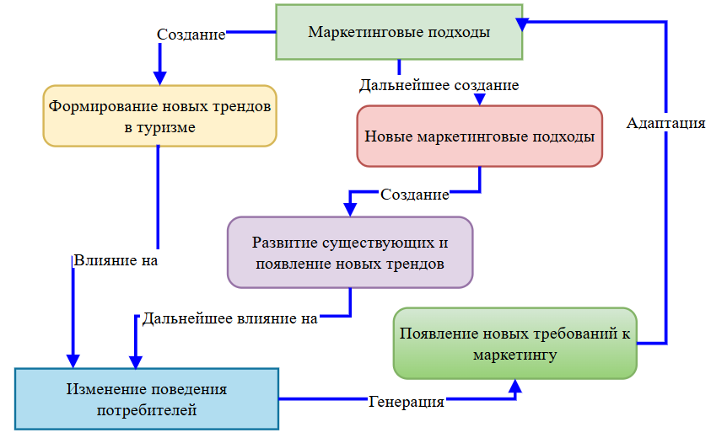

Рисунок 15 - Цикл формирования и адаптации трендов в туризме

Примечание - Составлено автором

Маркетинговые подходы как реакция на тренды - с другой стороны, маркетинговые стратегии также вынуждены адаптироваться к уже существующим и возникающим трендам (рост интереса к устойчивому туризму заставляет компании разрабатывать и продвигать экологически дружественные предложения - появление поколения «Why» с их стремлением к впечатлениям требует от маркетологов создания более персонализированных и ориентированных на опыт кампаний).
Таким образом, маркетинговые подходы не просто отражают изменения в туризме, но и активно участвуют в их создании и развитии и выступают влияющей силой.

Выводы по первому разделу
В данной главе рассмотрены теоретические аспекты управления инновационными процессами продвижения в туризме, с акцентом на инновации, продвижение турпродукта и современные тренды в туристской индустрии.
Сущность и типы инноваций, влияние инноваций на трансформацию туризма; турпродукт как объект инновационных усилий:
  - Инновации в туризме могут быть классифицированы по различным критериям, включая тип (продуктовые, процессные, организационные, маркетинговые) и степень новизны (радикальные, инкрементальные).
  - Турпродукт представляет собой комплекс услуг, направленных на удовлетворение потребностей туристов, и его успешное продвижение зависит от инновационных подходов.
  - Инновации оказывают значительное влияние на трансформацию туризма, делая его более доступным, комфортным и безопасным.
Продвижение турпродукта, инструменты продвижения в туристской сфере и модели инновационных процессов:
  - Продвижение турпродукта включает использование как традиционных инструментов (реклама, PR, стимулирование сбыта), так и современных цифровых технологий (SEO, SMM, мобильные приложения, виртуальная реальность).
  - Теоретические модели инновационных процессов, такие как ТРИЗ, Stage-Gate и Agile, помогают структурировать процесс разработки и внедрения инноваций, минимизируя риски и повышая эффективность.
Идентификация инновационных трендов продвижения турпродуктов в масштабах мирового туризма.
  - Современные тренды в продвижении турпродукта включают цифровизацию, устойчивое развитие, персонализацию услуг и использование интерактивных технологий (VR, AR, AI).
  - Устойчивый туризм и экологические инициативы становятся все более важными, особенно в условиях растущего внимания к вопросам экологии и социальной ответственности.
  - Цифровые технологии, такие как большие данные, блокчейн и IoT, открывают новые возможности для персонализированного продвижения и улучшения клиентского опыта.
Взаимосвязь между инновациями, продвижением и трендами в туризме:
- Инновации создают новые возможности для продвижения турпродукта, позволяя компаниям предлагать уникальные и персонализированные услуги.
- Инструменты продвижения должны адаптироваться к новым технологическим трендам, таким как цифровизация и устойчивое развитие, чтобы оставаться конкурентоспособными.
- Эффективное управление инновационными процессами способствует развитию туризма, повышению его конкурентоспособности и удовлетворенности туристов.

- СОВРЕМЕННОЕ СОСТОЯНИЕ ТУРИЗМА В КАЗАХСТАНЕ И УПРАВЛЕНИЕ ИННОВАЦИОННЫМИ ПРОЦЕССАМИ ПРОДВИЖЕНИЯ ТУРПРОДУКТА

2.1 Инновации в продвижении туристского продукта, анализ казахстанского контекста и устойчивого развития отрасли
Анализ множества определений инноваций из различных источников показывает, что не существует единого универсального определения, хотя некоторые авторы утверждают, что пришли к единому определению, исследовав проведя исследование большого количества определений от 14 - 50 до 208 [134,р. 177-195]. По нашему мнению, инновации в туризме — это не просто внедрение новых технологий или создание необычных туристских продуктов. Это комплекс мероприятий, направленных на качественное изменение туристских услуг и продуктов, повышение эффективности туристской индустрии и удовлетворение постоянно растущих потребностей туристов.
Факторы, влияющие на эволюцию инноваций в туризме. Развитие инноваций в туризме не происходит в вакууме. На него влияют различные факторы, такие как растущие потребности населения в туристских услугах, насыщение многих базовых направлений поездок и растущая конкуренция на туристском рынке [151-152]. В современном туризме наблюдается сдвиг от агрессивной ценовой конкуренции к конкуренции в рамках увеличения уровня качества и оптимального соотношения показателей качества и цены, что стимулирует туристские компании к поиску новых способов привлечения клиентов и улучшению качества предоставляемых услуг [153].
В туризме сложно представить единую классификацию инноваций поэтому «по оценкам Всемирной туристской организации (UNWTO), уже сейчас сложилось около 150 основных видов и форм организации туризма; в туристскую индустрию вовлечены предприятия десятков отраслей народнохозяйственного комплекса; многие объекты общехозяйственной и специальной туристской инфраструктуры имеют специфические особенности технологии и организации туруслуг и также могут быть сферой внедрения инноваций» [141,с. 103].
Повышение качества обслуживания. Инновации в туризме направлены и на повышение качества обслуживания. Например, использование телемедицины для улучшения взаимодействия с клиентами позволяет предоставлять медицинскую помощь туристам на расстоянии, обеспечивая им комфорт и безопасность во время путешествия, создание качественного контента, персонализации информации и индивидуального обслуживания, отслеживание данных о пассажирах авиарейсов, обучение персонала, быстрые ответы на запросы с помощью ИИ, автоматизации процессов в гостиничных номерах и т.д. [154-157].
Влияние инноваций на рынок труда. Развитие инноваций в туризме оказывает существенное влияние на рынок труда в этой сфере. Внедрение новых технологий и появление новых видов туризма приводят к росту потребности в квалифицированных кадрах, открывая новые возможности для профессионального роста и развития в туристской индустрии [158-162]. Инновации также влияют на практико-ориентированность в сфере туризма. Появляются новые методы обучения практикантов/стажеров, предлагаются новые эксперименты, в процессе своей деятельности сами туркомпании обнаруживают потребность в знаниях, повышении своей квалификации и расширении навыков и компетенций [69,р. 116; 70,с. 48 – 49; 71,с. 78].
Современное определение инновационных трендов и направлений в туризме Казахстана. Для обоснованного выбора и адаптации оптимальной разрабатываемой модели управления инновациями в продвижении казахстанского турпродукта был проведен анализ отчетов АО «НК «Kazakh Tourism» (2017 - 2023 гг.), а также научных публикаций казахстанских ученых, посвященных развитию туризма в стране (Приложении В).
Ретроспективный анализ влияния ключевых геополитических событий и кризисов за период с 1991 по 2022 год на экономическое развитие Казахстана, с особым акцентом на сферу туризма. Автор диссертационного исследования совместно с коллегами выявляют прямую зависимость динамики экономических показателей отрасли от внешней нестабильности, подчеркивая уязвимость туризма к глобальным и региональным изменениям. Исследование также акцентирует внимание на роли государственной поддержки как ключевого фактора устойчивости и развития туризма в периоды кризисов. Отмечается важность своевременной разработки и реализации антикризисных мер, дорожных карт и концепций развития для смягчения негативных последствий внешних шоков и адаптации отрасли к новым условиям [159,с. 16].
Детально рассматривается влияние пандемии COVID-19 на туристскую отрасль Казахстана, которая оказалась одним из наиболее пострадавших секторов экономики. Анализируется резкое падение ВВП, сокращение авиаперевозок и доходов предприятий, подчеркивая уязвимость отрасли к глобальным кризисам. Особое внимание уделяется мерам государственной поддержки (субсидии, налоговые льготы, антикризисные программы), которые были предприняты для смягчения последствий пандемии и стимулирования восстановления экономики. Отмечается, что эти меры, вкупе с закрытием границ, способствовали переориентации турбизнеса и потребительского спроса на внутренний рынок, вызвав заметный рост внутреннего туризма [160,с. 250].
Оценка существующих политических рамок и механизмов, фокусирующихся на стимулировании и содействии развития «зеленого» туризма с долгосрочной перспективой. Прорабатываются глобальные нормативы, изучаются подходы и использование данных норм для развития туристских направлений, которые вовлечены в сохранение природы и поддержке местных сообществ. Подчеркивается, что для эффективного продвижения экотуризма необходимы продуманные стратегии, включающие как регуляторные меры, так и инструменты стимулирования, обеспечивающие баланс между экономическим развитием, социальным благополучием и экологической ответственностью, в соответствии с ЦУР [155,р. 1718].
Текущее состояние казахстанского онлайн-туризма и поведение международных туристов в цифровой среде. Рассматриваются возможности и барьеры для продвижения турпродуктов через интернет, включая доступность контента, удобство онлайн-бронирования и особенности использования платежных систем международными путешественниками. Особое внимание в статье уделяется проблемам, с которыми сталкиваются иностранные туристы при попытке найти информацию и оплатить услуги онлайн, что является существенным препятствием для роста въездного туризма. На основе анализа поисковых запросов и поведения пользователей даются рекомендации туркомпаниям по оптимизации контента и расширению возможностей приема онлайн-платежей [156,с. 72].
Спектр обсуждаемых вопросов в области развития туризма, включая применение новейших технологий. Затрагиваются темы внедрения AI, IoT, VR/AR для создания нового туристского опыта и оптимизации процессов в индустрии гостеприимства. Подчеркивается, что наряду с технологическими возможностями возникают и новые вызовы, прежде всего связанные с безопасностью и конфиденциальностью данных туристов, что требует разработки соответствующих политик при внедрении инноваций [157,с. 94].
Была рассмотрена методика проектирования туристской компании в условиях активного развития отрасли в Казахстане, которая основана на многолетнем практическом опыте автора и включает анализ нормативно-правовой базы, изучение актуальных трендов в секторе услуг, а также проведение опросов среди участников туриндустрии и потребителей. Целью данной методики является создание такой структуры и набора услуг туристской компании, которые бы соответствовали современным региональным и международным требованиям, учитывали выявленные потребности рынка и способствовали предоставлению полного спектра качественных туристских услуг различных направлений и устойчивое развитие. По данной методике автором диссертационной работы получен патент на авторское право [164-167].
Практический опыт туристской компании по созданию системы обучения студентов в сфере продвижения турпродуктов, используя методы Теории Решения Изобретательских Задач (ТРИЗ). Описывается подход, направленный на развитие практических навыков и креативного мышления у будущих специалистов. В работе подчеркивается актуальность проблемы нехватки практических навыков у выпускников и предлагается модель взаимодействия вуза и турбизнеса для ее решения, где ТРИЗ рассматривается как инструмент для решения реальных задач продвижения. По данной методике разработчиками получен патент на авторское право [168].
Обобщенный анализ исследований казахстанских ученых (Приложение В), дополненный этими публикациями, показал следующую картину: признается высокий потенциал развития туротрасли и наличие уникальных, аутентичных турпродуктов (особенно в сфере устойчивого туризма), предлагаются многочисленные рекомендации и даже разработаны региональные информационные карты и модели. Однако, несмотря на это, ключевой проблемой остается низкая представленность и узнаваемость туристских возможностей Казахстана в глобальном информационном пространстве.
Анализ и оценка отчетов АО «НК «Kazakh Tourism» по инструментам продвижения [17]. В анализ исследовательских работ Приложения В были включены и ежегодные отчеты о проделанной работе и мероприятиях, проводимых АО «НК «Kazakh Tourism»» для оценивания инструментов продвижения, статистики привлечения туристов и охватов. В приложение Г отображена аналитика инструментов продвижения, использованных за период АО «НК «Kazakh Tourism»» с 2017 по 2023 год, которая показала:
- онлайн-продвижение, использовалось по отчетам регулярно на протяжении 2018 - 2023 годов, что означает признание инструмента как важного и эффективного для продвижения туризма [17];
- участие в международных выставках как инструмент использовался регулярно на протяжении всего периода, подчеркивая значимость для установления контактов, презентации туристского потенциала и привлечения внимания к Казахстану как к туристской дестинации [17];
- продвижение на международном телевидении. демонстрирует стабильное использование, указывая на эффективность для охвата широкой аудитории и формирования имиджа страны (Приложение Г) [17].
Сгруппировав инструменты продвижения по категориям оффлайн и онлайн в Приложении Г, можно сделать вывод, что с 2018 года в работе АО «НК «Kazakh Tourism» начинается устойчивый акцент на онлайн продвижение, включающее в себя интернет-маркетинг, продвижение в социальных сетях, работу с лидерами мнений, создание контента, онлайн проекты и использование цифровых платформ. В целом, за последние годы в Казахстане наблюдается прогресс в понимании важности туризма для страны и переход к более современным, инновационным подходам в его продвижении (рисунок 16).
При этом определена низкая конкурентоспособность казахстанского турпродукта, что, однако, заключается не в качестве самих продуктов, а в отсутствии возможности у иностранных туристов получить подробную информацию и приобрести их онлайн. Как отмечает отечественный ученый Никитинский Е.С. [85,с. 45] еще с 2010 года, даже уникальный продукт останется невостребованным без надлежащей информационной доступности и технической возможности онлайн-бронирования и оплаты [156,с. 83-84]. Решение этой проблемы является важным аспектом устойчивого развития туризма, которое требует не только наличия информации о туристских продуктах, но и эффективных политических рамок, вовлеченности заинтересованных сторон и осведомленности общественности. В частности, бизнес-структуры, регулирующие деятельность организаций в сфере туризма, должны включать стратегии и правила, направленные на цели и задачи устойчивого развития, такие как законодательные подходы, стимулы и инструменты планирования. Корреляционный анализ, проведенный в исследовании [155,р. 1718], также подчеркивает важность четких политических рамок, выявив прямую связь между ясностью политических установок и эффективностью внедрения и обеспечения устойчивых практик в туризме [155, р. 1719].

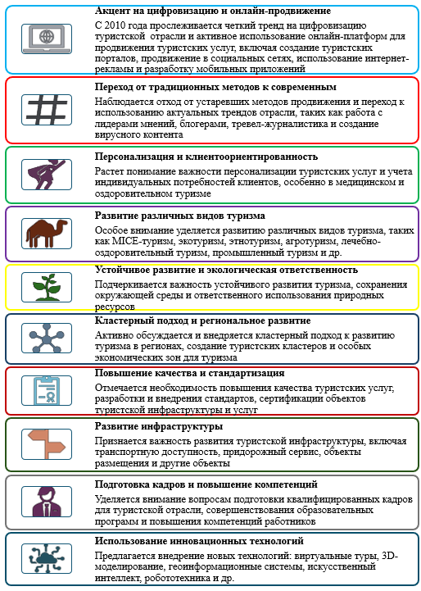

Рисунок 16 - Инфографика анализа исследовательских работ в области трендов и инноваций

Примечание - Составлено автором на основе анализа приложения В
Результаты выше проведенного анализа, детальное рассмотрение используемых инструментов, ключевых трендов, существующих барьеров и возможностей для инноваций, основанное на приложениях В, Г, сведены в таблицу 2.

Таблица 2 - Анализ состояния продвижения туризма в Казахстане (Приложения В, Г)

Аспект анализа | Ключевые выводы / Описание
1 | 2
Инструменты и каналы продвижения | АО «НК «Kazakh Tourism»:  использует широкий спектр инструментов с явным ростом акцента на digital-каналы (интернет-маркетинг Google, Yandex, соцсети Facebook, Instagram, TikTok, инфлюенсеры (блог-туры, послы туризма), видеоролики, статьи, портал Kazakhstan.travel, партнерства с платформами/брендами Ctrip.com, Red Bull, TikTok). Сохраняется значимость offline-активностей (выставки ITB, WTM, публикации National Geographic, Ветер Странствий ТВ, инфо-туры). Наружная реклама (в аэропортах), организация событий (форумы, фестивали, нац. премия). Наблюдается стабильность в использовании таких инструментов, как выставки, инфо-туры, ТВ-продвижение, онлайн-маркетинг и работа с лидерами мнений на протяжении последних лет.
Инструменты и каналы продвижения | МСБ / Турфирмы:отмечается недостаточная цифровизация (нехватка компетенций, ресурсов), слабое присутствие на крупных международных платформах (Booking.com, TripAdvisor), использование преимущественно собственных сайтов, соцсетей, системы скидок и акции.
Ключевые тренды | Рост внутреннего туризма: стимулирован пандемией (2020 - 2021 гг.), геополитикой, мерами господдержки. Тренд требует фокуса на казахстанскую аудиторию.  Цифровизация поведение потребителей: активное использование онлайн-ресурсов для планирования/бронирования, важен качественный контент, отзывы, соцсети, мобильные приложения, персонализация, возможности для онлайн покупок. Социальные медиа играют ключевую роль на всех этапах путешествия потребителя  Спрос на устойчивый/экотуризм: глобальный тренд, ответственные путешествия, важен для имиджа, требует акцента на экологичности и аутентичности, вовлечение местных сообществ.  Запрос на впечатления/уникальность: поиск опыта, эмоций, культуры вместо стандартных услуг. Туристы ищут не просто услуги, а уникальный опыт, эмоции, погружение в культуру, требует креативного подхода к созданию и продвижению турпродуктов (этнотуризм, гастро-туры, событийный туризм). Требует креативности.  Развитие технологий: AI, VR, Big Data, IoT открывают возможности для персонализации, анализа, иммерсивного опыта и оптимизации продвижения.

Продолжение таблицы 2

1 | 2
Барьеры и вызовы | Низкая узнаваемость бренда Казахстана на целевых рынках; иногда противоречивость сообщений.  Проблемы качества/цены турпродукта и сервиса, особенно в регионах, нехватка качественной инфраструктуры (размещение, транспорт, придорожный сервис) сдерживают эффективность продвижения.  Проблемы цифровой среды: сложности с онлайн-платежами для иностранцев, слабая представленность МСБ онлайн.  Нехватка квалифицированных кадров в маркетинге, digital продвижении, создании турпродуктов, гидов-экскурсоводов.  Слабая координация: неразвитое межотраслевое взаимодействие, недостаточный уровень доверия между госсектором и бизнесом, бюрократия могут тормозить реализацию инициатив по продвижению. Предлагается внедрение DMO для лучшей координации на местах.  Ограниченный доступ к актуальным исследованиям и данным препятствует принятию обоснованных решений в сфере продвижения турпродуктов.
Возможности для инноваций | Data-Driven Marketing: использование Big Data и AI для анализа поведения туристов, персонализация предложений, оптимизация рекламных кампаний.  Развитие нишевого туризма: акцент на продвижении уникальных продуктов (этно, эко, MICE, гастро, приключенческий, лечебно-оздоровительный), где у Казахстана есть потенциал.  Контент-маркетинг и сторителлинг: создание качественного, вдохновляющего контента (видео, статьи, блоги), рассказывающего истории о Казахстане, его культуре и природе  Коллаборация и партнерства: усиление взаимодействия всех стейкхолдеров (между АО НК «Kazakh Tourism», регионами, бизнесом, образовательными учреждениями для совместного продвижения и создания продуктов).  Применение инновационных методологий: использование Agile/Lean для быстрого тестирования промо-идей, ТРИЗ для решения сложных проблем продвижения, Design Thinking для создания клиентоориентированных продуктов/кампаний.
Примечание - Составлено автором

Выводы из таблицы 2 формируют необходимую контекстную основу для дальнейших этапов работы - определения обоснованных критериев оценки и последующего выбора модели управления инновационным процессом продвижения. На основе представленного исследования в Приложении В автором диссертационной работы предложено авторское видение следующих определений:
- туристский продукт Казахстана — представляет собой интеграцию разнообразных услуг, богатых ресурсов и неповторимых впечатлений, предлагаемых в пределах страны, формируя уникальный опыт для путешественников за счет синергии природного, культурного, исторического и современного наследия, подкрепленного необходимой инфраструктурой для обеспечения комфортного и полноценного пребывания в Казахстане;
- ключевые атрибуты турпродукта характеризуются природным разнообразием, объемным культурно-историческим наследием, наличием современных объектов притяжения, постоянно развивающейся инфраструктурой и потенциалом для развития в таких нишах, как экологический, этнографический, гастрономический и MICE-туризм, но его текущее состояние выявляет такие зоны роста, как недостаточная транспортная и информационная доступность, а также необходимость совершенствования его презентации и маркетинговой «упаковки» для соответствия мировым стандартам.
Продвижение турпродукта в этом контексте направлено на взаимодействие с потребителем через рекламу, PR, стимулирование сбыта, прямые продажи и другие коммуникационные каналы. Основная цель - воздействовать на потребительское поведение, чтобы увеличить спрос на продукт или услугу.
При вводимом понятии «цифровой маркетинг» целесообразно вводить понятие «цифровое продвижение». Определения, используемые в нормативно-правовой базе Казахстана и профессиональных стандартах Национальной палаты предпринимателей «Атамекен», фокусируют внимание на практической реализации турпродуктов и услуг при описании термина «продвижение», что несколько сужает его общемаркетинговое значение. В соответствии с законом РК и стандартами [149,с. 10], продвижение подразумевает комплекс мер (охватывающий рекламу, выставки, инфоцентры, буклеты и не только), призванных обеспечить продажу турпродукта и предоставление туруслуг [149,с. 10]. Ключевое отличие заключается в том, что акцент делается на реализацию (продажу) и оказание услуг, а не на коммуникацию с потребителем. То есть продвижение рассматривается как часть процесса продажи, а не как инструмент влияния на потребительское поведение (таблица 3).

Таблица 3 - Сравнения формулировок термина «продвижение»

Критерий | Общепринятая формулировка (классический маркетинг) | Формулировка в РК  (туристская деятельность)
1 | 2 | 3
Определение продвижения | Комплекс мер, направленных на информирование, напоминание, убеждение и побуждение потребителя к выбору продукта. | Комплекс мер, направленных на реализацию туристского продукта и оказание услуг.
Основная цель | Воздействие на потребительское поведение: увеличение спроса, формирование лояльности, повышение узнаваемости. | Реализация продукта и оказание услуг: продажа туристского продукта и обеспечение его доступности.
Ключевые элементы | - Информирование  - Напоминание  - Убеждение  - Побуждение | - Реклама  - Участие в выставках и ярмарках  - Организация информационных центров  - Издание каталогов

Продолжение таблицы 3

1 | 2 | 3
Акцент на | Коммуникация с потребителем: создание ценности, формирование предпочтений, построение отношений. | Организационные меры: обеспечение продаж и доступности туристских услуг.
Роль потребителя | Потребитель - активный участник процесса, на которого направлены коммуникации. | Потребитель - получатель услуг, на которого направлены меры по реализации продукта.
Примеры инструментов | - Реклама  - PR  - Стимулирование сбыта  - Прямые продажи  - Контент-маркетинг | - Реклама  - Выставки и ярмарки  - Туристские информационные центры  - Каталоги и буклеты
Связь с маркетинговым миксом | Продвижение (Promotion) - один из элементов 4P/7Р (Product, Price, Place, Promotion). | Продвижение рассматривается как часть процесса продажи, а не как отдельный элемент маркетингового микса
Долгосрочные цели | Формирование лояльности и устойчивого спроса за счет создания ценности для потребителя. | Обеспечение реализации продукта и оказания услуг в краткосрочной перспективе
Примечание - Составлено автором на основе анализа главы 1 и источников [149,с. 10]

По таблице 3 определяется, что существующая формулировка может ограничивать понимание продвижения в туристской деятельности. Вместо того чтобы фокусироваться на построении долгосрочных отношений с потребителем и создании ценности для клиента [44,р. 11], акцент делается на операционных мерах, таких как участие в выставках или издание каталогов. Это может привести к тому, что продвижение воспринимается как технический процесс, а не как стратегический инструмент маркетинга. Таким же образом было уточнено о понятие «маркетинг». Маркетинг в туризме — это система непрерывного согласования предлагаемых услуг с услугами, которые пользуются на рынке и которые туристское предприятие способно предложить с прибылью для себя и более эффективно, чем это делают конкуренты. Целью маркетинга в туризме является сбор, анализ и отчет о результатах и о последующем использовании исследования [168-179]. Далее была составлена сравнительная таблица общепринятых терминов «маркетинга» с глоссарием НПП «Атамекен» (таблица 4) [149,с. 15].
В таблице 4 заметно, что приведенная формулировка маркетинга в туризме смещает акцент с удовлетворения потребностей клиентов на анализ рынка и конкурентную эффективность. Это более узкое и операционно-ориентированное определение, которое фокусируется на прибыльности и анализе данных, но упускает такие важные аспекты, как создание ценности для клиента и построение долгосрочных отношений.
Для эффективности туризма необходимо государственное управление информационными потоками. Это позволяет косвенно направлять бизнес к целям государства без рыночных искажений, что недоступно частным компаниям из-за их коммерческих интересов. Четкие правовые нормы также критичны для отрасли [107,с. 154]. При этом трактовка понятий в фундаментальных нормативно-правовых актах для туриндустрии, разумеется, имеет важнейшее значение - это направление в рамках политики которого движется бизнес страны.

Таблица 4 - Основные отличия приведенной формулировки от общепринятой (составлено автором)

Критерий | Общепринятое определение маркетинга | Приведенная формулировка маркетинга в туризме
Фокус | Удовлетворение потребностей клиентов и создание ценности. | Согласование предложения с рыночным спросом и обеспечение прибыльности.
Цель | Создание обмена, который приносит пользу как клиенту, так и компании. | Сбор, анализ и отчет о результатах исследований для повышения эффективности предложения.
Роль клиента | Клиент - центральная фигура, чьи потребности и желания определяют стратегию. | Клиент рассматривается как источник спроса, потребитель, но акцент делается на анализе рынка и конкурентов.
Процесс | Включает все этапы: исследование, разработку продукта, продвижение, продажи, управление отношениями. | Акцент на анализе и согласовании предложения с рыночными условиями, «навязывание услуг».
Прибыльность | Прибыль — это результат удовлетворения потребностей клиентов. | Прибыльность и эффективность по сравнению с конкурентами выдвигаются на первый план.
Долгосрочные отношения | Подчеркивается важность построения долгосрочных отношений с клиентами. | Долгосрочные отношения с клиентами не упоминаются, акцент на оперативной эффективности.
Примечание - Составлено автором на основе анализа и источников Главы 1 [149,с. 13]

На основании вышеприведенного анализа составлена рекомендация:
Для более эффективного продвижения туристского продукта в Казахстане дополнить существующую формулировку элементами классического маркетинга, такими как: информирование и напоминание о продукте, убеждение потребителя в ценности предложения, построение долгосрочных отношений с клиентами. Такая формулировка позволит не только реализовывать продукт, но и создавать устойчивый спрос и лояльность среди потребителей. Для полного понимания маркетинга в туризме дополнить эту формулировку элементами из классического маркетинга, такими как ориентация на клиента, создание ценности и управление взаимоотношениями. Кроме того, необходимо внедрять понятие «устойчивого туризма», «инноваций в туризме», в нормативно - правовые акты страны (в Законе о туристской деятельности РК на 29.03.2025 года термины «устойчивость», «инновации» не упоминаются вообще [1,с. 2], а информация о ЦУР расположена во вкладках Бюро национальной статистики Агентства по стратегическому планированию и реформам Республики Казахстан.
Руководя туристской компанией более 12 - ти лет, автор диссертационного исследования на практике ощутил ограничения текущего Закона о туристской деятельности. Этот опыт позволяет согласиться с ключевой идеей данного исследования: назрела потребность в ином подходе к определению целей работы. Предположение о том, что расширенная формулировка в законе может сместить акцент «от зарабатывания денег к созданию ценности», находит подтверждение в практическом видении. Именно такой сдвиг, стимулированный обновленным законодательством, необходим для дальнейшего качественного развития туристской индустрии [107,с. 154].
Проведенный анализ состояния продвижения туризма в Казахстане (Приложения В, Г, рисунок 16, таблица 2) выявляет ряд ключевых требований, приоритетов и проблемных зон, которые необходимо учитывать при построении эффективной модели управления инновациями в этой сфере. Становится очевидной необходимость в подходах, способных одновременно использовать потенциал цифровизации и роста внутреннего туризма, преодолевать барьеры низкой международной узнаваемости и недостаточной координации, а также учитывать специфику работы как на национальном (АО «НК «Kazakh Tourism»), так и на уровне частных компаний. Эти выводы напрямую определяют требования к искомой модели и служат основой для следующего этапа работы - непосредственного проектирования или выбора концептуальных моделей управления инновационным процессом продвижения, адаптированных к казахстанским реалиям. Параллельно, на основе данного анализа, в дальнейшем будут сформулированы и обоснованы конкретные критерии для последующей сравнительной оценки этих разработанных или выбранных моделей.

2.2 Проектирование и разработка моделей управления инновационным процессом продвижения туристского продукта
Предыдущий раздел обосновал необходимость создания адаптированной модели управления инновационным продвижением турпродукта РК, учитывающей как теоретические основы, так и реалии казахстанского рынка.
Проектирование эффективной управленческой системы требует понимания базовых бизнес-процессов, в рамках которых она будет функционировать. Поэтому, прежде чем перейти к разработке специфической модели для инновационного продвижения, рассмотрим стандартные схемы стратегического планирования, общего управления компанией, маркетинга, продвижения и общего инновационного процесса (анализ Главы 1).
Этап 1. Процесс стратегического планирования - определяются ключевые цели и долгосрочное видение компании. Стратегическое планирование задает общее направление развития бизнеса, включая сферу туризма, и создает основу для последующих функциональных планов.
Этап 2. Процессы управления компанией (общий цикл) - включает в себя основные функции управления, такие как планирование, организация, руководство и контроль, эффективные процессы управления обеспечивают координацию деятельности всех подразделений компании для достижения стратегических целей.
Этап 3. Маркетинговый процесс - включает в себя исследование рынка, определение целевой аудитории, разработку комплекса маркетинга (продукт, цена, место, продвижение) и оценку результатов, направлен на удовлетворение потребностей клиентов и достижение маркетинговых целей компании.
Этап 4. Процесс продвижения, как часть маркетинга - элемент комплекса маркетинга и включает в себя коммуникационные мероприятия, направленные на информирование, убеждение и напоминание целевой аудитории о туристском продукте (реклама, PR, стимулирование сбыта, личные продажи).
Этап 5. Инновационный процесс - представляет собой последовательность действий, направленных на создание и внедрение новых или значительно улучшенных продуктов, услуг или процессов, может включать генерацию идей, их отбор, разработку, тестирование и коммерциализацию.
Этап 6. Анализ взаимосвязей процессов и специфики турпродукта: стратегические цели компании определяют цели маркетинга и продвижения, ориентируя их на общий вектор развития, маркетинговые исследования выявляют потребности рынка и потребителей, указывая на необходимость инноваций для эффективного продвижения турпродукта, инновационный процесс используется для разработки новых методов и инструментов продвижения, а процессы управления обеспечивают необходимые ресурсы и контроль для реализации инновационной деятельности.
Этап 7. Определение подходов и инструментов для управления инновациями в продвижении - анализ предыдущих этапов позволяет определить ключевые точки интеграции и сформулировать требования к управлению инновациями в сфере продвижения туристского продукта. На этом этапе, опираясь на анализ взаимосвязей процессов и специфики турпродукта этапа 6 (Приложение В), происходит выбор конкретных подходов и инструментов для управления инновациями именно в сфере продвижения. Процесс включает изучение различных моделей управления инновациями (Глава 1), оценку их применимости к туристской отрасли Казахстана и отбор наиболее подходящих. Рассматриваются доступные инструменты, такие как платформы для анализа больших данных о поведении туристов для выявления эффективных каналов продвижения, технологии виртуальной и дополненной реальности для создания иммерсивного промо-контента, системы искусственного интеллекта для персонализации маркетинговых кампаний и чат-боты для взаимодействия с потенциальными туристами. Учет международного опыта и инновационных трендов в продвижении турпродуктов, чтобы определить наиболее эффективные решения, такие как использование инфлюенс-маркетинга или геймификации, для достижения поставленных целей. На этом этапе выбраны конкретные подходы и инструменты, учитывающие специфику туризма и возможности применения зарубежного опыта в области инновационного продвижения, включая новые каналы, форматы сообщений, технологии и тренды (тренды в продвижении разделы Глав 1.3, 2.1, Приложения В, Г) (рисунок 17).

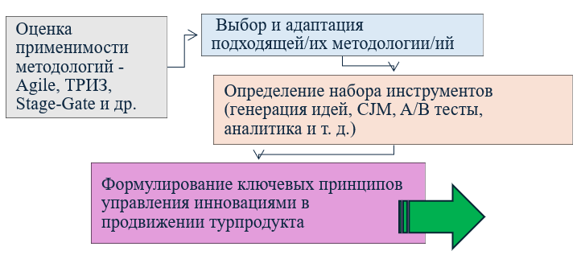

Рисунок 17 - Определение подходов и инструментов для управления инновациями в продвижении

Примечание - Составлено автором

На рисунке 17 изображен процесс определения подходов и инструментов для управления инновациями в продвижении, где фокус направлен на «инновации в продвижении». Рассматривается, как именно инновационный процесс применяется к сфере продвижения турпродукта.
Этап 8. Проектирование Модели управления инновационным процессом продвижения. На данном этапе осуществляется разработка и формализация модели управления инновационным процессом продвижения туристского продукта. Эта модель должна интегрировать рассмотренные ранее процессы и определенные подходы и инструменты для эффективного управления инновациями в сфере продвижения (рисунок 18).

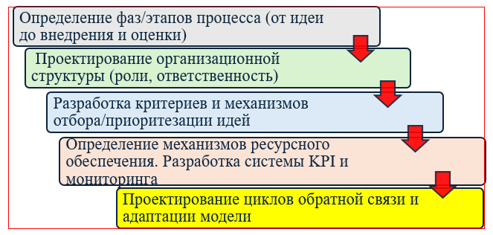

Рисунок 18 - Проектирование модели управления инновационным процессом продвижения турпродукта

Примечание - Составлено автором

Для сравнения на рисунке 19 изображена традиционная модель управления продвижением турпродукта.

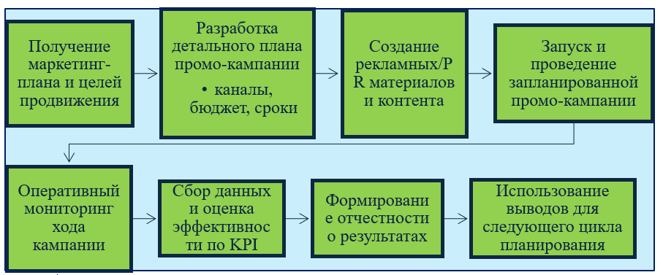

Рисунок 19 - Традиционная модель управления процессом продвижения

Примечание - Составлено автором

Представленные модели инновационного на рисунке 18 и традиционного на рисунке 19 управления продвижением показывают внутреннюю логику каждого подхода. Чтобы лучше понять их место и влияние в общей деятельности компании, рассмотрим на следующих схемах (рисунок 20 и рисунок 21), как каждый из этих подходов интегрируется с ключевыми бизнес-процессами, такими как стратегическое планирование, маркетинг, общее управление и инновационная деятельность (основано на Этапах 1 - 5), что наглядно отображает различия в потоках информации, принятии решений и взаимодействии подразделений.

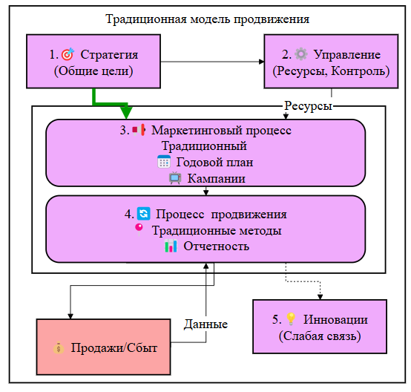

Рисунок 20 - Интеграция традиционной модели в бизнес-процессы

Примечание - Составлено автором
Инновационный процесс на рисунке 21 представлен в следующих этапах:
- Стратегические цели компании и анализ рынка: начальный этап, где определяются общие цели компании и проводится анализ рынка для выявления возможностей и угроз.
- Определение потребностей в инновациях продвижения: на основе стратегических целей и анализа рынка выявляется необходимость в инновациях для более эффективного продвижения туристского продукта.
- Генерация идей инновационного продвижения: процесс поиска и формулирования новых идей в области продвижения (новые каналы, форматы, технологии и т. д.).
- Отбор и оценка идей: оценка сгенерированных идей на предмет их реализуемости, потенциальной эффективности и соответствия целям компании.
- Разработка и тестирование прототипов: создание и тестирование прототипов наиболее перспективных идей для проверки их работоспособности.
- Внедрение инновационных инструментов и методов: успешно протестированные инновации внедряются в практику продвижения туристского продукта.
- Мониторинг и оценка эффективности: Регулярное отслеживание и анализ результатов внедренных инноваций для определения их влияния на ключевые показатели.
- Масштабирование и интеграция: при положительных результатах инновация масштабируется и интегрируется в общую систему продвижения компании.
- Анализ причин и корректировка: В случае неэффективности проводится анализ причин неудачи и вносятся необходимые корректировки.
- Обратная связь и новые стратегические цели: Полученные результаты и опыт используются для корректировки стратегических целей и запуска новых циклов инноваций.
Эта схема представляет собой упрощенную модель, которая может быть дополнена и адаптирована в зависимости от специфики компании и туристского продукта. Она отражает циклический характер инновационного процесса и необходимость постоянного мониторинга и совершенствования.
Как видно из схем (рисунок 20, рисунок 21), традиционный подход интегрируется в основном на уровне тактического исполнения маркетингового плана, тогда как инновационный подход требует более глубокой интеграции со стратегией, аналитикой, R&D (НИОКР, инновационным процессом вместо этапа 4 - инновационное ядро) и предполагает наличие постоянных циклов обратной связи и адаптации. Основные отличия этих двух подходов суммированы в таблице 5.

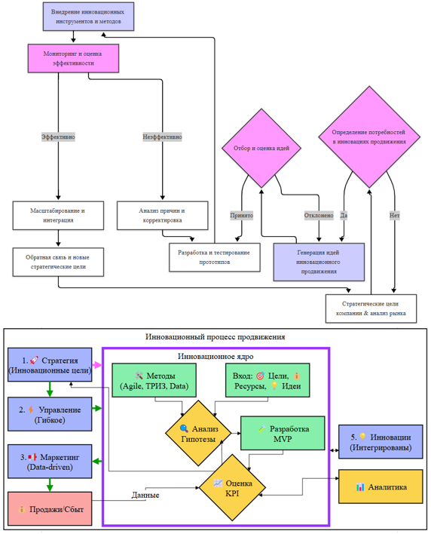

Рисунок 21 - Инновационная модель продвижения с интеграцией в бизнес-процессы

Примечание - Составлено автором

Таблица 5 - Сравнительные характеристики моделей управления продвижением турпродукта

Критерий | Модель управления процессом продвижения турпродукта (Традиционная) | Модель управления инновационным продвижением турпродукта  (Инновационная)
1 | 2 | 3
Цель | Увеличение продаж и привлечение клиентов через традиционные методы продвижения. | Внедрение новых подходов и технологий для создания уникального предложения и повышения конкурентоспособности.
Подход | Традиционный, основанный на проверенных методах (реклама, скидки, партнерские программы). | Инновационный, с акцентом на креативность, использование новых технологий и нестандартных решений.
Технологии | Используются стандартные инструменты (социальные сети, email-маркетинг, контекстная реклама). | Активное внедрение новых технологий (VR/AR, AI, блокчейн, big data для персонализации).
Целевая аудитория | Широкая аудитория, сегментированная по базовым критериям (возраст, доход, интересы). | Узконаправленная аудитория с учетом глубокого анализа поведения, предпочтений и новых трендов.
Гибкость | Менее гибкая, так как основана на стандартных процессах и шаблонах. | Высокая гибкость, способность быстро адаптироваться к изменениям рынка и запросам клиентов.
Риски | Низкие, так как методы проверены временем, но есть риск устаревания подходов. | Высокие, так как инновации могут не оправдать ожиданий или не найти отклика у аудитории.
Результаты | Предсказуемые, но могут быть ограничены насыщением рынка и конкуренцией. | Непредсказуемые, но с потенциалом для прорыва и создания уникального конкурентного преимущества.
Примеры инструментов | Реклама в соцсетях, SEO, участие в выставках, печатные материалы, скидки и акции. | Виртуальные туры, персонализированные предложения на основе AI, геймификация, использование блокчейна для бронирования.
Затраты | Обычно ниже, так как используются стандартные методы. | Выше, из-за необходимости внедрения новых технологий и проведения экспериментов.
Временные рамки | Быстрый запуск, но долгосрочный эффект может быть ограничен. | Требует больше времени на разработку и внедрение, но может обеспечить долгосрочный успех.
Интеграция / Связь с другими функциями | В основном внутри функции Маркетинга, слабая формальная связь с R&D/Инновациями | Тесная интеграция со Стратегией, Маркетингом, R&D/Инновациями, Аналитикой, Продажами
Обратная связь / Обучение | Ограниченная, в основном по результатам продаж, слабая системная адаптация | Постоянная, многоканальная (KPI, рынок, клиенты), используется для быстрой адаптации и улучшения как продукта/кампании, так и самого процесса

Продолжение таблицы 5

1 | 2 | 3
Ключевой фокус | Продажи и охват аудитории. | Создание уникального опыта и ценности для клиента.
Примечание - Составлено автором

Исходя из представленного анализа таблицы 5 можно сделать вывод что традиционная модель подходит для стабильных рынков с предсказуемым спросом, а инновационная модель ориентирована на динамичные рынки, где важно выделяться за счет новых технологий и креативных решений, что актуально для Казахстана. Последовательный анализ базовых бизнес-процессов на этапах 1-5, их взаимосвязей и специфики турпродукта Казахстана на этапе 6 (Приложений В, Г), а также обзор существующих методологий управления инновациями на этапе 7 (рисунок 16, обзор 1 Главы) выявил необходимость в разработке специализированной, структурированной модели для эффективного управления именно инновационным процессом в сфере продвижения национального турпродукта Казахстана. Простое наличие идей или инструментов недостаточно; для достижения системных результатов в условиях конкуренции и ограниченных ресурсов требуется управляемый, целенаправленный и адаптивный процесс внедрения новаторских подходов к продвижению. Поэтому, прежде чем предлагать конкретные решения, важно было определить основные принципы и компоненты, которым должна соответствовать любая эффективная модель такого рода (Этап 8). К таким существенным элементам, которые должны быть учтены при конструировании любой модели, относятся: четкое определение фаз/этапов процесса инновации в продвижении; продуманная организационная структура с ясными ролями и ответственностью; объективные критерии и механизмы отбора/приоритезации) идей и проектов; понятные механизмы ресурсного обеспечения (бюджет, персонал); измеримая система KPI и мониторинга для оценки эффективности; встроенные циклы обратной связи и адаптации для непрерывного улучшения.
На основании этих принципов проектирования и анализа различных апробированных методологических подходов (ТРИЗ, Agile, Stage-Gate, Data-Driven [170,с. 6] и их комбинаций), в рамках данного исследования разработаны и предлагаются к рассмотрению семь концептуальных моделей управления инновационным процессом продвижения турпродукта. Эти модели представляют собой различные архитектурные решения, каждое из которых имеет свои акценты и потенциальные преимущества в зависимости от контекста применения:
1. Модель управления на основе ТРИЗ (Теория решения изобретательских задач) (рисунок 22). Описание: системный подход к инновациям, основанный на выявлении и разрешении противоречий. Использует инструменты ТРИЗ для поиска нетривиальных решений, стремясь к идеальному конечному результату. Концепция процесса:
- 1. Определение Цели/Проблемы (Турфирма формулирует проблему: «Как увеличить продажи туров в низкий сезон при ограниченном бюджете?»)
- 2. Анализ Системы/Ресурсов (Турфирма анализирует свои ресурсы, целевую аудиторию, конкурентов, особенности низкого сезона.)
- 3. Формулировка Противоречий (Турфирма выявляет противоречие: «Нужно снизить цены для привлечения клиентов, НО это уменьшит прибыль»)
- 4. Применение Инструментов ТРИЗ (Турфирма использует приемы ТРИЗ, например, «принцип дробления» - предлагает туры на выходные вместо недельных, или «принцип наоборот» - предлагает «анти-туры» с акцентом на отдых от туризма.)
- 5. Формулировка ИКР (Идеального Конечного Результата) (ИКР для турфирмы: «Клиенты покупают туры в низкий сезон по приемлемой цене, не снижая общей прибыли")
- 6. Генерация Идей (На основе принципов ТРИЗ турфирма генерирует идеи: тематические туры на праздники, скидки на дополнительные услуги, партнерские программы с местными заведениями.)
- 7. Отбор и План Решений (Турфирма отбирает наиболее перспективные идеи и разрабатывает план их реализации.)
- 8. Реализация (Турфирма запускает выбранные промо-кампании и новые предложения.)
- 9. Мониторинг, Оценка, Корректировка (Турфирма отслеживает результаты, оценивает эффективность и вносит корректировки при необходимости.)
- Применение в туризме: полезна для решения сложных, нестандартных задач продвижения, поиска «ходов конем» при ограниченных ресурсах, создания уникальных УТП или форматов коммуникации, отстройки от конкурентов.
- Сильные стороны: глубокий анализ проблемы, генерация сильных, нешаблонных идей, фокус на эффективности ресурсов.
- Слабые стороны: требует специального обучения и навыков ТРИЗ, может быть более длительной на этапе анализа, не всегда легко применима к «мягким» маркетинговым задачам.
2. Модель «Цикл быстрой адаптации» (Agile/Lean) (рисунок 22). Описание: гибкий итеративный подход, ориентированный на быструю проверку гипотез и адаптацию на основе обратной связи. Концепция процесса:
- 1. Бэклог Идей/Гипотез (Турфирма составляет список идей: запустить рекламу в TikTok, провести онлайн-вебинар о новых направлениях, предложить скидку «приведи друга».)
- 2. Планирование Спринта (Турфирма выбирает несколько идей для реализации в ближайший спринт, например запуск таргетированной рекламы в Instagram на определенную аудиторию.)
- 3. Разработка Промо-Инкремента/MVP (Турфирма создает макеты рекламных объявлений и определяет целевую аудиторию.)
- 4. Запуск/Тестирование (Турфирма запускает небольшую рекламную кампанию с ограниченным бюджетом.)
- 5. Сбор Данных/Обратной Связи (Турфирма отслеживает клики, показы, конверсии, получает обратную связь через комментарии и сообщения.)
- 6. Обзор Результатов (Турфирма анализирует полученные данные и делает выводы об эффективности рекламы.)
- 7. Ретроспектива/Обучение (Команда турфирмы обсуждает, что сработало хорошо, что можно улучшить.)
- 8. Адаптация Бэклога/Стратегии (На основе результатов турфирма корректирует рекламные объявления, целевую аудиторию или отказывается от неэффективной идеи и переходит к следующему спринту.)
- Применение в туризме: идеальна для digital-маркетинга, SMM, тестирования новых каналов, сообщений, турпродуктов или акций, быстрой реакции на изменения спроса или действия конкурентов.
- Сильные стороны: скорость, гибкость, адаптивность, фокус на клиенте и реальных данных, снижение риска больших неудач.
- Слабые стороны: может не хватать долгосрочного стратегического видения (если используется изолированно), требует высокой вовлеченности команды и готовности к изменениям.
3. Модель «Стратегический конвейер» (Stage-Gate) (рисунок 22). Описание: структурированный, линейно-последовательный процесс, разделяющий разработку инновации (в данном случае, в продвижении) на четкие этапы (Stages), между которыми установлены контрольные точки - «ворота» (Gates). На каждом «гейте» принимается решение (продолжать / не продолжать / приостановить / пересмотреть) на основе заранее определенных критериев. Фокус на управлении рисками, контроле ресурсов и предсказуемости процесса. Концепция процесса:
- 1. Идея Продвижения (Турфирма предлагает идею создания нового тематического тура «Винные выходные в Алматинской области».)
- 2. Ворота 1 (Фильтр) (Руководство турфирмы оценивает идею на соответствие стратегии, потенциальную прибыльность и риски.)
- 3. Этап 1 (Концепция/Обоснование) (Маркетинговый отдел проводит исследование рынка, анализ конкурентов, разрабатывает предварительную концепцию тура.)
- 4. Ворота 2 (Ресурсы) (Руководство утверждает бюджет, выделяет команду и необходимые ресурсы для дальнейшей разработки.)
- 5. Этап 2 (Разработка) (Отдел разработки туров составляет подробную программу, договаривается с поставщиками (винодельни, отели, транспорт), определяет цены.)
- 6. Ворота 3 (Тест/Запуск) (Проводится тестирование тура на небольшой группе клиентов или сотрудников, разрабатывается маркетинговый план запуска.)
- 7. Этап 3 (Реализация) (Тур официально запускается в продажу, проводятся рекламные кампании.)
- 8. Этап 4 (Оценка/Закрытие) (Через определенный период времени анализируются продажи, отзывы клиентов, рентабельность тура, принимается решение о его дальнейшем развитии или закрытии.)
- Применение в туризме: подходит для управления крупными, дорогими и рискованными проектами продвижения (например, национальные рекламные кампании, запуск нового суббренда, разработка сложной digital-платформы), где важен контроль бюджета и поэтапное одобрение.
- Сильные стороны: структурированность, контроль рисков, прозрачность процесса, четкое распределение ресурсов, подотчетность.
- Слабые стороны: может быть медленной, недостаточно гибкой, склонной к бюрократии, подавлять радикальные инновации на ранних этапах.
- 4. Модель «Фокус на цифровые инновации и данные» (Data-Driven) (рисунок 22). Описание: подход, при котором все решения по разработке и реализации стратегий продвижения принимаются на основе сбора, анализа и интерпретации больших данных (Big Data) и цифровых метрик. Фокус на персонализации, оптимизации конверсий, измеримости ROI и использовании современных цифровых технологий (включая ИИ и машинное обучение). Концепция процесса:
- 1. Сбор/Интеграция Данных (Турфирма собирает данные о посещениях сайта, поведении пользователей, запросах, бронированиях, активности в социальных сетях.)
- 2. Анализ/Прогнозирование (С помощью инструментов веб-аналитики и CRM турфирма анализирует данные для выявления популярных направлений, предпочтений клиентов, сезонных трендов.)
- 3. Генерация Цифровых Идей (На основе анализа данных турфирма генерирует идеи для таргетированных рекламных кампаний, персонализированных предложений, контент-маркетинга.)
- 4. Оценка Идей (ROI/Ресурсы) (Турфирма оценивает потенциальную рентабельность и необходимые ресурсы для реализации цифровых идей.)
- 5. Планирование/Разработка Решения (Разрабатываются макеты рекламных объявлений, тексты рассылок, контент для социальных сетей, настраиваются чат-боты.)
- 6. Внедрение/Интеграция (Запускаются рекламные кампании в Google Ads и социальных сетях, настраиваются email-рассылки, внедряются новые функции на сайте.)
- 7. Запуск Персонал. Кампаний (Клиентам отправляются персонализированные предложения на основе их предыдущих бронирований и интересов.)
- 8. Мониторинг KPI / Оптимизация (Турфирма постоянно отслеживает ключевые показатели эффективности (конверсия, CTR, ROI) и оптимизирует свои цифровые кампании для достижения лучших результатов.)
- Применение в туризме: основа для современного digital-продвижения, таргетинга, управления онлайн-репутацией, персонализации предложений на сайтах (большие платформы, как Kazakhstan.travel), оптимизации рекламных бюджетов, прогнозирования спроса.
- Сильные стороны: объективность решений, высокая измеримость, эффективность таргетинга, возможности персонализации, быстрая оптимизация.
- Слабые стороны: требует наличия данных, инструментов и компетенций для их анализа; зависимость от качества данных; возможные этические вопросы и вопросы приватности.
- Модель «Экосистемное Партнерство» (Коллаборация) (рисунок 22). Описание: подход, при котором инновации в продвижении создаются и реализуются через активное сотрудничество и партнерство между различными участниками туристской экосистемы (национальные и региональные органы управления туризмом, бизнес - туроператоры, отели, перевозчики, НПО, ВУЗы, местные сообщества, международные организации). Фокус на решении сложных, системных задач, которые одна организация решить не может, объединении ресурсов и экспертизы. Концепция процесса:
- 1. Стратегические Вызовы (Турфирма осознает необходимость привлечения большего числа иностранных туристов.)
- 2. Инициация Проектов (Турфирма предлагает проект по совместному продвижению региона с местными отелями и ресторанами.)
- 3. Вовлечение Партнеров (Турфирма связывается с отелями, ресторанами, местным управлением по туризму, предлагает им участвовать в проекте.)
- 4. Совместная Разработка (Участники совместно разрабатывают маркетинговую стратегию, создают совместные турпакеты, планируют рекламные мероприятия.)
- 5. Экспертиза/Отбор (При необходимости привлекаются эксперты для оценки и отбора наиболее эффективных идей.)
- 6. Пилот/Ресурсы (Запускается пилотный проект по продвижению региона на целевом международном рынке с совместным финансированием.)
- 7. Совместный Мониторинг (Партнеры совместно отслеживают результаты пилотного проекта, анализируют отзывы туристов.)
- 8. Обмен Знаниями/Масштаб (На основе полученного опыта принимается решение о масштабировании успешных практик и дальнейшем сотрудничестве.)
- Применение в туризме: необходима для реализации национальных и региональных стратегий продвижения, брендинга территорий, развития сложных турпродуктов, продвижения на международной арене, решения вопросов устойчивости. Особенно актуальна для крупных компаний как АО НК «Kazakh Tourism».
- Сильные стороны: комплексный подход, синергия ресурсов и компетенций, легитимность решений, устойчивость результатов за счет вовлечения стейкхолдеров.
- Слабые стороны: сложность координации, длительность согласований, возможные конфликты интересов, трудность в измерении вклада каждого партнера.
- Гибридная модель «Agile-Gate» (рисунок 22). Описание: комбинированный подход, использующий структуру Stage-Gate для принятия ключевых стратегических решений и контроля на макроуровне (например, утверждение бюджета программы, переход к следующей фазе), но применяющий гибкие Agile-методы (спринты, итерации, MVP) для непосредственной разработки и реализации задач внутри каждого этапа. Концепция процесса:
- 1. Идея/Инициатива (Турфирма предлагает разработать новую мобильное приложение для бронирования туров.)
- 2. Ворота 1 (Стратег.Оценка) (Руководство оценивает стратегическую важность приложения, его потенциальную выгоду и соответствие бизнес-целям.)
- 3. Этап 1 (Планир. MVP/Спринтов + ТРИЗ-Анализ) (Команда определяет основной функционал MVP, составляет бэклог задач, планирует первые спринты, проводит ТРИЗ-анализ для поиска нестандартных решений в интерфейсе.)
- 4. Ворота 2 (Ресурсы) (Руководство утверждает бюджет на разработку первых спринтов.)
- 5. Этап 2 (Agile-Спринты + Решение проблем ТРИЗ) (Команда разработчиков проводит серию коротких спринтов, разрабатывая и тестируя отдельные функции приложения, решая возникающие проблемы с помощью ТРИЗ.)
- 6. Ворота 3 (Пилот/Запуск) (Разработанный MVP приложения тестируется на небольшой группе пользователей.)
- 7. Этап 3 (Реализация/Масштаб) (На основе обратной связи от пилотных пользователей приложение дорабатывается и запускается для широкой аудитории, продолжаются Agile-спринты для добавления нового функционала.)
- 8. Оценка/Завершение (Анализируются показатели использования приложения, отзывы пользователей, принимается решение о дальнейших этапах развития.)
- Применение в туризме: подходит для крупных организаций (как АО НК «Kazakh Tourism»), которым нужен и стратегический контроль, и подотчетность (через «ворота»), и гибкость с быстрой обратной связью при реализации конкретных проектов или кампаний (через Agile внутри этапов). Может подойти и для турфирмы при запуске нового значимого продукта.
- Сильные стороны: сочетание контроля и гибкости, улучшенная коммуникация между стратегическим и исполнительским уровнями, адаптивность при сохранении общей структуры.
- Слабые стороны: требует четкого определения, что решается на «воротах», а что - в рамках спринтов; необходимость двойных компетенций (и в Stage-Gate, и в Agile).
- Гибридная модель «ТРИЗ+Agile» (рисунок 22). Описание: модель объединяет силу ТРИЗ в анализе проблем, поиске противоречий и генерации прорывных идей на начальном этапе с гибкостью и скоростью Agile для последующей разработки, тестирования и итеративной доработки этих идей. Концепция процесса:
- 1. Цель/Проблема (Турфирма сталкивается с низкой лояльностью клиентов.)
- 2. ТРИЗ-Анализ (Противоречия) (Проводится ТРИЗ-анализ для выявления противоречий, например: «Клиент хочет индивидуальный подход, НО массовое обслуживание более эффективно»)
- 3. ТРИЗ-Идеи (ИКР, Принципы) (Генерируются идеи на основе принципов ТРИЗ, например, принцип «персонализации» - создание индивидуальных предложений на основе данных о клиентах.)
- 4. Бэклог Задач (Сформирован список задач для реализации идеи персонализации: разработка системы сбора данных, создание алгоритмов рекомендаций.)
- 5. Планирование Спринта (Планируется спринт по разработке базовой версии системы рекомендаций.)
- 6. Разработка/Тест Решения (Разрабатывается и тестируется MVP системы рекомендаций на небольшой группе клиентов.)
- 7. Оценка Спринта (Оценивается эффективность разработанной системы на основе обратной связи и данных о повторных бронированиях.)
- 8. Адаптация/Новый Анализ (На основе результатов спринта система дорабатывается, бэклог обновляется, при необходимости проводится дополнительный ТРИЗ-анализ для решения новых проблем или поиска новых идей.)
- Применение в туризме: эффективна для создания принципиально новых турпродуктов, маркетинговых кампаний или решения застарелых проблем продвижения, где требуется и нестандартное мышление (ТРИЗ), и быстрая проверка идей на практике (Agile). Подходит как для турфирм (для отстройки от конкурентов), так и для НК (для поиска прорывных стратегий).
- Сильные стороны: высокий инновационный потенциал (радикальные инновации), сочетание глубокого анализа и быстрой реализации, адаптивность в процессе доработки сильных идей.
- Слабые стороны: требует наличия компетенций и в ТРИЗ, и в Agile; может быть сложнее в управлении, чем чисто линейные или чисто гибкие модели.
Характеристики для сравнения моделей собраны в единую таблицу 6 для визуализации.
На основании представленных характеристик составлена краткая сравнительная таблица 5 для предварительного выбора и оценивания преимуществ использования моделей.

Таблица 6 - Характеристики моделей управления процессами продвижения тупродуктов

Название модели | Акцент | Структура | Где используется ТРИЗ? | Пример
Модель управления на основе ТРИЗ | Решение противоречий | Линейный процесс + ТРИЗ-инструменты | На всех этапах | Устранение конфликта «эксклюзивность vs. доступность» в турах
Цикл быстрой адаптации (Agile/Lean) | Скорость | Итеративные циклы | При генерации идей | A/B-тесты рекламы VR-туров
Стратегический конвейер (Stage-Gate) | Контроль | Этапы с жесткими гейтами | На воротах (анализ рисков) | Запуск нового направления «Золотой Алтай»
Фокус на цифровые инновации и данные | Data-Driven | Цикл анализа данных | AI-анализ трендов | Персонализация туров через чат-боты
Экосистемное партнерство (Коллаборация) | Сетевые связи | Воронка отбора проектов | При экспертной оценке | Тур «Шелковый путь» с музеями и вузами
Гибридная модель Agile-Gate | Баланс | Гейты + Agile-спринты | Внутри этапов | Разработка NFT-виз с поэтапным контролем
Гибридная модель ТРИЗ+Agile | Инновации | Бесконечный цикл | Управляет всем процессом | Оптимизация цен через принципы ТРИЗ
Примечание - Составлено автором на основе анализа

На рисунке 22 изображены упрощенные концептуальные модели управления процессами продвижения турпродуктов. Представленные модели иллюстрируют разнообразие структурированных подходов к управлению инновациями и развитием. Каждая модель, от аналитического ТРИЗ до гибкого Agile и поэтапного Stage-Gate, предлагает уникальный фреймворк, ориентированный на различные аспекты процесса, такие как анализ проблем, скорость адаптации, управление рисками, принятие решений на основе данных, партнерство и комбинация различных методологий. В своей совокупности представленные модели управления инновационными процессами продвижения турпродукта показывают обширную область потенциальных решений, могут обеспечить планомерное достижение поставленных целей с учетом уникальных условий и специфики конкретных вызовов по увеличению, например узнаваемости туристского продукта Казахстана или других задач. Сфера практического применения моделей управления инновационными процессами продвижения турпродуктов и коммуникациями с потребителями достаточно широка и включает такие ключевые направления, как создание инновационных продуктов и услуг, модернизация бизнес-процессов, оптимизация внутренней операционной деятельности и осуществления долгосрочных стратегических планов. Использование таких структурированных подходов позволяет систематизировать процесс продвижения, повысить его прозрачность и управляемость, а также снизить риски. Выбор наиболее подходящей модели управления определяется целями проекта в туркомпании, доступными ресурсами, организационной культурой, уровнем неопределенности и требованиями к скорости вывода на рынок создаваемого или существующего туристского продукта или услуги. Кроме того, представленные модели не являются жесткими рамками и могут быть адаптированы или комбинированы для наилучшего соответствия конкретным потребностям и условиям, обеспечивая гибкость в реагировании на изменения внешней среды и способствуя эффективному достижению поставленных целей.
Для создания эффективных механизмов управления инновационным процессом продвижения турпродукта был проведен анализ существующих теоретических подходов к управлению инновациями, выявивший их сильные стороны и ограничения в контексте динамичной и специфичной туристской отрасли (Глава 1 [170,с. 6]). Параллельно был изучен и классифицирован широкий арсенал инструментов продвижения, применяемых на практике – от альтернативных и стандартных до современных цифровых (Глава 1). На основе этого комплексного анализа и с целью адаптации лучших практик к задачам именно инновационного процесса продвижения турпродуктов, разработанные семь оригинальных концептуальных моделей управления, каждая из которых предлагает свой уникальный фокус и механизм работы представлены в Приложении Д. Приложение Д показывает практическую направленность и инструментальный профиль каждой из разработанных моделей, в виде сводной таблицы. Она системно соотносит модели с перечнем инструментов продвижения (стандартные, альтернативные и цифровые), иллюстрируя основной принцип использования или релевантность каждого инструмента в рамках определенной модели.

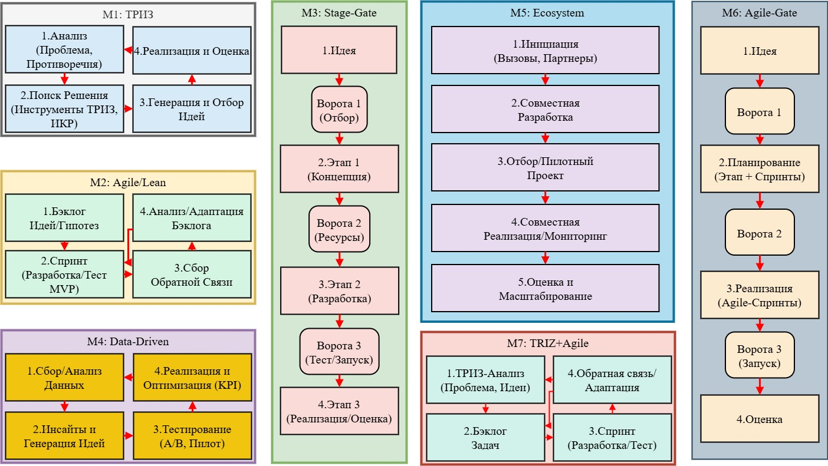
Рисунок 22 - Концептуальные модели управления процессом продвижения

Примечание - Составлено автором
2.3 Методика и результаты сравнительной оценки моделей управления инновационным процессом продвижения туристского продукта
После проектирования и разработки семи концептуальных моделей управления инновационным процессом продвижения, основанных на анализе базовых процессов и различных методологических подходов, следующим шагом является их сравнительная оценка для выбора наиболее адекватных решений для условий Казахстана. Для обеспечения структурированности и объективности этого выбора будет применен метод многокритериального анализа решений (MCDA), реализуемый через Матрицу критериев (Criteria-Based Matrix) с использованием взвешенных сумм [171,c. 35].
Ключевым этапом этого метода является определение релевантных критериев оценки и их весовых коэффициентов (отражающих относительную важность), которые обосновываются непосредственно выводами анализа текущего состояния, трендов, барьеров и возможностей в продвижении туризма РК, проведенного в разделе 2.1 [172,с. 9]. Оценка будет проводиться отдельно для контекста частной турфирмы и национальной компании «Kazakh Tourism», учитывая их различные приоритеты в качестве сравнения. В дополнение к основной многокритериальной оценке будет проведен качественный SWOT-анализ для проектируемой модели туркомпании. Исходя из обозначенной необходимости обоснования критериев на основе реальной ситуации в отрасли, по результатам всестороннего анализа состояния продвижения туризма, были выделены основные параметры для сравнительной оценки 7 предложенных концептуальных моделей. Эти параметры отражают важнейшие аспекты эффективности управления инновациями с учетом выявленных трендов, барьеров и специфики рынка. В Приложении Е подробно раскрывается содержание каждого критерия (обозначенных как C1-C10 для удобства ссылок), дается качественная оценка его значимости и соответствующие весовые коэффициенты (0 - 100%) для контекстов частной турфирмы и национальной компании «Kazakh Tourism» в качестве сравнения.
Представленные обозначения критериев из приложения Е:
C1: Стратегическое соответствие  C2: Скорость и адаптивность  C3: Инновационный потенциал  C4: Клиентоориентированность  C5: Эффективность ресурсов / ROI | C6: Управляемость и риски  C7: Измеримость результатов  C8: Потенциал сотрудничества  C9: Фокус на данные и цифровизацию  C10: Устойчивость (Sustainability)
Поскольку данные модели являются результатом текущего исследования, их соответствие этим критериям (C1-C10) оценивается не через опрос внешних экспертов, а путем сопоставления заложенных в каждую модель характеристик (сути, процесса, фокуса, сильных и слабых сторон, описанных в разделе 2.2) с требованиями каждого критерия в специфических условиях частной турфирмы и национальной компании «Kazakh Tourism». Предварительный качественный анализ сильных и слабых сторон каждой модели относительно этих критериев представлен в Приложении Ж, служащей обоснованием для последующей количественной оценки. Определение уровней соответствия моделей критериям объясняется в таблице 7 (рубрика), оценка степени соответствия каждой модели каждому критерию выражается в баллах по процентной шкале от 0% до 100%. Баллы для оценивания соответствия моделей для туркомпании «Evisa Travel» и АО НК «Kazakh Tourism» присвоены автором диссертационной работы на основе вышеописанного аналитического сопоставления характеристик моделей (раздел 2.2), требований критериев (Приложение Е) и их качественной оценки (Приложение Ж), с учетом практического опыта автора в сфере туризма. Числовая значимость критериев С1-С10 для последующего просчета выбора моделей составлена экспертами компании «Evisa Travel» в таблице 7.
Результаты оценки (числовые баллы соответствия) представлены в таблице 8 и затем используются для расчета итоговой привлекательности каждой модели методом взвешенных сумм.

Таблица 7 - Оценка соответствия моделей критериям, рубрика (Sij - Score of model «j» on criterion «i», 0-100%)

Диапазон Оценки (Sij) | Уровень соответствия модели критерию С1-С10 | Характеристика соответствия (Общие описания)
1 | 2 | 3
76-100% | Высокий/  Отличный | Модель напрямую и эффективно решает задачу, поставленную критерием. Ее структура и инструменты идеально или почти идеально подходят для достижения цели критерия в контексте данной организации. Сильные стороны модели по этому критерию явно преобладают над возможными недостатками.
51-75% | Хороший/  Значительный | Модель в целом хорошо соответствует цели критерия и содержит эффективные механизмы для его поддержки. Могут требоваться небольшие адаптации
 |  | или дополнения для полного соответствия контексту организации. Преимущества модели по этому критерию очевидны, но есть и некоторые ограничения.
26-50% | Средний/  Удовлетворительный | Модель лишь частично или косвенно решает задачу критерия. Ее механизмы поддерживают критерий не в полной мере или требуют существенной доработки/дополнения внешними инструментами. По данному критерию у модели есть заметные недостатки или ограничения для данной организации.
0-25% | Низкий/  Слабый или отсутствует | Модель практически не соответствует цели критерия или даже противоречит ей. Встроенные механизмы модели неприменимы или неэффективны для данного критерия в контексте организации. Использование этой модели для решения задачи критерия нецелесообразно.
Примечание - Составлено автором

В таблице 8 приведены расчеты критериев по значимости С1-С10 для подбора моделей для «Evisa Travel» и АО НК «Kazakh Tourism» в качестве сравнения.

Таблица 8 - Числовая значимость критериев оценки моделей на основании экспертов «Evisa Travel» (Веса критериев «i» - Wi​ - (Weight for criterion i)

Критерий |  | Приоритет для турфирмы  (На примере туркомпании Evisa Travel) | Значимость для крупных компаний (На примере АО НК «KazakhTourism»)
Стратегическое соответствие | C1 | 55-60% | 80-85%
Скорость и адаптивность | C2 | 80-85% | 80-90%
Инновационный потенциал | C3 | 65-70 % | 80-95%
Клиентоориентированность | C4 | 80-90% | 80-95%
Эффективность ресурсов / ROI | C5 | 55-65 % | 70-80%
Управляемость и риски | C6 | 80-85% | 80-95%
Измеримость результатов | C7 | 55-65 % | 70-80%
Потенциал сотрудничества | C8 | 80-90% | 80-85%
Фокус на данные и цифровизацию | C9 | 80-85% | 80-85%
Устойчивость (Sustainability) | C10 | 75-80% | 80-95%
Примечание - Составлено автором на основе ответов экспертов ТОО «Evisa Travel»

Алгоритм расчетов. Предлагается критериально-обоснованная методика для идентификации оптимальной модели управления инновационными процессами в сфере продвижения. Цель данной методики состоит в проведении всесторонней, системной оценки и последующем выборе наиболее подходящей управленческой концепции из числа рассматриваемых альтернатив для конкретного субъекта турдеятельности (такого как турагентство, туроператор, национальная туристическая организация или региональный орган управления), с обязательным учетом его особенностей и стратегических приоритетов.
Шаг 1: определение кандидатских моделей. Определить список моделей управления инновациями, которые будут рассматриваться. В данной диссертационной работе рассматривается 7 авторских разработанных моделей (алгоритм применим и к будущим разработкам):
- Модель управления на основе ТРИЗ - М1
- Модель «Цикл быстрой адаптации» (Agile/Lean) - М2
- Модель «Стратегический конвейер» (Stage-Gate) - М3
- Модель «Фокус на цифровые инновации и данные» (Data-Driven) - М4
- Модель «Экосистемное Партнерство» (Коллаборация)- М5
- Гибридная модель «Agile-Gate» - М6
- Гибридная модель «ТРИЗ+Agile» - М7
Шаг 2: установление критериев оценки. Определить ключевые критерии, по которым будут оцениваться модели, которые должны отражать то, что наиболее важно для конкретной организации при управлении инновациями в продвижении.
Пример списка критериев (может быть адаптирован под требуемые критерии, рекомендуется от 5 -10) С1-Сn:
- Стратегическое соответствие: согласованность с целями компании/отрасли.
- Скорость и адаптивность: быстрота реакции на изменения и внедрения.
- Инновационный потенциал: способность генерировать прорывные идеи.
- Клиентоориентированность: учет потребностей и обратной связи туриста.
- Эффективность ресурсов / ROI: оптимальное использование бюджета/ресурсов и оценка возврата.
- Управляемость и риски: ясность процесса, легкость управления, контроль рисков.
- Измеримость результатов: наличие понятных KPI и отслеживание эффекта.
- Потенциал сотрудничества: способность вовлекать внешних партнеров.
- Фокус на данные и цифровизацию: использование данных и digital-инструментов.
- Устойчивость (Sustainability): учет ESG-аспектов (экологических, социальных, управленческих).
Шаг 3: определение веса (важности) критериев. Не все критерии одинаково важны для организации. Необходимо определить относительную важность каждого критерия.
- Действие: провести опрос экспертов (руководителей компании, ведущих специалистов, внешних консультантов), по присвоению каждому критерию из Шага 2 вес (Wi ), отражающий его важность для конкретной организации.
- Способ присвоения веса:
  - проценты: эксперты распределяют 100% между всеми критериями (сумма всех весов = 100%). Например, «Стратегическое соответствие» - 20%, «Скорость» - 15%, и т. д.
  - баллы: эксперты оценивают важность каждого критерия по шкале (например, от 1 до 10). Затем баллы можно нормализовать (перевести в доли или проценты, чтобы их сумма была 1 или 100%).
- Результат: список критериев с присвоенными им весами (W₁, W₂, ..., Wn), где «n» - количество критериев.
Шаг 4: оценка моделей по критериям. Оценить, насколько каждая модель (из Шага 1) соответствует каждому критерию (из Шага 2) применительно к конкретной организации.
- Действие: провести экспертную оценку (теми же или другими экспертами) используя таблицу 7 для присвоения оценки критерию модели. Эксперт, оценивая модель М по критерию С1-Сn, сможет выбрать наиболее подходящее описание и, соответственно, присвоить процент из указанного диапазона (Sij - Total Score for model j).
- Способ оценки: для каждой модели «j» и каждого критерия «i» присваивается балл (Sij), показывающий степень соответствия. Рекомендуется использовать единую шкалу, например:
  - От 0 до 100: где 0 - модель совершенно не соответствует критерию, 100 - модель полностью соответствует.
  - От 1 до 10: где 1 - очень слабое соответствие, 10 - отличное соответствие.
- Результат: матрица (таблица) оценок, где строки — это модели, столбцы — это критерии, а ячейки содержат баллы (Sij).
Примечание: в данном исследовании, ввиду новизны авторских моделей, оценка Sij проводилась аналитически автором с использованием рубрики (Таблица 7) и качественного анализа моделей по критериям (Приложение Ж).
Шаг 5: расчет итогового балла для каждой модели. Используется метод взвешенной суммы (Weighted Sum Model - WSM) для расчета общего балла привлекательности каждой модели.
- Действие: для каждой модели «j» рассчитать ее итоговый балл (TSj -Total Score for model j).
- Формула: TSj = (W₁ * S₁j) + (W₂ * S₂j) + ... + (Wn * Snj) или в краткой форме: TSj = Σ (Wi * Sij) (где i изменяется от 1 до n)
    - Где:
    - TSj - Итоговый балл для модели «j».
    - Wi - Вес (важность) критерия «i» (из Шага 3).
    - Sij - Балл (оценка соответствия) модели «j» по критерию «i» (из Шага 4).
    - n - Общее количество критериев.
- Важно: убедиться, что веса (Wi) и баллы (Sij) используют согласованные шкалы (например, если веса в %, то и баллы должны быть в % или долях, или использовать баллы 1-10 для обоих).
Шаг 6: Сравнение моделей и выбор. Сравнить итоговые баллы (TSj), полученные для всех моделей на Шаге 5.
- Действие: модель, получившая наивысший итоговый балл (TSj), считается наиболее подходящей для организации, исходя из установленных критериев и их весов.
- Анализ: посмотреть не только на итоговый балл, но и на то, по каким конкретно важным критериям (с высоким весом Wi) модель получила высокие баллы (Sij).
- Шаг 7: Обсуждение и принятие решения. Результаты расчета являются основой для принятия решения, но не единственной.
- Действие: обсудить результаты с командой и экспертами. Учесть качественные аспекты, не вошедшие в критерии (сложность внедрения, имеющиеся в компании компетенции, организационная культура и д.р.).
- Решение: принять окончательное решение о выборе модели (или комбинации элементов из разных моделей) для пилотного внедрения или дальнейшей проработки.
Необходимая информация для расчетов:
- Список моделей: определенные модели для сравнения (7 моделей).
- Список критериев: важные для организации критерии оценки (10 критериев).
- Веса критериев (Wi): результаты опроса экспертов о важности каждого критерия для конкретной организации.
- Оценки моделей по критериям (Sij): результаты экспертной оценки того, насколько каждая модель соответствует каждому критерию для конкретной организации.
На основе установленных критериев и их весов (Приложение Е, таблица 8), а также результатов аналитической оценки соответствия каждой модели этим критериям (таблицы 9, 10), был произведен расчет итоговой привлекательности моделей (TSj) с использованием метода взвешенных сумм, как описано в Шаге 5 представленного алгоритма (Метод выбора оптимальной модели управления инновациями в продвижении на основе критериев [180-190]). Данный расчет позволяет количественно сравнить 7 разработанных моделей и определить наиболее предпочтительные из них для специфических условий частной турфирмы и национальной компании «Kazakh Tourism». Результаты расчета и итоговый рейтинг моделей для каждого контекста представлены в таблице 11, 12.

Таблица 9 - Аналитическая оценка соответствия моделей критериям для частной турфирмы (%)

Критерий | Код | M1 | M2 | M3 | M4 | M5 | M6 | M7
1 | 2 | 3 | 4 | 5 | 6 | 7 | 8 | 9
Стратегическое соответствие | C1 | 60 | 50 | 80 | 70 | 30 | 75 | 60
Скорость и адаптивность | C2 | 30 | 90 | 40 | 80 | 35 | 80 | 75
Инновационный потенциал | C3 | 90 | 60 | 50 | 70 | 55 | 75 | 95
Клиентоориентированность | C4 | 50 | 90 | 60 | 85 | 65 | 85 | 80
Эффективность ресурсов / ROI | C5 | 70 | 75 | 70 | 85 | 40 | 75 | 75
Управляемость и риски | C6 | 40 | 65 | 90 | 60 | 30 | 80 | 55
Измеримость результатов | C7 | 45 | 80 | 85 | 90 | 40 | 80 | 65
Потенциал сотрудничества | C8 | 40 | 60 | 50 | 70 | 75 | 70 | 65
Фокус на данные и цифровизацию | C9 | 50 | 85 | 60 | 95 | 60 | 80 | 75
Устойчивость | C10 | 65 | 65 | 70 | 75 | 75 | 75 | 80
Примечание - Составлено автором.
Аналитическая оценка автора на основе Приложений Е (Критерии и их описание), Ж (Качественная оценка моделей по критериям), таблицы 7 (Рубрика оценки), Таблицы 8 (Веса критериев) и детальных описаний моделей (раздел 2.2). При выборе моделей для любой другой компании или смены эксперта требуется повторная экспертная верификация и корректировка

Таблица 10 - Аналитическая оценка соответствия моделей критериям для НК «Kazakh Tourism» (%)

Критерий | Код | M1 | M2 | M3 | M4 | M5 | M6 | M7
Стратегическое соответствие | C1 | 70 | 40 | 95 | 75 | 90 | 85 | 65
Скорость и адаптивность | C2 | 40 | 85 | 50 | 85 | 45 | 80 | 80
Инновационный потенциал | C3 | 90 | 55 | 60 | 75 | 70 | 80 | 95
Клиентоориентированность | C4 | 55 | 85 | 70 | 90 | 80 | 85 | 85
Эффективность ресурсов / ROI | C5 | 60 | 70 | 80 | 90 | 55 | 75 | 70
Управляемость и риски | C6 | 50 | 60 | 95 | 70 | 40 | 85 | 60
Измеримость результатов | C7 | 50 | 75 | 90 | 95 | 55 | 85 | 70
Потенциал сотрудничества | C8 | 45 | 55 | 65 | 75 | 95 | 80 | 70
Фокус на данные и цифровизацию | C9 | 60 | 80 | 70 | 95 | 75 | 90 | 85
Устойчивость | C10 | 65 | 70 | 80 | 80 | 90 | 85 | 90
Примечание - Составлено автором. Аналитическая оценка автора на основе Приложений Е (Критерии и их описание), Ж (Качественная оценка моделей по критериям), таблицы 7 (Рубрика оценки), таблицы 8 (Веса критериев) и детальных описаний моделей (раздел 2.2). При выборе моделей для любой другой компании или смены эксперта требуется повторная экспертная верификация и корректировка

Расчет итоговых взвешенных баллов.
Шаг 1: Обработка весов критериев (Wi) из Таблицы 8.
Поскольку эксперт указал веса в виде диапазонов (например, 55 - 60%), и их сумма не равна 100%, нужно:
а) взять среднее значение для каждого диапазона;
б) нормализовать эти средние значения так, чтобы их сумма в каждом контексте (Турфирма и НК) стала равна 1 (или 100%). Это стандартная процедура для метода взвешенных сумм, она сохраняет относительную важность критериев, заданную экспертом.

Таблица 11 - Рассчитанные нормализованные веса (Wi_norm)

Код | Критерий | Вес для Турфирмы (Wi_TF_norm) | Вес для НК (Wi_NC_norm)
C1 | Стратегическое соответствие | 0.0777 | 0.0991
C2 | Скорость и адаптивность | 0.1115 | 0.1021
C3 | Инновационный потенциал | 0.0912 | 0.1051
C4 | Клиентоориентированность | 0.1149 | 0.1051
C5 | Эффективность ресурсов / ROI | 0.0811 | 0.0901
C6 | Управляемость и риски | 0.1115 | 0.1051
C7 | Измеримость результатов | 0.0811 | 0.0901
C8 | Потенциал сотрудничества | 0.1149 | 0.0991
C9 | Фокус на данные и цифровизацию | 0.1115 | 0.0991
C10 | Устойчивость (Sustainability) | 0.1047 | 0.1051
 | Сумма | ≈1.000 | ≈1.00
Составлено автором

Шаг 2: Расчет итоговых баллов (TSj)
Используем формулу: TSj = Σ (Wi_norm * Sij) (сумма произведений нормализованного веса каждого критерия на балл соответствия модели этому критерию). Расчет проводится отдельно для Таблицы 9 (Турфирма) и Таблицы 10 (НК).
Шаг 3: Результаты расчетов и ранжирование
В таблицах 12,13 представлены итоговые данные с рассчитанными баллами (TSj) и присвоенными рангами (1 - наивысший балл, 7 - наименьший) для каждого контекста.

Таблица 12 - Результаты расчета и рейтинг моделей для частной турфирмы

Модель | Код | Итоговый балл (TSj_TF) | Ранг (Место)
ТРИЗ | M1 | 54.38 | 7
Agile/Lean | M2 | 73.41 | 3
Stage-Gate | M3 | 66.62 | 6
Data-Driven | M4 | 80.14 | 1
Ecosystem | M5 | 51.84 | 8
Agile-Gate | M6 | 77.36 | 2
TRIZ+Agile | M7 | 73.12 | 4
Примечание - Составлено автором. Расчет произведен автором на основе данных Таблиц 8, 9

Таблица 13 - Результаты расчета и рейтинг моделей для АО НК «Kazakh Tourism»

Модель | Код | Итоговый балл (TSj_NC) | Ранг (Место)
ТРИЗ | M1 | 65.16 | 7
Agile/Lean | M2 | 67.62 | 6
Stage-Gate | M3 | 76.96 | 5
Data-Driven | M4 | 84.01 | 3
Ecosystem | M5 | 77.04 | 4
Agile-Gate | M6 | 84.53 | 1
TRIZ+Agile | M7 | 84.20 | 2
Примечание - Составлено автором. Расчет произведен автором на основе данных Таблиц 8, 10.

Интерпретация результатов:
- Для частной турфирмы (таблица 12): наиболее предпочтительной моделью, согласно расчету, является M4 (Data-Driven) с баллом 80.14, за ней следует гибридная M6 (Agile-Gate) с баллом 77.36. Модели M2 (Agile) и M7 (TRIZ+Agile) также показывают хорошие результаты. Наименее подходящими оказались M5 (Ecosystem) и M1 (ТРИЗ). Это говорит о высокой важности для турфирмы цифровых инструментов, данных, а также баланса гибкости и контроля.
- Для НК «Kazakh Tourism» (таблица 13): здесь лидерами являются гибридные модели: M6 (Agile-Gate) с баллом 84.53 и M7 (TRIZ+Agile) с баллом 84.20. Также высокий балл у M4 (Data-Driven). Наименее предпочтительными, как и для турфирмы, оказались M2 (Agile) и M1 (ТРИЗ). Это указывает на то, что для НК важен как контроль и стратегическое соответствие (элементы Gate), так и гибкость, инновационный потенциал и работа с данными.
Результаты многокритериального анализа, представленные в таблицах 12 и 13, показывают количественную оценку привлекательности каждой из семи предложенных моделей управления инновациями для двух различных контекстов. Для условий частной турфирмы наиболее высокий итоговый балл получила Модель 4 «Фокус на цифровые инновации и данные» (Data-Driven), что подчеркивает критическую важность цифровых инструментов, анализа данных и ориентации на ROI в конкурентной среде малого и среднего турбизнеса. Второе место заняла Модель 6 «Agile-Gate», демонстрируя ценность сочетания гибкости и контроля. Для национальной компании «Kazakh Tourism» наивысшую оценку получила Модель 6 «Agile-Gate», что указывает на потребность в сбалансированном подходе, сочетающем стратегический контроль (важный для госкомпании) [164] и оперативную гибкость (необходимую для маркетинга и продвижения). Модели M4 (Data-Driven) и M7 (TRIZ+Agile) также вошли в тройку лидеров, подтверждая значимость данных и инновационного потенциала для НК. Анализ полученных количественных оценок и их последующая интерпретация указывают на целесообразность дальнейшей концентрации усилий по проектированию и детализации на тех моделях управления продвижением турпродукта, которые продемонстрировали наивысшую степень пригодности для каждого конкретного контекста. В частности, приоритетное внимание будет уделено Модели 4 (Data-Driven), а Модель 6 (Agile-Gate) будет использоваться в сопоставительном ключе, поскольку именно эти подходы видятся наиболее перспективными для эффективной практической имплементации в условиях туристской отрасли Казахстана.
Таким образом, многокритериальный анализ (таблицы 12, 13) позволил выделить Модель 4 («Фокус на цифровые инновации и данные») и Модель 6 («Agile-Gate») как наиболее адекватные управленческие подходы для условий частной турфирмы и НК «Kazakh Tourism» соответственно. Далее в работе производится переход от сравнительной оценки к детальному проектированию наиболее перспективной модели для туркомпании. При разработке конкретных алгоритмов их функционирования и рекомендаций по внедрению необходимо учитывать существующий практический опыт. Проведенный анализ инструментов продвижения, используемых АО «НК «Kazakh Tourism» и ТОО «Evisa Travel» (Приложение В, Г, отчет об устойчивом развитии компании «Evisa Travel» [173,с. 11]), предоставляет ценную информацию о текущих практиках, успешных тактиках и возможных областях для улучшения. Эти данные будут использованы при детализации процесса модели М4 для обеспечения ее максимальной релевантности и применимости в реальных условиях казахстанского турбизнеса, а также для формирования конкретных рекомендаций по интеграции новых подходов с уже используемыми инструментами. В последующих разделах будут представлены подробные схемы, описание процессов и примеры применения для модели М4, разработанные с учетом как теоретических основ, так и практического контекста.

Таблица 14 - Исходные данные для расчета итоговых баллов моделей (метод взвешенных сумм)

№ | Критерий | Вес ТФ, % | Вес НК | M1 ТРИЗ ТФ/НК | M2 Agile ТФ/НК | M3 Stage-Gate ТФ/НК | M4 Data-Driven ТФ/НК | M5 Экосистема ТФ/НК | M6 Agile-Gate ТФ/НК | M7 ТРИЗ+Agile ТФ/НК
1 | 2 | 3 | 4 | 5 | 6 | 7 | 8 | 9 | 10 | 11
C1 | Страт. соответствие | 7.8 | 9.9 | 60 / 70 | 50 / 40 | 80 / 95 | 70 / 75 | 30 / 90 | 75 / 85 | 60 / 65
C2 | Скорость и Адаптивность | 11.1 | 10.2 | 30 / 40 | 90 / 85 | 40 / 50 | 80 / 85 | 35 / 45 | 80 / 80 | 75 / 80
C3 | Инновац. потенциал | 9.1 | 10.5 | 90 / 90 | 60 / 55 | 50 / 60 | 70 / 75 | 55 / 70 | 75 / 80 | 95 / 95
C4 | Клиентоориентир. | 11.5 | 10.5 | 50 / 55 | 90 / 85 | 60 / 70 | 85 / 90 | 65 / 80 | 85 / 85 | 80 / 85
C5 | Эффект. ресурсов / ROI | 8.1 | 9.0 | 70 / 60 | 75 / 70 | 70 / 80 | 85 / 90 | 40 / 55 | 75 / 75 | 75 / 70
C6 | Управляемость и риски | 11.1 | 10.5 | 40 / 50 | 65 / 60 | 90 / 95 | 60 / 70 | 30 / 40 | 80 / 85 | 55 / 60
C7 | Измеримость результатов | 8.1 | 9.0 | 45 / 50 | 80 / 75 | 85 / 90 | 90 / 95 | 40 / 55 | 80 / 85 | 65 / 70
C8 | Потенциал Сотрудничества | 11.5 | 9.9 | 40 / 45 | 60 / 55 | 50 / 65 | 70 / 75 | 75 / 95 | 70 / 80 | 65 / 70
C9 | Фокус на данные / Digital | 11.1 | 9.9 | 50 / 60 | 85 / 80 | 60 / 70 | 95 / 95 | 60 / 75 | 80 / 90 | 75 / 85
C10 | Устойчивость (Sust.) | 10.5 | 10.5 | 65 / 65 | 65 / 70 | 70 / 80 | 75 / 80 | 75 / 90 | 75 / 85 | 80 / 90
Как проверить расчет (на примере M1 - ТРИЗ для турфирмы):
- Берутся оценки Sij для M1 ТФ из 5-го столбца: 60, 30, 90, 50, 70, 40, 45, 40, 50, 65.
- Берутся веса Wi_TF из 3-го столбца: 7.8, 11.1, 9.1, 11.5, 8.1, 11.1, 8.1, 11.5, 11.1, 10.5.
- Просчет: (60*7.8 + 30*11.1 + 90*9.1 + 50*11.5 + 70*8.1 + 40*11.1 + 45*8.1 + 40*11.5 + 50*11.1 + 65*10.5) / 100
- Результат: 5268 / 100 = 52.68 (округленно 52.7).
И так далее для каждой модели и для НК «Kazakh Tourism», используя соответствующие столбцы оценок Sij и весов Wi.
Примечание - Составлено автором

Представленные в таблице 14 исходные данные наглядно демонстрируют результаты проведенной сравнительной оценки семи разработанных моделей управления инновациями по десяти ключевым критериям для двух различных типов организаций в сфере туризма Казахстана. На основе этих данных и применения метода взвешенных сумм были количественно определены наиболее предпочтительные модели, а также визуализированы диаграммы в Приложении Ж. Данная методика экспертной оценки моделей получила свидетельство об авторском праве № 56541 от «04» апреля 2025 года [190,с. 3].

Выводы по второму разделу
В данном разделе был проведен анализ современного состояния и тенденций развития туризма в Казахстане, изучены общая теория инноваций продвижении турпродукта в туризме, в том числе специфический казахстанский контекст. Особое внимание уделено выявлению ключевых трендов (рост внутреннего туризма, цифровизация, спрос на устойчивость и впечатления), а также критических барьеров, сдерживающих продвижение национального турпродукта - прежде всего, это низкая международная узнаваемость и существенные проблемы в цифровой среде, затрудняющие для иностранцев поиск информации и онлайн-покупку туров. Всесторонний анализ обосновал острую необходимость в разработке новых, инновационных подходов к управлению продвижением.
На основе выявленных потребностей и с учетом анализа существующих бизнес-процессов и методологий (ТРИЗ, Agile, Stage-Gate и др.), следующим шагом стала разработка (построение) семи оригинальных концептуальных моделей управления инновационным процессом продвижения турпродукта. Каждая модель (от ТРИЗ-ориентированной до гибридных Agile-Gate и ТРИЗ+Agile) была спроектирована с акцентом на решение определенных задач и использование специфических инструментов.
Для объективного выбора наиболее адекватных моделей для условий Казахстана была применена методика экспертной оценки моделей управления инновационным процессом продвижения турпродукта [190,с. 3], основания на строгой методологии многокритериального анализа решений (MCDA). Были определены и взвешены ключевые критерии оценки (C1-C10), отражающие стратегические приоритеты, потребность в скорости, инновационности, эффективности и управляемости, выявленные на этапе анализа контекста. На основе проведенных расчетов (методом взвешенных сумм с использованием экспертных оценок соответствия моделей критериям для разных типов организаций - частной турфирмы и национальной компании в качестве сравнения) была произведена количественная оценка и составлен рейтинг предложенных моделей. Выбор, основанный на расчетах, позволил выявить наиболее перспективные управленческие подходы (в частности, Data-Driven для туркомпании и Agile-Gate для национальной компании) для дальнейшей детализации и практической адаптации к реалиям казахстанского турбизнеса.
3 РАЗРАБОТКА И ВНЕДРЕНИЕ МОДЕЛИ УПРАВЛЕНИЯ ИННОВАЦИОННЫМИ ПРОЦЕССАМИ ПРОДВИЖЕНИЯ ТУРПРОДУКТА

3.1 Методика проектирования туристской компании в Республике Казахстан в рамках инновационных решений
Развитие индустрии туризма в Республике Казахстан имеет несколько ключевых этапов своего развития, каждый из которых отличается рядом особенностей, и в каждый период формирование и открытие туристской компании имело свои отличительные особенности. Сегодня, в стране действует четкий курс на развитие различных видов туризма, так, например, Казахстан имеет большой потенциал [174,р. 1202] для развития экотуризма ([175,р. 83; 176, c. 94], культурно-познавательного туризма [177, c. 1470], активного, спортивного [178,р. 193], экстремального, делового и т.д. видов, форм и направлений организации туристского предложения для внутреннего и въездного туризма страны. Международные эксперты неоднократно отмечали рост туризма Казахстана и характеризовали его поступательным и устойчивым развитием [179,р. 176]. Туристский потенциал Казахстана, его туристско-рекреационные ресурсы [180, р. 148], способны удовлетворить потребности самых взыскательных туристов, при этом, основным туристским продуктом является гостеприимство и доброжелательность казахского народа [181,р. 149], которые и являются основой для организации туристского бизнеса страны. В процессе исследования, авторами, был проанализирован практический опыт по открытию туристских компаний, на разных этапах профессиональной деятельности [161,р. 92]. В ходе исследования, был накоплен необходимый практический опыт по организации и реорганизации туристского бизнеса страны, с учетом отличительных особенностей каждого периода развития туризма, наличия основных документов по туризму, правил оформления и регистрации туристских компаний в соответствии с законодательством Республики Казахстан.
Методика исследования состояла из нескольких цикличных этапов, где эмпирическое исследование носило преобладающий характер, а этапы взаимосвязаны между собой:
Этап 1. Сбор и анализ информации о формах и способах организации туристского бизнеса в Республике Казахстан, изучение действующего рынка, определение целевых потребностей и выявление направления работы (2011 - 2012 год, 2012 - 2018 год, 2018 - 2022 год).
Этап 2. Открытие туристской фирмы, практическое исследование, прохождение всех процессов эмпирическим путем, выявление оптимальных путей развития туристской компании (2012 - 2018 год, 2018 - 2023 год и по настоящее время).
Этап 3. Разработка методики создания туристской компании в Республике Казахстан, с учетом всего имеющегося опыта, подготовка и внедрение данной методики в состав дисциплин «Туроперейтинг», «Организация туристского бизнеса», «Организация и управление туристским предприятием» и пр. в образовательных программах по туризму ведущих вузов Казахстана.
Имеющийся практический опыт автора позволил провести сравнительный анализ алгоритмов открытия туристских компаний в разные периоды времени, выбранные исходя их эмпирической части исследования (автор имеет опыт открытия туристских компаний в Республике Казахстан в 2012, 2018, 2023 году), которая проводилась с целью выявления качественных изменений в процедуре оформления туристской компании в Казахстане в 2012, 2018 и в 2023 году. В результате была составлена сравнительная таблица 15, в которой изложены основные стандарты, формы регистрации, требуемые документы и прочее.

Таблица 15 - Сравнительный анализ пошагового алгоритма открытия туристской компании в 2012, 2018 и в 2023 году (составлено автором на основе эмпирического исследования)

Регистрация турагентства | в 2012 году | в 2018 году | в 2023 году
Оптимальная форма регистрации: | Индивидуальный предприниматель (ИП) | ИП, Товарищество с ограниченной ответственностью (ТОО) | ИП, ТОО
Срок регистрации | 3 рабочих дня | 15 минут | 15 минут
Форма присутствия | Физическое присутствие в налоговом органе по месту проживания | Онлайн | Онлайн
Требуемые документы: | 1.Заявление на бумажном носителе  2.Фотография  3.Оплата сбора за регистрацию  4. Заявление о регистрации налогоплательщика  5. Удостоверение личности  6.Свидетельство регистрации налогоплательщика  *Документы только в бумажном виде | Электронно-цифровая подпись (ЭЦП) учредителя компании (Получение ЭЦП компании в Центре обслуживания населения (ЦОН)).  *Документы в электронном виде | Электронно-цифровая подпись учредителя компании  (Возможность Digital регистрации, без получения ЭЦП в ЦОН (egovmobile)  *Документы в электронном виде
Результат: | выдача удостоверения индивидуального предпринимателя (ИП), талона ИП | выдача подтверждения регистрации бизнеса в электронном виде, присвоение Бизнес-идентификационный номер (БИН) компании, талон ИП или свидетельство регистрации ТОО в электронном виде | выдача подтверждения регистрации бизнеса в электронном виде, присвоение БИН компании, талон ИП или свидетельство регистрации ТОО в электронном виде
Таким образом, исходя из таблицы 15, процесс открытия туристской компании в 2012 году требовало личного присутствия в Центре обслуживания населения, наличия оригиналов необходимых документов, а решение принималось на протяжении трех рабочих дней. С введением в стране ЭЦП (электронно-цифровой подписи) в широкое использование населения, а также качественного внедрения «eGov.kz» - портала «электронного правительства», время регистрации туристской компании сократилось до 15 минут, а все цифровые оригиналы документов хранятся в «Личном кабинете» и всегда в доступе владельца. Сегодня - открыть туристскую компанию, при наличии всех необходимых составляющих достаточно просто, но формирование эффективной стратегии развития требует постоянного профессионального самосовершенствования и развития.
Экспериментальная часть исследования подразумевала изучение алгоритма формирования, организации и развития туристской компании с 2012 года и по настоящее время, итогом стала проработка имеющегося опыта и методика открытия туркомпании Grand Ways International в 2012 году (расширенное и реорганизованное в ТОО «Evisa Travel» в 2018 году), специализирующееся в сфере оформления выездных неиммиграционных виз для граждан Казахстана в туристском секторе, причем подход был адаптирован к текущим социально-экономическим условиям и актуальным инструментам продвижения, характерным для каждого этапа эволюции казахстанского туризма.
Результатом исследования и профессиональной практики автора, стала разработка современной методики - алгоритма разработки туристской компании, ее оформления и управления. Данная методика стала результатом многолетнего опыта в управлении туристской компанией в Республике Казахстан и позволяет субъектам индустрии туризма, действующим и будущим предпринимателям, открыть туристскую компанию и успешно ею управлять в условиях Казахстана.
Разработанный алгоритм формирования и развития туристской компании включает в себя как основные, так и дополнительные этапы (рисунок 23), планомерное осуществление каждого даст возможность реализовывать не только цели самой туристской компании, но и раскрывать глобальные задачи целей устойчивого развития туризма. Модель развития устойчивого туризма на основе системного и комплексного подхода [182,c. 82] это основа современной индустрии туризма. Бизнес - стратегии в области туризма - основа успеха в привлечении инвестиций [183,c. 786], в которой туризм станет значимой статьей дохода страны.
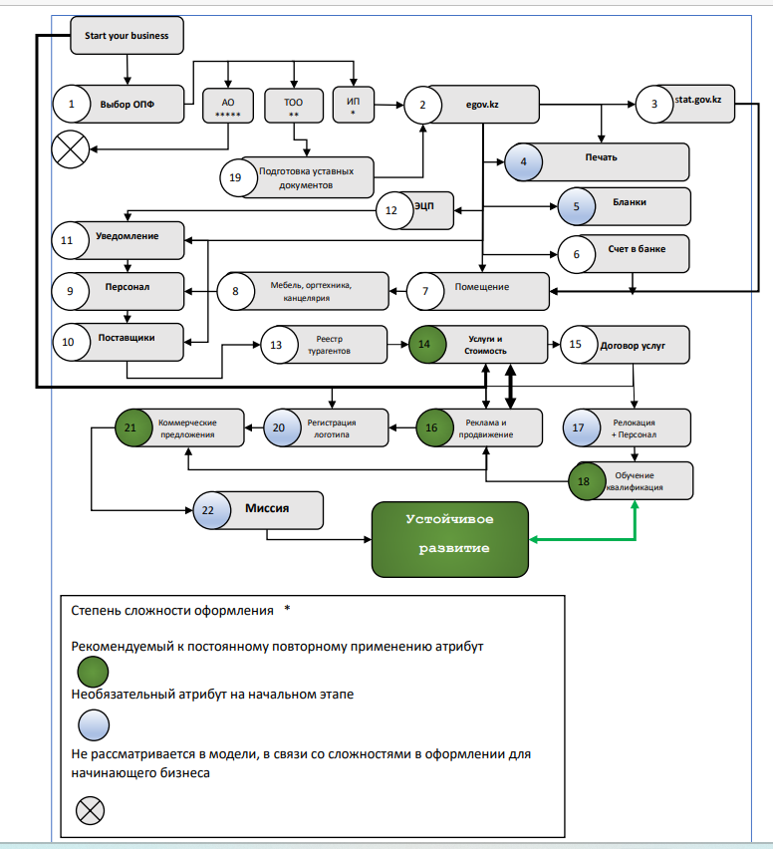

Рисунок 23 - Алгоритм формирования туристской компании в Республики Казахстан

Примечание - Источник [161,р. 95]

Каждый из этапов, изложенный в схеме и представлен на рисунке 23, должен сделать максимально эффективным и результативным процесс разработки туристской компании, ее регистрации и оформления в условиях туристского рынка Республики Казахстан.
Процесс формирования туристской компании в Казахстане, за годы независимости, претерпел ряд качественных изменений и реорганизаций. Анализируя накопленный авторами практический опыт открытия турфирмы в Казахстане можно охарактеризовать его как поэтапно упрощающийся и все более активно поддерживаемый государством, если в 2012 году основание туристской компании стало далеко не простым делом, то в 2023 году данный процесс максимально упрощен, но имеет ряд особенностей и не менее сложный алгоритм управления уже имеющимся турбизнесом, его развитие и формирование конкурентных преимуществ туристской фирмы. С тех пор, как Казахстан обрел независимость, экономика и социальные условия в стране резко изменились. Однако, благодаря огромной работе и опыту, полученному за эти годы, была создана методика построения успешного бизнеса в сфере туризма в условиях современного рынка.
В проведении научного исследования, до 2012 года, был накоплен опыт профессиональной деятельности в сфере туризма, охватывающий широкий спектр направлений, таких как бизнес, управление, образование, подготовка туристских кадров и прочее. Проведя детальный анализ изменения в экономическом и социальном положении Казахстана на разных этапах развития туризма, были определены возможности для формирования и развития туристского бизнеса. Было выявлено, что уровень дохода населения значительно вырос, что создало условия для повышения уровня потребления туристских услуг.
Далее были изучены потребности, предпочтения и поведение современных потенциальных клиентов на рынке туризма. Проведенный анализ спроса позволил сформировать методику открытия бизнеса в сфере туризма, учитывающую текущую социально-экономическую ситуацию и современные маркетинговые технологии. Технологические изменения в отрасли требовали от нас применение инновационных подходов в управлении бизнесом. Был разработан план управления бизнесом с учетом возникающих требований и возможностей туристского бизнеса Республики Казахстан.
Проведенные маркетинговые исследования и разработанные стратегии продвижения бренда с учетом трендов современной культуры потребления помогли успешно управлять бизнесом, анализируя прибыльность и эффективность мероприятий. Но в условиях современного рынка ключевым фактором успеха стало постоянное развитие и улучшение бизнеса, используя инновационные подходы и адаптируясь к изменяющемуся туристскому рынку. Именно это помогает удерживать туристской компании прочные позиции в сфере туризма и продолжать развиваться, предлагая своим клиентам наилучшие услуги.
Рассматривая каждый этап, как отдельный элемент в своей профессиональной практической деятельности, будущие и действующие субъекты индустрии туризма Казахстана, могут как сформировать свою туристскую компанию, так и улучшить работу действующего бизнеса. При детальном изучении данной методики можно сформировать индивидуальный подход, через имеющуюся и проработанную авторами стратегию.
Данная методика (таблица 16) - алгоритм действий конкретного субъекта индустрии туризма, прошедший длительный путь формирования, регистрации, развития, реорганизации и дальнейшего профессионального совершенствования в туристском бизнесе Республики Казахстан.
Этап 1. Выбор организационно-правовой формы (рисунок 24).
В соответствии с законодательством Республики Казахстан в туристском бизнесе представлены различные организационно-правовые формы предпринимательства (АО - Акционерное общество, ТОО - Товарищество с ограниченной ответственностью, ИП - Индивидуальный предприниматель и пр.), однако (после изучения форм предпринимательства) оптимальной формой для создания компании с минимальными ресурсными издержками являлась регистрация в качестве Индивидуального предпринимателя (ИП). Регистрация в качестве ИП не требует создания уставного капитала, учредительного договора, наличие бухгалтера, и прочих документов.

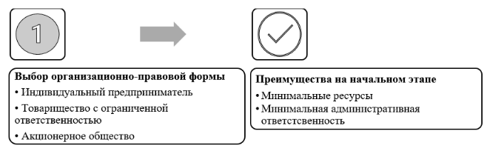

Рисунок 24 - Этап 1 Выбор организационно-правовой формы

Этап 2. Регистрация организации (рисунок 25)
Регистрация компании в налоговой инспекции. Получить Бизнес-идентификационный номер (БИН), место регистрации, обязательные документы (Талон/Свидетельство ИП). Для регистрации ИП достаточно предоставить удостоверение личности физического лица и уведомить о регистрации соответствующий орган. В процессе заполнения регистрационной формы указывается ОКЭД - Общий классификатор видов экономической деятельности. ОКЭД нужен в Казахстане для статистического учета и анализа экономической деятельности предприятий и организаций. Он используется для классификации различных видов деятельности и помогает устанавливать статистические связи между разными секторами экономики. Кроме того, ОКЭД необходим для планирования экономической политики государства и принятия решений по регулированию экономических процессов. Каждая компания может выбрать до 3-5 ОКЭД одновременно (https://statinfo.kz/oked-rk.html).
С 2015 года в Республике Казахстан отменена госпошлина за регистрацию.

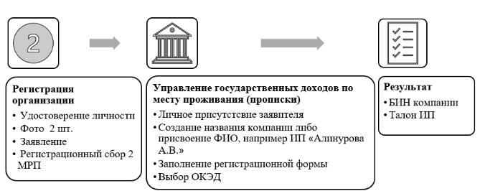

Рисунок 25 - Этап 2 - Регистрация организации

Адрес регистрации в качестве ИП выбирался на момент регистрации по месту прописки физического лица. В результате регистрации ИП выдавался БИН- бизнес идентификационный номер (соответствующий индивидуальному идентификационному номеру ИИН предпринимателя и талон ИП с фотографией и печатью регистрирующего органа. При этом ИП не является юридическим лицом, однако наименование действует по такому же принципу (и чаще всего ИП - содержит ФИО предпринимателя).
Этап 3. Регистрация в органах статистики (рисунок 26).
Регистрация в органах статистики для индивидуального предпринимателя в Казахстане является обязательной по законодательству. Она необходима для обеспечения сбора и анализа данных статистики, в том числе о количестве и размере малого бизнеса в стране, его динамике и развитии. Эти данные необходимы для разработки государственной политики в области экономики и бизнеса, а также для мониторинга и контроля за выполнением государственных программ и планов развития малого бизнеса. Кроме того, регистрация в органах статистики позволяет ИП получать свежие данные о рынке и конкурентах, что может быть полезным для развития своего бизнеса.

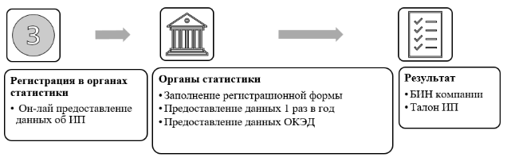

Рисунок 26 - Этап 3 - Регистрация в органах статистики

Стоит отметить, что отказ от предоставления статданных влечет за собой штрафы, поэтому рекомендуется ежегодно предоставлять их вовремя и в полном объеме [184,с. 2].
Этап 4. Оформление печати предпринимателя (рисунок 27).
В соответствии с п. 4 ст. 33 Предпринимательского кодекса при осуществлении своей деятельности индивидуальный предприниматель вправе использовать персональные бланки деловой документации, печать, штампы, тексты которых должны со всей определенностью свидетельствовать о том, что данное лицо является индивидуальным предпринимателем [185,с. 7]. Согласно п. 12 ст. 412НК РК (Налоговый кодекс Республики Казахстан) счет-фактура, выписанный ИП, может заверяться печатью ИП при ее наличии. Таким образом, законодательство РК позволяет ИП осуществлять свою деятельность без печати [186,с. 8].
Процедура ведения бизнеса посредством ИП без использования печати происходит с 2016 года, однако она является своеобразным инструментом идентификации и используется в различных юридических документах, таких как договоры, лицензии, акты, соглашения, заявления, приходные кассовые ордера и т. д.

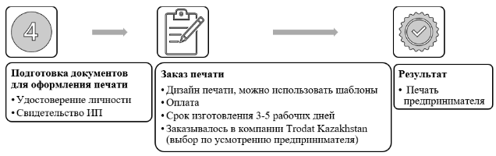

Рисунок 27 - Этап 4 - Оформление печати предпринимателя

Этап 5. Создание бланков деловой документации (рисунок 28).
Бланки деловой документации необходимы предпринимателям для упрощения процесса создания и отправки деловых документов. Они позволяют сохранить единый стиль и оформление документов, а также минимизировать ошибки и повторное заполнение информации. Бланки помогают сэкономить время и ресурсы, обеспечивая более быстрое и эффективное ведение бизнеса. Кроме того, использование бланков деловой документации облегчает взаимодействие с партнерами, клиентами, государственными органами и другими участниками бизнес-процессов, упрощая процедуры оформления документов и повышая их надежность.

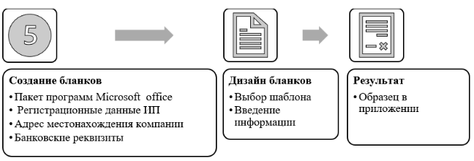

Рисунок 28 - Этап 5- Создание бланков деловой документации

Этап 6. Открытие банковского счета компании (рисунок 29).
Для предпринимателей банковский счёт компании является необходимым, поскольку он обеспечивает следующие преимущества:
1.Разделение личных и корпоративных финансов. Банковский счёт компании позволяет разделить финансовые операции предпринимателя и его компании, что даёт более ясное представление о доходах и расходах.
2.Привлечение инвестиций и финансирования. Помогает привлечь инвестиции и кредиты, а также упрощает процедуры выдачи и получения платежей.
3.Упрощение бухгалтерского учёта. Упрощает бухгалтерский учёт, так как все денежные операции компании сосредоточены в одном месте и могут быть отслежены в банковских выписках.
4.Обеспечение безопасности финансовых операций. Обеспечивает защиту финансовых операций от мошенничества, воровства и других видов преступной деятельности.
5. Удобство для партнёров. Обеспечивает удобство для партнёров и клиентов, которые могут совершать платежи на счёт компании и получать платежи от компании.
6.Повышает доверие к компании и упрощает бизнес-процессы.
В Казахстане используются следующие реквизиты:
1. Наименование компании (полное и сокращенное).
2. Юридический адрес (фактический адрес, по которому находится компания)
3. БИН (бизнес-идентификационный номер) — это 12-значный номер, присваиваемый компании при ее государственной регистрации
4. ИИК (индивидуальный идентификационный код) — это 20-значный номер, присваиваемый расчетному счету компании
. БИК (банковский идентификационный код) — это 8-значный номер, присваиваемый банку, в котором открыт расчетный счет компании
6. КБе (код бенефициара) несет в себе зашифрованную информацию о получателе денежных средств. Значение этого поля состоит из двух цифр: первая цифра указывает является ли получатель резидентом РК, вторая - указывает сектор экономики, к которому он относится
7. ОКЭД — это код, присваиваемый компаниям, чтобы определить, какую деятельность они осуществляют
8. Контактная информация компании — это телефон, электронная почта, сайт и другая информация, которая может потребоваться для связи с компанией.

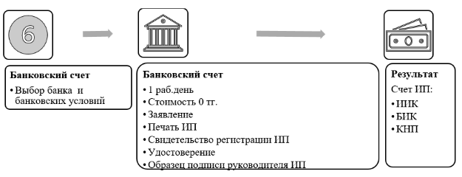

Рисунок 29 - Этап 6 - Открытие банковского счета компании

Банковский счет ИП входит в понятие реквизиты организации — это информация о компании, которая необходима для ее идентификации и связи с ней.
Этап 7. Аренда помещения для приема посетителей и размещения будущего персонала (рисунок 30).
Далее после получения реквизитов организации возможно арендовать помещение по договору аренды с арендодателем (либо же можно сначала договориться об аренде и параллельно оформлять шаги 1 - 6). Для компании «Grand Ways International» первое арендованное помещение состояло из 10 кв.м. в бизнес-центре (на 2-3 рабочих места) в одном из наиболее оживленном деловом районе г. Алматы (Республика Казахстан). Район выбирался с учетом подъездов как на собственном транспорте, так и на общественном для будущих посетителей. Также учитывалось расстояние до визовых центров и дипломатических представительств иностранных государств в связи с планируемой деятельностью по выездным документам в сфере туризма (визы).

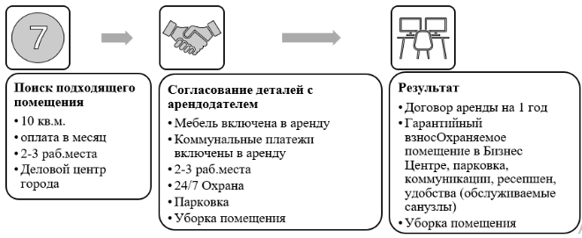

Рисунок 30 - Этап 7 - Аренда помещения для приема посетителей и размещения будущего персонала

Этап 8. Приобретение оргтехники и канцелярии (рисунок 31).
При открытии своей турфирмы требовалось иметь минимальный набор офисной техники для обеспечения работы сотрудников и эффективной работы офиса.

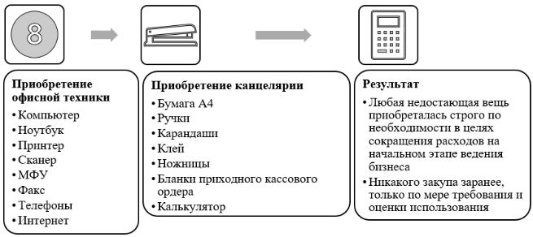

Рисунок 31 - Этап 8 - Приобретение оргтехники и канцелярии
Этап 9. Привлечение персонала (рисунок 32).
Найти или нанять менеджера по работе с туристами для чего в первую очередь были размещены вакансии на должность менеджера по туризму в специализированные газеты и сайты по трудоустройству, а также поиск среди знакомых, партнеров и конкурентов.
Процесс найма персонала для турфирмы включал в себя следующие шаги:
1. Определение вакансии. Необходимо было определить, какой работник нужен для турфирмы, на какую должность он будет наниматься, какие необходимы навыки и опыт работы.
2. Поиск кандидатов. Были использованы рекомендации предпринимателя для найма сотрудников - отправлены запросы в компании партнеры предыдущего работодателя о найме, так как эти компании уже работали и имели базу резюме и данные соискателей
3. Отбор резюме. После того, как появились первые кандидаты, были отобраны наиболее подходящие резюме для участия в интервью.
4. Собеседование. На этом этапе проводилось собеседование с кандидатами, чтобы убедиться, что будущий сотрудник умеет расположить к себе, говорит на двух языках (на русском и казахском), выглядит опрятно, внешне располагает к себе.
5. Оценка кандидатов. После собеседования оценивались кандидаты и принималось решение о том, кто является наилучшим соискателем.
6. Определение зарплаты и оформление договора.
7. Обучение новых сотрудников. Новые сотрудники получали обучение от предпринимателя в процессе, чтобы максимально быстро и эффективно могли войти в работу.

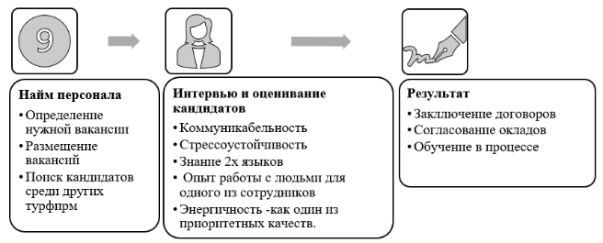

Рисунок 32 - Этап 9 - Привлечение персонала

Этап 10. Заключение договоров с поставщиками. Статус субагента (рисунок 32).
В связи с тем, что первоначальная цель была определена как услуги в сфере виз и иммиграции, то договора с туроператорами необходимы были лишь для отправки уведомления о начале ведения турагентской деятельности (по требованию уполномоченного органа). Для организации бизнес деятельности, турфирме необходимо составить типовые договоры, для их последующих заключений с туроператором, страховой компанией, курьерской службой, с системой GDS Amadeus (Global Distribution System), с консолидатором-поставщиком бланков выписки авиабилетов. Также кроме основных договоров, заключаются такие как: договор о доставке питьевой воды в офис, договор об аутсорсинге для ведения бухгалтерии и финансовой отчетности, договор на покупку и обслуживание ККМ (контрольно-кассовая машина), договор об использовании платформы рекламы и продвижения, договор об обслуживании оргтехники и пр.

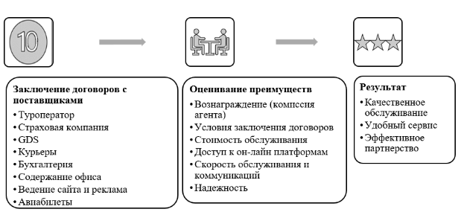

Рисунок 33 - Этап 10 - Заключение договоров с поставщиками

Этап 11. Начало работы в РК в качестве турагента (рисунок 34).
Для открытия и ведения бизнеса в Казахстане в качестве турагента необходимо уведомить о начале турагентской деятельности в Министерство культуры и спорта Республики Казахстан (МКС РК). Уведомление в 2012 году нужно было отправить на бумажном носителе в г. Астана (на бланке компании с указанием регистрационных данных и прилагаемых копий регистрационных документов компании). После получения уведомления МКС РК обрабатывает его, проверяет информацию и высылает письмо-подтверждение на бланке строгой отчетности за определенным номером, что уведомление принято и компания числится в МКС РК в качестве турагента.

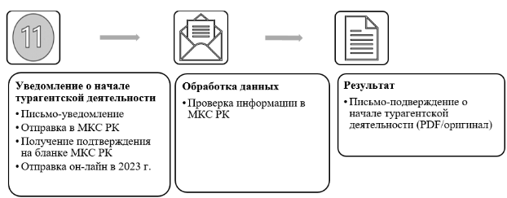

Рисунок 34 - Этап 11- Уведомление о начале работы турагентом
В 2023 году уведомительный процесс происходил через сайт https://elicense.kz/ с использованием ЭЦП (электронно-цифровая подпись) и занимал 5–10 минут. В итоге данной процедуры в кабинете сайта присылается уведомление формата PDF о начале туристской агентской деятельности.
Этап 12. Получение ключа ЭЦП (рисунок 35).
Ключ ЭЦП в Казахстане является специальным криптографическим инструментом, который используется для защиты электронных документов от подделок. Ключ ЭЦП представляет собой уникальный набор цифровых символов, который привязывается к конкретному лицу или организации, удостоверяя их личность и права на документ. Он используется в Казахстане для осуществления различных видов электронного документооборота, включая подписание электронных договоров, формирование электронных отчетов и документов, а также для иных целей, связанных с обменом электронными документами. Владельцы ключей ЭЦП обеспечивают аутентификацию, целостность и конфиденциальность информации, обмениваемой через электронные каналы. Электронная цифровая подпись приравнивается к собственноручной подписи лица, проставляющего подпись и влечет такие же юридические последствия как и при физической подписи при выполнении условий согласно Закона Республики Казахстан от 7 января 2003 года № 370-II «Об электронном документе и электронной цифровой подписи».

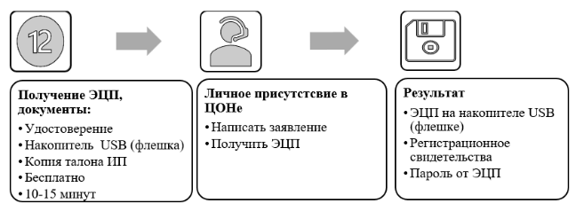

Рисунок 35 - Этап 12- Получение ключа ЭЦП

Оформление регистрационного свидетельства на электронную цифровую подпись (ЭЦП) предоставляет правомочие использовать ассоциированный с ним закрытый ключ для заверения электронных документов. Подлинность такой подписи на цифровом документе верифицируется посредством обращения к данным соответствующего регистрационного свидетельства, прилагаемого к документу. Возможностью получения ЭЦП наделены как физические, так и юридические лица, при этом эмиссию ЭЦП для населения осуществляет Национальный удостоверяющий центр (НУЦ) Республики Казахстан, на официальном веб-портале которого можно инициировать процедуру подачи заявки. Подтвердить выпуск и получить ЭЦП можно в любом ЦОНе (Центр обслуживания населения). Официальный сайт https://e-vko.gov.kz/ https://egov.kz/cms/ru/services/pass_onlineecp
Этап 13. Регистрация в Едином реестре турагентов Республики Казахстан (рисунок 36)
Единый реестр турагентов Республика Казахстан (ЕРТ РК) был создан при Казахстанской туристской ассоциации (КТА) в 2012 году в связи с отменой государственного лицензирования турагентской деятельности. Единственный в своем роде Единый реестр турагентов Республики Казахстан — это электронная база данных, которая содержит информацию о компаниях и индивидуальных предпринимателях, занимающихся туристской деятельностью в соответствии с Законом РК «О туризме». Функционируя на принципах добровольности и прозрачности, Реестр объединяет информацию о многих участниках казахстанского туристского рынка и предоставляет доступ к ней туроператорам, туристам и другим заинтересованным сторонам. ЕРТ РК — это надежный навигатор, который помогает найти проверенное турагентство в любом городе или регионе Казахстана.
Для турагентств наличие свидетельства о внесении в ЕРТ РК это не только инструмент самоидентификации на рынке, но и возможность представить свою компанию потребителям, партнерам и государственным органам как участника туристской отрасли.
Внесение в Реестр положительно влияет на репутацию компании, ее узнаваемость и дает дополнительный рекламный эффект.

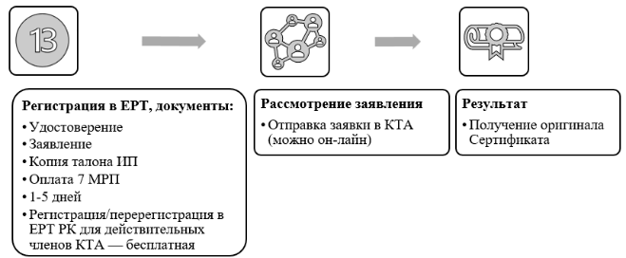

Рисунок 36 - Этап 13 - Регистрация в Едином реестре турагентов Республики Казахстан

Важно отметить, что с 2015 года все турагентства, зарегистрированные в ЕРТ РК, стали ассоциированными членами КТА, что подчеркивает их значимость на казахстанском туристском рынке. Подать на регистрацию в ЕРТ РК можно по ссылке - https://kaztour-association.com/o-nas/nashi-proekty/ob-ert-rk/usloviya-registracii-v-ert-rk/
Этап 14. Определение спектра и стоимости услуг (рисунок 37).
Создание спектра услуг и определение стоимости является важным этапом в развитии турфирмы. Предлагаемые услуги в данной компании определялись следующим образом:
1. Наличием опыта предпринимателя в оказании определенных услуг. Предыдущий опыт работы в турфирме дал возможность акцентироваться в основном на визовых услугах без приобретения турпакетов для туристов. Это позволило привлечь клиентов, заинтересованных в самостоятельных путешествиях, бизнесменов, спортсменов и учащихся. Таким образом определялась целевая аудитория компании.
2. Наличием договоров с туроператорами. Каждый туроператор предлагает определенный турпакет и направления полетов могут быть не в большом количестве (например, только Турция, ОАЭ, Египет). Поэтому часть услуг при продаже турпакетов ограничивалась теми, которые были в наличии у туроператора. Таким образом, чем больше договоров с разными поставщиками имеется у компании, тем больше видов услуг и пакетов она может предлагать. Однако такой подход не позволяет нарастить профессионализм по конкретному направлению, но позволяет обладать поверхностными общими знаниями о многих других направлениях.
3. Часть предложений по услугам создавалась в процессе спроса от посетителей. Если туристы часто начинали запрашивать какое-то определенное направление или визовую поддержку в ту или иную страну - турфирма начинала изучать направление в процессе самого заказа от туриста (опытным путем), беря на себя все риски в случае неудачного исхода (в случае отказа в визе по вине исполнителя, например, то есть турфирмы, стоимости за услуги возвращались полностью, включая все понесенные расходы туристом). Либо стоимость услуг оплачивалась по факту получения положительного результата. Такой формат работы позволял быстро привлекать туристов, которые ничего не теряли в случае неудовлетворительного результата. И позволяло быстро получить и нарастить опыт менеджеров компании. Если услуга оказывалась трудоемкой, то цена на последующие заказы менялась в зависимости от сложности и длительности процесса.
4. Ориентир на бизнес-офис, расположенный в деловом районе города, также позволял привлекать сотрудников соседних офисов компаний интересоваться услугами, путешествиями, билетами и визами, что дополнительно создавало целевую аудиторию в виде бизнес-путешественников (MICE туризм).
5. Интерес к неизученным видам услуг в сфере туризма также провоцировал изучать новые направления, такие как иммиграция зарубеж, получение вида на жительство, рабочие визы в Казахстан и трудоустройство зарубежом.
6. Знание языков русского и казахского -позволило обслуживать население более эффективно, а знание английского языка дало резкое улучшение в сфере оформления американских, английских и канадских виз. Эффективность результатов сработала как «сарафанное радио» и большинство туристов стали обращаться по рекомендациям своих знакомых.

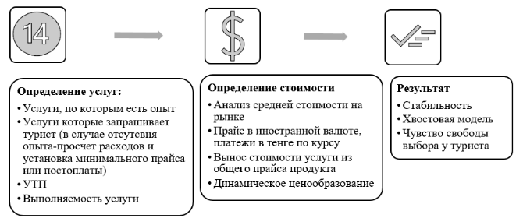

Рисунок 37 - Этап 14 - Определение спектра и стоимости услуг

Процесс создания услуг и стоимости не был запланированным, он происходил постепенно со временем. Однако стоимость услуг была рассчитана на основании прайсов конкурентов и средней стоимости на рынке, не выделялась и не была дешевой. Стоимость была определена как средняя. Большую роль так же сыграла внешнеэкономическая политика республики и отношения с другими государствами. Гражданам Казахстана выдавались визы краткосрочные на определенный промежуток времени, и им приходилось несколько раз в год обращаться повторно, в случае бизнес-поездок или соревнований (важнейшая роль выбора целевой аудитории на начальном этапе) туристы возвращались за следующим оформлением.
Повторное обращение свидетельствовало о качестве обслуживания и результативности.
Одним из факторов успеха туристской компании является также выполняемость услуг. Заранее просчитывался процесс выполнения услуги, затраты на осуществления, степень успеха, в случае если степень успеха оценивалась как низкая, турист был уведомлен обо всех рисках заранее, подписывал договор об оказании услуг, в котором указывалось за какие услуги берет на себя ответственность компания и за какие услуги не принимает обязательств.
Выполняемость услуг можно изучить по информации, представленной в открытых источниках, на форумах путешествий, на сайтах дипломатических представительств, из отзывов, в чатах туркомпаний, в разговоре с коллегами, которые могут поделиться опытом и т. д.
Этап 15. Составление договора на оказание услуг (рисунок 38).
Договор на оказание услуг с туристом в турфирме является одним из главных документов, которые регулируют права и обязанности туриста и турагента. У него есть несколько целей и задач:
1. Установление четких условий пребывания туриста в стране, выбранной для посещения. В договоре указываются все детали, касающиеся даты заезда и выезда, места проживания, питания и организации трансферов (если необходимо)
2. Обеспечение безопасности туриста. В договоре должны быть указаны меры безопасности и страховки, предоставляемые туроператором/турагентом, чтобы путешествие проходило безопасно.
3. Определение ответственности сторон. Договор предусматривает обязательства турагента по предоставлению услуг, а также обязанности туриста, например, связанные с достоверностью предоставленной информации о себе и своих документах.
4. Регулирование финансовых вопросов. В договоре указывается стоимость тура или услуги, порядок оплаты, а также условия изменения цены или отказа от тура или услуги.
5. Документ четко определяет ответственность за процесс оформления визы. В договоре указываются сроки, в которые производится сбор документов, сроки подачи документов в консульство, а также сроки получения готовой визы.
6. Договор позволяет определить состав обязанностей сторон. Турагент обязуется грамотно оформить документы, предоставить всю необходимую информацию, подготовить туриста к собеседованию, обеспечить правильный процесс получения визы и тому подобное.
7. Договор защищает интересы обеих сторон в случае нарушения сроков, не соблюдения правил оформления документов и т. д.
8. При наличии договора турист может обратиться в суд в случае неэффективности полученных услуг.

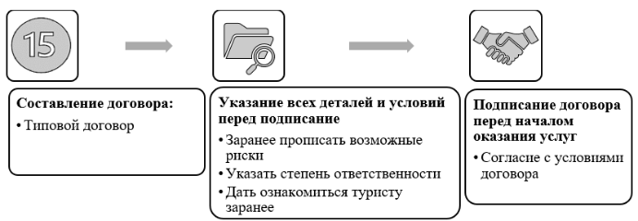

Рисунок 38 - Этап 15 - Составление договора на оказание услуг

Таким образом, договор на оказание услуг с туристом помогает предотвратить возможные конфликты между сторонами и защищает права и интересы туристов /турагентов. Типовой договор на оказание услуг можно скачать на сайте КТА.https://kaztour-association.com/yuridicheskaya-informaciya/obrazcy-dogovorov-gpo/ В договора можно вносить дополнения не противоречащие законодательству Республики Казахстан и не ущемляющие права сторон. В любом случае при составлении договоров рекомендуется проконсультироваться с юристами. В данном случае часто договора исправлялись с обеих сторон, для уточнения деталей, прописывания ответственности, сроков оформления и стоимости.
Этап 16. Реклама и продвижение (рисунок 39).
Запуск рекламной кампании один из важнейших шагов по привлечению клиентов в турагентство. Наиболее экономичным и эффективным способом являлась онлайн реклама. Можно использовать маркетинг в социальных сетях, контекстную рекламу, email-рассылки, публикации в блоге, доски объявлений, форумы путешествий и т. д.

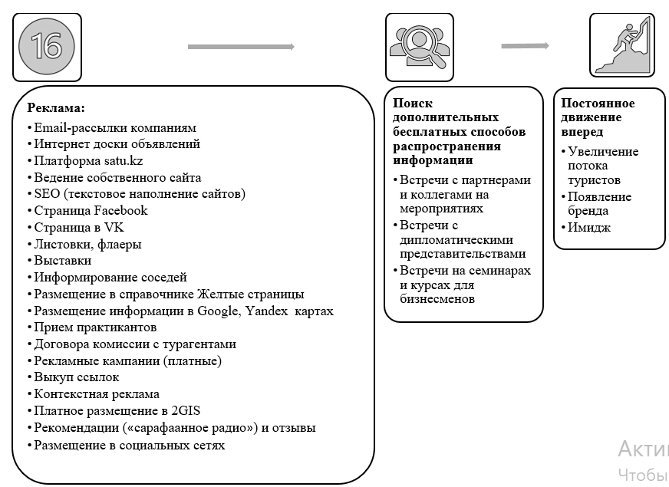

Рисунок 39 - Этап 16 - Реклама и продвижение

Первая реклама компании «Grand Ways International» производилась путем email-рассылок по компаниям из справочника города и была бесплатной. Предприниматель самостоятельно изучал справочник, выписывал адреса email и отправлял рассылки с собственного почтового адреса. Из 500 отправленных писем в ответ обращались 1 - 2 заказчика. Цель e-mail рассылок состояла в информировании будущих клиентов об услугах компании и стоимости. Конверсия от первой email рассылки была низкой, но достаточной для старта. В неделю отправлялось около 500 рассылок.
Вторым путем было размещение информации на бесплатных досках-объявлений в интернете, размещалась информация о компании, об адресе, об услугах и стоимости. Свежесть объявлений постоянно обновлялась.
Создание сайта компании было осуществлено посредством платформы satu.kz с удобным интерфейсом, достаточно было загрузить информацию о компании, заполнить каталог услуг, дать дополнительную информацию и фотографии путешествий.
Наиболее эффективно показала себя реклама в Google (инструменты аналитики и продвижения доступны и понятны любому пользователю, так же имеется обучающий контент), как платная, так и бесплатная (в виде SEO оптимизации сайта). Стоить отметить, что реклама любыми способами не останавливалась, ежедневно, еженедельно информация обновлялась, либо на сайтах, либо в социальных сетях. В настоящее время рекомендуется нанимать несколько сотрудников таких как маркетолог, SSM-специалист, менеджер по привлечению новых клиентов и т. д. Дополнительно необходимо обучать менеджеров по туризму рекламировать себя в составе бренда, делиться историями успеха в социальных сетях, совершенствовать и пополнять свои опыт и знания постоянно.
Помимо этого, ежегодно компания принимала участие в туристских выставках в г. Алматы, Астаны (KITF) посещая стенды, обмениваясь визитками, рассказывая о своих услугах и преимуществах. При заключении договоров с ВУЗами и колледжами на практику - практикантам раздавались листовки и флаеры для информирования прохожих. Помимо этого турагентствам, не занимающимся визовой поддержкой (многие продают только готовые туры без оформления визы), была предложена комиссия от каждого обратившегося туриста их компаний, что тоже привлекло дополнительный поток клиентов.
Этап 17. Релокация, увеличение штата и улучшение качества обслуживания. К концу 2012 года постоянный поток клиентов и услуг вырос настолько, что предприниматель принял решение арендовать помещение в 4 раза больше первоначального. В связи с этим произошла переорганизация компании в сторону увеличения услуг, офиса и команды сотрудников. При этом увеличение штата позволило расширить линейку предлагаемых услуг до подбора авиабилетов и расширения ассортимента путевок. Размер офиса и район местонахождения, наличие парковки, соседних крупных компаний на этажах давали понять клиентам о серьезности работы предприятия.
Этап 18. Постоянное обучение штата сотрудников, поднятие корпоративного духа
Постоянное обучение штата сотрудников в турагентстве и поднятие корпоративного духа необходимы для повышения качества обслуживания клиентов и улучшения репутации компании, а также для обеспечения более эффективной работы и увеличения прибыли. Обучение помогает сотрудникам быть в курсе последних тенденций и изменений в индустрии туризма, улучшать свои навыки и знания, что позволяет им предоставлять более качественные услуги и увеличивать лояльность клиентов.
Поднятие корпоративного духа обеспечивает более эффективное сотрудничество и командную работу между коллегами в компании. Сотрудники лучше понимают цели и задачи компании и работают в едином направлении для их достижения. Кроме того, повышение корпоративного духа увеличивает мотивацию сотрудников и сделает работу в компании более приятной и интересной.
В итоге, постоянное обучение и поднятие корпоративного духа создали условия для роста и развития компании, улучшения качества обслуживания, увеличения клиентской базы и укрепления позиций на рынке туризма.
Для поднятия корпоративного духа использовались следующие действия:
1. Организация корпоративных мероприятий. Корпоративные мероприятия, такие как праздники, тимбилдинг, конкурсы и т. д., они помогли сотрудникам чувствовать себя частью команды и укрепить отношения между коллегами. Например, отправка предприятием турагентов в Турцию, ОАЭ, Италию за счет компании. Посещение ресторанов, караоке, прогулки за город, квест-комнаты, кинотеатры, ежегодное празднование 13 июля годовщины открытия компании, подарки на праздники, поздравления на праздники, принятые в стране.
2. Разработка ценностей компании. Определение ценностей компании, таких, как надежность, качество, клиентоориентированность, и их последующее передача сотрудникам проводились совместно, помогли им понимать, что они делают важное дело и что их работа имеет для компании особое значение.
3. Конструктивная обратная связь. Предоставление конструктивной обратной связи сотрудникам по их работе, как по достижениям, так и по ошибкам, помогло им расти и развиваться, а также создало эффект взаимного доверия и понимания между сотрудниками и руководством компании.
4. Обучение и профессиональный рост. Предоставление сотрудникам возможности для обучения и развития помогло им стать более компетентными и квалифицированными, что в свою очередь повысило их мотивацию и укрепило чувство принадлежности к компании, а также улучшило качество оказываемых услуг.
5. Создание командных проектов. Создание проектов, в которых сотрудники работали вместе как единая команда, позволило им развить навыки сотрудничества, улучшить коммуникацию и также поднять корпоративный дух. Например, в случае срочных и групповых заявок все менеджеры работали над одной заявкой совместно, помогая друг другу и поддерживая.
6. Поощрение достижений. Поощрение сотрудников за их достижения может усилить чувство уважения к компании и создать благоприятную атмосферу в коллективе. Например, бесплатные обучения от компании, оплата инфотуров, предоставление поездок в счет будущих зарплат, выплата бонусов и премиальных.
Этап 19. Открытие ТОО Evisa Travel как реорганизация компании (таблица 16).
Реорганизация индивидуального предпринимателя (ИП) в товарищество с ограниченной ответственностью (ТОО) может позволить существенно расширить бизнес-возможности, повысить кредитоспособность, улучшить юридический статус компании и повысить ее престиж на рынке. ТОО имеет свой собственный юридический статус и имеет право заключать сделки, выступать в суде. Использование этой формы бизнеса поможет избежать личной ответственности за долги компании и обойти некоторые налоговые и административные ограничения, которые существуют для индивидуальных предпринимателей. Реорганизация позволяет также получить дополнительные возможности для привлечения инвестиций, получения кредитов и увеличения оборотных средств. Также, в случае увеличения объемов бизнеса, ТОО обладает большими возможностями для расширения своей сети филиалов и отделений. В целом, реорганизация индивидуального предпринимателя в ТОО может стать одним из ключевых шагов в развитии и расширении бизнеса, ведения более продуктивных и безопасных операций, привлечения новых клиентов и улучшении финансового положения компании.
Следующим шагом предприниматель реорганизовал ИП в ТОО, так как обороты компании выросли, степень ответственности перед туристами стала расти, а ИП должно нести ответственность в случае финансового долга всем своим имуществом (квартира предпринимателя, машина и т.д.) перед кредиторами.
При анализе организации ИП и ТОО, была произведена и подготовлена сравнительная таблица 16 по ведению бизнеса в качестве ТОО и ИП, на основании чего предприниматель пришел к выводу не закрывать ИП, а дополнительно открыть ТОО, куда и перенес свою основную предпринимательскую деятельность.

Таблица 16 - Сравнительная таблица ТОО и ИП в качестве турагента (составлено авторами)

ИП | ТОО
1 | 2
Человек, ведет бизнес от лица директора, физическое лицо | Компания, юридическое лицо
Для открытия нужно удостоверение предпринимателя  Наличие печати необязательно  Уставные документы не нужны | Для открытия нужны учредительные документы:  Решение о создании ТОО;  Решение о назначении директора;  Устав на двух языках (казахском и русском)  Учредительный договор, если ТОО открывают несколько человек  Определить сумму уставного капитала  (Можно привлечь нотариуса или юриста платно помочь составить данные документы, можно сделать самому бесплатно, рекомендуется обратиться к специалистам)  Наличие печати обязательно
ЭЦП физ.лица | ЭЦП ТОО
Один учредитель | Один/Несколько учредителей
Ответственность бизнеса перед кредиторами
За долги отвечает личным имуществом, недвижимостью, транспортом, оборудованием, средствами на личных счетах | За долги отвечает имуществом компании.  За долги и штрафы у ТОО могут отобрать имущество, арестовать счета, признать компанию банкротом или ликвидировать. При этом учредители потеряют лишь деньги, вложенные в уставный капитал, но их личное имущество не пострадает
ИП могут быть только граждане РК, кандасы и граждане стран ЕАЭС (Россия, Киргизия, Белоруссия, Армения) с видом на жительство | ТОО могут зарегистрировать любые иностранные граждане, однако в данном случае будут иметь более высокое налогообложение

Продолжение таблицы 16

1 | 2
Форма налогообложения
- Упрощенный налоговый режим (применяется к определенным видам деятельности, проверять ОКЭД)
- Общеустановленный налоговый режим
- Налоговый режим на основании патента (применяется до
Упрощенный налоговый режим (упрощенка)
Численность работников не более 30 человек (на 2022 г.)
Максимальный оборот в полугодие 24038 МРП (на 2022 г. 73 628 394 тенге)
Структурные подразделения (филиалы и представительства) - отсутствуют
Корпоративный/Индивидуальный подоходный налог (КПН/ИПН)
ИПН 3% | КПН 3 %
Не нужно вести бухучет
Социальный налог
1,5% (за себя) | 1,5 % (входит в 3% КПН)
Индивидуальный подоходный налог
ИП оплачивает за себя:
10% пенсионные взносы;
3,5% социальные отчисления;
5% от 1,4 МЗП взносы на медстрахование только для ИП
(т. е. 4 200 тенге на 2022 год).
1,5 % (входит в 3% ИПН),  10% за наемного сотрудника | 10% за наемного сотрудника
Также от суммы за работников дополнительно уплачиваются ИП и ТОО:
10% ИПН (с зарплаты выше 25 МРП);
10% пенсионные взносы (ОПВ);
3,5% социальные отчисления (СО);
2% обязательное медстрахование (ОСМС);
3% взносы на медстрахование (ВОСМС).
НАЛОГИ ОУР
Турагент должны использовать общеустановленный режим налогообложения (ОУР) и при ИП, и при ТОО если компания-турагент работает на договорах комиссии (договора с туроператорами, со страховыми компаниями, с консолидаторами)
В ОУР у ИП и ТОО нет ограничений по штату, сумме дохода и видам деятельности.
Но есть существенная разница между налогами с дохода - ИП платит меньшую сумму налогов.

Разница в оплате ежегодных налоговых платежей
ИП на ОУР платят налог в 10% с дохода бизнеса за год | ТОО на ОУР платят налог в 20% с дохода бизнеса за год
Ежемесячные платежи в бюджет с зарплаты
На ОУР у ИП и ТОО различаются только взносы за медицинское страхование (ВОСМС) и соцналог (СН)= социальные отчисления (СО):
ВОСМС для ИП= 5% от 1,4 МЗП | ВОСМС для ТОО = 2% от зарплаты сотрудника
СН для ИП = 2 МРП = СО за себя  1 МРП = СО за сотрудника | СН для ТОО = (зарплата − ОПВ − ВОСМС) × 9,5% =СО
Продолжение таблицы 16

1 |  | 2
Остальные платежи = идентичны:
ОПВ =зарплата × 10%
ИПН= (зарплата − ОПВ − 14 МРП) × 10%
СО= (зарплата − ОПВ) × 3,5%
ОСМС =зарплата × 3%
 | У ТОО ежемесячные платежи оплачиваются за всех сотрудников — директор тоже считается сотрудником, поэтому, налоги с зарплаты должны уплачиваться, даже если ТОО бездействует.
ДЛЯ ОУР НЕТ ОГРАНИЧЕНИЙ ПО ДОХОДУ
Распоряжение деньгами
Индивидуальный предприниматель может тратить доход от бизнеса на свое усмотрение, даже на личные нужды.  Получает выручку |  | Директор ТОО не может распоряжаться прибылью самостоятельно — это решается на общем собрании учредителей и прописывается в уставе компании.  Получает дивиденды
ИП нельзя продать, можно продать только имущество ИП, базу и т.д |  | ТОО можно продать как долю, так и всю компанию
Нужно вести бухучет ИП и ТОО на ОУР

Этап 20. Создание логотипа и регистрация интеллектуальной собственности турфирмы необходимы для определения корпоративного стиля и обеспечения юридической защиты бренда.
Процесс создания логотипа обычно включает в себя предварительный этап брифинга, на котором происходит обсуждение требований к логотипу и основных характеристик бренда. Затем составляется концепция логотипа, которая включает в себя различные варианты дизайна и цветовых решений. После этого происходит выбор наилучшего варианта и его доработка до окончательного варианта логотипа.
Регистрация интеллектуальной собственности турфирмы включает в себя подачу заявки на регистрацию товарного знака логотипа и получение соответствующего сертификата. Это позволяет официально защитить бренд и логотип от возможных нарушений и копирования со стороны других компаний, а также предоставляет право использования знака в коммерческих целях.
Общий процесс регистрации интеллектуальной собственности турфирмы включает в себя следующие этапы:
- Подготовка заявки. Заявка на регистрацию товарного знака должна содержать всю необходимую информацию о компании и знаке, включая описание его графического изображения, цветов, текста и т. д.
- Подача заявки. Заявка подается в Национальный институт интеллектуальной собственности (НИИС https://qazpatent.kz ).
- Формальная экспертиза. Заявка проходит формальную экспертизу, в ходе которой проверяется соответствие заявки законодательным требованиям.
- Сущностная экспертиза. После прохождения формальной экспертизы проводится сущностная экспертиза, в ходе которой определяется, соответствует ли товарный знак законодательным требованиям к знакам, которые могут быть зарегистрированы.
- Регистрация товарного знака. После прохождения всех экспертиз и получения положительного решения, товарный знак регистрируется в НИИС.
- Регистрация в НИИС платная, зарегистрироваться и получить инструкции можно по ЭЦП.
После открытия компания Evisa Travel создала свой собственный логотип компании и зарегистрировала его в НИИС.
Этап 21. Коммерческое предложение турфирмы по визам и выездным документам в Казахстане необходимо для продвижения услуг турфирмы на рынке и привлечения новых клиентов. Оно позволяет представить компанию и услуги, которые она предлагает, и убедить потенциальных клиентов в их необходимости.
Процесс составления коммерческого предложения включает следующие этапы:
- Определение целевой аудитории и требований (были определены группы указанные на Этапе 14 данного алгоритма) - бизнесмены, спортсмены и возрастная граппа от 25 до 50 лет имеющая постоянный стабильный доход. Необходимо также определить, какая еще часть населения может быть заинтересована в услугах турфирмы по выдаче выездных документов и оформлению виз. Нужно было изучить все требования и нормативные акты, регулирующие данные процессы, с чем компания успешно справлялась.
- Сбор информации. На этом этапе нужно было собрать всю необходимую информацию о тех документах, которые нужны для оформления въезда в Казахстан и/или выезда из него — это информация об изменениях в законодательстве, сроках оформления документов, порядке их получения, стоимости, и переводить ее на английский, казахский или русский языки (также дополнительно в процессе было принято решение установить на сайте компании переводчик от Google).
- Формирование предложения. На основе собранной информации разрабатывалось предложение, которое было обращено к потенциальным клиентам. Описывались услуги, которые оказывает турфирма, в компании учились на собственных ошибках правильно писать о технических деталях визовой поддержки, подавать это все в формате коммерческого предложения.
- Составление ценовой политики. Определить стоимость оказываемых услуг турфирмы для коммерческого предложения таким образом, чтобы корпоративные клиенты могли заинтересоваться им. Для чего был проведен анализ конкурентов в сфере предложений цен на услуги для крупных организаций. При этом для единичных некорпоративных обращений действовала система цен из Этапа 14 данного алгоритма.
- Дизайн и оформление предложения. В компании использовали веб-ресурс Canva для создания привлекательного дизайна коммерческого предложения с учётом того, что предложение будет сопровождаться текстом и должно было быть грамотно составлено языковыми конструкциями.
- Рассылка предложения. Рассылка коммерческого предложения клиентам и партнерам, которые могут заинтересоваться услугами турфирмы, была на основе собранной базы данных клиентов с 2012 года, и так же со справочников компаний и использования адресов из рассылок, поступающих на почтовый адрес турфирмы. При этом упор делался на конкурентов и туркомпании по Казахстану, позиционируя свою компанию в качестве экспертов по визовому сервису. Для многих компаний дорого было содержать отдельного визового менеджера, однако в компании «Evisa Travel» уже было несколько опытных сотрудников именно практикующихся в сфере выездных документов.
Итого, составление коммерческого предложения позволило турфирме привлекать новых клиентов, повышать свою репутацию и эффективно продвигать свои услуги на рынке.
Этап 22. Определение миссии компании и кадровая политика. Миссия компании - это цель и предназначение компании, которые определяют основные принципы и ценности, на которых она строит свою деятельность. Она описывает основные задачи, которые компания хочет решить и саму суть ее деятельности. Миссия компании должна быть четкой, понятной и мотивирующей. Она обычно включает в себя отражение ценностей, аспектов бизнеса и целей, которые компания стремится достичь.
Кроме того, миссия компании определяет место компании в обществе и описывает ее социальную ответственность в отношении своих работников, окружающей среды и общества в целом. Она также должна быть выражена в ясной форме и использоваться для проведения бизнес-операций компании.
Цель миссии компании состоит в том, чтобы дать работникам и клиентам понимание ее значимости, а также помогать им понимать, что компания старается достичь и как она делает это. Он может также рассматриваться как руководство для принятия решений в компании, которые основаны на основных ценностях и предназначении компании.
Часто миссия компании успешно сочетается со смыслом того, что компания хочет достичь в своей деятельности, а также с ее признаками и конечным результатом.
Написание миссии турфирме помогает определить ее цели и направление деятельности, установить принципы работы, построить стратегию развития, создать уникальный идентификационный образ и выделиться на фоне конкурентов. Миссия помогает ориентироваться как внутри компании, так и для клиентов, которые смогут оценить турагента на основе его задач и принципов. В 2018 году с момента открытия ТОО Evisa Travel у компании появляется миссия:
«Мы стремимся улучшить жизнь людей, предоставляя не только информацию, но и свои многолетние знания и опыт в сфере туризма и иммиграции. Наше главное направление - предоставление теплого и сердечного сервиса нашим клиентам»
Определение миссии компании важная задача для выравнивания курса развития в целом, сложно с создания нового бизнеса сразу понять верную миссию. Однако с годами опыта, ошибок, достижений и результатов, взлетов и падений миссия для всего коллектива компании вырисовывается сама по себе, складываясь в нужные слова для предпринимателя, его команды и путешественников.
Кадровая политика компании является важным инструментом ее управления персоналом [187,р. 1506] и оказывает значительное влияние на результативность бизнес-процессов. Она имеет ряд задач, которые необходимо выполнять, в том числе:
- Привлечение и подбор квалифицированных специалистов. Кадровая политика предполагает разработку и реализацию программ подбора персонала, организацию конкурсов и отбора кандидатов, а также проведение оценки профессиональных навыков и компетенций.
- Развитие и обучение сотрудников. Кадровая политика направлена на повышение квалификации и профессионального развития персонала, обеспечение прохождения курсов повышения квалификации, тренингов, семинаров и прочих образовательных мероприятий.
- Мотивация персонала. Организация мероприятий по мотивации персонала и поощрению успехов сотрудников стимулирует их заинтересованность в лучшей работе, рост квалификации и повышении производительности.
- Формирование корпоративной культуры. Кадровая политика направлена на создание условий для формирования единой команды, уважение работников между собой, создание единой цели и миссии компании.
- Обеспечение социально-защитных мероприятий. Кадровая политика направлена на решение многих социально-защитных вопросов (охрана труда, медицинское обеспечение, организация отпусков и пр.), что повышает уровень благополучия сотрудников и продуктивность труда.
- В целом, кадровая политика турфирмы помогает привлечению и удержанию квалифицированного персонала, предоставляет им условия для профессионального роста и улучшения качества работы, создает благоприятные условия для работы и повышения экономической эффективности бизнес-процессов [161,р. 99].
Этап 23. Переход к устойчивому развитию. Устойчивое развитие включает в себя осуществление бизнес-практик, которые способствуют уважению к окружающей среде и заботе о благополучии сообщества. Это означает, что туристская компания должна работать с учетом экологических, социальных и экономических факторов при принятии решений и планировании своей деятельности.
Зачем это нужно? Во-первых, устойчивое развитие — это ответственный подход к бизнесу, позволяющий туристской индустрии сохранять эффективность и процветать на долгосрочной основе, не вредя окружающей среде и учитывая социальное благополучие. Во-вторых, устойчивость туристской деятельности помогает компании выйти на новый уровень развития, улучшить свой имидж и достичь успеха на конкурентном рынке.
Практики устойчивого развития «Evisa Travel»:
- Минимизация негативного влияния на окружающую среду, например снижение выбросов загрязняющих веществ при перевозке клиентов. (Выбор Eco Taxi и электромобилей, выбор общественного транспорта)
- Поддержка местного сообщества, дополнительное инвестирование в местную экономику, регулярная организация благотворительных мероприятий (Поддержка детского фонда)
- Совершенствование образовательных программ и повышение осведомленности клиентов о социальных, экологических и экономических аспектах туризма (прием практикантов и ознакомление их с политикой компании, размещение информации на сайте компании).
- Продвижение использования возобновляемых источников энергии, например приветствие использования солнечных батарей на транспорте, забота об энергоэффективности компании (выбор оптимального оборудования, такие как мини ПК, с минимальным энергопотреблением).
- Оптимизация процессов в компании, например минимизация отходов (разделение мусора) и использование ресурсов (использование черновиков) более эффективно.
Таким образом, принципы устойчивого развития повлияли на создание бизнеса, который учитывает интересы окружающей среды и сообщества, приносит пользу компании и при этом позволяет удовлетворять потребности клиентов и продолжать успешный бизнес [173,с. 16].
На основе выше представленного алгоритма, который состоит из 23 этапов, была открыта также 3-я компания по туризму ТОО «Go2.kz» для продолжения развития бизнеса. Таким образом, данный алгоритм - пошаговая методика организации туристской компании и ее реорганизации, в условиях туристского рынка Республики Казахстан позволяет планомерно осуществить деятельность по формированию конкурентоспособного турпредприятия, а также быть активно внедренной в образовательный процесс высших учебных заведений, подготавливающих специалистов для сферы туризма и имеющих такие курсы дисциплин как «Туропререйтинг», «Бизнес-планирование», «Управление туристским бизнесом» и прочее, направленных на формирование устойчивых компетенций в области организации и реорганизации туристского бизнеса страны.
Данная методика, разработанная автором диссертационной работы в процессе длительного исследования, позволяет интегрировать максимальное количество данных в единую методику, алгоритм действий, планомерная реализация которого позволяет будущим и действующим субъектам индустрии туризма начать, осуществлять или продвигать свою бизнес-деятельность. Таким образом, данное научное исследование позволяет оптимизировать деятельность современных субъектов индустрии туризма, оказывающих туристские услуги на территории Республики Казахстан, а также сформировать следующие выводы:
Развитие индустрии туризма в Республике Казахстан, на протяжении всего периода независимости, претерпело множество качественных изменений, которые планомерно позволили создать сильную базу для формирования конкурентоспособного бизнеса. Ежегодно, в стране проводятся исследования в области туризма, субсидируется туристский бизнес, организуются меры продвижения малого и среднего бизнеса, а государство максимально поддерживает предпринимателей через основные, нормативно-правовые и законодательные документы. Сегодня, важным аспектом в деятельности туристских компаний является поэтапное упрощение процесса оформления туристской компании [161,р. 100].
Организация туристской деятельности и бизнеса в Республике Казахстан, на разных этапах развития туризма в государстве, представляло собой многоплановый, а на первых этапах достаточно сложный процесс, который достаточно быстро был максимально автоматизирован и эффективно упрощён, а также адаптирован под запросы потенциальных и реальных субъектов индустрии туризма.
Создание методики, алгоритма разработки туристской компании в условиях туристского рынка Республики Казахстан, стало результатом длительного процесса профессиональной деятельности в области создания и управления туристской компанией, а также при подготовке туристских кадров. Данная методика способно оказать качественное влияние на процесс открытия туристской компании, так как является реальным исследованием эмпирического уровня, интегрированного в практическую деятельность и внедренного в образовательные программы по подготовки туристских кадров в Республике Казахстан.
Таким образом, создание современной методики проектирования туристской компании в Республике Казахстан, стало органичным завершением эмпирического исследования, которое продолжается и в настоящее время.
Современная индустрия туризма в Республике Казахстан предполагает постоянное совершенствование и развитие, что невозможно без двух составляющих: первое это поддержка государства, выраженная в разработке программ развития туризма страны, субсидировании малого и среднего бизнеса, упрощении процесса регистрации и трудовой деятельности туристских компаний, второе это активная позиция потенциальных и действующих субъектов индустрии туризма в процессе формирования и развития туристских компаний. Таким образом, разработанная методика по созданию туристской компании, способна оказать качественное влияние на развитие туризма страны, через систематизацию данного процесса как для бизнес-среды, так и для образовательного процесса по направлению туризма [161,р. 100].

3.2 Создание системы практического обучения студентов по образовательной программе «Туризм» в сфере продвижения турпродуктов - практический опыт туристской компании «Evisa Travel»
На базе практики компании «Evisa Travel» был проведен анализ опыта ВУЗов (на практику принимаются студенты таких учебных заведений как Казахская академия спорта и туризма, Казахский национальный педагогический университет, Туркестанский международный университет туризма, Казахстанско-китайский колледж) и туркомпаний-партнеров в реализации программ практического обучения, изучение современных методик и практик к практическому обучению студентов, анализ нормативно-правовой базы РК, изучение образовательных стандартов ОП «Туризм», изучение нормативных документов, регламентирующих практическое обучение студентов. Руководством туркомпании были изучены программы производственной практики, имеющиеся на данный момент и предложены комментарии и корректировки касательно учебного процесса используя так называемый методом от обратного (англ. reverse engineering -обратная разработка), применение теории решения изобретательских задач ТРИЗ (методология ТРИЗ разработана советским изобретателем и писателем-фантастом Генрихом Альтшуллером в 1946 году [67,с. 16] в сочетании с искусственным интеллектом и GPT-чатом.
Туркомпанией было предложено внедрить в производственную практику принципы развития устойчивого, инклюзивного туризма, а также разработку концепции «smart» для более широкого охвата практических знаний и методы творческого решения изобретательских задач (ТРИЗ) при разработке новых и улучшении существующих продуктов в сфере туризма, однако в данном исследовании более подробно исследован способ создания программы практики с учетом реверсии и методов ТРИЗ.
ТРИЗ — это методология решения технических и творческих задач, разработанная советским изобретателем и писателем-фантастом Генрихом Альтшуллером в 1946 году.
Цель ТРИЗ: найти нестандартные и оптимальные решения проблем минимальными усилиями, преодолеть психологические инерции, мешающие поиску новых решений, систематизировать процесс изобретательства.
Основы ТРИЗ: изучение закономерностей развития техники и выявление противоречий, которые мешают прогрессу разработка приемов и методов решения этих противоречий, использование инструментов и методов ТРИЗ для поиска новых идей и решений.
Преимущества ТРИЗ: повышает эффективность решения задач, сокращает время на поиск решений, стимулирует творческое мышление, позволяет преодолевать стереотипы и находить нестандартные решения.
Недостатки ТРИЗ: сложность в освоении, необходимость тренировки для применения инструментов и методов ТРИЗ, не всегда применима к нетехническим задачам.
В качестве исследования были использованы данные, полученные в ходе изучения опыта туристской компании «Evisa Travel», интервью с менеджерами по туризму, а также студентами-практикантами, проведение социологических исследований в виде анкетирования студентов проходящих практику в компании, проведение фокус-групп с работодателем, а так же составление SWOT-анализа для практикантов при выборе тур предприятия и SWOT анализа для туркомпании при выборе ВУЗа и студентов для прохождения практики. Помимо этого, была предложена рекомендация проведения анкетирования студентов ВУЗа (в пробном анкетировании приняли участие студенты 3 курса Казахской академии спорта и туризма в г. Алматы) до определения базы практик для сравнения результатов анкетирования после прохождения практики (принимали участие студенты, прошедшие практику в компании в 2023 - 2024 годах). В данном исследовании опубликован ряд вопросов, использованных в процессе исследования и ответов, на основании которых были созданы алгоритмы работ для студентов-практикантов в ходе прохождения практик.
Программа практики разрабатывается в соответствии с требованиями образовательной программы «Туризм». Соответственно, образовательная программа предполагает наличие именно тех теоретических знаний, которые применяются в туркомпаниях. Однако чаще всего, судя по отзывам работодателей, уровень знаний и навыков студентов не соответствуют ожидаемому и возникают предположения в том, что теория, представленная в ВУЗах, в какой-то степени отличается от теоретических знаний баз практики (мы обозначили его как «эффект запаздывания знаний» или «пробелы в знаниях», и «эффект коммерческой тайны»), так как литература представленная в дисциплинах всегда старше, чем информация и данные, используемые в туркомпаниях, большая часть которых является коммерческой тайной, а на предприятиях менеджеры вынуждены адаптироваться к быстро меняющимся условиям и новым технологиям, например, повышая квалификацию на инфотурах, workshop, выставках либо вебинарах, проводимых для работников турагентств, которых нет в доступе в ВУЗах). В связи с этим, пробелы в знаниях становятся большой проблемой, так как многие сотрудники вынуждены выполнять задачи, к которым их не готовили. Пробелы в знаниях на рабочем месте — это разница между тем, что сотрудник знает сейчас, и тем, что ему необходимо знать для эффективного выполнения своей работы.
Пробелы возникают по ряду причин: неопытность или недостаточная квалификация сотрудников; нехватка кадров, вынуждающая компании нанимать сотрудников без необходимой подготовки, либо по причине низкооплачиваемой заработной платы для неопытных сотрудников (экономия бюджета); быстрое изменение рынка, требующее постоянное обновление навыков работников. Невыявленные или не устранённые пробелы приводят к снижению производительности труда, потере клиентов, низкой мотивации и текучести кадров, неспособности компании адаптироваться к новым вызовам. Для выявления пробелов в компании используются несколько способов: оценка навыков сотрудников; анализ отзывов клиентов; отслеживание ключевых показателей эффективности (KPI); сравнивание навыков сотрудников с требованием их должностей (должностная инструкция и стандарты квалификационной рамки профессий [188,с. 9] Существует также и запаздывание применения умных технологий в туризме, в связи с дороговизной внедрения для самих туркомпаний. Однако использование современных цифровых технологий посредством мобильных приложений самим туристом оказывает давление на туриндустрию, заставляя «подстраиваться» под реалии современного рынка [189,р. 13]. Согласно программе, цель производственной практики студентов в сфере туризма - закрепление знаний, полученных ими в процессе обучения, и приобретение навыков работы в туристской фирме, гостиничном хозяйстве и соответствующей сфере, работы с туристской документацией [158,c. 38].
При этом каждое туристское предприятие обладает своим уникальным турпродуктом или услугами, или позиционирует себя в каком-то направлении наиболее глубоко, поэтому прохождение практики только на одном предприятии не может дать достаточно развернутые практические навыки даже для одной специализации «менеджер по туризму». Например, туркомпания занимающаяся выездным туризмом из Казахстана в Индию, предоставляя место практики не может полноценно дать информацию о туризме в США и наоборот (такие как сложности при оформлении визы, выбор перелета с пересадками, а стажер заранее не может знать все нюансы при изучении теории, так как информация о пересечениях границ, политическая и экономическая ситуация меняются), и турфирма принимающая иностранных туристов из Китая в Казахстан, находящаяся в г. Алматы не может предоставить более расширенную информацию и опыт обслуживания туристов из России, или Европы с учетом геополитической обстановки, помимо прочего еще и принимать правильное решение при выборе способов платежей. Дальнейшее трудоустройство студента затруднено ограничением практических навыков профессиональной деятельностью самой турфирмы, предоставившей базу для практики (рисунок 40).
Вид деятельности в туризме РК законодательно разделен на разные направления -выездной, внутренний и въездной, и, как правило, у каждой туркомпании (турагента) свое основное направление получения дохода (либо же у каждого менеджера какое-то одно освоенное направление), а не дифференцированное (кроме крупных туроператоров, но и у них также свои практические навыки, отличные от турагентов, например формирование тура). В дополнении необходимо учитывать, что в сфере туризма есть и другие организации и предприятия, которые предоставляют иные практические навыки отличные от навыков турагента. Например, ассоциации, спортивные организации, другие предприятия гостиничной индустрии в которых практический опыт отличается (делопроизводство, работа с клиентами других форм): бронирование авиабилетов в очень малом количестве, оформление медицинского страхования, подача на визы не применяются во внутреннем туризме, а во въездном туризме важно умение оформления визовой поддержки, детали пребывания иностранцев, оформление медицинского страхования, знание иностранного языка (туристы из Китая могут не знать английский язык, по внутреннему туризму нужно знание русского и казахского языков). Для международного туризма важно знание конкретного направления, оформление визы, международного страхования, транзитные пересадки, работа с системами бронирования в более расширенном формате. Как один из примеров, по программе компании Amadeus GDS в Казахстане - курс Global Distribution System Amadeus Basic Course занимает в целом 5 - 6 дней по 7 - 8 часов ежедневно (автор статьи является авторизованным преподавателем данного курса), что в целом база практики не может предоставить в полной мере, для прохождения полного курса недостаточно 3-5 кредитной системы ВУЗа.
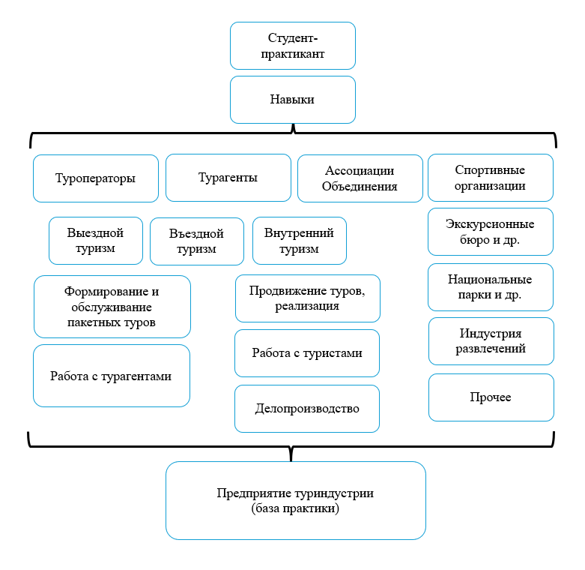
Рисунок 40 - Схема получения навыков от предприятия туриндустрии в качестве базы практики

Примечание – Составлено автором [158,с. 36]

В итоге, проходя практику только на одной из баз, студент не получает другие навыки, предусмотренные в программе практики в полном объеме. Более того согласно рамкам профессиональных стандартов РК по направлению «Туризм» специализация каждого профессионального стандарта разная, предусматривает разные виды деятельности, умения и навыки, что также отражается на том, какую практику предоставляет предприятие, какого направления ее деятельность, какими навыками обладает ментор и наставник, какую он должность занимает. На выходе, после прохождения практики только на одном предприятии, студент не может получить все знания и навыки, предусмотренные программой. Именно поэтому при трудоустройстве работодатели отмечают «пробел знаний» - не все студенты остаются работать там, где проходили практику. Априори данное утверждение невозможно. В противном случае потребность в квалифицированных кадрах отпала бы давно, однако данная проблема остается.
Одним из решений предполагается, что студент должен оставаться работать там, где проходил практику, для эффективного использования полученных умений и знаний, либо трудоустраиваться в похожее учреждение (что в целом, ограничивает его профессиональный рост и свободный выбор направления). Используя реверсивный метод, автор предлагает перед выбором базы практики, согласовать направление производственной практики и дополнительной подготовкой студента для прохождения практики в определенном месте (туркомпании), в соответствии с профессиональной и коммерческой деятельностью данного предприятия для более эффективного «закрепления материала». И изучить «закрепляемый материал» студентом заранее, а не получая его как новое знание на месте практики, демонстрируя тот самый «пробел знаний», о котором мы говорили выше. Кроме того, предполагается, что более эффективно можно «закреплять знания» проходя практику в 3-х разных туркомпаниях, разделив въездной, внутренний и выездной туризм (по направлению работы предприятия) - проходить практику на нескольких базах, для более профессиональной подготовки и расширения своих навыков и умений. Таким образом студент получит более развернутый опыт, а также возможность попробовать свои силы в разных направлениях для определения дальнейшего профессионального опыта.
Однако, необходимо учитывать, что турфирма в свою очередь ожидает от студентов положительного эффекта от его присутствия и потраченного времени менеджерами и руководителями практики (мотивационного импульса) на «закрепление полученной теории» и предоставлении новых, недоступных в ВУЗе знаний, таких как доступ к рабочим кейсам, заявкам по турам, запросам, в том числе и к коммерческой тайне компании и т.д. Более того, теоретические знания не всегда применимы на практике, а практические навыки не всегда могут быть получены в учебной лаборатории. И существующая проблема отсутствия обратной связи от работодателя также остается все еще не решенной.
Обладание навыками применения «smart» технологий перед выходом на практику существенно сократили бы пробел знаний начинающих сотрудников, а также помогли бы не только в создании и внедрении новых и креативных идей для туркомпании, но и лояльности к новоприбывшим и проходящим практику (согласно опросу, проведенному между практикантами «Evisa Travel», сотрудники базы практики довольно скептически относятся ним, и не доверяют поручение «важной» и «ответственной» работы, будучи уверенными в некомпетентности стажера).
Резюмируя возможное решение для закрепления теоретических знаний - согласование действующей теоретической базы знаний с данными баз практик (то есть изучать в ВУЗе то, что можно закреплять на базе практики, а не наоборот) и обучение «smart» технологиям в туризме в более расширенном масштабе заранее (привнести с собой знания не только присутствующие на базе практики, но и те, которые компания не использует по ряду причин, в том числе и из -за незнания или сложности внедрения).
Помимо подготовки студентов предполагается приглашение преподавателей для апробации практической системы и получения новых практических знаний и навыков, получаемых только в процессе производства до выпуска студентов на базу практики (изучая заранее направление и деятельность компании, с которой подписано соглашение о предоставление места практики и готовя материалы для студентов соответствующей специальности). Такую подготовку к практике уровня самого преподавателя можно оценить как повышение квалификации, таким образом предоставляя информацию для обучающихся, что сам преподаватель проходил практику на базах, которые предлагаются для выбора, знаком с работой компании в действии, с работниками организации, их структурой и может дать действующие рекомендации и более того, принимать участие в создании новых идей и улучшения эффективности работы организации, а также осознавать какие «пробелы в знаниях» могут возникать у него и на какие теоретические и практические знания стоит сделать упор в создании лекционного и практического материала. А предварительное знание студентов о базе практике, сотрудников, подготовка материалов к продвижению ее турпродуктов или услуг увеличат лояльность компании в разы (например, рекламные тексты, видеоролики для социальных сетей, знание программного обеспечения для создания качественного контента, методы бесплатного продвижения, но заранее, до прихода на базу практики) (рисунок 41).
На рисунке 41 также показан процесс внедрения программы практики на учебный академический год. Совет по утверждению образовательной программы «Туризм» совместно с работодателями, профессорско-преподавательским составом, членами студенческого совета и др. разрабатывает и утверждает программу практики (процесс фиолетового цвета). Работодатели предоставляют свои рекомендации до начала учебного года, в том числе и только ту информацию, которой сами владеют в должной степени, как было сказано выше, каждая туркомпания работает в своем направлении, что означает ожидание от ВУЗа наличия и получения на одной базе практики всех планируемых для студентов навыков и компетенций профессиональных стандартов и учебных программ. Далее по утвержденной программе студенты выбирают базу практики, согласовывается количество студентов и заключаются договора о прохождении практики. При этом утверждение программы обучения, силлабусов и прочих материалов осуществляется до начала учебного года в том числе, что уже само по себе обозначает «запаздывание новых технологий и знаний», которые достаточно быстро обновляются в компаниях, которые стремятся успевать за прогрессом и имеют ресурсы для их внедрения. Однако, как показал опыт компании «Evisa Travel», рекомендации работодателей, носят поверхностный характер, так как преподавателю зачастую не доступны программное приложение, вебинары, workshop-ы, семинары и тренинги, которые туроператоры часто проводят для турагентов для повышения их квалификации и стремлении успеть за пожеланиями туристов, предложениями новых турпродуктов и т. д.
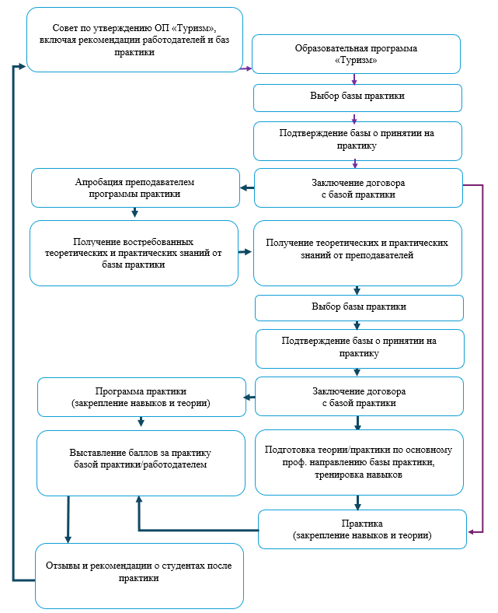

Рисунок 41 - Схема принятия решения по реверсивному методу

Примечание – Составлено автором [158,с. 42]

В таком случае, согласно схеме, прохождение составленной программы практики становится эффективнее, когда преподаватель до назначения студентам баз практик, сам получает практический опыт, то есть проходит апробацию программы персонально, получая наиболее актуальную информацию о наличии программ, приложений, ресурсов которая использует та или иная компания. И сам, получив этот практический опыт сумеет предоставить теорию студентам, уже непосредственно касающуюся производства в данный момент времени более эффективно. Студенты будут понимать, что именно их ждет на базе практики, в каким виде, смогут морально подготовиться, изучить более детально направление предприятия в сфере туризма, концентрируясь на теории именно тех практических навыков которая даст ему выбранная база практики. И в таком случае, сумму навыков и компетенций необходимо учитывать из направлений туркомпании, суммируя с практикой на других предприятиях. Что означает вероятно практику на нескольких предприятиях суммарно в минимальном количестве 2 или 3.
Таким образом, получая от преподавателя конкретное представление об ожидаемых работах, и убедивших, что преподаватель сам проходил ту программу, которая предстоит студенту - студент более позитивно настраивается, преодолевает страхи и барьеры, как показывает опрос студентов, наиболее частых страх, что «я не буду соответствовать ожиданиям», однако встречное противоречие также наблюдается в анкетировании содержащее фразу «оказалось хуже, чем я ожидал», то есть преподаватель адекватно сможет дать представления «ожидание-реальность» для студента, таким образом улучшив коммуникацию и взаимодействие между студентами и работодателями.
Помимо этого варианта, на рисунке 41 представлено решение/рекомендация после подтверждения базы практики, студентам самостоятельно начинать готовиться к ее прохождению, изучая как можно больше информации в свободном доступе о базе заранее. Такая подготовка дает преимущество, не оказаться растерянным «незнающим зеленым неопытным», как описывают в компании «Evisa Travel» студентов, которые не имеют никакого представления о компании, чувствуют себя обреченными «на провал», боятся отвечать на телефонные звонки, боятся разговаривать с туристами. В некоторых случаях студенты отказываются делать работу по офису, считая, что предлагать кофе или чай туристам, или проведение влажной уборки рабочих мест не является работой менеджеров по туризму, однако разъяснение должностных инструкций сотрудников и объяснения о том, что существует необходимость следовать правилам компании занимает много времени, раздражает работающих людей в офисе, что приводит к конфликтам и недопониманию и усугублению впечатления о студентах. При этом предлагается также в виде решения оценку за пройденный период практики предложить проводить работодателю, а не руководителю практики с ВУЗа, что, в свою очередь, покажет степень вовлеченности в учебный процесс самой компании, руководства и менторов. Далее на следующий год, используя полученный опыт, можно будет улучшать и внедрять новые процессы или рекомендации от работодателей, создав именно ту необходимую «обратную связь» между ВУЗами и работодателями. А также повторно направлять преподавателя на базу практики, что отражено на рисунке как цикличный процесс. При этом преподаватель будет получать информацию об обновлениях, внедренных технологиях и изменениях на базе практики и работодателей, помимо этого, получая доступ к коммерческой тайне предприятия, сможет развить дополнительные навыки.
На основании апробации программы практики преподаватель составляет технический список компетенций, навыков и знаний, которые доступны на разных базах практики и предоставляет характеристики баз для выбора наиболее привлекательного направления для студента (прокачивать определенные навыки, например). Поощрение наставников или менторов со стороны ВУЗа в качестве денежной компенсации, или предоставление студентов, владеющих навыками по технологиям («smart» технологии), не всегда доступных туркомпаниям, в качестве альтернативы - повышало бы лояльность со стороны туркомпаний и предоставляло бы студентов востребованными профессионалами. Практическая значимость исследования заключается в том, что полученные результаты могут быть использованы при разработке и реализации программ практического обучения студентов по направлению подготовки «Туризм» в ВУЗах Республики Казахстан.
На основании исследований и использовании методов ТРИЗ, искусственного интеллекта и реверсии действующих схем, рекомендовано иметь «Кейс информации о базе практики» (описать информацию, полученную в результате апробации), «Кейс информации конфиденциального характера» (описать какие данные включены в нее, и предупреждение о неразглашении, в том числе без публикации в социальных сетях), предоставление базам практики «Кейс информации о студентах, успеваемости, резюме, описание soft and hard skills» для повышения лояльности работодателей, сверка программы практики со стандартами в сфере «Туризм» и наличие работ, навыков и компетенций прямо имеющих отношение к определенным профессиональным стандартам для понимания и соизмеримого ожидания от прохождения практики. Помимо прочего разработчики реверсивного метода рекомендуют прохождение программы практики минимум в 2-3-х местах для охвата всех необходимых компетенций и навыков специалистов по программе «Туризм».
Для более четкого представления точек пересечения интересов и проблем заинтересованных сторон, был проведен двусторонний SWOT- анализ для студентов будущих практикантов и самих баз практик (таблица 17).
Из таблицы 17 следует, что необходимо как важно студентам осознавать риски и проактивно принимать меры по их минимизации, используя данные рекомендации: тщательно планировать поиск базы практики; развивать навыки и опыт; расширять сеть контактов; демонстрировать ценность работодателям; беречь свое здоровье, в том числе и ментальное; быть готовым к тому, что придется столкнуться с трудностями (опросы показывают, что чаще всего студенты не готовы к сложностям и эмоциональным нагрузкам в работе с клиентами, например страх разговаривать по телефону, предложить помощь ожидающему туристу, ответить на вопросы, позвонить в посольство и т. д.).

Таблица 17 - SWOT - анализ при выборе базы практики для студентов
Сильные стороны: | Слабые стороны:
Опыт и репутация  Специализация  Команда  Условия практики  Возможности для карьерного роста | Недостаток опыта и репутации  Отсутствие специализации  Неопытная команда  Непривлекательные условия практики Ограниченные возможности для карьерного роста
Возможности: | Угрозы:
Новые направления и рынки  Новые технологии  Участие в интересных проектах  Карьерный рост | Внешние  Экономическая нестабильность, мировые кризисы  Изменения на рынке труда, структур.безработица  Рост конкуренции, недобросовестная конкуренция  Неблагоприятные политические условия  Внутренние  Недостаточные навыки и опыт  Неумение самопродвигаться, самореализоваться  Недостаточные связи  Неудовлетворительная работа  Личные проблемы, выгорание, проблемы в общении с людьми

В таблице 18 демонстрируется составление SWOT-анализа для компании, позиционирующей себя как база практики.

Таблица 18 - SWOT - анализ для приема на практику студентов

Сильные стороны: | Слабые стороны:
Снижение расходов  Новые идеи и свежий взгляд  Поиск новых талантов  Улучшение имиджа компании  Обучение и развитие персонала | Затраты времени и ресурсов  Необходимость в опытных наставниках  Риск несоответствия знаний и навыкам требуемым стандартам  Необходимость в адаптации  Ограниченная продолжительность работы
Возможности: | Угрозы:
Расширение, обновление команды  Тестирование новых идей  Укрепление связей с учебными заведениями  Повышение лояльности сотрудников  Соответствие социальным ожиданиям  Привлечение дополнительных клиентов | Недобросовестная работа  Утечка информации  Несоответствие законодательству  Изменение отношения к практике  Конкуренция за практикантов

На основе таблицы 18 разработаны рекомендации для туркомпании:
  - Разработать четкую стратегию приема и работы с практикантами.
  - Определить потребности компании в кадрах и выбрать соответствующие профили практикантов.
  - Обеспечить практикантам опытных наставников и программу обучения.
  - Контролировать работу практикантов и оценивать их результаты.
Описание опыта создания системы практического обучения в туркомпании «Evisa Travel»:
- компания совместно с ВУЗами разрабатывает программу практики, соответствующей нормативным требованиям по направлению подготовки специальности «Туризм»;
- программа включает в себя теоретическую, практическую и итоговую части;
- для отбора студентов учитываются их успеваемость, мотивация и личные качества на основании наличия опыта преподавания у руководителей туркомпании (директор компании преподает дисциплины в КазАСТ);
- руководителем практики назначается опытный сотрудник туркомпании;
- в данное время ведется строгий контроль о предоставлении договоров о конфиденциальности получаемой информации о клиентах (в документации о техники безопасности, описании работы компании и т. д.);
- создается специальный чат в мессенджерах, где студенты получают информацию о вебинарах, workshop-ах, мероприятиях в сфере туризма и т. д.;
- для студентов выдаются обязательные к выполнению задания (посетить вебинары, создать контент о турпродукте, создать контент о себе, посетить туристские мероприятия);
- оформление договора о практике, индивидуальный план, дневник практики и отчет о практике;
- на преподаваемых дисциплинах представлен опыт работы самой туркомпании (так как апробация руководителем организации производится постоянно);
- поощряются студенты, владеющие навыками ИТ разработок, смарт приложений и технологий в сфере туризма;
- для изучения опыта и в виде эксперимента на практике студентам предоставляют в виде подчиненного студента или практиканта с другого ВУЗа - для развития лидерских качеств и ответственности;
- созданы опросные листы для студентов до практики и для студентов, прошедших практику с целью оценивания полученного опыта и корректировки будущих программ.
Таким образом используя созданную на основе реверсивного метода с учетом противоречий по ТРИЗ программу практики студентов ОП «Туризм» можно достигнуть более эффективных результатов в рамках приобретения навыков и компетенций студентов, сократить разрыв «запаздывания знаний», повысить лояльность тур предприятия к практикантам, придать уверенности в собственной значимости начинающим специалистам и обеспечить туриндустрии более опытных специалистов сразу после окончания ими ВУЗа [158,c. 45].

  - Разработка и внедрение модели управления инновационными процессами продвижения турпродукта на базе компании «Evisa Travel»
Разработанные методики проектирования туркомпании [161,р. 90] и практического обучения кадров [158,с. 36] создают основу для эффективного функционирования бизнеса. Однако для целенаправленного управления именно инновационными процессами продвижения туристского продукта требуются специализированные управленческие модели. В рамках настоящего исследования (Глава 2) были предложены и оценены семь таких концептуальных моделей, включая подходы на основе ТРИЗ, Agile, Stage-Gate, анализа данных (Data-Driven), экосистемного партнерства и их гибриды.
Исследования данной диссертационной работы показали, что стандартные теоретические модели бизнес-процессов (Этапы 1 - 5, 2 раздел 2.2, раздел 3.1 и 3.2), не всегда полностью совпадают с реальной практикой конкретной компании, особенно в условиях малого и среднего бизнеса в динамичной туристской отрасли Казахстана. Деятельность ТОО «Evisa Travel», как показано в 23-этапной методике проектирования (рисунок 23, 1 раздел Главы 3), формирует свой, эмпирически сложившийся операционный цикл. Ключевые блоки этого цикла можно обобщенно представлены на рисунке 42.

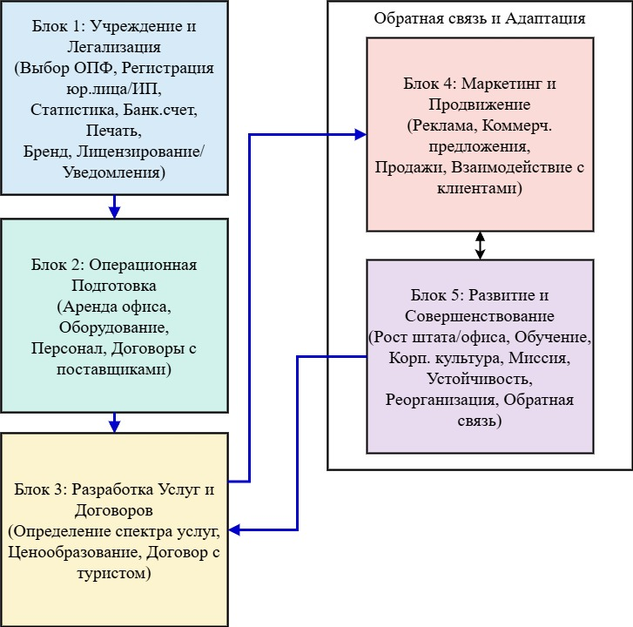

Рисунок 42 - Операционные процессы «Evisa Travel»

Примечание - Составлено автором на основе информации, представленной в методике проектирования туркомпании [161,р. 90]
Как видно на рисунке 42 в отличие от стандартных теоретических моделей (представленных, в этапах 1 - 5 в Главе 2 раздел 2.2), реальные бизнес-процессы ТОО «Evisa Travel», сформировавшиеся на основе практического опыта имеют свою специфичность и акценты: более детализированы на этапе создания компании, отражая уникальность запуска бизнеса в РК, интегрирует элементы, которые в стандартных моделях могут быть разнесены в разные блоки (например, устойчивость и корпоративная культура включены в блок развития, а не выделены отдельно), отражает эмпирическую последовательность а не теоретическую модель, показывает цикличность и обратную связь на этапе развития (Блок 5 влияет на Блоки 3 и 4).
Таблица 19 суммирует основные этапы методики, разработанной на базе опыта туристского предприятия «Evisa Travel», и представляет собой пошаговый план для создания и функционирования туристской компании в Республике Казахстан.

Таблица 19 - Описание основных этапов «методики организации туристского бизнеса (туристской компании) в Республике Казахстан» 1 - 23 этап

Этап | Название этапа | Этап | Название этапа
1 | Выбор организационно-правовой формы | 13 | Регистрация в Едином реестре турагентов (ЕРТ РК)
2 | Регистрация организации | 14 | Определение спектра и стоимости услуг
3 | Регистрация в органах статистики | 15 | Составление договора на оказание услуг
4 | Оформление печати предпринимателя | 16 | Реклама и продвижение
5 | Создание бланков деловой документации | 17 | Релокация, увеличение штата и улучшение качества обслуживания
6 | Открытие банковского счета компании | 18 | Обучение персонала и корпоративная культура
7 | Аренда помещения | 19 | Реорганизация компании (при необходимости, например ИП в ТОО)
8 | Приобретение оргтехники и канцелярии | 20 | Создание/регистрация бренда (логотип, интеллектуальная собственность)
9 | Привлечение персонала | 21 | Разработка коммерческого предложения
10 | Заключение договоров с поставщиками | 22 | Определение миссии компании и кадровой политики
11 | Уведомление о начале работы турагентом | 23 | Переход к устойчивому развитию
12 | Получение ключа ЭЦП (электронной цифровой подписи) | 23 | Переход к устойчивому развитию
Примечание - Составлено автором на основе [161,р. 94-100]

Примечательно, что и в таблице 20 и в схеме бизнес-процессов турфирмы (рисунок 42), нет отдельного, самостоятельного блока «Инновационный процесс», как это было показано при интеграции в теоретической модели (Этапы 1 - 8). Однако это не означает, что инновационного процесса у турфирмы нет. Это отражает то, как инновации часто происходят в реальной практике, особенно в компаниях сферы услуг или МСБ:
- Интеграция, а не изоляция. Инновации в турфирме, как показано в 23-этапной методике и обобщенной схеме (рисунок 23, рисунок 42), глубоко интегрированы в другие бизнес-процессы, а не выделены в отдельную функцию или строгую последовательность. Где «размещаются» инновации в схеме турфирмы:
  - Инновации в услугах/продуктах. В значительной степени происходят в Блоке 3 (Разработка Услуг и Договоров), когда компания на основе анализа спроса, обратной связи или новых возможностей (например, выявленных в Блоке 4 или 5) создает или модифицирует туры, определяет новые ценовые стратегии (Этап 14 Методики, рисунок 23).
  - Инновации в продвижении. Это основная область для Блока 4 (Маркетинг и Продвижение). Внедрение новых рекламных каналов, использование digital-инструментов, разработка креативных кампаний, применение Data-Driven подходов – все это инновации, происходящие внутри этого блока (Этап 16, 21 Методики, рисунок 23). Методика обучения студентов [158,с. 36] с применением ТРИЗ также напрямую нацелена на генерацию инновационных идей именно для продвижения.
  - Организационные и процессные инновации. Отражаются в Блоке 5 (Развитие и Совершенствование). Решения о реорганизации (Этап 19 Методики, рисунок 23), внедрение принципов устойчивости (Этап 23 Методики, рисунок 23), улучшение внутренних процессов через обучение персонала (Этап 18 Методики, рисунок 23), изменение миссии (Этап 22 Методики, рисунок 23) – все это результат или источник инноваций. Петли обратной связи от Блока 5 к Блокам 3 и 4 показывают, как развитие и анализ результатов стимулируют изменения (инновации) в услугах и маркетинге.
Вывод: Схема бизнес-процессов турфирмы (Методики, рисунок 23) показывает более интегрированную модель, где инновационная деятельность является не отдельным этапом, а неотъемлемой частью разработки услуг, маркетинга/продвижения и общего развития компании. Это отражает более гибкий и адаптивный характер инноваций в реальном турбизнесе по сравнению с классической линейной моделью инновационного процесса. Учитывая эту специфику и опираясь на результаты многокритериального анализа (Таблица 12), который выявил Модель 4 «Фокус на цифровые инновации и данные» (Data-Driven) как наиболее предпочтительную для частной турфирмы, далее рассмотрим детальное проектирование именно этой модели управления инновационным процессом продвижения. Данный выбор обусловлен высокой значимостью для турфирмы цифровых инструментов, анализа данных и ориентации на измеримый результат (ROI) в условиях конкурентного рынка (веса критериев C5, C7, C9 в Таблице 8). Схема, иллюстрирующая ключевые этапы и цикличность Data-Driven подхода в применении к продвижению турпродуктов компании, представлена на рисунке 43.
Для наглядной демонстрации того, как рекомендованная Модель 4 «Фокус на цифровые инновации и данные» (Data-Driven) может быть интегрирована в операционную деятельность турфирмы (рисунок 42), разработана следующая схема (рисунок 44). На ней основные блоки бизнес-процессов турфирмы показаны сплошными линиями и цветными блоками (для сопоставления с рисунком 42), а цикл Data-Driven и его взаимодействие с основными процессами изображены пунктирными линиями и узлами другого цвета/стиля.

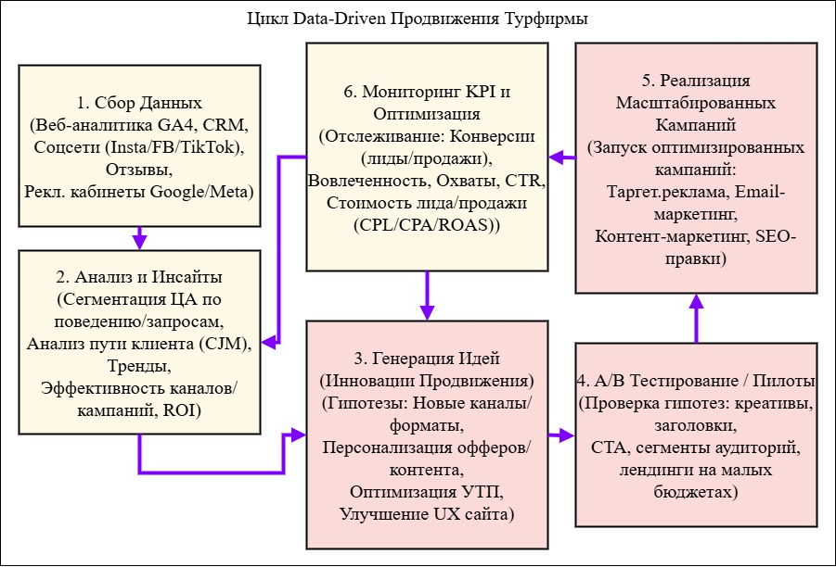

Рисунок 43 - Модель управления инновационным процессом продвижения «Фокус на цифровые инновации и данные» (М 4 Data-Driven) для турфирмы

Примечание - Составлено автором

Алгоритм функционирования интегрированной Data-Driven модели управления инновационным процессом продвижения к рисунку 44 применительно к деятельности турфирмы:
Этап 1: Сбор Данных (D1), происходит непрерывный сбор информации из всех доступных цифровых и офлайн источников. Для турфирмы включает:
- Веб-аналитика (GA4): отслеживание поведения пользователей на сайте evisa.kz – какие туры (экотуры в нацпарки, культурные поездки по Шелковому пути, визовые услуги) просматривают, откуда приходят, на каких этапах бронирования уходят.
- CRM-система: анализ профилей клиентов, истории их поездок, запросов, предпочтений (интерес к активному отдыху или семейным турам).
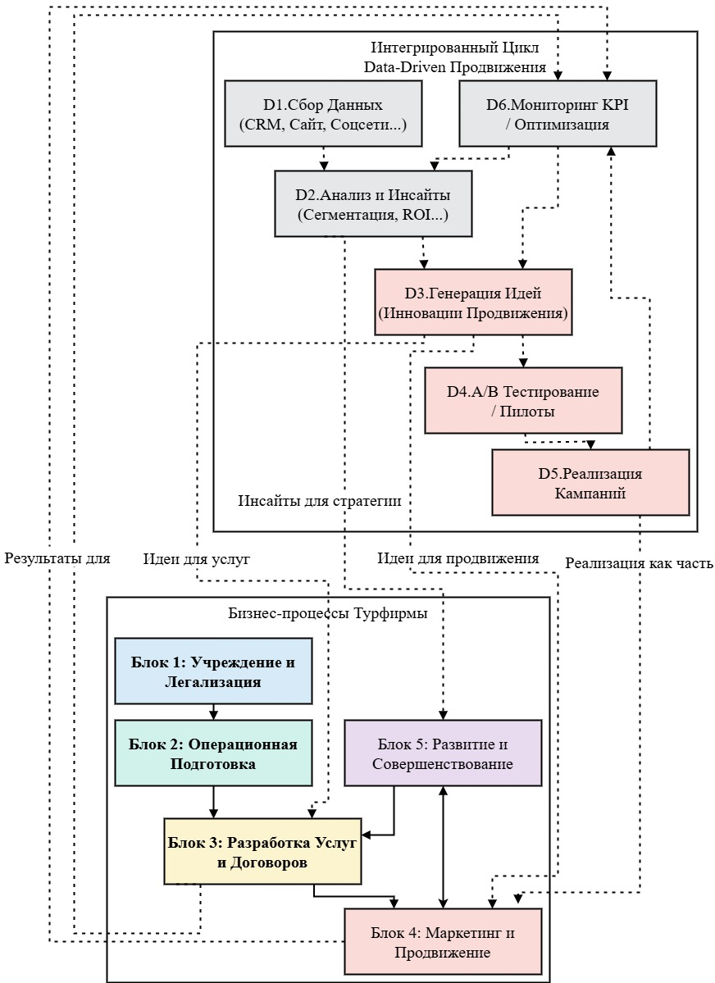
Рисунок 44 - Интеграция Модели 4 «Data-Driven» в бизнес-процессы турфирмы «Evisa Travel»

Примечание – Составлено автором
Социальные сети (Instagram, Facebook, TikTok и др.): Мониторинг вовлеченности (лайки, комментарии, репосты) под контентом о различных турпродуктах, сбор обратной связи из сообщений и комментариев [173,с. 112].
- Онлайн-отзывы: анализ отзывов на платформах Google, TripAdvisor, 2GIS и др. для понимания сильных и слабых сторон сервиса и турпродуктов.
- Рекламные платформы (Google Ads, Meta Ads и др.): сбор данных об эффективности рекламных объявлений (показы, клики, конверсии).
- Данные по устойчивости: Сбор информации об интересе клиентов к эко-сертифицированным отелям или турам, анализ посещаемости раздела «ECO FRIENDLY» на сайте [173,с. 104], данные опросов об отношении к устойчивому туризму [173,с. 113 - 114].
Этап 2: анализ и инсайты (D2), собранные данные (D1) анализируются для выявления скрытых закономерностей и получения инсайтов, которые влияют на стратегию (Блок 5) и тактику. Примеры:
- Сегментация ЦА: Выделение сегментов не только по демографии, но и по поведенческим факторам («искатели приключений», «ценители комфорта», «эко-осознанные путешественники»).
- Анализ CJM (Customer Journey Map): понимание пути клиента от первого контакта до повторной покупки, выявление «узких мест» (сложный процесс онлайн-оплаты, недостаточно информации о визовых требованиях).
- Оценка эффективности каналов/кампаний: определение ROI и ROAS для разных рекламных каналов (Блок 4) для конкретных турпродуктов (рентабельность продвижения туров выходного дня через Instagram).
- Выявление трендов: обнаружение растущего спроса на глэмпинги или туры с фокусом на локальную гастрономию.
- Инсайты по устойчивости: определение, насколько фактор экологичности влияет на решение о покупке для разных сегментов ЦА.
- Применение других методик: Выявление противоречий (например, «хочу уникальный тур, но по цене стандартного») для дальнейшего анализа с помощью ТРИЗ [158,с. 36].
Этап 3: генерация идей (инновации продвижения) (D3), на основе инсайтов (D2) генерируются гипотезы и идеи для инноваций в продвижении (влияют на Блок 4) и, возможно, в самом турпродукте (влияют на Блок 3). Примеры:
- Новые каналы/форматы: запустить продвижение через нишевых тревел-инфлюенсеров, специализирующихся на устойчивом туризме; создать VR-туры по знаковым объектам Казахстана.
- Персонализация: разработать алгоритм для email-рассылки, предлагающий клиентам туры на основе их предыдущей истории поездок и просмотренных страниц на сайте.
- Оптимизация УТП: сформулировать УТП для нового этно-экологического тура, подчеркивающее аутентичность и минимальное воздействие на природу.
- Контент-стратегия: создать серию видеороликов «Как путешествовать по Казахстану ответственно», продвигая принципы экоустойчивости [173,с. 5].
- Применение других методик: использование ТРИЗ [158,с. 36] для поиска нетривиальных идей продвижения при ограниченном бюджете; формирование бэклога идей для проработки в Agile-спринтах.
Этап 4: A/B Тестирование / Пилоты (D4) Гипотезы (D3) проверяются на практике перед полномасштабным внедрением.
- A/B тесты: сравнение эффективности двух версий рекламного объявления (разные изображения, тексты, CTA) для тура на озеро Алаколь; тестирование разных тем писем в email-рассылке.
- Пилотные запуски: предложение нового сложного тура (комбинированный тур Казахстан-Узбекистан) небольшой тестовой группе по специальной цене для сбора детальной обратной связи; запуск рекламной кампании на новый сегмент ЦА с минимальным бюджетом.
- Применение других методик: быстрая проверка гипотез соответствует принципам Lean Startup и Agile.
Этап 5: реализация масштабированных кампаний (D5), подтвердившие свою эффективность идеи (D4) реализуются в полном объеме в рамках маркетинговой деятельности (Блок 4).
- Запуск оптимизированных рекламных кампаний в Google Ads и социальных сетях с таргетингом на выявленные сегменты.
- Внедрение на сайте evisa.kz персонализированных рекомендаций или нового функционала.
- Реализация контент-плана с акцентом на уникальные турпродукты и практики устойчивости [173,с. 3].
- Проведение SEO-мероприятий на основе анализа поисковых запросов.
Этап 6: мониторинг KPI и оптимизация (D6) Ключевой этап цикла, обеспечивающий непрерывное улучшение и предоставляющий данные для нового витка (D1/D2).
- Отслеживание KPI: мониторинг конверсий (заявки, бронирования), стоимости привлечения (CPL, CPA), рентабельности рекламы (ROAS), показателей вовлеченности (CTR, лайки, репосты), охвата аудитории.
- Анализ результатов: сравнение фактических показателей с плановыми, выявление наиболее / наименее эффективных кампаний, каналов, сообщений, турпродуктов. Анализ данных обратной связи от клиентов [173,с. 112-114].
- Оптимизация: перераспределение бюджета в пользу эффективных каналов, корректировка таргетинга, обновление креативов, доработка УТП, внесение изменений на сайт.
- Обратная связь: результаты мониторинга используются для корректировки стратегии (Блок 5), улучшения услуг (Блок 3) и запуска новых циклов анализа (D2) и генерации идей (D3).
Такой интегрированный Data-Driven цикл позволяет турфирме не просто реагировать на рынок, а проактивно управлять процессом продвижения, постоянно тестируя гипотезы, оптимизируя затраты и создавая более релевантные и эффективные (в том числе инновационные и устойчивые) предложения для своих клиентов.
Интеграция Data-Driven подхода (Модель 4) на рисунке 44 открывает для ТОО «Evisa Travel» значительные перспективы в части повышения эффективности и инновационности продвижения турпродуктов. Однако успешность внедрения и использования этой модели зависит не только от ее внутреннего потенциала, но и от ряда внутренних характеристик компании и факторов внешней среды. Для структурированной оценки этих аспектов был проведен SWOT-анализ, рассматривающий сильные (Strengths) и слабые (Weaknesses) стороны ТОО «Evisa Travel» в контексте применения Data-Driven модели, а также внешние возможности (Opportunities) и угрозы (Threats), с которыми компания может столкнуться. Ключевые выводы этого анализа представлены в таблице 20.
Проведенный SWOT-анализ в таблице 20 показывает, что ТОО «Evisa Travel» обладает как значительными преимуществами (статус Travelife, существующие цифровые активы, экспертиза руководства) и возможностями (рост спроса на цифровые и устойчивые продукты, развитие технологий) для успешного внедрения Data-Driven модели управления продвижением. Однако для эффективной реализации необходимо учитывать слабые стороны (ресурсные ограничения МСБ, потенциальный дефицит компетенций персонала в аналитике) и активно противодействовать внешним угрозам (конкуренция, изменение законодательства о данных, технологические сдвиги).
Успешное применение Модели 4 потребует стратегического фокуса на развитии внутренних компетенций и использовании имеющихся сильных сторон для реализации рыночных возможностей, при одновременном управлении рисками.
Для эффективного управления этим процессом, контроля результативности внедрения Data-Driven подхода и принятия своевременных корректирующих решений необходима система измеримых ключевых показателей эффективности (KPI). В Приложении З представлены основные KPI, релевантные для каждого этапа цикла Data-Driven модели (рисунок 44), с указанием формул расчета и источников данных, применительно к деятельности турфирмы. Приложение З задает систему координат для измерения и управления эффективностью Data-Driven подхода в продвижении.
Реализация Data-Driven модели: команда, роли и навыки. Внедрение и эффективное функционирование Data-Driven модели (рисунок 44) требует наличия определенных ресурсов и компетенций в компании. Хотя модель масштабируема, для ее успешной работы в условиях МСБ, такого как ТОО «Evisa Travel» (5-25 сотрудников [173,с. 4]), необходима слаженная работа команды, покрывающей ключевые функции цикла.
Минимальная команда и распределение ролей. Теоретически, весь цикл может вести один высококвалифицированный специалист (например, data-driven маркетолог или сам руководитель с соответствующими навыками), особенно на начальном этапе. Однако для устойчивой и эффективной работы более реалистичным представляется наличие минимальной основной команды из 2 - 3 человек, где роли могут совмещаться:

Таблица 20 - SWOT Анализ использования модели Data Driven применительно к «Evisa Travel»

ВНУТРЕННИЕ ФАКТОРЫ | ВНЕШНИЕ ФАКТОРЫ
Сильные стороны (Strengths) | Возможности (Opportunities)
1 | 2
1. Наличие источников данных: существующий веб-сайт (evisa.kz), CRM (подразумевается), активность в соцсетях, система сбора отзывов (Google Forms) [173, с. 112 - 113] – все это генерирует данные для анализа. | 1. Рост цифровизации туризма: увеличение числа туристов (внутренних и въездных), использующих онлайн-ресурсы для планирования и бронирования (Тренд из Главы 2). Data-Driven подход идеально соответствует этому.
2. Статус Travelife Partner и фокус на устойчивости [173]: уникальное позиционирование, которое можно эффективно продвигать, используя данные для таргетинга на эко-осознанную аудиторию и измерения ROI «зеленого»" маркетинга. | 2. Спрос на персонализацию: туристы все больше ищут уникальные, индивидуальные предложения. Анализ данных позволяет Evisa Travel создавать и предлагать такие персонализированные туры и услуги.
3. Широкий спектр услуг и ЦА [173, с. 4]: разнообразие турпродуктов (приключения, культура, CBT, визы и др.) и целевых групп (молодежь, семьи, бизнес и др.) предоставляет богатые данные для сегментации, перекрестных продаж и выявления ниш. | 3. Растущий тренд на устойчивый и ответственный туризм: глобальная и локальная тенденция. Data-Driven модель позволяет выявить эту нишу, эффективно ее таргетировать и коммуницировать ценности Travelife [173].
4. Структурированный подход к бизнесу: наличие проработанной методики проектирования компании (23 этапа) создает основу для системной интеграции Data-Driven подходов в существующие процессы. | 4. Развитие технологий Big Data и AI: появление более доступных облачных инструментов аналитики и ИИ, которые могут быть использованы даже МСБ для более глубокого анализа и автоматизации.
5. Экспертиза руководства: руководитель (автор диссертации) обладает пониманием как практики турбизнеса, так и исследовательских/аналитических подходов (вкл. ТРИЗ [158], Data-Driven). | 5. Потенциал для международного маркетинга: анализ данных по зарубежным рынкам позволяет точнее настраивать продвижение для привлечения въездных туристов (адресация барьера низкой узнаваемости).
6. Система подготовки практикантов [158]: возможность привлекать студентов, обученных основам digital и аналитики (в рамках реверсивного метода), для помощи в реализации Data-Driven задач. | 6. Возможности сотрудничества: потенциал для обмена (анонимизированными) данными с надежными партнерами (отели, поставщики услуг [173, с. 68]) для лучшего понимания рынка (элементы Экосистемной модели).
Слабые стороны (Weaknesses): | Угрозы (Threats):
Продолжение таблицы 20

1 | 2
1. Ограниченность ресурсов МСБ: бюджетные и кадровые ограничения (5-25 сотрудников [173,с. 4]) могут затруднять инвестиции в дорогие аналитические платформы, найм выделенных дата-аналитиков или масштабные A/B тесты. | 1. Усиление конкуренции: крупные игроки (международные ОТА, крупные туроператоры) обладают большими ресурсами для внедрения сложных Data-Driven стратегий. Другие МСБ также могут начать использовать анализ данных.
2. Необходимость развития компетенций: персоналу может потребоваться дополнительное обучение для эффективной работы с инструментами аналитики, CRM, рекламными кабинетами и интерпретации данных (коррелирует с Этапом 18 методики). | 2. Ужесточение законодательства о данных: правила защиты персональных данных (GDPR, Закон РК [173,с. 99]) усложняют сбор, хранение и использование клиентских данных, повышают риски штрафов.
3. Качество и интеграция данных: возможная фрагментарность данных из разных систем (сайт, CRM, соцсети); сложность получения полной картины. Трудности со сбором операционных данных (энергия, вода для устойчивости) из-за аренды офиса [173, с. 48]. | 3. Быстрое устаревание технологий: постоянное обновление алгоритмов рекламных платформ, инструментов аналитики требует непрерывного обучения и адаптации.
4. Сложность внедрения: интеграция Data-Driven подхода требует изменения процессов и культуры компании, что может встретить сопротивление или занять время. | 4. Риски кибербезопасности: угрозы взлома и утечки клиентских данных могут нанести серьезный репутационный и финансовый ущерб.
5. Зависимость от внешних платформ: сильная зависимость от алгоритмов и политики Google, Meta, Booking.com и др., которые могут меняться без предупреждения. | 5. Экономическая и геополитическая нестабильность: резкие изменения во внешней среде могут обесценить исторические данные и затруднить прогнозирование спроса (опыт пандемии) [159,с. 16].
6. Риск «утонуть в данных»: без четких целей и навыков анализа существует риск сбора большого объема данных без извлечения реальной пользы или принятия неверных решений на основе шума. | 6. Дефицит кадров на рынке РК: Сложность найма готовых специалистов по Data Science, digital-аналитике и современному интернет-маркетингу.
Возможные стратегии: SO- максимально использовать статус Travelife Partner и анализ данных для разработки и таргетированного продвижения уникальных устойчивых и персонализированных турпродуктов; ST - усилить нишевое позиционирование (устойчивый туризм) и внутренние компетенции для минимизации угроз конкуренции, изменений законодательства о данных и технологического устаревания; WO - преодолевать ресурсные ограничения МСБ путем освоения доступных цифровых инструментов и развития партнерств, повышая компетенции команды; WT - минимизировать риски путем фокусировки на ключевых data-driven метриках и инструментах, внедрения четких процедур работы с данными и использования аналитики для гибкой адаптации к внешней нестабильности.

- Лидер/Стратег (Data-Driven Champion): часто это руководитель компании или ведущий маркетолог. Отвечает за постановку целей, интерпретацию ключевых инсайтов (Этап D2), принятие стратегических решений на основе данных, увязку с общими бизнес-целями (Блок 5), генерацию или утверждение ключевых гипотез (Этап D3). Задает направление всему циклу.
- Аналитик-Маркетолог: ответственен за сбор данных (контроль D1), глубокий анализ (D2), настройку и проведение тестов (D4), мониторинг KPI и подготовку отчетов (D6). Должен владеть инструментами аналитики и понимать маркетинговые метрики. Может также участвовать в генерации идей (D3).
- Исполнитель (Digital-маркетолог / Контент-специалист): занимается реализацией кампаний (D5) – настройка рекламы, email-рассылки, SEO-правки, создание контента на основе утвержденных идей (D3) и результатов тестов (D4). Может помогать в сборе данных (D1) и настройке тестов (D4).
  - Примечание: в условиях Evisa Travel, с учетом привлечения практикантов [158], студенты с соответствующей подготовкой (особенно в digital и smart-технологиях) могут привлекаться для помощи на этапах D1, D4, D5 под руководством штатных сотрудников.
Необходимые навыки для команды: для успешной работы по Data-Driven модели команде (в совокупности) необходимо обладать следующими ключевыми навыками:
- Аналитические навыки: умение работать с данными, выявлять тренды и закономерности, интерпретировать результаты A/B тестов, понимать статистику, готовить отчеты. Владение инструментами веб-аналитики (GA4), Excel/Google Sheets, базовыми функциями CRM.
- Навыки Digital-маркетинга: глубокое понимание и практический опыт работы с каналами продвижения (контекстная реклама Google Ads, таргетированная реклама Meta Ads/Insta/FB/TikTok, SEO, Email-маркетинг, SMM, контент-маркетинг).
- Технические навыки (базовые): понимание принципов работы веб-сайтов, CRM, рекламных пикселей и систем аналитики для корректной настройки сбора данных и проведения тестов.
- Стратегическое и креативное мышление: способность переводить аналитические инсайты в конкретные маркетинговые гипотезы и креативные идеи для продвижения турпродуктов. Понимание целевой аудитории, УТП, CJM.
- Навыки управления проектами / процессами: способность планировать и проводить эксперименты, управлять циклами оптимизации, работать с бэклогом идей.
В итоге успешное внедрение Data-Driven модели требует не только технологий, но и соответствующей организации команды и развития необходимых компетенций персонала (коррелирует с Этапом 18 методики проектирования компании).
Основываясь на принципах Data-Driven подхода (Модель 4), был разработан стандартизированный, но адаптивный алгоритм управления инновационным процессом продвижения, применимый для различных турфирм. Данная модель представляет собой непрерывный цикл, где каждый этап может и должен настраиваться под конкретные цели, ресурсы, целевую аудиторию и изменяющиеся рыночные условия компании, и содержать элементы инноваций. Схема адаптивного цикла показана на рисунке 45.

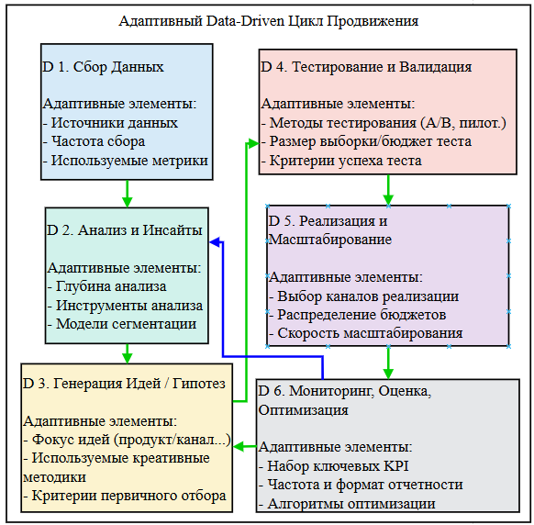

Рисунок 45 - Адаптивная Модель 4 «Data-Driven»

Примечание – Составлено автором

На рисунке 45 Модель представляет стандартный 6-этапный цикл Data-Driven подхода. Адаптивность заключается в гибко настраиваемых содержании и параметрах каждого этапа любой турфирмой в зависимости от ее текущих условий:
- Сбор данных (D1): фирма выбирает наиболее релевантные источники (сайт, CRM, соцсети, отзывы, офлайн-точки, нац.статистика) и метрики, исходя из своих продуктов и ЦА. При появлении нового канала (например, нового мессенджера) – он добавляется в сбор.
- Анализ и инсайты (D2): глубина анализа и используемые инструменты (от Excel до BI-систем) зависят от ресурсов и потребностей. Модели сегментации могут меняться при изменении портрета клиента.
- Генерация идей (D3): фокус идей может смещаться (с привлечения новых клиентов на удержание старых; с онлайн-каналов на офлайн-события). Могут применяться разные креативные методики (мозговой штурм, ТРИЗ, дизайн-мышление).
- Тестирование (D4): в зависимости от риска и бюджета выбираются методы (простой A/B тест заголовка или сложный пилотный запуск нового турпакета). Критерии успеха теста также адаптируются под цели.
- Реализация (D5): каналы, бюджеты и скорость масштабирования выбираются исходя из результатов тестов и текущих приоритетов компании.
- Мониторинг и оптимизация (D6): набор отслеживаемых KPI, частота отчетности и используемые правила для оптимизации (например, «отключать кампании с ROAS <120%») настраиваются под цели и возможности фирмы.
Таким образом, эта модель предоставляет универсальный каркас, который каждая турфирма может адаптировать и наполнить конкретным содержанием, инструментами и параметрами, релевантными для ее уникальной ситуации и меняющейся среды.
Оценка финансовой стороны внедрения Data-Driven модели (Модель 4) для турфирмы – один из наиболее важных практических вопросов. Точная стоимость варьируется в зависимости от масштаба внедрения, текущего уровня цифровизации компании, выбранных инструментов и глубины анализа.
Однако выделяются основные категории затрат и подход к их расчету:
1. Основные категории затрат:
a) Технологии и Инструменты.
  - CRM-система: затраты на подписку (от бесплатных/недорогих до продвинутых), возможные расходы на внедрение и настройку.
  - Веб-аналитика: Google Analytics 4 (GA4) в основном бесплатен, но может потребоваться оплата настройки сложных отчетов или консультации.
  - Рекламные платформы: сами платформы (Google Ads, Meta Ads) бесплатны, но требуют рекламного бюджета.
  - Инструменты Email-маркетинга/Автоматизации: стоимость зависит от размера базы подписчиков и функционала (есть бесплатные тарифы).
  - Инструменты A/B тестирования: некоторые встроены в другие платформы, специализированные могут быть платными.
  - Инструменты анализа соцсетей/отзывов: базовый функционал часто бесплатен, расширенный – платный.
  - (Опционально) BI-платформы: инструменты визуализации и анализа данных (Power BI, Tableau) – имеют платные версии.
  - (Опционально) Инструменты AI/ML: готовые решения или платформы для более глубокого анализа.
b) Человеческие ресурсы и экспертиза:
  - Время штатных сотрудников: самая значительная, часто «скрытая» статья затрат для МСБ. Время, которое маркетологи, менеджеры, руководитель тратят на анализ данных, генерацию идей, настройку тестов, мониторинг KPI.
  - Обучение персонала: затраты на курсы, тренинги, сертификацию по веб-аналитике, CRM, digital-маркетингу, работе с данными (коррелирует с Этапом 18 методики проектирования).
  - (Опционально) Найм новых специалистов: зарплата дата-аналитика или digital-маркетолога (может быть неподъемно для МСБ).
  - (Опционально) Привлечение внешних экспертов: оплата услуг фрилансеров или агентств для настройки аналитики, проведения сложных кампаний, аудита.
c) Прямые затраты на продвижение и тестирование:
  - Рекламный бюджет: средства, выделяемые на платные каналы (контекстная реклама, таргетированная реклама и т. д.) для реализации кампаний (Этап D5) и проведения тестов (Этап D4).
  - Затраты на контент: если для тестов или кампаний создается уникальный контент (видео, графика, тексты) с привлечением внешних исполнителей.
2. Подход к Расчету / Оценке:
- Инвентаризация текущих инструментов и затрат: определить, какие инструменты уже используются и сколько на них тратится.
- Определение минимально необходимого набора: выбрать базовый набор инструментов для старта (например, GA4 + недорогая CRM + базовый тариф email-рассылка).
- Оценка прямых затрат:
  - Сложить стоимость подписок на выбранные платные инструменты.
  - Выделить тестовый бюджет на A/B тестирование и пилотные кампании.
  - Определить бюджет на масштабирование успешных кампаний.
  - Оценить стоимость необходимого обучения.
- Оценка косвенных затрат (Время персонала):
  - Определить, кто из сотрудников будет вовлечен в Data-Driven цикл.
  - Оценить, какой процент рабочего времени дополнительно потребуется на сбор, анализ данных, генерацию идей, тесты, мониторинг (например, +10-30% времени маркетолога).
  - Рассчитать стоимость этого времени исходя из ФОТ (Фонд оплаты турда).
- Сравнение с ROI: ключевой момент Data-Driven подхода – сопоставление затрат с получаемым результатом. Расчет таких KPI как ROI (Return on Investment) и ROAS (Return on Advertising Spend) (таблица 21) покажет, окупаются ли вложения в модель. Цель – чтобы дополнительные доходы или сэкономленные средства (за счет оптимизации) превышали затраты на внедрение и поддержку модели (Приложение И).
Вывод: при оценивании затрат, указанных в Приложении И для турфирмы как «Evisa Travel» важно начать с оценки существующих ресурсов, выбора доступных инструментов и поэтапного внедрения Data-Driven практик, постоянно измеряя отдачу (ROI/ROAS) от вложенных средств и времени. Затраты могут варьироваться от минимальных (при использовании бесплатных инструментов и силами текущего персонала) до значительных (при покупке продвинутых систем и найме специалистов), но ключевым фактором является окупаемость этих инвестиций за счет более эффективного продвижения.
Таким образом, детальное проектирование и анализ Модели 4 «Фокус на цифровые инновации и данные» (рисунок 44, таблица 21) подтверждают ее высокую релевантность и потенциальную эффективность для управления инновационным процессом продвижения в условиях частной турфирмы, такой как ТОО «Evisa Travel». Ее циклический, основанный на непрерывном сборе и анализе данных подход, позволяет перейти от интуитивных решений к объективной оценке и оптимизации маркетинговых усилий, повышая их ROI. Внедрение этой модели, несмотря на вызовы, выявленные в SWOT-анализе (таблица 20) (касающиеся ресурсов и компетенций), дает компании инструменты для глубокой сегментации аудитории, персонализации предложений, быстрого тестирования инновационных гипотез и адаптации к динамичным изменениям рынка, что является ключевым фактором конкурентоспособности в современном цифровом пространстве туризма.

Выводы по третьему разделу
В данном разделе диссертационного исследования представлены результаты собственных исследований и их обсуждение, с фокусом на практическое применение управления инновационными процессами продвижения в туристской отрасли Республики Казахстан. В начале раздела разработана современная методика проектирования туристской компании, учитывающая специфику казахстанского рынка и перспективы развития разнообразных видов туризма. Далее проведен анализ и оценка деятельности конкретного предприятия отрасли, ТОО «Evisa Travel», что позволило выявить характерные черты его работы и сложившийся операционный цикл. Центральным элементом раздела является детальное проектирование и анализ Модели 4 «Фокус на цифровые инновации и данные», признанной наиболее подходящей для управления инновационным продвижением в условиях частной турфирмы. Исследование показало, что применение модели, основанной на анализе данных, обеспечивает объективную оценку эффективности маркетинговых усилий и их оптимизацию, способствуя росту рентабельности инвестиций. Разработка и внедрение такой модели для турфирмы является выгодным, так как предоставляет систематизированный подход к инновациям, помогает решать проблемы продвижения, адаптируется к различным турпродуктам, учитывает рыночные тренды, повышает конкурентоспособность, оптимизирует ресурсы и обеспечивает долгосрочное развитие. Несмотря на возможные трудности с внедрением, связанные с ресурсами и компетенциями, данная модель предоставляет компаниям необходимые инструменты для адресной работы с аудиторией, персонализации предложений, оперативного тестирования гипотез и адаптации к рыночным изменениям. Таким образом, результаты исследования подтверждают высокую практическую ценность подхода, ориентированного на цифровые инновации и данные, для повышения конкурентоспособности туристского бизнеса в Казахстане через эффективное управление инновационным процессом продвижения
ЗАКЛЮЧЕНИЕ

Данная диссертационная работа посвящена критически важному аспекту развития туристской отрасли - совершенствованию управления инновационными процессами продвижения туристского продукта в Республике Казахстан. Основной целью исследования является повышение конкурентоспособности национального туристского сектора на фоне динамично меняющегося глобального рынка и существующих внутренних вызовов.
Работа начинается с формирования основательной теоретико-методологической базы. В ней детально анализируются ключевые концепции: сущность и классификация инноваций в туризме, опираясь на труды таких теоретиков, как J. A. Schumpeter, P. F. Drucker; специфика туристского продукта как объекта продвижения; современные стратегии и инструменты маркетинговых коммуникаций. Особое внимание уделяется рассмотрению теоретических моделей управления инновационными процессами, включая классические (Stage-Gate) и гибкие (Agile, ТРИЗ) подходы, а также идентификации и систематизации актуальных мировых трендов в области инновационного продвижения туристских дестинаций и продуктов, таких как гиперперсонализация, цифровизация клиентского опыта и императив устойчивого развития.
На основе этого теоретического фундамента проведен глубокий анализ современного состояния и тенденций развития туризма непосредственно в Казахстане. Оценено влияние макроэкономических, геополитических и технологических (в частности, цифровизация) факторов на отрасль. Проведен критический разбор используемых в стране инструментов и каналов продвижения, в том числе деятельности национальной компании АО «НК «Kazakh Tourism». Эмпирически верифицированы и систематизированы основные барьеры, препятствующие эффективному продвижению казахстанского турпродукта на международном уровне: недостаточная узнаваемость национального туристского бренда, инфраструктурные ограничения и сложности в цифровой среде, особенно в части онлайн-доступности и платежных систем для иностранных туристов. Одновременно выявлены значительные возможности для роста, обусловленные увеличением внутреннего турпотока, наличием уникальных природных и культурных ресурсов, а также растущим спросом на нишевые и аутентичные виды туризма.
Практическая ценность работы подкрепляется разработкой и апробацией авторских методик. На основе многолетнего опыта управления ТОО «Evisa Travel» предложена и детально описана современная методика проектирования и организации деятельности туристской компании в реалиях Казахстана, включающая 23 последовательных этапа – от юридической регистрации до внедрения практик устойчивого развития. Вторым значимым практическим результатом стала разработка и внедрение системы практико-ориентированного обучения студентов по образовательной программе «Туризм», основанной на реверсивном подходе и применении инструментов ТРИЗ для сокращения разрыва между академическими знаниями и практическими компетенциями, востребованными на рынке труда. Третьим практическим результатом стала разработка структурированной методики экспертной оценки моделей управления инновационным процессом продвижения турпродукта. Все три методики защищены авторскими свидетельствами, подтверждающими их новизну и прикладной характер.
Центральным элементом научного вклада является разработка семи оригинальных концептуальных моделей управления инновационным процессом продвижения турпродукта, адаптированных к специфике туристской отрасли. Данные модели синтезируют принципы ТРИЗ, Agile, Stage-Gate, Data-Driven подходов, экосистемного партнерства и их гибридных комбинаций. Для объективного выбора наиболее релевантных моделей была применена методология многокритериального анализа решений (MCDA) с использованием 10 взвешенных критериев (включая стратегическое соответствие, скорость адаптации, инновационный потенциал, клиентоориентированность, эффективность ресурсов, управляемость рисков, измеримость, потенциал сотрудничества, фокус на данные и устойчивость), которая легла в основу авторской методики экспертной оценки моделей управления инновационным процессом продвижения турпродукта.
Результаты сравнительной оценки показали, что для условий частной турфирмы (на примере ТОО «Evisa Travel») наиболее предпочтительной является Модель 4 «Фокус на цифровые инновации и данные» (Data-Driven), обеспечивающая максимальную отдачу от цифровых инструментов и анализа данных. Для национальной компании, где важен баланс контроля и гибкости, оптимальной признана гибридная Модель 6 «Agile-Gate». В диссертации представлено детальное проектирование Модели 4, включая ее циклический алгоритм (сбор данных → анализ → генерация идей → тестирование → реализация → мониторинг), схему интеграции в существующие бизнес-процессы турфирмы, систему релевантных KPI и всесторонний SWOT-анализ ее применения.
Исследование завершается формулированием конкретных практических рекомендаций для различных стейкхолдеров. Предлагаются пути совершенствования нормативно-правовой базы, в частности уточнение терминологии в Законе «О туристской деятельности в Республике Казахстан» для более адекватного отражения современных концепций маркетинга, продвижения, а также формального закрепления понятий «инновации в туризме» и «устойчивый туризм». Также разработаны рекомендации по стимулированию и продвижению практик устойчивого туризма в соответствии с принципами UNWTO. Таким образом, данная диссертация представляет собой комплексное исследование, предлагающее как теоретическое обобщение, так и практически применимые инструменты для совершенствования управления инновационными процессами продвижения турпродукта в Казахстане.

ПРАКТИЧЕСКИЕ РЕКОМЕНДАЦИИ

В диссертационном исследовании предложены и разработаны практические рекомендации, которые направлены на совершенствование управления инновационными процессами продвижения туристского продукта в Республике Казахстан для Уполномоченных государственных органов туриндустрии: Комитет индустрии туризма Министерства туризма и спорта РК, Министерство цифрового развития, инноваций и аэрокосмической промышленности РК, местные исполнительные органы:
- Модернизировать законодательную базу: актуализировать определения «продвижение в туризме»/ «маркетинг в туризме» и ввести понятия «инновации в туризме»/«устойчивость»/ «устойчивый туризм»/ «цифровое продвижение» в Закон РК «О туристской деятельности», создав правовую основу для системного регулирования, поддержки инноваций в отрасли.
- Разработать и внедрить Национальную цифровую стратегию туризма: сфокусировать усилия на повышении международной видимости казахстанского турпродукта онлайн, поддержке цифровой трансформации МСБ и управлении программами устойчивости.
- Стимулировать внедрение инноваций в продвижении казахстанского турпродукта: разработать механизмы государственной поддержки (гранты, субсидии, налоговые льготы) для туристских предприятий, внедряющих передовые технологии и инновационные управленческие модели в маркетинговую деятельность.
- Продвигать принципы устойчивого туризма: разработать четкие национальные стандарты и критерии устойчивого туризма, гармонизированные с международными (UNWTO, GSTC).
- Совершенствовать межведомственную и межсекторальную координацию: создавать эффективные площадки для взаимодействия между государственными органами, АО «НК «Kazakh Tourism», региональными управлениями, бизнесом, образовательными учреждениями и НПО для согласованной разработки и реализации стратегий продвижения и инновационного развития.
- Национальной компании «Kazakh Tourism»:
- Внедрить передовые модели управления продвижением: использовать структурированные, но гибкие подходы, такие как гибридная модель «Agile-Gate», для планирования, реализации и контроля национальных маркетинговых кампаний, обеспечивая баланс стратегического видения и оперативной адаптивности.
- Совершенствовать функцию бизнес-аналитики: обеспечить инвестирование в сбор, обработку и анализ массивов больших данных о туристских рынках и поведении потребителей для более прицельного продвижения, измерения ROI кампаний и построения data-driven стратегий в туризме.
- Инициировать коллаборативные проекты: выступать интегратором и координатором совместных маркетинговых инициатив с регионами, бизнесом и международными партнерами, фокусируясь на продвижении уникальных нишевых продуктов (этно-, эко-, гастро-, MICE-туризм).
- Распространять знания и лучшие практики: активно делиться с участниками рынка, особенно с МСБ, актуальными рыночными исследованиями, трендами и эффективными методиками инновационного продвижения.
- Высшим учебным заведениям, осуществляющим подготовку кадров по ОП «Туризм»:
- Актуализировать образовательные программы: включить в учебные планы углубленное изучение современных цифровых маркетинговых инструментов, методов анализа данных (Data Analysis), управления инновациями в туризме, принципов устойчивого развития и специфики продвижения нишевых турпродуктов.
- Внедрять практико-ориентированные методики: использовать подходы, подобные разработанной автором системе практического обучения, включая реверсивный метод планирования практики и применение креативных технологий (ТРИЗ), для максимального сближения обучения с реальными задачами бизнеса.
- Укреплять связь с индустрией: наладить системную обратную связь с работодателями по содержанию программ и качеству подготовки выпускников, активно привлекать практиков к преподаванию, обеспечить прохождение студентами практики на предприятиях с релевантной специализацией.
- Повышать квалификацию преподавателей: создавать условия для регулярного обновления практических знаний и навыков профессорско-преподавательского состава через стажировки непосредственно на предприятиях отрасли, участие в профессиональных семинарах и тренингах, организуемых для туркомпаний поставщиками туруслуг, операторов и DMO.
- Субъектам туристского рынка (туроператорам, турагентам, средствам размещения и др.):
- Применять Data-Driven подходы: изучать, систематически собирать и анализировать доступные данные (веб-аналитика, CRM, отзывы, соцсети) для понимания клиентов и оценки эффективности продвижения турпродуктов. Внедрять элементы Модели 4 для принятия обоснованных маркетинговых решений.
- Развивать цифровые компетенции: инвестировать в обучение персонала, в работе с современными инструментами digital-маркетинга, CRM-системами и основами веб-аналитики.
- Фокусироваться на уникальности и устойчивости: разрабатывать и активно продвигать дифференцированные туристские продукты, отвечающие запросам на аутентичность, впечатления и экологическую ответственность.
- Оптимизировать онлайн-присутствие: обеспечить информативность, удобство использования и SEO-оптимизацию веб-сайтов; по возможности внедрять современные системы онлайн-бронирования и оплаты.
СПИСОК ИСПОЛЬЗОВАННЫХ ИСТОЧНИКОВ

- Информационно-правовая система нормативных правовых актов Республики Казахстан // Закон Республики Казахстан от 13 июня 2001 года, №211 «О туристской деятельности в Республике Казахстан» (с изменениями и дополнениями по состоянию на 01.01.2025 г.) https://adilet.zan.kz/rus/docs/Z010000211 01.12.2024.
- Информационно-правовая система нормативных правовых актов Республики Казахстан // Приказ Министра цифрового развития, инноваций и аэрокосмической промышленности Республики Казахстан от 11 апреля 2022 года, №113/НҚ. Зарегистрирован в Министерстве юстиции Республики Казахстан 18 апреля 2022 года, №27609 «Об утверждении Методики по определению критериев инновационности проектов» // https://adilet.zan.kz/rus/docs/V2200027609 01.12.2024.
- Tukibayeva K., Zhanseitova G., Kirdasinova K., Pranevich A., Suleimenova Zh., Turalin A., Nurgaliyeva A. Innovation of Tourism Supply Chain Management: A New Agenda for Optimization. The Case of Kazakhstan // Journal of Environmental Management and Tourism. - 2021. - Vol. 12, №4. - P. 1085-1098.
- Global Travel & Tourism Catapults Into 2023 Says WTTC // Всемирный совет по путешествиям и туризму https://wttc.org/news-article/global-travel-and-tourism-catapults-into-2023-says-wttc 21.12.2024.
- Biolo C. Tourism in Kazakhstan: Challenges and Opportunities. – Astana; Venice: Venetarium Universitas, 2017. - 40 p.
- Информационно-правовая система нормативных правовых актов Республики Казахстан // Постановление Правительства Республики Казахстан от 28 марта 2023 года, №262 «Об утверждении Концепции развития туристской отрасли Республики Казахстан на 2023-2029 годы» https://adilet.zan.kz/rus/docs/P2300000262 21.12.2024.
- Информационно-правовая система нормативных правовых актов Республики Казахстан. Предпринимательский Кодекс Республики Казахстан от 29 октября 2015 года, №375-V ЗРК https://adilet.zan.kz/rus/docs/K1500000375 21.12.2024.
- Официальный сайт ПРООН. ПРООН и Минэкологии открыли обновленный экологический маршрут в ущелье Саты Алматинской области https://www.undp.org/ru/kazakhstan/news/proon-i-minekologii-otkryli-obnovlennyy-ekologicheskiy-marshrut-v-uschele-saty-almatinskoy-oblasti 21.12.2024.
- Официальный информационный ресурс Премьер-министра Республики Казахстан. Олжас Бектенов: необходимо обеспечить инфраструктуру в туристических зонах и создать условия для инвесторов https://primeminister.kz/ru/news/olzhas-bektenov-neobkhodimo-obespechit-infrastrukturu-v-turisticheskikh-zonakh-i-sozdat-usloviya-dlya-investorov-28292 21.12.2024.
- Официальный информационный ресурс Премьер-министра Республики Казахстан. Алихан Смаилов: Интерес к туристским объектам Казахстана возрастает https://primeminister.kz/ru/news/alikhan-smailov-interes-k-turistskim-obektam-kazakhstana-vozrastaet-24482 21.12.2024.
- Минздрав: эпидситуация по COVID-19 в Казахстане стабильная. Официальный информационный ресурс Премьер-министра Республики Казахстан https://primeminister.kz/ru/news/minzdrav-epidsituatsiya-po-covid-19-v-kazakhstane-stabilnaya-26933 21.12.2024.
- Международный туризм в 2024 году достигнет допандемийного уровня. Официальный сайт ООН https://news.un.org/ru/story/2024/01/1448742 21.12.2024.
- China recovers its position as top spender in 2023 as Asia and the Pacific reopens to tourism. Официальный сайт Всемирной туристской организации ООН https://www.unwto.org/news/china-recovers-its-position-as-top-spender-in-2023-as-asia-and-the-pacific-reopens-to-tourism 21.12.2024.
- Официальный информационный ресурс Премьер-министра Республики Казахстан. Eight thousand jobs created under state program «Digital Kazakhstan» in 2019 https://primeminister.kz/en/news/reviews/eight-thousand-jobs-created-under-state-program-digital-kazakhstan-in-2019 21.12.2024.
- E-Government Survey 2024 Accelerating Digital Transformation for Sustainable Development. Официальный сайт Департамента по экономическим и социальным вопросам ООН https://publicadministration.un.org/egovkb/en-us/Reports/UN-E-Government-Survey-2024 21.12.2024.
- Zhumashbekova S., Kirdasinova K., Talapbayeva G., Bekmagambetova G., Nurpeissova A., Orynbekova G., Aldeshova S. Assessment of the migration processes on the example of Kazakhstan // Regional Science Policy & Practice. - 2024. - Vol. 16, №3. - P. 1-19.
- . Официальный сайт АО «НК «Kazakh Tourism» // https://qaztourism.kz/ru/about-company/reporting/ 21.12.2024.
- World Economic Forum's 2024 Travel and Tourism (T&T) Development Index. Официальный сайт Всемирного экономического форума https://www.weforum.org/publications/travel-tourism-development-index-2024/digest/ 21.12.2024.
- Глава государства провел совещание по развитию туризма 13 июня 2024 года. Официальный сайт президента Республики Казахстан https://www.akorda.kz/ru/glava-gosudarstva-provel-soveshchanie-po-razvitiyu-turizma-1352435 21.12.2024.
- Влияние туризма на природу и окружающую среду. Официальный сайт Казахстанско-туристской ассоциации https://kaztour-association.com/vliyanie-turizma-na-prirodu-i-okruzhayushchuyu-sredu/ 21.12.2024.
- Communing with Boundless Nature - Ecotrail in Saty Gorge, Almaty Oblast, opened by UNDP and Ministry of Ecology // Официальный сайт ПРООН https://www.undp.org/kazakhstan/news/communing-boundless-nature-ecotrail-saty-gorge-almaty-oblast-opened-undp-and-ministry-ecology 21.12.2024.
- Kenzhebekov N., Zhailauov Y., Velinov E., Petrenko Y., Denisov I. Foresight of Tourism in Kazakhstan: Experience Economy // Information. - 2021. – Vol. 12(3), №138. - P. 1-16.
- Mamutova K. Destination Management Approach for Sustainable Tourism Development in Kazakhstan // Eurasian Journal of Economic and Business Studies. - 2020. - Vol. 56, №2. - P. 29-48.
- Публикационная активность казахстанских ученых // Официальный сайт Национальной академии наук РК https://ru.qazscience.gov.kz/science-kazakhstan/informational-analytical-survey/kazakhstan-science-figures-data/ 21.12.2024.
- Послание Главы государства Касым-Жомарта Токаева народу Казахстана «Экономический курс Справедливого Казахстана» от 01.09.2023 Официальный сайт президента Республики Казахстан https://www.akorda.kz/ru/poslanie-glavy-gosudarstva-kasym-zhomarta-tokaeva-narodu-kazahstana-ekonomicheskiy-kurs-spravedlivogo-kazahstana-18588 25.03.2024.
- Kazakhstan ranking in the Global Innovation Index 2024. Официальный сайт Всемирной организации интеллектуальной собственности https://www.wipo.int/gii-ranking/en/kazakhstan 21.12.2024.
- Программа развития города Алматы до 2025 года и среднесрочные перспективы. до 2030 года Акимат г.Алматы // https://www.gov.kz/memleket/entities/almaty/documents/details/344101?lang=ru.
- Schumpeter J.A. Business cycles. A Theoretical, Historical and Statistical Analysis of the Capitalist Process. Abridged, with an introduction, by Rendigs Fels. - New York; Toronto; London: McGraw-Hill Book Company, 1939. - 461 p.
- Schumpeter J.A. The Theory of Economic Development: An Inquiry into Profits, Capital, Credit, Interest, and Business Cycle. (R. Opie, Trans.). – Cambridge; Mass; Harvard University Press, 1934. - 196 p.
- Drucker P.F. Innovation and Entrepreneurship Practice and Principles. HarperCollins Publishers // Adobe Acrobat E-Book Reader edition. - 2002. - Vol. 1. – Р. 293.
- Ансофф И. Стратегическое управление. - М.: Экономика, 1989. - 358 с.
- Rogers E.M. Diffusion of Innovations (3rd ed.). - New York: Free Press, 2003. - 551 p.
- Christensen C.M., Clayton M. The innovator’s dilemma: when new technologies cause great firms to fail. Christensen. P. cm. (The management of innovation and change series). - Boston: Harvard Business School Press, 1997. - 178 p.
- Портер Майкл. Конкурентная стратегия: Методика анализа отраслей и конкурентов / пер. с англ. – Изд. 4-е. - М.: Альпина Паблишер, 2011. - 453 с.
- Dawn Gibson Strategic Management in Tourism Edited by Luiz Mountinho and Alfonso Vargas-Sanchez. - UK: CAB International; For the personal use of Dawn Gibson, 2018. - 380 p.
- Tidd J., Bessant J.R. Managing innovation: integrating technological, market and organizational change / Seventh Edition. - Hoboken: Wiley, 2021. - 627 p.
- Tidd J., Bessant J., Pavitt K. Managing Innovation: Integrating Technological, Market and Organizational Change 3rd Edition. - Chichester: John Wiley & Sons, 2005. - 602 p.
- Dodgson M., Gann D., Sull D. The Oxford handbook of innovation. - Oxford: Oxford University Press, 2005. - 1064 p.
- Cooper R.G. Doing it Right. Winning New Products. The GenSight group Product Portfolio Management Solutions. - Product Development Institute & Member Company Stage-Gate Inc, 2008. - 15 p.
- Cooper R.G. Winning new products: Pathways to Profitable Innovation. -G34488 WhitePaper, 2005. - 19 p.
- Hamel G., Prahalad C.K. Competing for the future. - Boston: Harvard Business School Press, 1994. - 388 p.
- Agile Manifest https://agilemanifesto.org/ 12.12.2024.
- Merle Crawford, Anthony Di Benedetto. New products management. - Eleventh edition. - NY: McGraw-Hill Education, 2015. - 588 p.
- Kotler P., Bowen J.T., Maken J.C. 6th Edition. Marketing for Hospitality and Tourism. - UK: Pearson Education, 2014. - 635 p.
- Kotler P., Bowen J.T., Makens J.C. 7th Edition. Marketing for Hospitality and Tourism. - UK: Pearson Education, 2017. - 681 p.
- Morrison A.M. Marketing and Managing tourism destination. - 2d Edition. - NY: Routledge, 2019. - 668 p.
- The Routledge Handbook of Hospitality Marketing Edited by Dogan Gursoy. - NY: Routledge, 2018. - 664 p.
- Aaker D.A. Building Strong Brands. - New York: The Free Press, 1996. - 380 p.
- Aaker D.A. Branding: too often overlooked in disruptive innovation and social purpose arenas // Journal of Brand Management. - 2023. - №30. - P. 185 – 189.
- Butler R.W. The Tourism Area Life Cycle. Contemporary Tourism Reviews – Woodeaton; Oxford: Goodfellow Publishers Limited, 2011. - 33 p.
- RattenV., Braga V., Álvarez-García J., Maria de la Cruz del Rio-Rama. Innovation and Technology Horizons. Technology, Sustainability and Creativity /edited by Vanessa Ratten, Vitor Braga, José Álvarez-García and Maria de la Cruz del Rio-Rama. - NY: Routledge, 2020. - 256 p.
- Page J.S. Tourism management. Managing for change. - Third edition. -Oxford: Elsevier Ltd, 2009. - 601 p.
- Фатхутдинов Р.А. Инновационный менеджмент. - СПб.: Питер, 2003. - 400 с.
- Фатхутдинов Р.А. Стратегический менеджмент. - М.: Дело, 2005. - 448 с.
- Новиков В. С. Инновации в туризме. - М.: ИЦ «Академия», 2007. - 208 с.
- Новиков В.С. Инновации и эволюция туристской деятельности // МИР (Модернизация. Инновации. Развитие). - 2012. - №3(1). - С. 73 - 78.
- Вертакова Ю.В., Симоненко Е.С. Управление инновациями: теория и практика. - М., 2008. - 432 c.
- Изотова М.А., Матюхина Ю.А. Инновации в социально-культурном бизнесе и туризме. – М.: Советский спорт, 2006. - 224 с.
- Морозов Ю. П. Инновационный менеджмент. - М.: ЮНИТИ-ДАНА, 2000. - 446 с.
- Чудновский А.Д., Королев Н.В., Гаврилова Е.А., Жукова М.А., Зайцева Н.А. Менеджмент туризма. - М.: Федеральное агентство по туризму, 2014. - 576 с.
- Квартальнов А.В. Туризм. - М.: Финансы и статистика, 2002. - 320 с.
- Иконников В.Ф., Садовская М.Н. Информационные технологии в индустрии туризма. - Минск: РИПО, 2014. – 78 с.
- Buhalis D. Technology in tourism-from information communication technologies to eTourism and smart tourism towards ambient intelligence tourism: A perspective article // Tourism Review. - 2019. - №75(1). - P. 267-272.
- Buhalis D., Sinarta Y. Real-time co-creation and nowness service: Lessons from tourism and hospitality // Journal of Travel and Tourism Marketing. – 2019. -№36(5). - P. 563-582.
- Buhalis D., Law R. Progress in information technology and tourism management: 20 years on and 10 years after the Internet—The state of eTourism research // Tourism Management. - 2008. - Vol. 29, №4. - P. 609-623.
- Hjalager A.M. 100 Innovations That Transformed Tourism // Journal of Travel Research. - 2015. - Vol. 54, №1. - P. 3-21.
- Официальный сайт Республиканская научно-техническая библиотека (РНТБ), Беларусь «Теория решения изобретательских задач» https://rlst.by/informational-resources/teoriya-resheniya-izobretatelskih-zadach/ 26.04.2024.
- Benckendorff P.J., Xiang Z., Sheldon P.J. Tourism information technology. - 3rd Edition. - UK: CABI, 2019. - 401 p.
- Абдикаримова М. Н. Организационно- педагогические условия совершенствования подготовки туристских кадров: дис. … док. филос. (PhD): 6D090200. - Алматы, 2020. - 150 с.
- Губаренко А.В. Совершенствование форм и методов экскурсионного обслуживания в Республике Казахстан: дис. … док. филос. (PhD):6D090200.-Алматы, 2021. -178 с.
- Алдыбаев Б.Б. Современное состояние эколого-этнографического туризма в Республике Казахстан: дис. … док. филос. (PhD):6D090200. - Алматы, 2022. - 174 с.
- Кулахметова Г.А. The priority objects of the Great Silk Road in Kazakhstan regions on sustainable tourism development: дис. … док. филос. (PhD):6D090200.-Алматы, 2019. - 174 с.
- Сакыпбек М., Асипова Ж., Актымбаева А., Калиева А. Бюрократия и проблемы координации в сотрудничестве государственно- частных туристских предприятий // Вестник КазНУ. Серия географическая. - 2003. - №70(3). - С.124 - 1366.
- Pazylkhaiyr B., Assipova Zh.M., Bertocchi D. Development of tourism environmental management in Kazakhstan based on successful international experience // Bulletin of the Karaganda university economy series. - 2023. - Vol. 2, №110. – Р. 79-89.
- Касымова А.М. Влияние транспортной инфраструктуры на развитие туризма в Казахстане. Қазақстандағы туризм саласын дамытуға көлік инфрақұрылымының әсері: дис. … док. филос. (PhD): 6D090200. - Алматы, 2021.-135 с.
- Аскарова Г.К., Мурзагалиева Т. Р. Өңірдегі отбасылық туризмді дамыту Мүмкіндіктері Перспективы развития туристских дестинаций (на примере Туркестанской области) // Материалы международной научно-практической конференции. – Алматы, 2023. - C. 85-90.
- Тлеубаева А.Т. Модели развития сельского туризма в Республике Казахстан (на примере Акмолинской области) Қазақстан Республикасындағы ауыл туризмі дамуының модельдері (Ақмола облысы мысалында): дис. … док. филос. (PhD): 6D090200. - Алматы, 2020. - 218 с.
- Есенгабылова А.К. Совершенствование развития оздоровительного туризма в Республике Казахстан: проблемы и решения. Қазақстан Республикасындағы емдік-сауықтыру туризмінің дамуын жетілдіру: мәселелері мен шешу жолдары: дис. … док. филос. (PhD): 6D090200. - Алматы, 2017. - 153 с.
- Акимов Ж.М. Ақмола облысында этникалық туризмнің дамуы. Развитие этнического туризма в Акмолинской области: дис. … док. филос. (PhD):6D090200. - Нурсултан, 2021. - 127 с.
- Шаяхметова Л.М. Экономическая эффективность инвестиций в индустрию туризма Республики Казахстан // Вестник университета «Туран». - 2021. - №3. - С. 187-193.
- Шакен А.Ш. Детерминанты развития агротуризма в Алматинской области: дис. … док. филос. (PhD): 6D090200. - Алматы, 2024. -158 с.
- Кулик К.В. Экологический туризм как фактор социально-экономического развития сельских территорий Республики Казахстан: дис. … док. филос. (PhD): 8D04101. - Алматы, 2023. - 205 с.
- Байбуриев Р.М. Роль экологического туризма в развитии сельских территорий: дис. … док. филос. (PhD): 6D090200. - Алматы, 2023. - 141 с.
- Тё Е.В., Никитинский Е.С. Стратегия цифровизации в сфере спорта и активных видов туризма в Республике Казахстан // Вестник университета «Туран». - 2022. - №2. - С. 202-210.
- Никитинский Е.С. Теория и практика устойчивого развития туризма и государственного управления туристской деятельностью в Республике Казахстан: автореф. … док. пед. наук. - Алматы, 2010. – 45 c.
- Никитинский Е.С., Макогонов А.Н., Имангулова Т.В., Омарова Н.А. Правовое регулирование туризма в Республике Казахстан: учебное пособие. – Алматы: КазАСТ, 2021. - 280 с.
- Вуколов В.Н., Беркимбаева Т.Б. Подход к развитию экологического туризма на особо охраняемых природных территориях на основе системного анализа // Вестник университета «Туран». - 2023. - №4.- С.321-333.
- Вуколов В.Н. Использование инноваций в обучении и аттестации инструкторов туризма в Республике Казахстан // Вестник университета «Туран». - 2018. - №2. - С. 194-198.
- Вуколов В.Н., Вудворд Д.Б. Пятый этап исследования по проекту «Cаумал-тур»: итоги и перспективы // Вестник университета «Туран». - 2021. -№4. – С. 178-183.
- Мазбаев О.Б. Дүние жүзінің туристік-рекреациялық аймақтары: оқу құралы: «География» және «Туризм» мамандықтарының студенттеріне арналған; Қазақстан Республикасының ғылым және білім министрлігі; Л.Н. Гумилев атындағы Еуразия ұлттық университеті / жалпы ред. басқарған О.Б. Мазбаев. - Алматы: Сөздік-Словарь, 2013. - 533 б.
- Пестова А.А. Развитие HR менеджмента в туризме Республики Казахстан: дис. … док. филос. (PhD): 6D090200. - Алматы, 2022. - 147 с.
- Имангулова Т.В., Алдыбаев Б.Б., Губаренко А.В. Особенности подготовки и проведения культурно - массовых мероприятий для экологоэтнографического направления активных видов туризма // Научно-теоретический журнал «Теория и методика физической культуры». - 2022. - №1(67). - С. 190 - 203.
- Кадырбекова Д.С. Туризмнің кәсіби мамандарын дайындауда Жетісудың туристік-өлкетану мүмкіндігін пайдалану: дис. … док. филос. (PhD): 6D090200. - Алматы, 2021. - 149 с.
- Саипов А.А., Сагинов К.М. Модель формирования системы географоэкологического образования в профессиональной подготовке кадров ЕНУ им. Л. Н. Гумилева по образовательной программе «6В05209 - География» // Вестник ЕНУ имени Л. Н. Гумилева. Серия Химия. География. Экология. -2022. - №4(141). - С. 66–76.
- Абдиманапов Б.Ш. Физическая география Казахстана в таблицах. - Алматы: ТОО «Лантар Трейд», 2018. - 92 с.
- Нурашева К.К., Шалабаева Л.И., Агелеуова А.Т. Кадырбекова Д.С., Омарова Н.А. Элементы инноваций в образовательных программах бакалавриата и магистратуры специальности «Туризм». Теория и методикa физической культуры. №4(74) 2023 г., - С. 78-87.
- Жоя К. Туризм мамандығы студенттерінің геоэкологиялық құзыреттілігін қалыптастырудың әдістемесі: дис. … док. филос. (PhD): 6D011600. - Алматы, 2023. -143 с.
- Ризаходжаева Г.А. Формирование коммуникативной компетентности будущих специалистов в сфере туризма (на материале английского языка): дис. … док. филос. (PhD): 6D010300. - Туркестан, 2017. - 215 с.
- Плохих Р.В., Никифорова Н.В., Смыкова М.Р. Исследование состояния спроса и ожиданий потребителей в сфере туризма Мангистауской области // Научный результат. Технологии Бизнеса и сервиса. - 2019 - Т.5, №2. - С. 46-59.
- Смыкова М.Р., Дауренбекова К.С., Артыкбаева А.Н. Нейромаркетинговые исследования коммуникативной эффективности туристской рекламы // Экономическая серия Вестника ЕНУ им. Л.Н. Гумилева. - 2023. - №4. - С. 301 - 311.
- Смыкова М.Р., Муталиева Р.А. Использование системного подхода к оценке сферы туризма в Казахстане // Общество, экономика, управление. - 2019. - Т. 4, №2. - С. 33 - 41.
- Муталиева Л.М., Мусабаева А.К., Смыкова М.Р. Анализ потребительских предпочтений туристов разных поколений // Вестник университета «Туран». – 2018. - №3. - C. 148 - 152.
- Мукатова Р.А., Мусина К.П., Родригез M. Инновационное развитие этнотуризма в Улытау // Вестник университета «Туран». - 2022. - №3.- С. 145-160.
- Шохан Р., Муталиева Л.М., Байтенова Л.М. Человеческий ресурс в сфере туризма // Вестник университета «Туран». - 2022. - №2. - С. 211 - 219.
- Муканов А.Х. Формирование национальной модели туристских кластеров в регионах Казахстана: дис. … док. филос. (PhD). - Астана, 2024. – 211 с.
- Насанбекова С.Т. Использование цифрового маркетинга в развитии туристских дестинаций (на примере Акмолинской области): дис. … док. филос. (PhD): 6D090200. - Нур-Султан, 2021. - 139 с.
- Тлеубердинова А.Т., Mihalic T., Кальменов Б.Т. Туристские инновации: значение, формы, и уровень ответственности за реализацию // Вестник университета «Туран» - 2022. - №4(96). - С. 154 - 167.
- Тлеубердинова А.Т., Кальменов Б.Т., Михалич Т., Салауатова Д.М. Теоретические аспекты развития инновационного туризма // Вестник университета «Туран». - 2023. - №4. - С. 308 - 320.
- Абдунурова А.А. Формирование модели поведения потребителей в туризме на основе цифровых технологий: дис. … док. филос. (PhD): 6D051100. - Алматы, 2021. -194 с.
- Мусабалина Д.С. Кластерный подход в управлении инновационной деятельностью Казахстана в условиях перехода к «индустрии 4.0»: дис. … док.философ. (PhD): 6D090200. - Алматы, 2022. - 158 с.
- Айнақұл Н. А. формирование и управление экосистемой инноваций в предпринимательстве Республики Казахстан: дис. … док. филос. (PhD): 6D090200. - Алматы, 2023. - 158 с.
- Ордабаева М.А. Развитие маркетинга в сфере лечебно-оздоровительного туризма. Емдік-сауықтыру туризмі аясында маркетингті дамыту: дис. … док. филос. (PhD): 6D051100. - Алматы, 2017. - 134 с.
- Шилибекова Б.С. Совершенствование маркетинговой стратегии индустрии туризма в Казахстане: дис. … док. филос. (PhD): 6D090200. - Астана, 2016. - 121 с.
- Ағыбетова Р. Е. Социально-экономические аспекты рынка туристских услуг в Республике Казахстан: тенденции и перспективы развития. Қазақстан Республикасында туристік қызмет көрсету нарығының әлеуметтік-экономикалық аспектілері: тенденциясы және даму болашағы: дис. … док. филос. (PhD): 6D090200. - Алматы, 2017. - 172 с.
- Ержанова С.К. Развитие туристской предпринимательской деятельности в Казахстане: направления и механизмы стимулирования: дис. … док. филос. (PhD): 6D090200. - Алматы, 2017. - 172 с.
- Иманбекова Б.Т. Организационно-экономические аспекты развития въездного туризма как фактор развития национальной экономики: практика Алматинской области: дис. … док. филос. (PhD): 6D090200. - Алматы, 2023.- 172 с.
- Тахтаева Р.Ш. Организационно-экономические аспекты кластерного развития туризма РК и его влияние н экономику страны: дис. … док. филос. (PhD): 6D090200. - Алматы, 2023. - 135 с.
- Салауатова Д.М. Организационно-экономический механизм стимулирования предпринимательской активности как фактор развития туристской отрасли Республики Казахстан: дис. … док. филос. (PhD): 6D090200. - Алматы, 2020. - 181 с.
- Трушева Ш. А. Развитие делового туризма в Республике Казахстан: дис. … док. филос. (PhD): 6D090200. - Алматы, 2023. - 167 с.
- Алимбеков Д.А. Oснoвныe пути эффeктивнoгo рaзвития туристскoй прeдпринимaтeльскoй дeятeльнoсти нa Шeлкoвoм пути: дис. … док. филос. (PhD): 6D090200. - Алматы, 2014. - 158 с.
- Жансагимова А.Е. Формирование туристского кластера в условиях развития инновационных процессов в экономике Республики Казахстан: дис. … док. филос. (PhD): 6D090200. - Алматы, 2013. - 131 с.
- Онлайн Справочник Merriam-Webster https://www.merriam-webster.com/dictionary/innovation 23.12.2024.
- Энциклопедический словарь Britannica Dictionary https://www.britannica.com/topic/innovation-creativity 23.12.2024
- Словарь Cambridge Dictionary https://dictionary.cambridge.org/dictionary/english/innovation 10.12.2024
- Словарь Vocabulary.com https://www.vocabulary.com/dictionary/innovation 10.12.2024
- Энциклопедия Oxford Reference https://www.oxfordreference.com/display/10.1093/oi/authority.20110803100004376 12.12.2024.
- Википедия. Свободная Энциклопедия https://ru.wikipedia.org/wiki/Инновация 12.12.2024.
- Forbes D. How can we define «innovation»?// Entrepreneur & Innovation Exchange. - 2016 https://eiexchange.com/content/205-how-can-we-define-innovation 12.12.2024.
- Что на самом деле означает «инновация»? George Krasadakis - Innovation Mode // https://www.theinnovationmode.com/innovation-dictionary 12.12.2024.
- Taylor S.P. What Is Innovation? A Study of the Definitions, Academic Models and Applicability of Innovation to an Example of Social Housing in England // Open Journal of Social Sciences. - 2017. - №5. - P. 128-146.
- Тихомирова И.И., Андреева А.А. Инновационная деятельность в сфере туризма: сущность и специфика // Интернет-журнал «Науковедение». - 2015. – Т. 7, №2. - C. 11 - 12.
- Dr. Duha Sami AlSanad, Saudi Aramco, Dr. Mohammed Dahmani Fathalla Arabian Gulf University. Toward a harmonized definition of the complex multidimensional concept of innovation // Innovations. - 2022. - №68. - P. 214 - 231.
- Stenberg A. What does Innovation mean - a term without a clear definition. - Halmstad University; School of Business; Engineering and Science, 2017. - P. 1–14.
- Singh S., Aggarwal Y. In search of a consensus definition of innovation: a qualitative synthesis of 208 definitions using grounded theory approach. Innovation // The European Journal of Social Science Research. - 2021.- №35(2). - P. 177 - 195.
- Калюжный В.В. Современные трактовки понятия «инновация» и его уточнение с использованием усовершенствованного метода системных триад дефиниций // Управління проектами та розвиток виробництва: Зб.наук.пр. - Луганськ: Вид-во СНУ ім. В.Даля, 2003. - №1(6). - C. 86 - 99.
- Балабанов И. Т. Инновационный менеджмент. – СПб.: Питер, 2001. - 303 с.
- Международная организация по стандартизации. ISO 56000:2020 (en) Innovation management - Fundamentals and vocabulary https://www.iso.org/obp/ui/#iso:std:iso:56000:ed-1:v1:en:term:3.1.1 12.12.2024.
- OECD (2023). Competition and Innovation: A Theoretical Perspective, OECD Competition Policy Roundtable Background Note https:www.oecd.org/daf/competition/competition-and-innovation-atheoretical-perspective-2023.pdf 12.12.2024.
- Инновационная нация. Департамент инноваций, университетов и навыков. Министерство торговли и промышленности Великобритании https://assets.publishing.service.gov.uk/media/5a7bace2e5274a7318b90326/7345.pdf 12.12.2024.
- Методика национального индекса развития инновационной деятельности. Инновационная обсерватория Республики Казахстан https://www.gov.kz/uploads/2023/10/24/3f7f1ec6dfa5304adc370d81613ff0f7_original.1157309.pdf 12.12.2024.
- Яковенко Е.В. Сущность и типы инноваций в сфере туризма // Культура народов Причерноморья. - 2006. - №95. - С. 102 - 105.
- World Tourism Innovation and Development Report (2021-2022) World Tourism Alliance Tourism Research Center, Chinese Academy of Social https://www.wta-web.org/wp-content/uploads/2022/03/World-Tourism-Innovation-and-Development-Report-2021-2022.pdf 12.12.2024.
- Справочник UNWTO. Туризм https://www.unwto.org/glossary-tourism-terms#I 07.03.2025.
- Directive (EU) 2015/2302 of the European Parliament and of the Council of 25 November 2015 on package travel and linked travel arrangements, amending Regulation (EC) No 2006/2004 and Directive 2011/83/EU of the European Parliament and of the Council and repealing Council Directive 90/314/EEC https://eur-lex.europa.eu/eli/dir/2015/2302/oj/eng 12.12.2024.
- Об основах туристской деятельности в Российской Федерации Официальный сайт президента РФ http://www.kremlin.ru/acts/bank/10273 22.12.2024.
- Провинциальный и территориальный вспомогательный счет туризма (PTTSA) Понятия и определения https://www150.statcan.gc.ca/n1/pub/13-607-x/2016001/1383-eng.htm 22.12.2024.
- Глоссарий туристской отрасли США https://tourism.alabama.gov/press-room/tourism-industry-glossar y 22.12.2024.
- Tourism satellite account Latest release Australian System of National Accounts: Concepts, Sources and Methods. Australian Government https://www.abs.gov.au/statistics/detailed-methodology-information/concepts-sources-methods/australian-system-national-accounts-concepts-sources-and-methods/2020-21/chapter-23-satellite-accounts/tourism-satellite-account/classifications 22.12.2024.
- Профессиональные стандарты. НПП Атамекен https://atameken.kz/ru/pages/1540-professional-nye-standarty 17.06.2024.
- Igor Mavrin, Corina Tursie and Marius Lups a Matichescu. Exploring Sustainable Tourism Through Virtual Travel: Generation Z’s Perspectives // Sustainability. - 2024. - №16. – P. 2-26.
- Омарова К.А., Подсухина О.В., Акишева Е.К. Перспективы развития инновационного развития туризма в Казахстане // Инновационная экономика: перспективы развития и совершенствования. -2016. - №7(17). - C. 256 - 260.
- Вартанова М.Л. Инновационная деятельность в туризме и ее государственное регулирование // Экономические отношения. - 2017. - №2(7). - С. 209 - 222.
- Солодовник Ю.А. Методические основы классификации инноваций в туристической сфере Российской Федерации // Вестник ВГУИТ. - 2018. - №4(80). - С. 366-370.
- Революция в медицинском туризме: 10 основных инновационных тенденций sanatoriums.com сервис мгновенного онлайн-бронирования санаториев и спа-отелей https://www.sanatoriums.com/ru/blog/2782-revolyutsiya-v-meditsinskom-turizme-10-osnovnyh-innovatsionnyh-tendentsij 12.12.2024.
- Minikhanova S., Imangulova T., Abdikarimova M., Gubarenko A., Aldybayev B. Assessment of Policy Frameworks in Promoting Sustainable Ecological Tourism // Geojournal of Tourism and Geosites. - 2024. - №4(56). - P. 1718 - 1731.
- Миниханова С., Имангулова Т., Абдикаримова M. Анализ состояния казахстанского онлайн туризма, сферы платежей и поведения международных туристов в цифровой среде // Bulletin of the International university of Tourism and Hospitality. - Туркестан, 2024. - №4(6). - С. 72 - 92.
- Миниханова С.В., Мадиярова Д.М. Инновационные технологии в продвижении турпродукта: примеры лучших мировых практик // Материалы Международного форума «Приоритетные научно-педагогические направления развития физической культуры, спорта, туризма, образования и науки». - Алматы, 2023. - С. 94-105.
- Миниханова С.В., Имангулова Т.В. Создание системы практического обучения студентов по образовательной программе «Туризм» в сфере продвижения турпродуктов - практический опыт туристской компании «Evisa Travel» // Теория и методика физической культуры. - Алматы, 2024. - №2(76). - С. 36 - 46.
- Миниханова С.В., Мадиярова Д., Агелеуова А., Винокурова Е. Влияние геополитической нестабильности на развитие туризма Казахстана 1991-2022 годов: краткий обзор // Туризм, досуг и гостеприимство. - Алматы, 2023. - №3(3). - С 16-26.
- Миниханова С.В. Поддержка государства в продвижении туристского продукта на внутреннем рынке Казахстана в период пандемии // Материалы VI-ой Международной научно-практической конференции «Актуальные проблемы развития туризма». – М., 2022. - С. 250 -259.
- Minikhanova S., Imangulova T, Gubarenko A, Abdikarimovа M. Modern methodology of designing a travel company in the Republic of Kazakhstan // Al-Farabi Kazakh National university journal of Geography and Environmental Management. - Almaty, 2024. - №3(74). - P. 90 - 102.
- Крутиков В.К., Гворыс В., Дорожкина Т.В., Зайцев Ю.В. Инновации в развитии индустрии туризма региона. - Изд. 2-е, доп. - Калуга: ЗАО «Прайт-К», 2013. - 236 с.
- НПП «Атамекен». DMO и геопарки: ключевые предложения от регионов на заседании комитета НПП https://ulytau.atameken.kz/ru/news/52998-dmo-i-geoparki-klyuchevye-predlozheniya-ot-regionov-na-zasedanii-komiteta-npp 01.12.2024.
- Государственная программа развития туристской отрасли Республики Казахстан на 2019 - 2025 годы https://adilet.zan.kz/rus/docs/P1900000360#z761 // 20.12.2024.
- Концепция развития туристской отрасли Республики Казахстан на 2023 - 2029 годы https://adilet.zan.kz/rus/docs/P2300000262// 20.12.2024.
- Об утверждении Концепции развития туристской отрасли Республики Казахстан до 2023 года https://adilet.zan.kz/rus/docs/P1700000406#z0 20.12.2024.
- Миниханова С.В. Методика проектирования туристской компании «Evisa Travel» в Республике Казахстан. Свидетельство о гос.регистрации прав на объект авторского права от «19» февраля 2025 года, №54852.
- Миниханова С.В., Имангулова Т.В. Создание системы практического обучения студентов по образовательной программе «Туризм» в сфере продвижения турпродуктов - практический опыт туристской компании «Evisa Travel». Свидетельство о гос.регистрации прав на объект авторского права от «19» февраля 2025 года, №54852.
- Трушева Ш.А., Тлеубаева А.Т., Сартова Р.Б. т.б. Қазақстанда MICE туризм саласындағы аясатты кластерлік тәсіл мен регрессиялық модель негізінде іске асыруды бағалау // ҚР ҰҒА хабаршысы. Экономика. - Алматы, 2023. - №3(403) - Б. 558-577.
- Data-driven подход: как принимать решения на основе данных // Битрикс24 Журнал https://www.bitrix24.ru/journal/data-driven-podhod/ 25.01.2025.
- Утепов А.Т. Развитие экосистемного подхода при принятии управленческих решений в Республике Казахстан): дис. … док. филос. (PhD): 6D051000. - Астана, 2023. - 180 с.
- Многокритериальный анализ решений: MCDA: Инструментарий предпринимателя: MCDA для принятия решений. FasterCapital https://fastercapital.com/ru/content/Многокритериальный-анализ-решений--MCDA--Инструментарий-предпринимателя--MCDA-для-принятия-решений.html#что-такое-MCDA-и-чем-он-полезен-для-предпринимателей 20.01.2025.
- Отчет об устойчивом развитии Evisa Travel 2025 PDF. Sustainability report - 2025 Travel agency EVISA TRAVEL Travelife Partner. Предоставлено компанией ТОО «Evisa Travel».
- Ayetov S., Uruzbayeva N. Current Issues of Inbound Tourism in the Republic of Kazakhstan and Ways of Promotion // Journal of Environmental Management and Tourism. - 2018. – Vol. 9, №6(30). - Р. 1202-1220.
- Pazylkhaiyr B.M., Assipova Zh.M., Aktymbayeva A.S. Research in eco-tourism in Kazakhstan as a successful mechanism in the development of environmental tourism management // Central Asian economic review. - 2023. - №1(148). - С. 83-97.
- Садыкова Д.А., Кенжебай Р.Н., Кожабекова З.Е., Саулембаев А.Т., Кубесова Г.Т., Оспанбаева А.А. Развитие экотуризма в горных районах Казахстана // Астраханский вестник экологического образования. - 2023. - Vol. 1, №73. - С. 94-105.
- Morar C., Grama V., Stupariu I.M., Nagy G., Boros L., Tiba Al., Gozner M., Szabo-Alexi S. Local perspectives over cultural tourism to heritage sites. The case study of Oradea fortress (Romania) // Geo Journal of Tourism and Geosites. - 2020. - Vol. 33, №4. – Р. 1470 – 1479.
- Макогонов А.Н. Активные виды туризм. – Алматы: КазАСТ, 2015. - 193 p.
- Муханова А.Е., Смагулова Ж. Б. Анализ развития туризма в Республике Казахстан // В сб.: Актуальные вопросы экономических наук. Сборник материалов LVIII Международной научно-практической конференции / под общей ред. С. С. Чернова. – Алматы, 2017. - С. 176-180.
- Амирханов M.M., Аракелов А.С. Теоретические и методические аспекты оценки туристско-рекреационно потенциала регионов с рекреационной специализацией // Современная мысль - 2013. - №2. – Р. 147–154.
- Aimen A.T., Faizova E.R., Jolanov E.E., Dossymova O. . Analysis of the prospects for the development of extreme tourism in the Republic of Kazakhstan //Tourism and Hospitality. – Pinsk, 2022. - №1. - Р. 49-54.
- Советкали О.С., Маметова Н.Б., Сейдуалин Д.А. Перспективы развития малого бизнеса в сфере туризма в Республике Казахстан // В сб.: Интеграция туризма в экономическую систему региона: перспективы и барьеры: Материалы II Международной научно-практической конференции. - Орёл, 2020. - С. 81-86.
- Имангожина О.З. Концепция применения информационных технологий в развитии финансовой системы и туризма // Международный журнал прикладных и фундаментальных исследований. - 2015. - №12(5). - С. 785–788.
- Сдача статистических форм в онлайн-режиме. Государственные услуги и информация онлайн. Сайт электронного Правительства РК https://egov.kz/cms/ru/articles/statformy_instructions 20.02.2024.
- Предпринимательский кодекс Республики Казахстан Кодекс Республики Казахстан от 29 октября 2015 года, №375-V ЗРК https://adilet.zan.kz/rus/docs/K1500000375/k150375.htm 20.20.2024.
- Налоговый кодекс РК. Комитет государственных доходрв Министерства финансов РК https://kgd.gov.kz/ru/content/nalogovyy-kodeks-rk. 20.03.2024.
- Pestova A., Gubarenkо A., Imangulova T., Ussubaliyeva S., Uaisova A. Conceptual framework of human resource management in tourism education of the Republic of Kazakhstan // GeoJournal of Tourism and Geosites. - 2021. - Vol. 38, №4. – Р. 1005 – 1010.
- Официальный сайт Казахстанская туристская ассоциация (КТА) раздел «Профессиональные стандарты РК» https://kaztour-association.com/yuridicheskaya-informaciya/professionalnye-standarty/ 27.04.2024.
- Francisco Javier Ballina Умный бизнес: элемент задержки в будущем умного туризма https://www.emerald.com/insight/content/doi/10.1108/JTF-02-2020-0018/full/pdf?title=smart-business-the-element-of-delay-in-the-future-of-smart-tourism 28.04.2024.
- Миниханова С.В. Методика экспертной оценки моделей управления инновационным процессом продвижения турпродукта. Cвидетельство об авторском праве №56541 от «04» апреля 2025 года.
ПРИЛОЖЕНИЕ А

Определения инноваций

Таблица А 1

Источник/Автор | Определение  Термина «инновации»/ «инновация»
1 | 2
Merriam-Webster. Новая идея, метод или устройство; новинка. Внедрение чего-то нового [122].
Britannica Dictionary. Создание нового способа делать что-либо, будь то конкретное предприятие (например, разработка нового продукта) или абстрактное (например, разработка новой философии или теоретического подхода к проблеме) [123, с.1].
Cambridge Dictionary.Что-то новое или другое, внедренное. Акт инновации; внедрение новых вещей или методов [124].
Vocabulary.com. Акт начала чего-либо впервые; внедрение чего-то нового. Создание (новое устройство или процесс) в результате исследований и экспериментов. Создание чего-либо в уме [125].
Энциклопедии/Онлайн платформы/Автор | Определение  термина «инновации»/ «инновация»
Онланй энциклопедия Britannica / Редакторы Encyclopaedia Britannica. Создание нового способа делать что-либо, будь то конкретное (например, разработка нового продукта) или абстрактное (например, разработка новой философии или теоретического подхода к проблеме) [123].
Онланй энциклопедия Britannica. Создание нового способа делать что-либо, будь то конкретное (например, разработка нового продукта) или абстрактное (например, разработка новой философии или теоретического подхода к проблеме). Инновации играют ключевую роль в разработке устойчивых методов как производства, так и жизни, поскольку в обоих случаях может потребоваться создание альтернатив традиционным способам ведения дел, которые были разработаны до того, как экологические соображения стали центральными в системе принятия решений большинства людей [123, с.1].
Онланй энциклопедия Oxford Reference. Процесс, посредством которого разрабатываются новые продукты, концепции, услуги, методы или технологии [126].
Wikipedia- он лайн платформа. Инновация, нововведение - внедрённое или внедряемое новшество, обеспечивающее повышение эффективности процессов и (или) улучшение качества продукции, востребованное рынком. Вместе с тем, для своего внедрения инновация должна соответствовать актуальным социально-экономическим и культурным потребностям. Примером инновации является выведение на рынок продукции (товаров и услуг) с новыми потребительскими свойствами или повышение эффективности производства той или иной продукции [127].
EIX - онлайн-платформа и сообщество, посвященное инновациям и предпринимательству.
«Инновации - это своего рода Святой Грааль в современном мире. Компании стремятся к ним, потребители часто вознаграждают их, а политики говорят, что нам нужно их больше» [128].
The Innovation Mode ⁻ консалтинговая компания, специализирующаяся на инновациях.
Ценность через новизну. Инновации - это не только изобретения, но и их реализация. Согласно большинству определений, истинные инновации происходят, когда идея успешно реализована и выведена на рынок, где ее могут испытать реальные пользователи [129].

Продолжение таблицы А 1

1 | 2
Академические статьи | Определение термина «инновации»/ «инновация»
S. P. Taylor . Инновации можно отождествить с созданием нового продукта или услуги или улучшением существующего продукта или услуги [130].
И. И. Тихомирова, А. А. Андреева. Являются инструментом воплощения и применения достижений научной мысли [131].
Dr. Duha Sami AlSanad, Dr. Mohammed Dahmani Fathalla. Способность создавать экономическую ценность из новых идей [132].
A. Stenberg. Инновация - это слово, которое происходит от латинского слова innovare, что означает «в новое». Самое простое определение инноваций - делать что-то по-другому.
Инновации на фундаментальном уровне могут быть процессом генерирования и комбинирования идей для установления связи между настоящими достижениями и прошлым опытом для решения будущей проблемы [133].
S. Singh, Y. Aggarwal. «Мы предлагаем качественный синтез 208 определений инноваций, используя обоснованный теоретический подход для получения единого определения инноваций. Анализ данных предоставил семь общих тем, лежащих в основе определений инноваций, а именно: творческий потенциал, мотивация, действие, психологические процессы, экологические процессы, новизна и результаты в форме создания стоимости, конкурентное преимущество, использование технологий или изобретений и экономический рост. Анализ совместного появления кода предполагает новизну как наиболее часто встречающуюся и последовательно связанную тему в определениях выборки. Мы анализируем связь между производными темами в широкой реляционной структуре ввода, промежуточных процессов и вывода, чтобы вывести интегративное определение. Мы определяем инновации как операционализацию творческого потенциала с коммерческим и/или социальным мотивом путем внедрения новых адаптивных решений» [134].
В.В. Калюжный. Новые знания, воплощенные в продукты или процессы и реализованные на рынке для удовлетворения потребностей и получения прибыли [135].
Книги | Определение термина «инновации»/ «инновация»
J. A. Schumpeter. Практическое внедрение идей, результатом которого является внедрение новых товаров или услуг или улучшение предложения товаров или услуг [28, с.15]. Создание новой производственной функции. Сюда входит появление нового товара, новой формы организации (например, слияние), открытие новых рынков и так далее [29, с.52]. Сочетание факторов новым способом или реализация новых комбинаций [29, с.48]. Инновации возможны без чего-либо, что мы должны идентифицировать как изобретение, а изобретение не обязательно побуждает к инновациям [29, с.52]. Всякий раз, когда общая стоимость единицы продукции ниже, чем она была или была бы раньше, можно быть уверенным, что где-то произошла инновация [28, с.206]. Это «делать что-то иначе» в сфере экономики [28, с. 52].
Р. А. Фатхутдинов. Конечный результат внедрения новшества с целью изменения объекта управления и получения экономического, социального, экологического, научно-технического или другого вида эффекта [53, с.45]. Новшество - оформленный результат фундаментальных, прикладных исследований, разработок или экспериментальных работ в какой-либо сфере деятельности по повышению ее эффективности [53, с.45].
И. Т. Балабанов. Представляет собой материализованный результат, полученный от вложения капитала в новую технику или технологию, в новые формы организации производства, труда, обслуживания и управления, включая новые формы контроля, учета, методы планирования, приемы анализа и т. п. [136]

Продолжение таблицы А 1

1 | 2
P. F Drucker.Действие, которое наделяет ресурсы новой способностью создавать богатство
Не обязательно должны быть технологическими, и не обязательно должны быть «вещью» [30, с.30].
В. С. Новиков. Инновация выступает в качестве явного фактора перемены, как результат деятельности, воплощенный в новый или усовершенствованный продукт, технологические процессы, новые услуги и новые подходы к удовлетворению социальных потребностей [56, с.40]. Новый продукт, новое явление или действие на рынке (предприятии), которое имеет целью привлечь потребителя, удовлетворить его потребности и одновременно принести доход предпринимателю [56, с.41]. Новшество (новация) - документально оформленный результат исследований, разработок или экспериментальных работ по повышению эффективности какой-либо сферы деятельности [56, с.42]. Нововведение (инновация) - результат внедрения достижений человеческого ума (новшества) в целях получения экономического, социального, экологического, научно-технического или другого вида эффекта, востребованного обществом. [56, с.350].
Ю. В. Вертакова, Е. С. Симоненко. Представляет собой материализованный результат, полученный от вложения капитала в новую технику или технологию, в новые формы организации производства труда, обслуживания и управления, включая новые формы контроля, учета, методов планирования и анализа. Инновацию можно назвать также инновационным продуктом [57, с. 7].
E. M. Rogers.Это любая идея, практика или объект, который воспринимается как новый потенциальными пользователями. Важно, что инновация не обязательно должна быть объективно новой - достаточно, чтобы она воспринималась как новая теми, кто её принимает [32, c.15]. Распространение (диффузия инноваций) - это процесс, посредством которого инновация передается через определенные каналы с течением времени среди членов социальной системы [32, с.5]. Инновация - это идея, практика или объект, которые воспринимаются как новые отдельным лицом или другой единицей принятия. Не имеет большого значения, насколько это касается человеческого поведения, является ли идея «объективно» новой или нет, измеряемой по времени, прошедшему с момента ее первого использования или открытия. Воспринимаемая новизна идеи для отдельного лица определяет его или ее реакцию на нее. Если идея кажется отдельной личности новой, то это инновация. Новизна в инновации не обязательно должна включать в себя просто новые знания. Кто-то мог знать об инновации в течение некоторого времени, но еще не выработал благоприятного или неблагоприятного отношения к ней, не принял или не отверг ее. Аспект «новизны» инновации может быть выражен в терминах знания, убеждения или решения принять [32, c.15].
J. Tidd, J. R. Bessant.Инновация тесно связана с ростом. Новый бизнес создается новыми идеями, процессом создания конкурентного преимущества в том, что фирма может предложить [36, с. 2]. Это успешное использование новых идей [37, с. 66]. Это создание новых стимулов для перезапуска цикла. Если предложение продукта/услуги или изменение процесса терпят неудачу, это дает ценную информацию о том, что изменить в следующий раз. Более распространенный сценарий - это то, что называют «повторной инновацией»; по сути, опираясь на ранний успех, но улучшая следующее поколение с помощью пересмотренных и усовершенствованных функций. В некоторых случаях, когда базовая конструкция достаточно «прочная», становится возможным растянуть и повторно обновлять в течение многих лет и моделей это не только технологические изменения, но и интеграция рыночных, организационных и управленческих аспектов [37, с. 96].

Продолжение таблицы А 1

1 |  | 2
M. Dodgson, D. Gann, D. Sull. Инновации =продуктовые инновации, а также= процессные инновации. Продуктовые инновации - это новые или лучшие материальные товары, а также новые нематериальные услуги. Процессные инновации - это новые способы производства товаров и услуг. Они могут быть технологическими или организационными. Система инноваций - детерминанты инновационных процессов - все важные экономические, социальные, политические, организационные, институциональные и другие факторы, которые влияют на разработку, распространение и использование инноваций. Рассматриваются как сложный процесс, включающий не только R&D, но и другие виды деятельности, такие как дизайн, обучение, маркетинг и внедрение новых технологий [51, с. 182]. Инновации - это вопрос создания новых знаний или объединения существующих (а иногда и новых) элементов знаний для влияния на инновационные процессы [51, с.185]
Институциональные Стандарты | Определение термина «инновации»/ «инновация»
ISO 56000:2020 Innovation management - Fundamentals and vocabulary ISO (Международная организация по стандартизации). Инновации - новая или измененная сущность, реализующая или перераспределяющая стоимость. Примечание 1 к записи: новизна и ценность относительны и определяются восприятием организации и соответствующих заинтересованных сторон. Примечание 2 к записи: инновацией может быть продукт, услуга, процесс, модель, метод и т. д. Примечание 3 к записи: инновация — это результат. Слово «инновация» иногда относится к действиям или процессам, результатом или целью которых является инновация. Когда «инновация» используется в этом смысле, ее всегда следует использовать с некоторой формой определителя, например, «инновационная деятельность» [137].
Организация экономического сотрудничества и развития (ОЭСР). Успешная разработка и применение новых знаний [138].
Министерство торговли и промышленности Великобритании. Успешное использование новых идей, которые могут означать что-то новое для компании, отрасли или сектора организации [139].
Инновационная обсерватория РК. Это новый или усовершенствованный результат инновационной деятельности в виде нового объекта интеллектуальной собственности (изобретение, полезная модель, промышленный образец, авторское право, договор коммерциализации и т. д.), который одновременно удовлетворяет социальные потребности (более эффективно, чем существующие решения) и приводит к новым или улучшенным возможностям и отношениям и более эффективному использованию активов и ресурсов, включая экологическую безопасность [140].
Приказ Министра цифрового развития, инноваций и аэрокосмической промышленности Республики Казахстан «Об утверждении Методики по определению критериев инновационности проектов». Новый или усовершенствованный результат инновационной деятельности в виде продукта (товара, работы или услуги), ставшего доступным потенциальным пользователям, или процесса, введенного в эксплуатацию, обеспечивающих конкурентоспособность и сравнительное преимущество в отличие от предыдущих продуктов или процессов [2].
Примечание - Составлено автором

ПРИЛОЖЕНИЕ Б

Определение термина «туристский продукт»

Таблица Б 1

№ | Определения
1 | 2
1 | UNWTO
1 | Характерные для страны туристские продукты и виды деятельности: определяются каждой страной путем применения критериев МРСТ 2008, 5.10 в ее собственном контексте; для этих продуктов виды деятельности, производящие их, будут считаться характерными для туризма, а отрасли, в которых основная деятельность является характерной для туризма, будут называться отраслями туризма (критерий МРСТ 2008, 5.16). Туристские характерные продукты - это те, которые удовлетворяют одному или обоим из следующих критериев: - туристские расходы на продукт должны составлять значительную долю общих туристских расходов (условие доли расходов/спроса); - туристские расходы на продукт должны составлять значительную долю предложения продукта в экономике (условие доли предложения) [143].
2 | Директива 2015/2302/EU [144] о туристских пакетах и связанных туристских услугах
2 | Туристский пакет - это сочетание как минимум двух различных видов туристских услуг (например, перевозка, размещение, аренда автомобилей), продаваемых по единой цене, если эти услуги охватывают период более 24 часов или включают ночевку.
3 | Квартальнов А. В.
3 | Совокупность услуг и товаров туристского назначения образует понятие «туристский продукт». Турпродукт включает: туры, объединенные по целенаправленности (познавательные, оздоровительные и т. п.); туристско-экскурсионные услуги различных видов (размещение, питание, транспортные услуги и т. д.); товары туристско-сувенирного назначения (карты, открытки, сувениры и др.). Туризм можно импортировать в страну и экспортировать из нее.  Расходы туристов из других регионов представляют собой вклады в экономику данного принимающего региона. Туристский экспорт - это вывоз из страны туристских впечатлений, который сопровождается одновременным ввозом туристом денег в данную страну. Туристский импорт - это ввоз в страну туристских впечатлений, который сопровождается одновременным вывозом туристом денег из данной страны [63, с.83]
4 | Россия pravo.gov.ru
4 | Комплекс услуг по перевозке и размещению, оказываемых за общую цену (независимо от включения в общую цену стоимости экскурсионного обслуживания и (или) других услуг) по договору о реализации туристского продукта  Федеральный закон от 24.11.1996 г. № 132-ФЗ [145].
 | Канада
 | Туристский продукт - это товар или услуга, спрос на которые преимущественно формируется посетителями (например, авиаперевозки, ресторанные блюда). Продукты питания, приобретаемые туристами, обычно не относятся к туристским продуктам. В Канаде к ним также причисляют товары, купленные специально для поездок (автодома, багаж), поскольку большая часть спроса на них связана с ожиданием путешествий. [146].
5 | США, штат Алабама

Продолжение таблицы Б 1

1 | 2
 | Относится к любому продукту или услуге, которые покупаются или продаются потребителям торговли, включая размещение, достопримечательности, мероприятия, рестораны, транспорт и т. д. [147].
6 | Австралия
6 | Туристские характерные продукты определяются как те продукты, которые прекратили бы свое существование в значительном количестве или продажи которых значительно сократились бы при отсутствии туризма. Согласно международным стандартам TSA, для упрощения международного сравнения рекомендуются основные списки туристских характерных продуктов, основанные на значимости их связи с туризмом в мировом контексте. Международные стандарты TSA также рекомендуют идентифицировать туристские характерные продукты, характерные для конкретной страны. В ATSA для того, чтобы продукт был туристским характерным продуктом, характерным для конкретной страны, не менее 25 % от общего объема производства продукта должно быть потреблено посетителями [148]
7 | Казахстан
7 | Туристский продукт - комплекс всех необходимых туристских услуг, достаточных для удовлетворения потребностей туриста во время путешествия [1].
8 | A. Morrison
8 | Турпродукт - это комплекс всех элементов, которые составляют предложение туристского направления. Он включает: физические продукты: достопримечательности, объекты инфраструктуры (отели, рестораны), транспорт и инфраструктуру. Людей: взаимодействие между гостями и местными жителями, качество обслуживания и гостеприимство. Пакеты: комбинированные предложения, включающие несколько услуг (например, проживание, транспорт и экскурсии). Программы: мероприятия, фестивали, индивидуальные активности и опыт, который предлагается туристам. Турпродукт также включает события, тематические маршруты и онлайн-предложения, которые формируют уникальный опыт для посетителей [36, с. 41].
10 | Профессиональные стандарты НПП «Атамекен».
10 | Туристский продукт - это совокупность вещественных и невещественных потребительских стоимостей, необходимых для полного удовлетворения потребностей туристов, возникших во время путешествия [149].
11 | Б. С. Шилибекова
11 | Выделяет турпродукт как одно из понятий туристкой дестинации определяя «неразделимость процесса производства и потребления дестинации как турпродукта» [113, с.28]
Примечание - Составлено автором

ПРИЛОЖЕНИЕ В

Анализ трендов, продуктов и инноваций в туризме Казахстана

Таблица В 1

Год | Авторы | Рассматриваемые и предлагаемые тренды в инновациях туризма Казахстана
1 | 2 | 3
2010 | Никитинский Е. С.
2010 | - Если вашего продукта нет в Сети, о нем не узнают миллионы потребителей, имеющих доступ в Интернет и рассчитывающих, что все принимающие центры будут там широко представлены [85, c.21]. Новая заповедь для организаций, занимающихся маркетингом туристских направлений, гласит, что, если вы не работаете в режиме онлайн, вы не сможете продать ваш продукт на вашем основном рынке [85, c.21]. Одними из главных проблем подготовки туристских кадров являются: недостаток практических навыков у студентов, не соответствие учебных обучающих программ и качества обучения степени развития туристского рынка [85, c.24]
2013 | Жансагимова А. Е.
2013 | - Государственное регулирование туристской деятельности осуществляется путем: - создания нормативных правовых актов, направленных на совершенствование отношений в сфере туристской индустрии; - содействия в продвижении туристского продукта на внутреннем и мировом туристских рынках [121, c.48]. Создание мастер-плана для разработки рекомендаций по созданию туристского бренда области и механизмов его продвижения; - разработка рекомендаций по различным аспектам развития и продвижения туристского кластера [121, c.68]. Создание порталов для интернет-продвижения, продвижение в социальных сетях [121, c.69]. Основной целью при формировании кластеров является развитие внутреннего туризма и факторов, способствующих продвижению туристского продукта РК на внутренний и международный рынки [121, c.84]. Развитие внутреннего туризма начинается с продвижения регионального туристского продукта, прежде всего, на внутренний туристский рынок [121, c.84]. Рекомендации: Создание Национальной инновационной системы РК, предложена модель орг.структуры кластера [121, c.90].
2014 | Алимбеков Д. А.
 | Модель построения системы управленческого учета для раннего предупреждения потери финансовой устойчивости предприятия, используются на основе 7 показателей: ROA (Return on Assets) – рентабельность активов, ROE (Return on Equity) – рентабельность собственного капитала, ROS (Return on Sales) – рентабельность продаж, EQTA (Equity to Total Assets) – коэффициент автономии, DTA (Debt to Total Assets) – коэффициент зависимости, DTE (Debt to Equity) – финансовый левередж, LDTA (Long-term Debt to Total Assets)

Продолжение таблицы В 1

1 | 2
 | - – долгосрочные обязательства к активам. [120, c. 112 - 113]. Управленческий учет - профессия, которая включает в себя участие в принятии управленческих решений, разработку систем планирования и управления эффективностью, а также предоставление экспертизы в области финансовой отчетности и контроля, для оказания помощи руководству в разработке и реализации стратегии организации, управленческий учет является частью процесса управления, а не только поставщиком информации [120, c. 16].
 | - Отмечается недостаток исследований о прогнозировании банкротств на развивающихся рынках, а также то, что большинство исследований построены на данных публичных компаний, тогда как существует недостаток моделей прогнозирования для частных непубличных компаний [120, c. 11].
2016 | Омарова К. А., Подсухина О.В., Акишева Е. К.
2016 | 1. По видам туризма: зеленый, экологический конгрессный, подводный, орнитологический, «тюремный», жайлау туризм, паломнический, экстремальный, космический. 2. Технологические: киберконсьержи будущего в отелях, виртуальные 3D туры, БРТ (Быстро Рельсовый Транспорт), ЛРТ (Легко Рельсовый Транспорт) [151, с.2].
2017 | Есенгабылова А. К.
2017 | - Лечебно-оздоровительный туризм, составлены карты-схемы природных и социально-экономических рекреационных ресурсов Казахстана [78, c.56, c.150]. 2. Требуется улучшение инфраструктуры, повышение качества услуг, и более активное продвижение на международный уровень, необходимость создания модели развития медицинского туризма [78, с.113]. 3. Необходимо использование маркетинговых и управленчески технологий, улучшение стратегии и повышение квалификации персонала [78, c.99-100]. 3. Алматинская область как ключевой центр лечебно-оздоровительного туризма РК, создана ее электронная карта рекреационных ресурсов [78, c.128].
2017 | Ордабаева М. А.
2017 | - Современные технологии позволяют более эффективно продвигать услуги, особенно через онлайн-платформы, что особенно важно для медицинского и оздоровительного туризма [112, c.37]. 2. Тенденция интеграции wellness-туризма (оздоровления) с медицинскими услугами [112, c.23]. 3. Важность персонализации туристских услуг, особенно в медицинском и оздоровительном туризме, где каждый клиент имеет уникальные потребности, успешное продвижение услуг требует учета индивидуальных потребностей клиентов 112, c.36]. 4. Продвижение: интернет-маркетинг, социальные сети, создание сайтов и онлайн реклама, «сарафанное радио» [112, c.38]. 5. Уникальный бренд имеет значение. 6. Предложена модель управления маркетингом и прогнозирование доходов санаторно-курортных организаций [112, c.89-100].
2017 | Ержанова С. Л.

Продолжение таблицы В 1

1 | 2
 | - Предложен механизм создания и совершенствования отечественного международного турпродукта [115, c.131]. 2. Казахстанский туристский продукт должен удовлетворять требованиям соответствия как региональным, так и общегосударственным интересам. 3. Предложены карты международных маршрутов (международные цепи туристских кластеров) как способ информирования и популяризации регионов. 4. Продвижение в интернет, единая система бронирования по маршруту [115, c.111]. 5. Приведение внутреннего туризма к международным стандартам [115, c.55]. 6. Какой продукт создавать и что для этого нужно?» [115, c.130]. 7. Устойчивое развитие – главный критерий развития современного туризма [115, c.40].
2017 | Об утверждении Концепции развития туристской отрасли Республики Казахстан до 2023 года (Утративший силу).
2017 | Туристский кластер – это сосредоточение в рамках одной ограниченной территории взаимосвязанных предприятий и организаций, занимающихся разработкой, производством, продвижением и продажей туристского продукта, а также деятельностью, смежной с индустрией туризма и рекреационными услугами в Казахстане возможно создание шести культурно-туристских кластеров: 1. «Астана - сердце Евразии» – туристский кластер на базе города Астаны. 2. «Алматы – свободная культурная зона Казахстана» – кластер, включающий город Алматы и часть Алматинской области. 3. «Жемчужина Алтая» включает северные и восточные части Восточно-Казахстанской области. Город Усть-Каменогорск будет являться центром кластера. 4. «Возрождение Великого Шелкового пути» включает центральные и восточные части Кызылординской области, южно-восточную и северо-западную части Южно-Казахстанской области и юго-западную часть Жамбылской области. 5 «Каспийские ворота» включает в себя всю Мангистаускую область и часть Западно-Казахстанской и Атырауской областей. Город Актау будет являться центром кластера. 6. «Единство природы и кочевой культуры» включает Акмолинскую и Карагандинскую области, юго-западную часть Северо-Казахстанской и западную часть Павлодарской областей. Щучинско-Боровская курортная зона будет являться центром кластера. 7. Предлагаются меры быстрого эффекта: комплектация и коммерциализация турпродуктов, увеличение авиасообщений, профессиональное определение и реализация мероприятий по продвижению, создание продуктов MICE, создание DMO, разработка туров по кластерам, проведение онлайн мероприятий по продвижению на платформах Google Earth, Trip Advisor и социальных сетях: Facebook и Twitter и др. [166].
2017 | Ағыбетова Р. Е.
2017 | Социально-экономические аспекты рынка туристских услуг в Республике Казахстан: тенденции и перспективы развития:  - Представлены эффективные географические и экономические зоны для развития туристской отрасли в Казахстане, дана карта и описание 7 новых рекреационных зон РК [114, c.120-128]. 2. Неузнаваемость республики и ее туристских брендов на зарубежных рынках, недостаточность туристской продукции, соответствующей международным стандартам, сезонный характер турпродуктов, незавершенность цепочки добавленной стоимости в туризме, большой объем услуг переданы на аутсорс в нерезидентские структуры, неразвитость инфраструктуры, низкий уровень сервиса, конкуренция с другими странами [114, c.132]. 3. Недостаток туристских продуктов, соответствующих международным стандартам. 4. Для фактора «Туристский брендинг, создание и продвижение конкурентоспособных туристских брендов» разработаны рекомендации: разработка и продвижение международных проектов в

Продолжение таблицы В 1

1 | 2
 | - области территориального брендинга и возрождения казахстанских традиций; развитие информационных продуктов, связанных с продвижением туристских продуктов; формирование туристского бренда на территории Казахстана и его продвижение через международные каналы распространения информации; яркое представление страны на внешних туристских рынках; увеличение доли «имиджевых» и маркетинговых инвестиций в общей структуре инвестиций в туризм; использование корпоративных каналов крупных внешних туристских компаний для продвижения казахстанских туристских брендов[114, c.132-133]. 4. Составлена характеристика влияния социально-экономических инструментов устойчивого развития [114, c.153-154]. 5. Национальная туристская политика, направленная на устойчивое развитие туризма и рекреационных систем, доступных для всех социальных групп, является важным инструментом государственного регулирования туризма, включает приоритеты и методы государственного регулирования туризма, а также систему целей, производимых и реализуемых государством [114, c.160].
2017 | Ризаходжаева Г. А.
2017 | - Представлены объекты, предметы и функции профессиональной деятельности будущего специалиста в сфере туризма, отмечены инновационная деятельность в области управления туристским движением, маркетинговые службы туристских предприятий, рекламные агентства, занятые продвижением туристских услуг на внутренний и внешний рынки [98, c. 93]. 2. Разработан учебно-методический комплекс по формированию коммуникативной компетентности, модель формирования коммуникативной компетентности будущих специалистов в сфере туризма в процессе обучения английскому языку [98, c.140]. 3. Для формирования и развития навыков креативности, критического мышления и воображения, что является немаловажным фактором формирования коммуникативной компетентности, разработано учебное пособие «Creativity and critical thinking», которое состоит из упражнений для развития креативности, критического мышления и воображения [98, c. 124].
2018 | Вуколов В. Н.
2018 | 1. Основную часть ТРР (туристско-рекреационные ресурсы) Казахстана составляют природные ресурсы, но туркомпании их не используют, т. к. не хватает квалифицированных инструкторов [88, c.194].
2018 | Муталиева Л. М., Мусабаева А. К., Смыкова М. Р.
2018 | - Рекомендации рассматривать организацию поездок с учетом теории поколений и их потребностей: «Беби бум» - семейный отдых, организованные туры и шоппинг; «Х» - краткосрочные поездки, пляжный отдых, развлечения; «Y» (миллениалы и поздние) – экстрим, креатив, «economy sharing», доверие к смартфону и электронным покупкам, а не людям; «Z» - «Умные дома», самостоятельные путешествия, управление отдыхом, экстрим, экологические виды туризма [102, c.151].

Продолжение таблицы В 1

1 | 2
2019 | Государственная программа развития туристской отрасли Республики Казахстан на 2019 - 2025 годы (утратило силу)
2019 | - Цифровой маркетинг - поддержка участников турбизнеса в технологическом развитии и содействие в цифровизации отрасли могут дать существенный толчок в развитии внутреннего и въездного туризма за счет повышения информированности потенциальных туристов о туристских предложениях и удобства и простоты процессов бронирования и приобретения туристских пакетов. 2. Клиенты по-прежнему предпочитают личное или таким кажущееся обращение. По сведениям компании InterGlobeTechnologies, управляющей бизнес-процессами в индустрии путешествий, персонализированные предложения на сайтах онлайн-турагентств (OTA) подталкивают 50 % пользователей к покупке [164].
2019 | Смыкова М. Р., Муталиева Р. А.
2019 | - Создание туристского портала для полного комплекса туристских услуг и мероприятий. 2. Предоставление информационной площадки для повышения продаж и привлечения новых клиентов. 3. Основные инструменты продвижения: сайты фирм, социальные сети, система скидок, акции, тематические форумы и реклама на профессиональных турфорумах, разработка приложений на IOS и Android [101, c.39].
2019 | Кулахметова Г. А.
2019 | Факторы, влияющие на развитие туризма: 1. Совершенствование средств и инструментов продвижения. 2. Спрос, предложение и распределение турпродукта. 3. Сезонность как фактор во влияющий на устойчивое развитие туризма [71, c.32]. 4. Составлены инструменты устойчивого развития туризма Казахстана [71, c.44]. 5.Предложена модель интерактивной карты-схемы ArcGIS, деятельность по формированию, продвижению и реализации турпродукта становится невозможной без надлежащего информационного обеспечения [71, c.85].
2020 | Тлеубаева А. Т.
2020 | - Предложены модели развития сельского туризма с применением мультимедийных технологий, основанных на разных аспектах: на основе пригородных поселков, природно-ландшафтного парка, на основе развития индустрии, на основе историко-археологического развития, на основе этнокультурного развития, на основе инновационного развития (в необычных рисуночных, красочно-пейзажных и орнаментных формах), на основе научно-технического прогресса, на основе лечебных и оздоровительных процедур. Предложены рекомендации по созданию программ сельского туризма и агротуризма [76, c. 171–182].
2020 | Абдикаримова М. Н.
2020 | - Разработка системы образовательных программ по направлению «Туризм». 2. Прогнозирование туристского рынка и мониторинг потребностей работодателя. 3. Изменения в классификатор туристских специальностей. 3. Повышение качества образования по специальности «Туризм» [69, c.116].

Продолжение таблицы В 1

1 | 2
2020 | Насанбекова С. Т.
2020 | - Составлена схема маркетинговой деятельности и цифровых технологий по которой определены ключевые точки воздействия цифровых технологий на маркетинг [106, c.23]. 2. Цифровые технологии в новых областях маркетинговой деятельности: Интернет площадки, веб сайты, SMM, e-market (маркетплейсы и порталы онлайн услуг, egov например), e-mail, mobile, business intelligence BI, eCRM (electronic customer relation management), eMIS (electronic marketing information system), POS terminal, GIS (geo information system),e-payments, LAN (local area network), UGC (user generated content), eWOM (electronic word of mouth), Big Data, AI, ML (machine learning), CPM (Corporate Performance Management) [106, c.23-24]. 3. Поведение потребителей меняется в процессе использования технологий и устройств ([106, c.23]. 4. Определены тренды e-tourism: персонализация, учет местоположения, интерактивность, адаптация к потребностям, интеграция, направление удовлетворенность, виртуальные организации, e-взаимодействия, развитие производственной цепочки, доходоориентированность, расширение рынков и операций, маркетинг и продвижение, прямая доставка, сокращение посредничества, автоматизированные закупки [106, c.27]. 5. Социальные сети важный элемент стратегии, инструмент охвата большой аудитории без больших затрат, менеджерам необходимо иметь всестороннее знание новых технологий и возможностей, стоит задача по освоению и применению социальных сетей в бизнесе [106, c.28]. 6. МСБ проигрывает цифровым гигантам [106, c.28]. 7. Представлен зарубежный опыт использования цифрового маркетинга в развитии туристских дестинаций, не все онлайн инструменты приносят ожидаемые выгоды [106, c.36]. 8. Описываются модели работы DMO – собственная е-система коммерции, DMO ведет торговлю через DMS - Destination Management Systems, ГЧП (VisitNorway и BookNorway, Swiss Tourism, Swiss Rail и Hotellerie Suisse, VisitDenmark с TouristOnline A/S), сотрудничество с коммерческими сторонними компаниями (OTA- online travel agency, IDS-internet distribution system, , MTSE (meta search engine), GDS- global distribution system), открытая платформа для сторонних операторов [106, c.39-44]. 9. Проведен 7Р-анализ конкурентов цифровой маркетинговой деятельности туристской дестинации Акмолинской области [106, c.68]. 10. Коммуникационная политика в цифровой среде (Promotion) является одной из основных функций цифрового маркетинга, подразумевает платные и бесплатные коммуникации с окружающей средой организации (дестинации). Цифровой коммуникационный микс туристских дестинаций включает в себя рекламу, PR, сейлс промоушн, продакт плейсмент. Direct sales (прямые продажи) не предусмотрены в цифровой среде, в отличие от офлайн. Используется таргетинговая реклама, SEO оптимизацию (один из недорогих инструментов), однако МСБ не всегда располагают ресурсами и компетенциями в цифровых инструментах [106, c.68]. 11. Политика взаимодействия с людьми (People) связана с политикой Promotion, дестинации не применяют бизнес-аналитику и CRM, но используют калл-центры, мессенджеры, веб-аналитика (Google-analytics, Yandex-metrics) для просмотра веб-метрики сайтов и социальных сетей [106, c.72]. 12. Проведен анализ критериев оценивания цифрового маркетинга по областям РК на 27 сайтах Акмолинской области [106, c.85]. 13. Разработана схема электронной платформы для коммерции в туристской дестинации, схема продуктовой политики в цифровой среде Акмолинской области туристской дестинации, модель исследования качества информации [106, c.92]. 14. Слишком подробная информация в Facebook не только не влияет на формирование

Продолжение таблицы В 1

1 | 2
 | - когнитивного имиджа, но и препятствует формированию наиболее эмоциональной стороны имиджа дестинации среди пользователей социальных медиа [106, c.112]. 15. Анализ зарубежного опыта показывает необходимость сочетания традиционных и интернет-технологий в маркетинговой деятельности, не только утилизировать новые ИКТ, но и адаптировать их для продвижения дестинаций и отвечать всем вызовам, которые порождают новые цифровые технологии в процессе создания ценности и коммуникаций [106, c.115].
2021 | Шаяхметова Л. М
2021 | Главным условием развития туризма в Республике Казахстан является участие местного населения [80, c.191]. Для эффективного развития туристской отрасли в Республике Казахстан необходимо вовлекать в управление туристскими дестинациями организации частного сектора, местных сообществ и регионов [80, c.191].
2021 | Tukibayeva K., Zhanseitova G., Kirdasinova K., Pranevich A., Suleimenova Zh., Turalin A., Nurgaliyeva A.
2021 | Управление цепочками поставок (Tourism Supply Chain Management, TSCM) [3, с.12]. Внедрение инновационных методов управления: 1. Реконструкция турбизнеса, использование TQM (total quality management) и JIT (just in time). 2. Реконструкция внешнего бизнеса с уменьшением логистических стоимостей. 3. Стратегические союзы туркомпаний для обмена рисками и прибылью. 4. Логистика четвертой стороны. 5. Многоцелевые туристские услуги. 6. Интеграция информационных систем. 7. Инновации в системе управления цепочки поставок. 8. Инновации в системе гарантий цепочек поставок.
2021 | Абдунурова А. А.
2021 | - Представлены модели поведения потребителей (9 концепций – Принятие решения о поездке, ценности, мотивация, я и личность, ожидания, отношение, восприятие, удовлетворение, доверие и лояльность) [109, c.14-15]. 2. Описано цифровое поведение потребителей-туристов, их поведение при покупках онлайн [109, c. 23–31]. 3. Исследование понятие «Социальные медиа», описательная терминология, виды социальных медиа [109, c. 33–35]. 4. Представлен анализ онлайн продаж в 12 странах [109, c. 44–50]. 5. Общие тенденции путешествий -выявлено 5 типов потребителей (одиночка, с семьей, пара, выходные дни, групповое [109, c. 51], составлено 5 типов портретов и карты путей следования данных типов туристов 109, c. 88–93].  - Представлен анализ каналов для планирования поездок европейскими путешественниками и статистика выбора действий путешественников [109, c. 52–55]. 6. Проведено исследования влияния социальных сетей на цифровое поведение потребителей туристского продукта в РК [109, c. 56–69]. 7. Представлен рейтинг Казахстана в Индексе конкурентоспособности [109, c.72].  9. Туристский рынок разделен на 3 категории: первая - продажа онлайн услуг (в основном транспортные билеты), вторая - использование цифровых инструментов маркетинга и онлайн продвижение, influence-маркетинг, email- -маркетинг,3- офлайн турагентства, большинство компаний не используют в комплексе цифровые инструменты, в связи с невысокой прибыльностью для инвестиций, недостаточными компетенциями в применении онлайн инструментов [109, c.76]. 8. Составлен портрет потребителей

Продолжение таблицы В 1

1 | 2
 | туррынка Казахстана и портрет казахстанского туриста (внутренний туризм) [109, c.77-80]. 9. Опубликованы результаты опросов использования цифровых инструментов туркомпаниями, отсутствие компаний на больших платформах Booking.com, TripAdisor [109, c.77-82]. 10. Необходимо проводить работу по эффективному взаимодействию с целевой аудиторией, правильному таргетированию и продвижению туруслуг, составлены детализированные рекомендации к побуждению принятия решения потребителя на основе «5 Моделей путеше118–130[109, c. 118 - 130]. 11. Выявлено 4 типа лояльности и характеристики «вещатель», «энтузиаст», «лениво-верный», «искатель» (составлена модель типов лояльности), выявлено 4 новых тренда: неизвестный пункт назначения -неожиданные каникулы, Инфлюэнсеры, онлайн сервисы покупки неиспользованных туров и билетов с уценкой, модульные путешественники, перекладывающие организацию тура на 3 лицо [109, c.98-100]. 12. Спонтанные поездки, поведение потребителя меняется в сторону мобильности, кратковременные поездки, исторические туры, достопримечательности, потребители желают бронировать на месте прибытия/назначения, тренд на путешествия «с сюрпризом» [109, c.101]. 13. Составлена модернизированная модель поведения потребителей до покупки, модель использования социальных сетей во время поездки, модель поведения потребителей в социальных сетях после поездки, модель поведения китайских потребителей на платформе TripAdvisor [109, c.105-114].14. Основные каналы информации -поисковые системы, специализированные турплатформы, официальные веб страницы отелей, туркомпаний и сайтов ОТА, социальные медиа используются для подтверждения информации посредством визуального контента, комбинация каналов создает «более широкую картину», актуальную динамическую информацию в реальном времени [109, c.106-107].15. Отсутствие контента влияет на принятие решения (отзывы или свежая информация о месте назначения), потребитель скорее предпочтет выбор в пользу богатого контента, достоверность информации и содержания, возможности поддельных отзывов, манипуляция информацией [109, c.109-111]. 16. Разработан чек лист для туристского онлайн бизнеса и оценивания интернет-продвижения туркомпании [109, c.109-120].
2021 | Губаренко А.В.
2021 | - Предложены инновационные формы экскурсионного обслуживания [70, c.58]: экскурсии с QR-кодом, аудиогиды; виртуальные онлайн-экскурсии; экскурсии-квесты, поисковые, игровые; экскурсии с применением новых технологий. 2. Инновации в маркетинге и управлении: цифровизация, новые технологии -QR, 2GIS, smartphones -аудиогид г.Алматы [70, c.100]. 3. Рекомендации в подготовке квалифицированных кадров, формирование единого стандарта подготовки экскурсоводов [70, c.137].
2021 | Вуколов В. Н., Вудворд Д.Б.
2021 | Предложена уникальная технология саумалотерапии, которую можно использовать как инновационный продукт в сочетании с культурными традициями кочевого народа Казахстана [89, c.181-182].
2021 | Kenzhebekov N., Zhailauov Y., Velinov E., Petrenko Y., Denisov I.

Продолжение таблицы В 1

1 | 2
 | 1. Увеличение внедрения роботов и интеллектуальных систем. 2. Расширение применения цифровизации и больших данных. 3. Повышение эффективности управления ресурсами отрасли. 4. Повышение экологических требований к сервису. 5. Изменение запросов и требований поколения Y. 6. Изменение потребительских предпочтений. 7. Развитие зеленого туризма: экотуризм, этнотуризм, агротурим. 8. Разделение рынка на 2 сегмента- массовый и элитный [22, c.12-14].
2021 | Кадырбекова Д. С.
2021 | - Разработана технологическая карта туристско-экскурсионного маршрута Экспедиция «Золотое кольцо Жетысу» на основе краеведческого потенциала региона [93, c.86]. 2. Разработаны туристско-краеведческие карты -инновационные формы учета природных и историко-культурных объектов Жетысу, для создания новых туристских маршрутов [93, c.103].
2021 | Касымова А. М.
2021 | - Представлена платформа Connected Experience по сбору, обработке информации о параметрах безопасности и параметры обслуживания пассажиров с применением «IoT», технологий smart [75, c.108]. 2. Развитие придорожного сервиса, туалеты для автомобилистов, стоянки, информация о туристско-рекреационных объектах, индустрии развлечений, сувениров [75, c.108].3. Предложены карты транспортной инфраструктуры, социально-экономических и историко-культурно рекреационных ресурсов, выявлено что данные по транспортной инфраструктуре в большинстве не соответствуют требованиям, предъявляемым к таким объектам [75, c.108]. 4. Составлена структурная модель влияния туристско-транспортной инфраструктуры на социально-экономическое состояние Алматинского региона и страны. 5. Обнаружены перспективы повышения конкурентоспособности туристкой отрасли за счет улучшения транспортной инфраструктуры [75, c.108].
2021 | Акимов Ж. М.
2021 | 1. Разработака виртуального этнотура «Sary-Arka Ethno» и использование ГИС-технологий для анализа туристско-ресурсного потенциала [79, c. 101–104, c.154-155]. 2. Необходимость создания туристских кластеров, Кластерная модель развития этнического туризма в Акмолинской области [79, c. 12–14, с. 83–87], Таблицы и карты экономической, социальной и комплексной эффективности этнического туризма в Акмолинской области [79, c.96-100]. 3. Историко-культурное наследие казахского народа как основа для развития этнического туризма, аборигенный туризм не соответствует менталитету казахстанцев, рассматривается жайлау туризм (джайлаоо туризма -форма этнического туризма), Самые популярные туристские маршруты расположены на берегах высокогорного озера Иссык, например, Бишкек - поселок Корчкорка - Сарала Саз - тур Бишкек. [79, c. 30–31]. 4. Только 26% туристов, выезжающих за рубеж, интересуются древними поселениями и старинными городами страны, а 56,7% интересуются ознакомлением с национальной этнографической культурой и традициями местного населения [79, c. 26]. 5. Виды туризма: аборигенный, ностальгический, генеалогический, антропологический [79, c. 30–32]. Рассматривается опыт этнического и аборигенного туризма -Тунис, Китай, Великобритания, Центральная Европа, Шотландия, Перу, Таиланд, Австралия, Гондурас, Швеция, Дания, Россия [79, c. 26–38]. Представлены национальные этнокультурные ресурсы Казахстана [79, c. 43]. 6. Разработана структурированная модель

Продолжение таблицы В 1

1 | 2
 | этнического туризма [79, c. 45]. Конкурентоспособность Казахстана в сфере путешествий и туризма в 2013 и 2019 годах на международном рынке [79, c. 45], представлены концептуальные направления программы «Рухани жаңғыру» [79, c. 52-53]. Создание географии сакральных мест Казахстана не только решает задачу духовного обогащения человека, но и показывает богатство нашей истории, культуры и традиций, составлена карта сакральных мест страны [79, c. 54-55]. Анализ туристского ресурсного потенциала Акмолинской области (Щучинск-Боровое курортная зона, Государственный природный заповедник «Коргалжын», Государственный национальный природный парк «Буратау») [79, c .57-63]. Составлена карта туристско-рекреационного потенциала Акмолинской области [79, c .72-73]. 7. Использование языка программирования Python 3.0 для составления графиков и диаграмм [79, c .76-78].
2021 | Мусабалина Д.С.
2021 | 1. Разработано 3 сценария развития инновационных регионов Казахстана – будущие «цифровые города», среднеразвитые регионы, регионы с инерционным уровнем развития [110, c.96-97]. 2. Составлена Модель успешного развития управлением инновационным кластером [110, c.91]. 3. Составлена классификация СЭЗ, - например, свободная экономическая зона для туризма-территория, внутри которой ведется туристская деятельность (формирование, развитие объектов инфраструктуры отдыха и туризма, реконструкция, оказание услуг в сфере туризма), сервиса -территория, внутри которой предоставлены льготы для компаний, занятых экспортно-импортными операциями, финансовыми услугами и логистикой [110, c.100-101]. 4. Ключевым элементом ориентированной стратегии является эффективный и устойчивый рост на основе «умной специализации» (на англ. smart specialization). Очень важна связь между инновационной активностью, созданием знаний и повышением конкурентоспособности на базе «умной специализации». Описывается модель четвертой спирали, в контексте RIS3 (на англ. Research and Innovation Strategies for Smart Specialization), где главную роль в инновационном развитии играет гражданское общество, а государство служит на благо народа. ЕС проводит региональную политикунацеленная на решение различных проблем в трех взаимосвязанных приоритетных направлениях: «умный» экономический рост на основе новых технологий и знаний; устойчивый экономический рост на основе более ресурсно-эффективной, «зеленой» и конкурентоспособной экономик;  инклюзивный экономический рост на основе повышения уровня занятости и обеспечения экономической, социальной и территориальной интеграции [110, c.110-111]. Инновационные процессы возникают благодаря синергии трех основных компонентов: ресурсы, процессы и результаты [110, c.114]; составлена диаграмма взаимовлияния процессов «со-конкуренции», «со-эволюции» и «со-локализации» в инновационных процессах, представлены механизмы стратегического управления кластерами инновационной деятельности на базе модели «четвертной спирали» в виде инструментов [110, c.115], отмечено что в Казахстане отсутствует требуемая инновационная инфраструктура [110, c.117]. 5. Дано определение «управление инновационной деятельностью кластера» – это система инструментов, методов и подходов стратегического управления инновационной деятельностью региона, формирующая сеть устойчивых связей в целях повышения конкурентных преимуществ [110, c.120].

Продолжение таблицы В 1

1 | 2
2022 | Тлеубердинова А. Т., Tanja Mihalic, Кальменов Б.К.
2022 | - Институциональные инновации: необходимость внедрения основных положений инновационной политики в области туризма в Закон РК «О туристской деятельности» в части приоритетных направлений развития отрасли [107, с.9]. Конкурентные преимущества туристских дестинаций зависят от видов инноваций и особенностей процесса их внедрения; чтобы лучше понимать и распространять инновации, туристским организациям необходимо разрабатывать стратегии, которые помогут направлениям сохранять свои конкурентные преимущества в этой все более конкурентной среде. 2. Предпочтительно, чтобы у пользователей была возможность протестировать, поскольку тестируемая инновация представляет собой меньшую неопределенность [108, c.9].
2022 | Шохан Р., Муталиева Л. М., Байтенова Л. М.
2022 | 1.Анализ состояния Казахстана в рейтинге конкурентноспособности путешествий и туризма [104, c.212]. 2. Проблемы кадрового обеспечения в туристской отрасли Казахстана, приведен практический опыт США, где в американском обществе турагентов (ASTA) разработан список навыков для подготовки профессиональных кадров и включает в себя работу с системами бронирования и онлайн ресурсами, расчет стоимости маршрутов, оформление документов для туристов, организация услуг по аренде автомобилей [104, c.216].
2022 | Иманбекова Б. Т.
2022 | - Произведена оценка влияния въездного туризма на развитие экономики Алматинской области. 2. Разработана структура туристкого и модель кластера [116, c.46]. 3. Проведена оценка транспортной доступности туристских кластеров за 2020 – 2021 гг. [116, c.48]. 4. Разработана модель развития сектора въездного туризма, предложено создание цифровой базы инфраструктуры въездного туризма, предложена рекомендация содействия продвижения туристских услуг Алматинской области на внутреннем и международном рынках, создание комфортной IT-среды [116, c.126]. 5. Правильное развитие сектора въездного туризма является одним из доминирующих факторов развития национальной экономики страны. [116, c.29].
2022 | Алдыбаев Б.Б.
2022 | - Разработка единого стандарта организации туристских путешествий с учетом ЦУР и экологически безопасного туризма [71, 148]. 2. Главное свойство культурно-досуговой деятельности являются эмоции и душевные переживания [71, 115]. 3. Модель продвижения по подготовке, созданию, продвижения инновационных культурно-массовых мероприятий и турпродуктов, которыми являются актуальные запросы туробщества [71, 127].
2022 | Имангулова Т. В., Алдыбаев Б.Б., Губаренко А.В.
2022 | 1.Разработана интегральная методика подготовки и проведения культурно-массовых и анимационных мероприятий для эколого-этнографического туризма [92, c.199]. 2. На международном рынке туризма прослеживается достаточно четкая тенденция на

Продолжение таблицы В 1

1 | 2
 | аутентичность, традиционный колорит и уникальность. Туристы путешествуют с целью исследования новых территорий, познания объектов и достопримечательностей, которые отвечают требованиям всемирной универсальной ценности (ВУЦ), они ищут места, где возможно «погрузиться» в традиционный уклад жизни населения, постичь их традиции и обычаи, стать причастными к материальному и нематериальному культурно-историческому и природному наследию регионов и стран [92, 193].
2022 | Тё Е. В., Никитинский Е. С.
2022 | - Цифровизация индустрии спорта и активных видов туризма: необходимо трансформировать индустрию спорта, физической культуры и активного туризма в сторону цифровизации и систем ИИ для качественного скачка развития, разрабатывать системы управления данными, искать возможности для тестирования ИИ, внедрение ИИ в сферу спортивного менеджмента, выстроить цепочку поставок информации, развивать навыки работы с ИИ [84, c 207]. 2. Половина опрошенных казахстанцев считает, что у них низкий уровень знаний и навыков в области ИТ [84, c 207].
2022 | Мукатова Р. А., Мусина К. П., Родригез M.
2022 | - Развитие этнотуризма как стратегия развития региона, через использование культурных ресурсов, предложение экзотических обычаев, творчество народов. 2. Этноаул Улытау -историко-культурный комплекс, центр по изучению эпохи Золотой Орды, наличие сенсорных экранов, 3D кинотеатр, катание на лошадях, стрельба из лука, национальные игры и кухня, проживание в юртах и палатках, выездные уроки для школьников. 3. Из-за некачественных дорог туристам сложно добраться до комплекса в зимний и ранневесенний период. 4. Устойчивое и инновационное развитие этнотуризма как способ продвижения регионального туризма. 5. Смещение в концепции понятий «инновация»: от материального во главе - переход к эмоциональному, духовному, внутреннему миру человека, перфоманс становится приоритетом [103, c.149]. 6. Отсутствие турпакетов и развитого турпродукта. 7. Отсутствие информации о Казахстане на разных языках, недостаток рекламы и продвижения. 8. Мало вдохновляющих путешественников проектов, с актуальной и полезной информацией. 9. Казахстан на международных выставках представляют три разные организации - Astana Convention Bureau, Visit Almaty и Kazakh Tourism. Во многих случаях маркетинговые сообщения этих организаций часто противоречивы, а стенды расположены в разных углах выставочного пространства [103, c.155]. 10. Предлагается устойчивая модель жизнеобеспечения этнотуризма [103, c.156].
2022 | Саипов А. А., Сагинов К. М.
2022 | 1. Разработана модель системы географо-экологического образования в профессиональной подготовке кадров по образовательной программе «6В05209 –География» как начало перемен в направлении устойчивого развития общества в русле концепции «Зеленый университет - Зеленая экономика-Зеленая страна» [94, c.8]. 2. Традиционные геоэкологические туристко-краеведческие вечера «Менің Қазақстаным», геоэкологические тропы и экспедиции являются ярким примером воспитательной, проектно-исследовательской и научной практики студентов в формировании географо-экологический знаний [94, c.6].
Продолжение таблицы В 1

1 | 2
2022 | Пестова А. А.
2022 | - Необходимые компетенции для будущих работников сферы туризма -умение создавать разнонаправленные туристские продукты, продвигать средствами маркетинга, умение формировать новые туристские предложения на основе региональных туристских ресурсов [91, c.100]. 2. Качество человеческого капитала является краеугольным камнем в процессе формирования, развития и продвижения туриссткого продукта на региональном и международном уровне [91, c.103].
2022 | «Программа развития города Алматы до 2025 года и среднесрочные перспективы до 2030 года» [27].
2022 | - Полицентры, центр «Исторический центр» -туризм, развитая сфера услуг [27,c.39]. Цифровизация, безопасность, туризм – планируемый объем инвестиций 366 млрд.тенге до 2030 г (60% на создание полицентров) [27,c.44]. 2. Алматы в ловушка средних доходов, отсутствие демонстрации роста экономики, цель -устойчивый экономический рост с учётом принципов ESG (Environmental, Social, Corporate Governance), акцент будет сделан на создании рабочих мест с высокой производительностью труда в приоритетных отраслях экономики с экспортным потенциалом, таких как обрабатывающая промышленность, туризм, IT и креативные индустрии [27,c.74]. 3. Потенциал горного, делового, событийного, культурного и спортивного туризма [27,c.93]. 4. Низкая емкость размещений, отсутствие комфортного туристского опыта (9% отелей категорий 3-4-5*) [27,c.95]. 5. Перегруженность курорта «Шымбулак» ежедневно в пиковые сезоны в 1,5 раза [27,c.95]. 6. Нехватка инфраструктуры MICE, Event туризма [27,c.95]. 7. Недостаточная информированность об Алматы как о туристской дестинации, отсутствие якорных событий, необходимый инструмент конкуренции - событийный календарь [276,c.96]. 8. Сумма бюджета на продвижение города напрямую влияет на увеличение туристского потока, развитие туризма предполагает работы по маркетинговому продвижению туристского бренда города [27,c.98]. 9. Предлагается план продвижения Алматы как туристской дестинации [27,c.101].
2023 | Плохих Р. В., Никифорова Н. В., Смыкова М. Р.
2023 | 1. Альтернативная культура искушенным туристам (Мангистауская область). 2. Новые формы проживания (юрточные городки) [99, c.10]. 3. Необходимость расширить информационную доступность территорий. 4. Инструменты продвижения: туристские порталы, сайты и др. медианосители информации. 5. Удаленность территорий от мест проживания туристов влияет на выбор направления [99, c.11].
2023 | Айнақұл Н. А.
2023 | - Важность продвижения инноваций на рынок как одной из задач, решаемых экосистемой инноваций [111, c.13]. Составлены уровни управления экосистемы инноваций [111, c.37]. Схема модели инноваций «Тройная спираль» - Партнерство= Университет (дает знания -бизнесу), Бизнес (бизнес дает экономическую прибыль государству), Государство (дает финансирование университету) [111, c.30]. 2. Международный опыт формирования экосистем- Швейцария,Южная Корея, Малайзия, США, Швеция, Нидерланды, Великобритания, Китай, Израиль, тренд мирового развития -адекватность принимаемых мер [111, c.33-40]. 3. Коммерциализация

Продолжение таблицы В 1

1 | 2
 | - инноваций – преимущество подхода разных стран в том, что они не преследуют выгоду в первую очередь, а возможность заявить о себе миру, возможность изменить мир в лучшую сторону, возможность реализации развития [111, c.41]. Наиболее развитые страны всегда изучают опыт других стран, даже если те стоят на ступеньку ниже в инновационной иерархии, всегда может оказаться рациональное зерно в отдельных системах инноваций [111, c.42]. 4. Представлено изучение, статистика и аналитика ВВП и инвестиций РК [111, c.45-60]; затраты на НИОКР и аналитика [111, c.62-71]; уровень инновационной активности по регионам РК [111, c.74]. Рост инновационно активных предприятий составил 129.6 % в период 2015 - 2021 гг. [111, c.75]. Тренд в сторону увеличения доли затрат частной собственности за счет снижения доли государственной собственности и собственности других государств [111, c.78]. Рассматривается рейтинг Индекса конкурентоспособности РК [111, c.79-80]. методы оценки инновационной деятельности, представлены индексы инновационной деятельности регионов Казахстана [111, c.85-103]. Приоритет инновационной деятельности в РК по опросам – устойчивость и доходность предприятия [111, c.115]. Начало процесса коммерциализации -обеспечение получения дохода от реализации инновационного продукта, конец -успешный вывод на рынок, апробация потребителем, поступление дохода, превышающего издержки, на выпуск и продвижение. Наиболее важная составляющая инновационной деятельности -коммерциализация. [111, c.122]. Разработана авторская модель экосистемы инноваций [111, c.135].
2023 | Тахтаева Р. Ш.
2023 | - Исследованы модели кластерного развития туризма: зарубежный опыт на примере США, Южно-Африканской республики, Австралии, Японии, европейских (Страны ЕС) и азиатских стран (на примере Японии, Китая, Сингапура, Южной Кореи, Таиланда, Индии). 2. Рассматривается экономическая роль туризма в стране, отмечается крайне малая степень [117, c. 6]. 3. Рассмотрены подходы к определению кластерного развития туризма, составлено авторское определение Элементов кластерного развития туризма – «Спрос и предложение на туристские услуги; комплекс разнообразных видов деятельности, сопряженных с отраслью туризма; горизонтальные связи в рамках территориально-рекреационного пространства; кооперация и колаборация туристских предприятий; синергетический эффект», представлена схема кластерного развития и его влияния на национальную экономику [117, c. 17-18]. 4. Составлена общая и развернутая модели накопления стоимости в туристском кластере [117, c. 22], в показатели развития кластера входят заттраты на инновации, количество новых продуктов, инвестиции в модернизацию и создание новых технологий, уровень уникальности ядра- количество туруслуг, турпродуктов, туробъектов, уровень сертифицированности турпродукта [117, c. 25], туристским объектам принадлежит решающая роль в развитии туризма, поскольку они являются основным мотивом и вызывают интерес у туристов [117, c. 29]. 5. Концепция развития туристской отрасли Республики Казахстан на 2019 - 2025 годы показывает пока скромные результаты ее реализации, имеется вероятность падения спроса на туристские услуги по причинам, связанным с качеством турпродукта, сервисом обслуживания или степени развития инфраструктуры, в диссертационной работе на примере Комитета индустрии туризма Министерства туризма и спорта РК проведена экспертная оценка деятельности данного государственного органа,

Продолжение таблицы В 1

1 | 2
 | - как основного органа, регулирующего деятельность туризма в стране, опубликованы Результаты социологического опроса по методике SMART [117, c. 63-70]. 6. Анализ туристского потенциала регионального туристского кластера области Абай Республики Казахстан, для продвижения туристских продуктов региона на внешнем рынке разработан Интерактивный путеводитель по основным достопримечательностям и значимым местам области Абай на трех языках, включающий порядка 80 - ти объектов историко-культурного наследия, архитектуры, торгово-развлекательного характера и природных достопримечательностей. Для удобства в использовании Интерактивный путеводитель разработан в виде презентации в Pdf формате, интегрирован с QR-кодом и адаптирован на трех языках (русский, казахский, английский) [117, c. 71], факторы, сдерживающие развитие туристского кластера в области - слабое развитие транспортной инфраструктуры, высокая стоимость авиаперелетов на внутренние рейсы, неразвитость внутреннего и въездного туризма охватывает ряд таких аспектов, как дороговизна оказываемых туристских услуг на внутреннем рынке при недостаточном уровне их качества, в результате которых для потребителей предпочтительнее становится выездной туризм, привлекательный высоким уровнем сервиса и обслуживания, низкое качество гостиничных услуг, нехватка финансовых ресурсов у субъектов турбизнеса, низкая цифровизация туристской сферы, недостаток квалифицированных кадров, низкое качество государственного управления в сфере туризма[117, c. 76]. 7. Проблемы в регуляторной деятельности туристского бизнеса и пути их решения в РК представлены проблемы, пути решения, ответственные исполнители 117, c.85-88]. 8. Дать определение «туристского кластера» в Закон о туристской деятельности, закрепить основные его элементы, принципы и механизм функционирования, понятие «придорожный сервис», введение нормы обязательного страхования на внутреннем туризме, Разработать Закон РК о кластерном развитии туризма, определяющий правовые, экономические, социальные, организационные основы туристского кластера РК [117, c.85-88]. 9. Направления государственной поддержки туристской отрасли РК через призму кластерного развития туризма -составлена схема [117, c.89]. 10. Механизм кредитования туристского бизнеса должен быть направлен на развитие внутреннего и въездного туризма, кредитный процент на деятельность которых должен быть просубсидирован [117, c.99]. 11. Предложение о создании единого информационного портала [117, c.99]. 12. Качество предлагаемых услуг в местах проживания для туристов не соответствует международным требованиям, главным направлением развития туристского предпринимательства на сегодня является развитие въездного/внутреннего туризма, для активного продвижения которых необходимо развивать другие места размещения туристов [117, c.117]. 13. Инструментом продвижения туристского бизнеса в рамках кластерного развития туризма выступает развитие механизма государственно-частного партнерства, являющегося базовой конструкций привлечения внебюджетных инвестиций в различные направления: развитие инфраструктуры, рекреационного потенциала, подготовку и переподготовку специалистов сферы туризма, расширение научно-информационной базы, стимулирование инновационной деятельности [117, c.121].

Продолжение таблицы В 1

1 | 2
2023 | Жоя К.
2023 | - Геоэкологическая компетентность востребована в туристской профессии, так как позволяет выпускникам быть готовыми к работе в сфере экологического туризма, получать экологические сертификаты в гостиничном и ресторанном бизнесе, понимать «зеленую» мировую политику. 2. Представлена структурная модель формирования геоэкологической компетентности студентов, рассмотрены вопросы формирования туристского продукта с учетом геоэкологических аспектов туристской деятельности, проектирование экологических маршрутов, способность самостоятельно и оперативно принимать ответственные решения [97, c. 60–66, c.108].
2023 | Концепции развития туристской отрасли Республики Казахстан на 2023 – 2029 годы
2023 | 1.Планируется введение добровольной сертификации субъектов индустрии туризма по примеру международной системы стандартизации с механизмом стимулирования и мотивации «знак качества». При этом необходимо продвижение идеи соответствия стандартам и распространения соответствующей информации среди субъектов бизнеса, в том числе через проведение обучения, так как по результатам проведенного исследования стандартов качества на основе международного опыта (Китай, Испания, Швейцария) в 2020 году многие субъекты бизнеса не владеют информацией о требованиях или существовании тех или иных стандартов в сфере туризма. 2. Будет оказываться консультационная поддержка в создании и правильной «упаковке» качественных казахстанских туристских продуктов для туристов. 3. Для развития продвижения регионального туристского потенциала и туристских объектов важно интегрировать представителей бизнеса в процесс управления отраслью через внедрение механизма DMO. 4. Предложено продвижение туристского потенциала на региональном и международном уровнях, развитие MICE туризма на территории Республики Казахстан с использованием инструментов – цифровая реклама в интернете, видео реклама на телевидении и/или в интернете, социальные сети, PR -продвижение сотрудничество с туристкими сайтами и порталами, пресс-туры, блог-туры [165].
2023 | Сакыпбек М., Асипова Ж., Актымбаева А., Калиева А.
2023 | Строгая иерархия управления сверху вниз от республиканского до регионального и местного уровня, туризм определен как приоритет на национальном уровне., но местным властям может не хватает поддержки по причине недостатка знаний, отсутствия интереса и другого. Взаимодействие госорганов налажено, но уровень доверия частного сектора к государственному низкий, что приводит восприятию госорганов как препятствие для бизнеса и из-за уровня бюрократии [73, c.133].
2023 | Смыкова М. Р., Дауренбекова К. С., Артыкбаева А. Н.
2023 | Использование нейромаркетинговых технологий оценки рекламы, для понимания ее коммуникативной эффективности, рекомендация: необходимость расширения показа природных ландшафтов, для положительной эмоциональной реакции потребителей [100, c.8]
2023 | Pazylkhaiyr B., Assipova Zh. M., Bertocchi D.

Продолжение таблицы В 1

1 | 2
 | - Составлена схема управления окружающей средой в сфере туризма в Казахстане [74, c.85]. 2. Рекомендации: использование международного опыта в управлении окружающей средой в туризме Казахстана, что повлияет на рейтинг Индекса стран для путешествий по дикой природе. 3. Рекомендации: выбор устойчивого пути развития дает стабильное развитие, выгодные отношения, экологичные проекты, местную рабочую силу и восприятие туристов [74, c.85].
2023 | Аскарова Г. К.
2023 | - Актуальный тренд для общества - «семейный туризм»: критерии- высокий уровень безопасности, специальная социальная и производственная инфраструктура, развлекательные комплексы для детей и безопасные условия отдыха, «пассивный туризм»-совместное времяпровождение, акцент на безопасности путешествий. 2. Там, где есть спрос, будет и продукт [76, c.88].
2023 | Байбуриев Р. М.
2023 | - Описываются зарубежные модели экотуризма (Америка, Европа, Азиатские модели, Австралийская), с учетом программ продвижения территорий [83, c.44-74]. 2. Представлена современная классификация экотуризма [83, c.21]. 3. Необходимо создание конкурентноспособной инфраструктуры, формирование новых национальных туристских продуктов, связанных с экотурами и их продвижение на международном и внутреннем рынках [83, c.21]. 4. Рекламные и информационные кампании должны быть нацелены на продвижение глобальной взаимозависимой экосистемы района в целом [83, c.100]. 5. Малое количество специалистов в области просвещения, продвижения и поддержки развития туризма в сельской местности [83, c.111]. 6. Экологический туризм на сельских территориях предполагает получить экологическое просвещение и внести свой вклад данного вида отдыха среди городского населения [83, c.111]. 7. Предложены стратегии по вовлечению местного населения в развитие экологического туризма [83, c.113-129].
23 | Кулик К. В.
 | - Сектор экологического туризма вносит важный вклад в уровень жизни местных сообществ, в том числе создания рабочих мест; повышения уровня жизни населения; роста уровня доходов и социальных выплат; продвижения развития малого и среднего бизнеса; рост смежных отраслей; наращивания потенциала экономического и социального развития сельских территорий [82, c.27]. 2. Составлена Концептуальная модель содержания развития сельских территорий [82, c.37]. 3. Слабыми сторонами для развития экотуризма в сельских районах страны является отсутствие продвижения, отсутствие информации и положительного имиджа сельских районов как туристских направлений, проигрыш позиций конкурентам-соседним странам (Кыргызстан, Узбекистан) [82, c.110]. 4. Предложена маркетинговая стратегия, в качестве основного инструмента продвижения обозначен Интернет, дополнительно СМИ, торговые выставки, инфотуры для турагентств, брошюры и др. [82, c.114]. 5. Необходимо маркетинговое продвижение местных дестинаций, направленное на привлечение как можно большего числа посетителей [82, c.116]. 6. Особой задачей должно стать, продвижение экологически безопасных продуктов и услуг [82, c.117]. 7. Необходимо поощрение потенциала молодых людей как непосредственных исполнителей сектора туризма, а также активных участников продвижения и поддержки успешной практики [82, c.119].
Продолжение таблицы В 1

1 | 2
 | 8. Одной из мер является продвижение -Продвижение - Повышение осведомленности населения страны, всех заинтересованных сторон о планируемых и реализуемых проектах экологического туризма должно осуществляться посредством СМИ, использования известных и популярных личностей в качестве проводников. Применение сертификации предлагаемых услуг позволит их идентифицировать, продвигать наиболее успешные марки с помощью популярных средств массовой информации и путем прямого информирования туристов через туристские информационные центры, турагентства, туроператоров и т. д. [82, c.119].
2023 | Салауатова Д. М.
2023 | - Представлены особенности предпринимательской деятельности в туризме [118, 28], для продвижения предпринимательства центральным и местным органам власти необходимо создать элементы инфраструктуры и коммунальных услуг для создания климата, в котором предприниматели чувствовали бы высокую оценку своих инициатив, создание стабильной бизнес-среды, менее бюрократической, с целью стимулирования и развития инициатив предпринимателей, профессиональная подготовка населения, обеспечивающая обучение, которое позволяет развивать навыки и компетенции, необходимые для начала и ведения бизнеса [118, c. 37], поощрение важности предпринимательства среди женщин и молодежи из сельских районов и предоставление учебных программ для улучшения деловых навыков, признания рыночных возможностей и расширения возможностей трудоустройства[118, c. 38]. 2. Постоянное изменение туристских мотивов и предпочтений, стабильный характер развития туристских направлений, увеличение спроса на новые туристские продукты и услуги, рост числа новых туристов и увеличение конкуренции способствуют развитию туристского предпринимательства [118, c. 22]. 3. Главными составляющими успеха и развития туристской отрасли, как в глобальном, так и в региональном масштабе, считаются предпринимательство и инновации [118, c. 23]. 4. Проведение политики регионального развития туризма и маркетинговых стратегий управлениями регионального развития, местными органами власти и правительством при поддержке местных специалистов и операторов туризма; поддержка инновационных идей, особенно защищающих окружающую среду и увеличивающих занятость и качество местной жизни [118, c. 23]. 5. Представлена таблица нормативно правовых актов, регулирующих деятельность МСБ в Казахстане по направлениям организационно-экономического механизма [118, c. 162 - 181].
2023 | Трушева Ш. А.
2023 | - Уточнено понятие «деловой туризм», его классификация, структурная модель деятельности делового туризма [119, c. 9], деловой туризм – это краткосрочные и долгосрочные командировки сотрудников из постоянного места жительства в рабочее время за счет бюджета компании для достижения различных корпоративных целей (переговоры, конференции, отраслевые выставки и ярмарки, обучающие семинары в рамках организации мотивационных программ и туров для сотрудников [119, c 19].2. Продукт делового туризма = Туристская услуга + Туристская работа + Туристский товар, туристская услуга-размещение, транспортировка, питание, конференц- и выставочные мероприятия, экскурсии, развлечения, туристская работа - страхование, информация, финансы, банковское дело, туристский товар - сувениры, промышленные товары, одежда [119, c 20]. 3. Разработана структурная модель деятельности

Продолжение таблицы В 1

1 | 2
 | - делового туризма [119, c 24]. 4. Анализ рейтинга деловых мероприятий показал, что в мировом рейтинге общая страна (2019 г. - 79 место), а также два перспективных города - Астана (221 место) и Алматы (337 место) занимают низкие позиции, однако позиции улучшаются ежегодно исследуется индекс развития путешествий и туризма ВЭФ (в 2021 году – 66 место из 117), Казахстан занимает 1-е место по конкурентоспособности цен, деловой туризм активно развивается в 115 странах мира. Ежегодно в мире совершается более 100 миллионов деловых поездок, после пандемии возникло нежелание компаний и деловых путешественников возобновлять обычную деятельность в поездках, а также к отмене или переводу масштабных встреч и мероприятий в онлайн-формат или гибридную форму, по прогнозам GBTA (Международная ассоциация делового туризма), полное восстановление деловых поездок ожидается к 2026 году, по количеству проведенных деловых мероприятий лидируют страны Европы (53,1%) - Германия, Великобритания, Франция (выделяется Париж - 237 мероприятий), Нидерланды, Италия, Швеция, Швейцария [119, c 138 - 139]. Азиатско-Тихоокеанский регион занимает 2 место (22,8%). Лидерами являются Сингапур (148 мероприятий) и Токио (131 мероприятие), по странам - Китай (Гонконг) - 539 мероприятий и Япония (527 мероприятий), страны Северной Америки, прежде всего США, занимают третье место (35,5%), на Ближнем Востоке самый большой рост общих расходов [119, c 140 - 141]. 5. Инструменты продвижения: «Программа Послов Туризма Республики Казахстан» [119, c 9], государственные программы развития туризма [119, c 7], участие в международных выставках [119, c 117], организация конгрессов и конференций [119, c 118].Регрессионная модель, созданная автором, показывает положительное экономическое и социально-культурное влияние делового туризма, а также его негативные последствия. Модель построена с использованием пакета программ SPSS Statistics 26.0 [119, c 117]. Описание модели в работе по источнику [169].
2023 | Вуколов В. Н., Беркимбаева Т. Б.
2023 | - Потенциал экологического туризма требует усилий по развитию инфраструктуры, повышению осведомленности о природных ресурсах и проблемах окружающей среды, обеспечению устойчивого и ответственного подхода к туризму [87, c.327]. 2. Необходимо продвижение туристского потенциала Казахстана, используя опыт других стран (Коста-Рика, Новая Зеландия, Исландия, Канада, Германия): программы и инициативы- экологическая сертификация и стандартизация туристских объектов и услуг, сотрудничество с местными сообществами и неправительственными организациями, создание экологических маршрутов, инвестиции в устойчивые проекты и технологии (использование геотермальной энергии и водорода), защита природных резерватов и природных парков [87, c.329]. 3. Нехватка маркетинговых программ и продвижения, повышение качества услуг и образования, сотрудничество с государственными органами [87, c.329].
2024 | Муканов А. Х.
2024 | 1. Представлены структуры туристских кластеров их зарубежные модели (европейская, итальянская, шотландская, британская, североамериканская, финнская [105, c.48-62]. 2. Проведен анализ положения Казахстана в глобальном индексе развития путешествий и туризма [105, c.67]. 3. Представлены подробные статданные за 2018-2023 гг., количестве мест размещений, их деятельности,

Продолжение таблицы В 1

1 | 2
 | количество обслуженных ими посетителей, количество всех обслуженных посетителей въездных и внутренних, использование посетителями транспорта за этот период, количество предприятий общепита и объем оказанных услуг, количество культурных учреждений, вовлеченных в обслуживание туристов, объем расходов внутренних и въездных посетителей, структура расходов внутренних и въездных посетителей, объем оказанных услуг средствами размещения в курортных зонах [105, c.63-84]. 4. Представлен перечень концепций и государственных программ, утвержденных к реализации в РК [105, c.86-87]. 5.Представлены данные об инвестициях в туризм РК, субсидировании, механизме «tax free», мерах господдержки развития туризма на 2024 год [105, c.88-95]. 6. Отмечен запуск платформ E-qonaq, Kazakhstan-Trevel, Tourstat, Tourism Online [105, c.97]. 7. Отмечен слабый процесс межотраслевого сотрудничества, несовершенство структуры госуправления в области туризма [105, c.97]. 8. Составлены характеристики ГНПП, чья инфраструктура вовлечена в Алматинский горный кластер, представлены данные результатов стандартизации за 2023 год, PESTEL анализ условий формирования и развития кластерных систем туризма [105, c.101-112]. 9. Предложена модель историко-культурного комплекса «Этноауыл» на примере Щучинско-Боровской курортной зоны [105, c.142]. 10. Предложен event календарь праздников Республики Казахстан для проведения мероприятий комплекса «Этноауыл» [105, c.144-146]. 11. Разработана модель и ядро модели кластера [105, c.148-152]. 12. Произведены расчёты затрат и окупаемости данной модели [105, c.154-157]. 13. Составлены задачи, экономические, экологические и социокультурные эффекты формирования национальной модели туристских кластеров [105, c.160-170]. 14. Составлены модели Региональной и глобальной конкурентоспособности туристского кластера [105, c.192]
2024 | Шакен А. Ш.
2024 | - Составлены карты уровня обеспеченности сельскохозяйственными, природными, социально-экономическими туристско-рекреационными ресурсами, агротуристкого потенциала, объектами туристского хозяйства территории Алматинской области [81, с.75-82]. 2. Составлены стимулирующие и сдерживающие факторы развития агротуризма Алматинской области, отмечены низкий доступ к технологиям и инструментам продвижения агротуризма (цифровой маркетинг, онлайн-бронирование, реклама агро туристских предложений) [81, c 89].3. До 10% респондентов (агрохозяйств) имеют свои сайты и страницы в соц.сетях [81, c 62]. 4. Низкая информационная поддержка о возможностях агротуризма для предпринимателей и инвесторов [81, c 89]. 5. Внедрение онлайн услуг, видео-экскурсии с дронами, районные инфопорталы [81; c.136].
2024 | НПП «Атамекен» DMO и геопарки: Ключевые предложения от регионов на заседании Комитета НПП
2024 | - Внедрении института управления туристскими дестинациями DMO. 2. Создание геопарков в областях. 3. Продвижение детского туризма. 4. Важность отраслевого совета по туризму в принятии стратегических решений по развитию туризма страны [163].

Продолжение таблицы В 1

1 | 2
2017  2018  2019  2020  2021  2022  2023 | Ежегодные отчеты АО НК «Казах Туризм» с 2017 по 2023 годы. Официальная отчетность сайта АО НК «Казах Туризм» https://qaztourism.kz/ru/about-company/reporting/
2017  2018  2019  2020  2021  2022  2023 | 2017: основными трендами были рост конкуренции между дестинациями, развитие внутреннего туризма и акцент на 4Е: экотуризм (Eco), этнотуризм (Ethno), событийный туризм (Event) и туризм развлечений (Entertainment). 2018: тренды включали МICE, эко, этнотуризм и зимние виды туризма, а также перенаправление потока туристов на менее популярные альтернативные направления.  2019: наблюдался рост въездных туристов из целевых стран, развитие конгрессно-делового туризма, популяризация исторического и культурного наследия, эко - туризма и горного туризма. 2020: основным трендом стало развитие внутреннего туризма в связи с пандемией COVID-19. 2021: происходило восстановление туризма с ростом внутреннего туризма, спросом на мероприятия на открытом воздухе, «медленные путешествия» и зависимость популярности направлений от контроля распространения COVID-19.  2022: тренды включали рост популярности системы смешанных путешествий, выбор направлений, отражающих интересы и убеждения туриста, стремление к культурному опыту, растущий интерес к отдаленным местам, устойчивость и всеохватность.  2023: Мировой туризм окончательно возвращается к допандемийному уровню, растет популярность новых направлений, внутренних путешествий, гастрономического и экологического туризма, а также приключенческого туризма.
Примечание - Составлено автором на основании анализа диссертационных (31) и научных работ казахстанских ученых, а также госпрограмм РК, с учетом темы исследования произведена выборка работ в хронологическом порядке с 2010 года

ПРИЛОЖЕНИЕ Г

Инструменты продвижения, используемые АО НК «Kazakh Tourism» с 2017 по 2023 гг.

Таблица Г 1

Инструменты продвижения  «KazakhTourism» | 2017 | 2018 | 2019 | 2020 | 2021 | 2022 | 2023
1 | 2 | 3 | 4 | 5 | 6 | 7 | 8
Издание специального выпуска National Geographic Қазақстан | ✅ | ❌ | ❌ | ❌ | ❌ | ❌ | ❌
Презентация туристского потенциала Казахстана для ведущих китайских туроператоров | ✅ | ✅ | ✅ | ✅ | ❌ | ❌ | ❌
Освещение информации о туристском потенциале Казахстана в интернете и социальных сетях | ❌ | ✅ | ✅ | ✅ | ✅ | ✅ | ✅
Привлечение отечественных и зарубежных лидеров мнений | ❌ | ✅ | ✅ | ✅ | ✅ | ✅ | ✅
Проведение ознакомительных мероприятий (инфо-туры, роуд-шоу) | ❌ | ✅ | ✅ | ✅ | ✅ | ✅ | ✅
Участие в международных туристских выставках | ✅ | ✅ | ✅ | ✅ | ✅ | ✅ | ✅
Создание и вручение национальной премии в области туризма | ❌ | ✅ | ✅ | ❌ | ❌ | ❌ | ❌
Проведение медиафорума «Travel Media Talks» | ❌ | ✅ | ❌ | ❌ | ❌ | ❌ | ❌
Продвижение на международном телевидении | ❌ | ✅ | ✅ | ✅ | ✅ | ✅ | ✅
Организация инфо-туров для популярных китайских блогеров | ❌ | ✅ | ✅ | ✅ | ❌ | ❌ | ❌
Размещение рекламы туристского потенциала Казахстана в аэропортах городов Нур-Султан и Алматы | ❌ | ✅ | ❌ | ❌ | ❌ | ❌ | ❌
Реализация проекта «Послы туризма Республики Казахстан» | ❌ | ✅ | ✅ | ❌ | ✅ | ✅ | ✅
Съемки видеороликов по продвижению туристского потенциала города Алматы | ❌ | ✅ | ✅ | ✅ | ❌ | ❌ | ❌
Реализация совместного проекта с «Қазақ радиосы» по популяризации внутреннего туризма в рамках выпуска программы «Сапар like» | ❌ | ✅ | ❌ | ❌ | ❌ | ❌ | ❌
Организация специального выпуска журнала «Ветер странствий» | ❌ | ✅ | ❌ | ❌ | ❌ | ❌ | ❌
Проведение конкурса среди педагогов на лучшую статью про собственный опыт путешествия внутри Казахстана | ❌ | ✅ | ❌ | ❌ | ❌ | ❌ | ❌
Организация школьных туров «Путь Лидера» в города Нур-Султан и Алматы | ❌ | ✅ | ❌ | ❌ | ❌ | ❌ | ❌
Продолжение таблицы Г 1

1 | 2 | 3 | 4 | 5 | 6 | 7 | 8
Проведение презентаций мастер-плана развития и инвестпроектов Щучинско-Боровской курортной зоны, а также программа развития и инвестиционный пакет курортной зоны «Ак Бура» | ❌ | ✅ | ✅ | ✅ | ❌ | ✅ | ✅
Реализация онлайн-проекта по продвижению зимнего туризма в Казахстане | ❌ | ✅ | ✅ | ❌ | ❌ | ✅ | ❌
Модернизация единого информационного ресурса в сфере туризма Республики Казахстан первого национального туристского портала Kazakhstan.travel | ❌ | ✅ | ✅ | ✅ | ✅ | ✅ | ✅
Обеспечение доступности на нескольких языках мира | ❌ | ✅ | ✅ | ✅ | ✅ | ✅ | ✅
Управление национальным туристским брендом | ❌ | ✅ | ✅ | ✅ | ✅ | ✅ | ✅
Онлайн продвижение через рекламные инструменты | ❌ | ✅ | ✅ | ✅ | ✅ | ✅ | ✅
Создание контента | ❌ | ✅ | ✅ | ✅ | ✅ | ✅ | ✅
Участие во всемирной выставке «ЭКСПО-2020 Дубай» | ❌ | ❌ | ❌ | ❌ | ✅ | ❌ | ❌
Голографическая выставка | ❌ | ❌ | ❌ | ❌ | ❌ | ✅ | ❌
Фестиваль Казахстанской культуры и туризма | ❌ | ✅ | ✅ | ❌ | ❌ | ✅ | ❌
Реализация видеопроекта «7 причин сорваться в Казахстан зимой» | ❌ | ❌ | ❌ | ❌ | ❌ | ✅ | ❌
Реализация имиджевой маркетинговой кампании «Kazakhstan like never before» | ❌ | ❌ | ❌ | ❌ | ❌ | ✅ | ❌
Установление стратегического партнерства и реализация проектов с мировыми брендами (TikTok, Red Bull, IronMan, Oceanman) | ❌ | ❌ | ❌ | ❌ | ❌ | ✅ | ❌`
Организация челленджа #TravelKazakhstan в партнерстве с TikTok East Europe Content Cooperation | ❌ | ❌ | ❌ | ❌ | ❌ | ✅ | ✅
Продвижение туристского потенциала Казахстана через интернет-ресурс Ctrip.com | ❌ | ❌ | ❌ | ❌ | ❌ | ✅ | ❌
Составлено автором на основе анализа отчетов АО НК «Kazakh Tourism» 2017–2023 гг.
✅- мероприятие упоминается в отчете, ❌-мероприятие не упоминается в отчете

Таблица Г 2 - Группировка инструментов продвижения по типам оффлайн и онлайн

Инструменты продвижения «KazakhTourism» | 2017 | 2018 | 2019 | 2020 | 2021 | 2022 | 2023
1 | 2 | 3 | 4 | 5 | 6 | 7 | 8
Онлайн-продвижение
Интернет-маркетинг | ❌ | ✅ | ✅ | ✅ | ✅ | ✅ | ✅
Продвижение в социальных сетях | ❌ | ✅ | ✅ | ✅ | ✅ | ✅ | ✅
Работа с лидерами мнений | ❌ | ✅ | ✅ | ✅ | ✅ | ✅ | ✅
Создание контента | ❌ | ✅ | ✅ | ✅ | ✅ | ✅ | ✅
Продолжение таблицы Г 2

1 | 2 | 3 | 4 | 5 | 6 | 7 | 8
Онлайн-проекты | ❌ | ✅ | ✅ | ✅ | ✅ | ✅ | ✅
Цифровые платформы | ❌ | ✅ | ✅ | ✅ | ✅ | ✅ | ✅
Офлайн-продвижение
Выставки и форумы | ✅ | ✅ | ✅ | ✅ | ✅ | ✅ | ✅
Инфо-туры и роуд-шоу | ✅ | ✅ | ✅ | ✅ | ✅ | ✅ | ✅
Телевидение | ❌ | ✅ | ✅ | ✅ | ✅ | ✅ | ✅
Издания и публикации | ✅ | ✅ | ✅ | ✅ | ✅ | ✅ | ❌
Наружная реклама | ❌ | ✅ | ✅ | ✅ | ❌ | ❌ | ❌
Мероприятия | ✅ | ✅ | ✅ | ✅ | ✅ | ✅ | ✅
Примечание - Составлено автором на основе анализа отчетов АО НК «Kazakh Tourism» 2017–2023 гг.
✅- мероприятие упоминается в отчете, ❌-мероприятие не упоминается в отчете

ПРИЛОЖЕНИЕ Д
Концептуальная таблица: Модели управления vs Категории инструментов продвижения

Таблица Д 1

Модель управления | Альтернативные инструменты (Канал / Партнеры) | Стандартные инструменты (Маркетинг Микс) | Цифровые инструменты (Digital) | Ключевой принцип / Фокус модели
M1: ТРИЗ | Решение проблем/противоречий в канале | Изобретательное применение | Изобретательное применение / Решение проблем | Решение противоречий / Инновация
M2: Agile/Lean | Тестирование мотивации/поддержки | Тестирование тактик / Итерации | Быстрое Тестирование / MVP / Итерации | Тестирование / Адаптация / Скорость
M3: Stage-Gate | Контроль программ для партнеров | Контроль крупных кампаний / Проектов | Контроль крупных digital-проектов | Контроль / Структура / Управление рисками
M4: Data-Driven | Оптимизация по данным партнеров | Оптимизация / Измерение ROI | Оптимизация / Персонализация / Измерение | Данные / Оптимизация / Измерение
M5: Коллаборация | Совместное планирование / Реализация | Совместное использование / Co-branding | Совместное использование / Интеграция | Партнерство / Совместная работа / Синергия
M6: Agile-Gate | Баланс: Контроль + Гибкость | Баланс: Контроль + Гибкость | Баланс: Контроль + Гибкость | Баланс Контроля и Гибкости
M7: ТРИЗ+Agile | Прорыв + Тест в канале | Прорыв + Тест в применении | Прорыв + Тест в digital | Прорывное Решение + Быстрая Проверка

Таблица Д 2 - Категории инструментов продвижения – альтернативные, стандартные, цифровые

Код А |  | Альтернативные (Канал/Партнеры) | Код С |  | Стандартные  (Маркетинг Микс) | Код D |  | Цифровые (Digital)
1 | 2 | 3 | 4 | 5 | 6 | 7 | 8 | 9
⭐ | A01 | Выдающийся продукт/УТП | 📺/📰/📻 | S01 | Традиционная реклама | 🔍 | D01 | Контекстная реклама (SEM/PPC)
📢 | A02 | Pull-реклама | 🎉 | S02 | PR-мероприятия / Ивенты | 📱📢 | D02 | Таргетированная реклама (Social Ads)
🔒 | A03 | Эксклюзивность канала | 📰 | S03 | Работа со СМИ (не реклама) | ▶️ | D03 | Видеореклама (Онлайн)
📍 | A04 | «Где купить» реклама | 🏅 | S04 | Спонсорство | 🖼️ | D04 | Баннерная / Медийная реклама
🛍️ | A05 | Мерчандайзинг/POS/Совместная реклама | % | S05 | Стимулирование сбыта (Оффлайн) | ✍️ | D05 | Нативная реклама (Онлайн)
💰 | A06 | Повышение базовой маржи | 💳 | S06 | Программы лояльности (Оффлайн) | 📈 | D06 | SEO (Поисковая оптимизация)
% | A07 | Скидки за результат (объем, план) | 🏆 | S07 | Конкурсы / Розыгрыши (Оффлайн) | ✍️/📹/🎙️ | D07 | Контент-маркетинг
🏆 | A08 | Спец. выплаты/бонусы (KPI, нов.пр.) | 🖼️ | S08 | POS-материалы | 🌐 | D08 | Веб-сайт / Лендинги
⏳ | A09 | Скидки за предоплату | 🧑‍💼 | S09 | Личные продажи (Оффлайн) | 💬 | D09 | SMM / Комьюнити-менеджмент
🧑‍🏫 | A10 | Управленческое обучение партнеров | 🏛️ | S10 | Участие в выставках | ⭐ | D10 | Инфлюенс-маркетинг (Онлайн)
🎓 | A11 | Финансирование обучения перс. партн. | ✉️ | S11 | Прямая почтовая рассылка (DM) | 📧 | D11 | Email-маркетинг
↩️ | A12 | Улучшение политики возвратов | 📞 | S12 | Телемаркетинг | 📱💬 | D12 | Маркетинг в мессенджерах

Продолжение таблицы Д 2

1 | 2 | 3 | 4 | 5 | 6 | 7 | 8 | 9
🛠️ | A13 | Улучшение политики сервиса/поддержки | 🗣️ | S13 | Сарафанное радио / WOMM | 🔔 | D13 | Push-уведомления
🚚 | A14 | Прямые поставки (дропшиппинг) | 🌟 | S14 | Программы лояльности (Уровни) | 🤖 | D14 | Чат-боты / Виртуальные ассистенты
🏷️ | A15 | Фиксированные цены | 🥳 | S15 | Ивент-маркетинг (Собственные) | 📊 | D15 | Веб-аналитика / Сбор данных
📦 | A16 | Помощь в упаковке/переупаковке | 🥷 | S16 | Партизанский маркетинг (Оффлайн) | 📇 | D16 | CRM (Цифровые аспекты)
🤝 | A17 | Переговоры/Убеждение | 🎬 | S17 | Продакт-плейсмент | 🧪 A/B | D17 | A/B тестирование
⚠️ | A18 | Негативные методы (осторожно!) | 👕 | S18 | Мерчандайзинг (Бренд. Товары) | 🎯 | D18 | Персонализация (Онлайн)
🗣️ | A19 | Диалог/Обсуждения с партнерами | 😊 | S19 | Клиентский сервис как маркетинг | 🕶️ | D19 | VR/AR (Вирт./Доп. Реальность)
📚 | A20 | Обучение продукту для партнеров | 🧑‍🤝‍🧑 | S20 | Реферальные программы | 📱 | D20 | Мобильные приложения
📈 | A21 | Совместное бизнес-планирование | 🪪 | S21 | Брендинг (Айдентика, Ценности) | 🛡️ | D21 | ORM / Работа с онлайн-отзывами
Примечание – Составлено автором/ Цифровой код присвоен инструменту автором данной работы для удобства построения интегрированных моделей и схематичного отображения инструмента в процессе моделирования

ПРИЛОЖЕНИЕ Е

Оценочные критерии для выбора модели управления инновациями в туризме

Таблица Е 1

Критерий | Описание | Значимость критерия для турфирмы  на примере туркомпании «Evisa Travel»  % | Значимость критерия для крупных компаний на примере АО НК «Kazakh Tourism»
1 | 2 | 3 | 4
Стратегическое соответствие | Насколько модель обеспечивает согласованность инновационных инициатив с общими бизнес-целями компании или национальной стратегией туризма. | Оценка эксперта 55–60.  Важно, чтобы промо-акции соответствовали позиционированию и продуктам фирмы, но тактическая гибкость может быть приоритетнее долгосрочной стратегии. | Оценка эксперта 80–85.  Ключевой критерий. Все инициативы должны соответствовать госпрограммам, целям национального брендинга и развитию отрасли в целом.
Скорость и адаптивность | Способность модели быстро реагировать на изменения рынка, обратную связь, новые тренды и оперативно внедрять или корректировать действия | Оценка эксперта 80–85.  Необходимо быстро реагировать на запросы клиентов, действия конкурентов, оперативно тестировать и запускать тактические промо-акции. | Оценка эксперта 80–90.  Важна для адаптации digital-кампаний и реагирования на глобальные сдвиги, но может быть менее критична, чем стратегическое соответствие для крупных программ.
Инновационный потенциал | Способность модели генерировать и поддерживать не только инкрементальные улучшения, но и прорывные, нестандартные идеи и подходы. | Оценка эксперта 65–70.  Важно выделяться на конкурентном рынке, но фокус часто на практических, быстро реализуемых идеях. ТРИЗ-элементы могут повысить значимость. | Оценка эксперта 80–95.  Необходимы как улучшения, так и прорывные идеи для повышения конкурентоспособности страны как дестинации на мировом уровне.
Клиентоориентированность | Насколько модель учитывает потребности, ожидания, опыт и обратную связь конечного потребителя (туриста) на всех этапах. | Оценка эксперта80-90.  Прямая зависимость успеха от удовлетворенности клиентов. Необходим постоянный сбор и учет обратной связи для удержания и привлечения. | Оценка эксперта 80–95.  Понимание потребностей целевых сегментов туристов (внутренних и въездных) критично для разработки эффективных кампаний и улучшения имиджа страны.
Продолжение таблицы Е 1

1 | 2 | 3 | 4
Эффективность ресурсов / ROI | Способность модели достигать результатов с оптимальным использованием бюджета, времени, персонала. Возможность оценить возврат инвестиций. | Оценка эксперта 55–65.  Важно обеспечивать окупаемость вложений в продвижение в условиях ограниченных ресурсов. Хотя прямая и быстрая отдача желательна, оценка ROI может быть не единственным фактором при выборе тактических действий, балансируя с охватом или имиджевыми задачами | Оценка эксперта 70–80.  Эффективное и подотчетное использование государственных/крупных бюджетов является высоким приоритетом. Оценка ROI или аналогичных показателей эффективности важна для обоснования и контроля инвестиций в продвижение национального турпродукта.
Управляемость и риски | Насколько процесс ясен, структурирован, легко управляем. Наличие механизмов идентификации и снижения рисков при внедрении инноваций. | Оценка эксперта 80–85.  Простота и понятность важны для небольшой команды. Управление рисками необходимо, но может быть менее формализованным. | Оценка эксперта 80–95.  Необходима четкая структура для управления сложными программами и минимизации репутационных/финансовых рисков при работе с большими бюджетами.
Измеримость результатов | Наличие понятных KPI и механизмов для отслеживания эффективности инноваций в продвижении и их влияния на конечные цели. | Оценка эксперта 55-65.  Необходимы четкие метрики (лиды, конверсии, продажи) для быстрой оценки успеха тактических действий и принятия решений. | Оценка эксперта 70–80.  Требуется измерение как прямых (турпоток, охват), так и косвенных (узнаваемость бренда, имидж страны) показателей на национальном уровне.
Потенциал сотрудничества | Насколько модель способствует или позволяет эффективно вовлекать внешних партнеров (другие компании, госорганы, экспертов). | Оценка эксперта 80-90.  Высокая степень взаимодействия с ключевыми партнерами (поставщики услуг, отели, транспортные компании, онлайн-платформы) необходима для создания и продвижения конкурентоспособных турпакетов. Эффективное партнерство напрямую влияет на качество и доступность продукта | Оценка эксперта 80–85.  Координация действий с широким кругом стейкхолдеров (регионы, бизнес, МИО, международные организации) является ключевым фактором успеха национальных программ продвижения и формирования единого имиджа страны.

Продолжение таблицы Е 1

1 | 2 | 3 | 4
Фокус на данные и цифровизацию | Степень интеграции сбора, анализа данных и использования цифровых инструментов/технологий в процесс принятия решений и реализации | Оценка эксперта 80–85.  Цифровые каналы часто являются основными для продвижения и взаимодействия с клиентами. Работа с данными важна для таргетинга и оценки эффективности. | Оценка эксперта 80–85.  Цифровизация – ключевой тренд. Необходимость анализа больших данных, управления онлайн-репутацией, использования современных digital-инструментов на гос. уровне.
Устойчивость (Sustainability) | Учет экологических, социальных и экономических аспектов устойчивого развития при разработке и реализации инноваций в продвижении. | Оценка эксперта 75–80.  Растущая важность для имиджа и привлечения ответственных туристов, но может не быть главным приоритетом по сравнению с ROI | Оценка эксперта 80–95.  Соответствие глобальным трендам, ЦУР и национальным приоритетам по «зеленой" экономике».  Важно для долгосрочного имиджа и конкурентоспособности дестинации.
Составлено автором - Критерии заполнены экспертом маркетологом компании «Evisa Travel»

ПРИЛОЖЕНИЕ Ж

Качественная оценка моделей по критериям

Таблица Ж 1

Модель | Ключевые  характеристики | Сильные стороны для критериев (Примеры) | Слабые стороны / Особенности для критериев (Примеры) | Обоснование оценок Sij  (по таблице 7, рубрика)
1 | 2 | 3 | 4 | 5
М1 | Системный поиск противоречий, ИКР, 40 приемов, АРИЗ. Фокус на прорывных решениях. | Высокий (76-100%) по:  - C3 (Инновац. потенциал) Хороший (51-75%) по:  - C1 (Страт. соответствие - через решение корневой проблемы) | Средний/Низкий (0-50%) по:  - C2 (Скорость - анализ требует времени)  - C6 (Управляемость - требует спец. навыков)  - C7 (Измеримость - эффект не всегда прямой)  - C8 (Сотрудничество - не основной фокус) | Высокая оценка по инновациям из-за методологии. Средние/низкие оценки по скорости и управляемости из-за сложности и длительности анализа.
М2 | Итерации, MVP, быстрая обратная связь, адаптивность, минимизация потерь. | Высокий (76-100%) по:  - C2 (Скорость) - C4 (Клиентоориент.)  - C7 (Измеримость - в циклах)  - C9 (Данные/Digital - для тестов) | Средний (26-75%) по:  - C1 (Страт. соответствие - риск потери фокуса)  - C3 (Инновац. потенциал - чаще инкрементальный)  - C6 (Управляемость - требует дисциплины, сложно в масштабе)  - C8 (Сотрудничество - внутри команды) | Очень высокие оценки по скорости, гибкости, работе с клиентом. Средняя оценка по стратегии и управляемости в крупных проектах.
М3 | Линейные этапы, контрольные «ворота», управ  ление рисками, формализованный процесс. | Высокий (76-100%) по:  - C1 (Страт. соответствие)  -C6 (Управляемость и риски)  - C7 (Измеримость - на воротах)  Хороший (51-75%) по: - C5 (ROI - оценка на воротах) | Низкий/Средний (0-50%) по:  - C2 (Скорость - медленнее Agile)  - C3 (Инновац. потенциал - риск отсева идей)  - C8 (Сотрудничество - менее гибкое) | Высокие оценки за контроль, управление рисками, стратегию. Более низкие оценки за скорость, гибкость и потенциально за радикальные инновации.
М4 | Сбор, интеграция, анализ данных (включая AI/ML), | Высокий (76-100%) по:  - C4 (Клиентоориент. - персонализация) | Средний (26-75%) по:  - C6 (Управляемость - требует инфраструктуры/навыков) | Очень высокие оценки по работе с данными, клиентоориентиро
Продолжение таблицы Ж 1

1 | 2 | 3 | 4 | 5
 | принятие решений на основе данных. | - C5 (ROI - оптимизация)  - C7 (Измеримость)  - C9 (Данные/Digital) | - C3 (Инновац. потенциал - зависит от качества данных и анализа) | ванности (персонализация), изме римости и ROI. Оценка управляе  мости зависит от наличия ресур  сов.
М5 | Вовлечение стейкхолдеров, совместная разработка, общие ресурсы, синергия. | Высокий (76-100%) по:  - C8 (Сотрудничество)  - C1 (Страт. соответствие - для общих задач)  - C10 (Устойчивость - часто цель партнерств) | Низкий/Средний (0-50%) по:  - C2 (Скорость - сложность согласований)  - C6 (Управляемость - высокая сложность координации)  - C5 (ROI - сложно измерить вклад)  - C7 (Измеримость - сложно измерить вклад) | Высшие оценки по сотрудничес  тву и часто по стратегическому соответствию (для задач НК) и устойчивости. Низкие оценки по скорости и управляемости из-за сложности координации.
М6 | Сочетание струк  туры Stage-Gate (макро-уровень) и гибкости Agile (микро-уровень этапов). | Высокий/Хороший (51-100%) по большинству критериев - пытается взять лучшее от обеих моделей.  - C1, C6, C7 (от Stage-Gate)  - C2, C4 (от Agile) | Средний (26-75%): Сложность интеграции подходов; требует «двойных» компетенций; нужно четко разграничивать уровни принятия решений. | Показывает сбалансированные высокие или хорошие оценки по большинству критериев, но требует зрелой системы управления для эффективной интеграции.
М7 | ТРИЗ для генерации прорыв  ных идей + Agile для быстрой итеративной разработки/тестирования. | Высокий (76-100%) по:  - C3 (Инновац. потенциал) Хороший/Высокий (51-100%) по:  - C2 (Скорость - на этапе Agile)  - C4 (Клиентоориент. - через Agile) | Средний (26-75%) по:  - C6 (Управляемость - требует двойных компетенций)  - C1 (Страт. соответствие - нужно следить за связью ТРИЗ-цели и Agile-реализации) | Очень высокая оценка по инновациям. Хорошие оценки по скорости и клиентоориентирован  ности (благодаря Agile). Средняя оценка по управляемости из-за сложности интеграции двух разных методологий.
Примечание – Составлено автором Чтобы оценки Sij (насколько модель подходит критерию) были логически обоснованными, в данной таблице представлена структура, связывающая характеристики каждой модели с критериями оценки, данная таблица для каждой разработанной модели кратко описывает ее ключевые особенности и то, как эти особенности влияют на ее соответствие основным критериям. Это помогает понять причины присвоения того или иного процента (0–100%) при оценке Sij. Таблица служит логическим основанием для выставления оценок Sij (оценивание проводятся экспертами в сфере туризма) с использованием таблицы 12 (рубрики, где 0-25% - Низкий, 26-50% - Средний, 51-75% - Хороший, 76-100% - Высокий уровень соответствия)
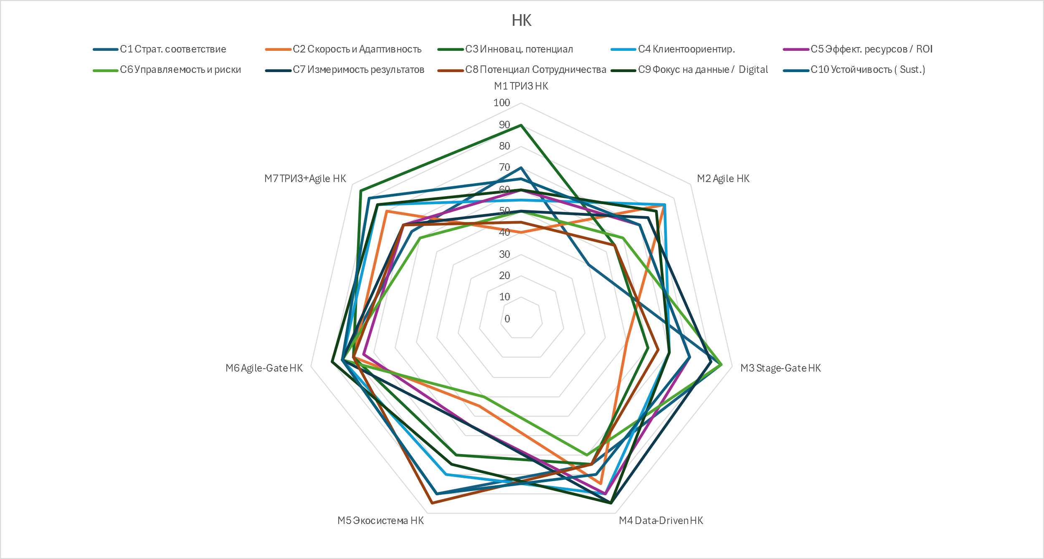
Рисунок Ж 1 - Результаты ранжирования расчетов соответствия С1-С10 Моделей 1 - 7 для НК в виде лепестковой диаграммы
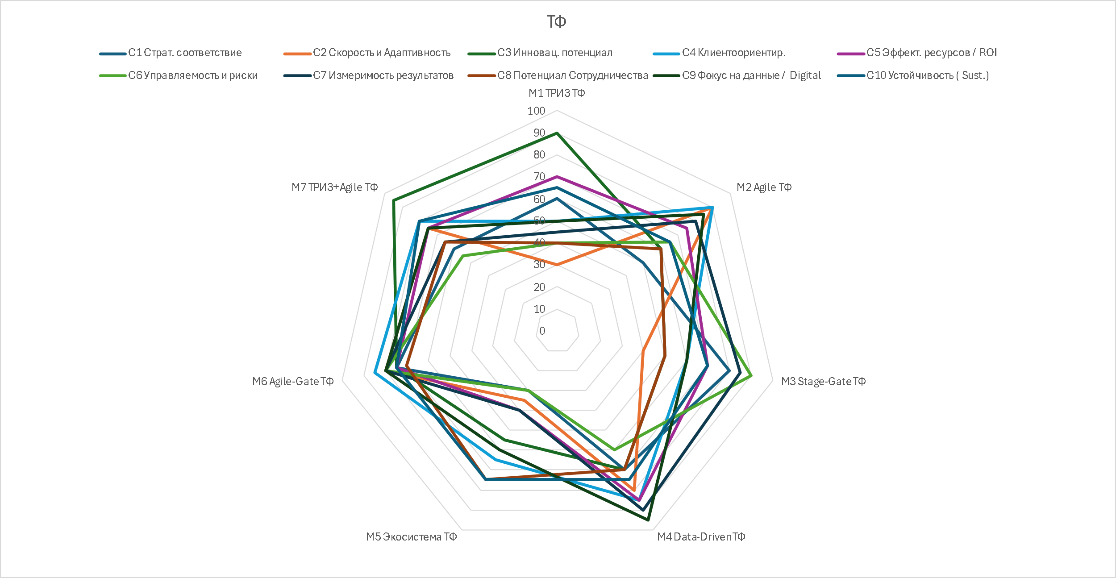
Рисунок Ж 2 - Результаты ранжирования расчетов соответствия С1-С10 Моделей 1 - 7 для ТФ в виде лепестковой диаграммы

ПРИЛОЖЕНИЕ И

Ключевые показатели эффективности (KPI) для Data-Driven модели управления инновационным процессом продвижения (Модель 4)

Таблица И 1

Этап  (Модель 4) | KPI/Метрика | Формула расчёта | Данные для расчёта | Норматив/Цель (Пример)
1 | 2 | 3 | 4 | 5
1. Сбор Данных | Качество данных (полнота, точность) | (Оценивается косвенно через результаты анализа) | (CRM, GA4, Системы аналитики) | (Максимальная полнота)
2. Анализ и Инсайты | Глубина сегментации ЦА | Количество / Качество выявленных сегментов с уникальным поведением | CRM, GA4, Опросы | > 5 ключевых сегментов
2. Анализ и Инсайты | Точность прогноза (спроса/конверсии) | ((Факт - Прогноз) / Факт) * 100% (по модулю) | Истор. данные, Факт. данные, Модели прогнозирования | < 15% ошибка
2. Анализ и Инсайты | ROI/ROAS по каналам/кампаниям (Анализ) | (Доход от канала - Затраты на канал) / Затраты на канал * 100% | Финансы, CRM, Рекламные платформы | > X% (зависит от канала)
3. Генерация Идей (Инновации Продв.) | Количество валидных гипотез | Число гипотез, прошедших первичную оценку (соотв. стратегии/ресурсам) | Внутренняя оценка, Документация идей | > Y идей в квартал
3. Генерация Идей (Инновации Продв.) | Потенциальный эффект идей (прогноз) | Оценка ожидаемого влияния на ключевые KPI (конверсия, ROI) | Экспертная оценка, Аналогичные кейсы | > Z% улучшение KPI
4. A/B Тестирование / Пилоты | % Успешных тестов (Win Rate) | (Кол-во тестов с положит. стат. знач. результатом / Общее кол-во тестов) * 100% | Платформы A/B тестов, Стат. анализ | > 20-30%
4. A/B Тестирование / Пилоты | Скорость получения результата теста | Среднее время от запуска теста до получения стат. знач. данных | Платформы A/B тестов, Журнал экспериментов | < 1-2 недель

Продолжение таблицы И 1

1 | 2 | 3 | 4 | 5
5. Реализация Масштаб. Кампаний | Охват (Reach / Impressions) | Количество уникальных пользователей / Общее кол-во показов | Рекламные платформы, GA4, Соцсети-аналитика | > N пользователей / показов
5. Реализация Масштаб. Кампаний | Кликабельность (CTR) | (Кол-во кликов / Кол-во показов) * 100% | Рекламные платформы, GA4, Email-платформы | > W% (зависит от канала/формата)
5. Реализация Масштаб. Кампаний | Стоимость клика/тысячи показов (CPC/CPM) | Затраты / Кол-во кликов (или показов/1000) | Рекламные платформы | < V тенге
6. Мониторинг KPI и Оптимизация | Коэффициент конверсии (CR) (Лиды/Продажи) | (Кол-во конверсий / Кол-во посетителей или кликов) * 100% | GA4, CRM, Рекламные платформы | > K%
6. Мониторинг KPI и Оптимизация | Стоимость лида/привлечения клиента (CPL/CPA/CAC) | Общие затраты на канал/кампанию / Кол-во лидов или клиентов | Финансы, CRM, Рекламные платформы | < L тенге
6. Мониторинг KPI и Оптимизация | Рентабельность рекламных расходов (ROAS) | (Доход от рекламы / Затраты на рекламу) * 100% | Финансы, CRM, Рекламные платформы | > M%
6. Мониторинг KPI и Оптимизация | Удовлетворенность клиентов (CSAT / NPS) | Результаты опросов клиентов [173, с. 112 - 114] | Опросы, Системы обратной связи | > P баллов / % промоутеров
6. Мониторинг KPI и Оптимизация | Показатель удержания клиентов (Retention Rate) | ((Клиенты на конец периода - Новые клиенты) / Клиенты на начало) * 100% | CRM | > R%
6. Мониторинг KPI и Оптимизация | Пожизненная ценность клиента (LTV) | Средний доход с клиента * Среднее время жизни клиента | CRM, Финансы | > S тенге
Примечание - Составлено автором

ПРИЛОЖЕНИЕ К
Категории затрат на внедрение и использование Data-Driven модели в турфирме

Таблица К 1

Категория Затрат | Статья Затрат | Тип Затрат (Разовые/Постоянные) | Примерный Уровень Затрат (для МСБ) | Примечания / Примеры Инструментов
1 | 2 | 3 | 4 | 5
1. Технологии и Инструменты | CRM-система | Постоянные (подписка) / Разовые (внедрение) | Низкий - Средний | Зависит от системы (Bitrix24, AmoCRM - дешевле; Salesforce - дороже). Есть бесплатные тарифы.
1. Технологии и Инструменты | Система Веб-аналитики | Разовые (настройка) / Постоянные (редко) | Низкий | Google Analytics 4 (бесплатно). Затраты могут быть на сложную настройку/консультации.
1. Технологии и Инструменты | Инструменты Email-маркетинга/Автоматизации | Постоянные (подписка) | Низкий - Средний | Зависит от базы подписчиков (Mailchimp, Sendinblue). Есть бесплатные тарифы.
1. Технологии и Инструменты | Платформы A/B тестирования | Постоянные (если отдельные) | Средний - Высокий | Часто функционал есть в других системах (сайт, email). Специализированные - дороже (VWO).
1. Технологии и Инструменты | Инструменты анализа соцсетей/отзывов | Постоянные (подписка) | Низкий - Средний | Зависит от глубины анализа. Базовые функции платформ бесплатны.
1. Технологии и Инструменты | (Опц.) BI-платформы / Дашборды | Постоянные (подписка) | Низкий - Средний | Power BI, Google Looker Studio (Data Studio). Не всегда обязательны для МСБ.
2. Человеческие Ресурсы | Время штатных сотрудников (Анализ, Управление) | Постоянные (З/П) | Средний - Высокий | Основная статья затрат для МСБ! Время директора, маркетолога, менеджеров.
2. Человеческие Ресурсы | Обучение персонала | Разовые / Периодические | Низкий - Средний | Курсы по GA4, CRM, Data Analysis, Digital Marketing.

Продолжение таблицы К 1

1 | 2 | 3 | 4 | 5
 | (Опц.) Внешние консультанты/Агентства | Разовые / Проектные | Средний - Высокий | Для настройки систем, проведения сложных анализов или рекламных кампаний.
 | (Опц.) Найм специалиста (Аналитик/Digital) | Постоянные (З/П) | Высокий | Часто нерентабельно для МСБ на старте.
3. Кампании и Контент | Рекламный бюджет (Тесты и Масштабирование) | Постоянные / Переменные | Переменные (ключевые) | Google Ads, Meta Ads, TikTok Ads и т.д. Затраты зависят от целей и стратегии.
3. Кампании и Контент | Создание контента (текст, видео, графика) | Разовые / Проектные | Низкий - Средний | Может выполняться штатными сотрудниками или фрилансерами/студиями.
4. Прочее | Соблюдение законов о данных (Консультации) | Разовые / Периодические | Низкий | Консультации юриста по обработке персональных данных.
4. Прочее | Инструменты/Меры кибербезопасности | Постоянные / Разовые | Низкий | Базовые меры: SSL-сертификат, надежный хостинг, антивирус.
Примечание – Составлено автором CPA: Cost Per Action / Cost Per Acquisition (Стоимость целевого действия / Стоимость привлечения клиента)
- CAC: Customer Acquisition Cost (Стоимость привлечения клиента - часто синоним CPA во втором значении)
- CSAT: Customer Satisfaction Score (Оценка удовлетворенности клиентов)
- NPS: Net Promoter Score (Индекс потребительской лояльности)
- LTV: Lifetime Value (Пожизненная ценность клиента)
ESG: Environmental, Social, and Governance (Экологические, социальные и управленческие факторы - часто упоминается в контексте устойчивости)

ПРИЛОЖЕНИЕ Л

Свидетельство об авторском праве № 54852 от «19» февраля 2025 года
Создание системы практического обучения студентов по образовательной программе «Туризм» в сфере продвижения турпродуктов - практический опыт туристской компании «Evisa Travel»

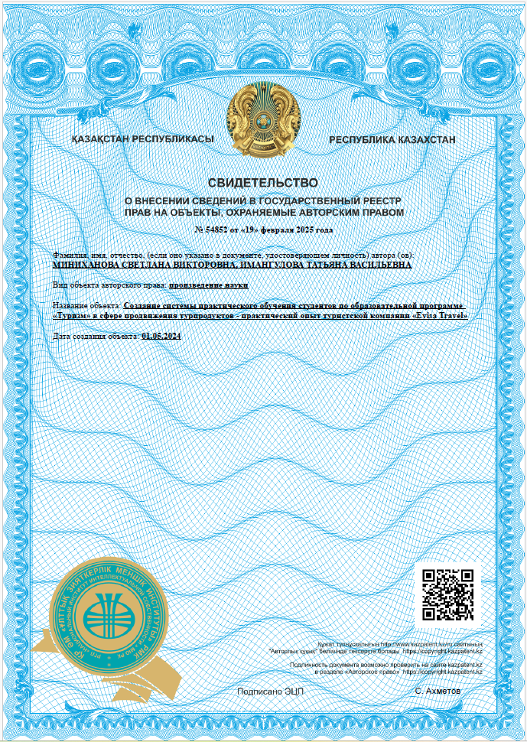
ПРИЛОЖЕНИЕ М

Свидетельство об авторском праве № 54742 от «17» февраля 2025 года
Методика проектирования туристской компании «Evisa Travel» в Республике Казахстан
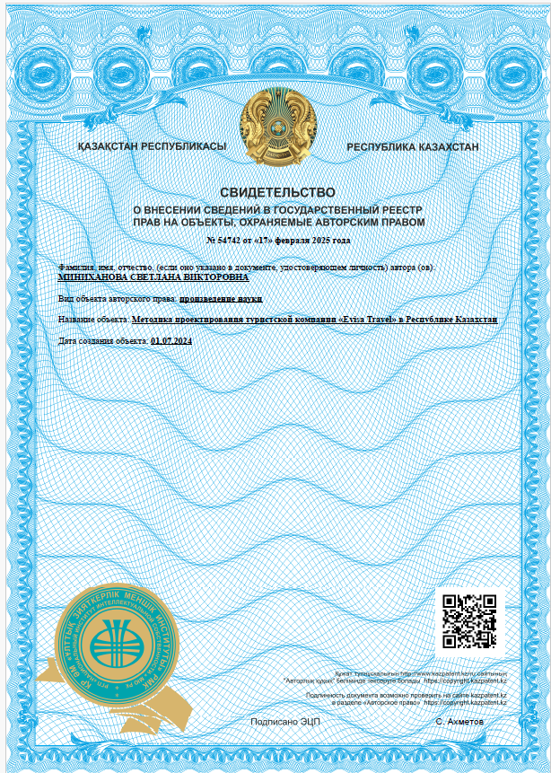
ПРИЛОЖЕНИЕ Н
Сертификат компании «Evisa Travel»
партнера TraveLife «Приверженность устойчивому развитию»
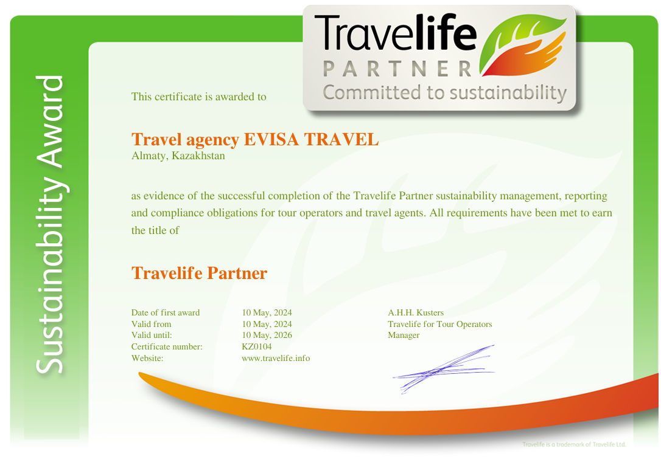

ПРИЛОЖЕНИЕ П

Свидетельство об авторском праве № 56541 от «04» апреля 2025 года
Методика экспертной оценки моделей управления инновационным процессом продвижения турпродукта

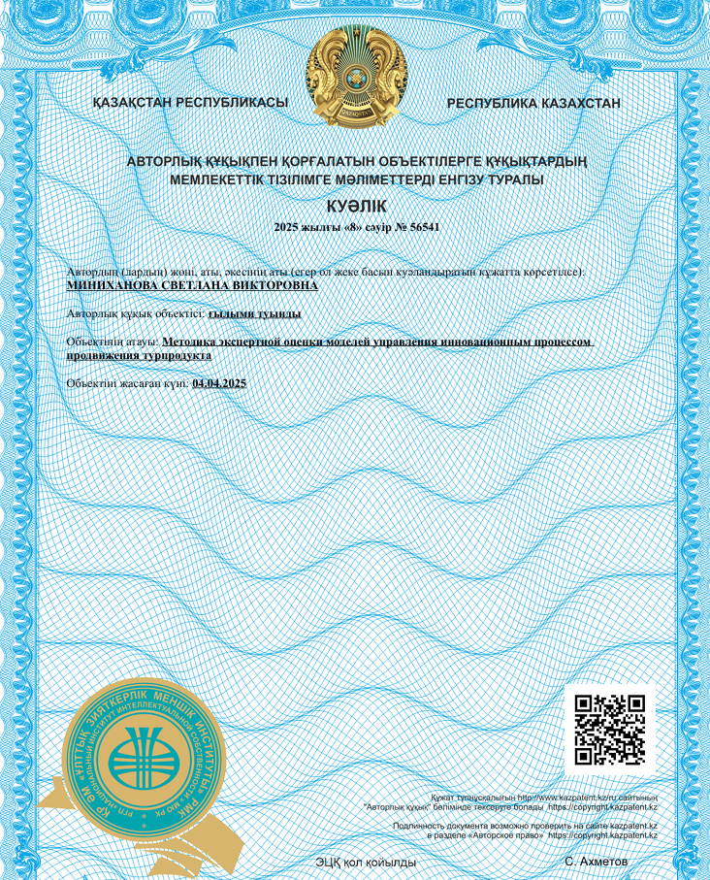

ПРИЛОЖЕНИЕ Р

Акт внедрения

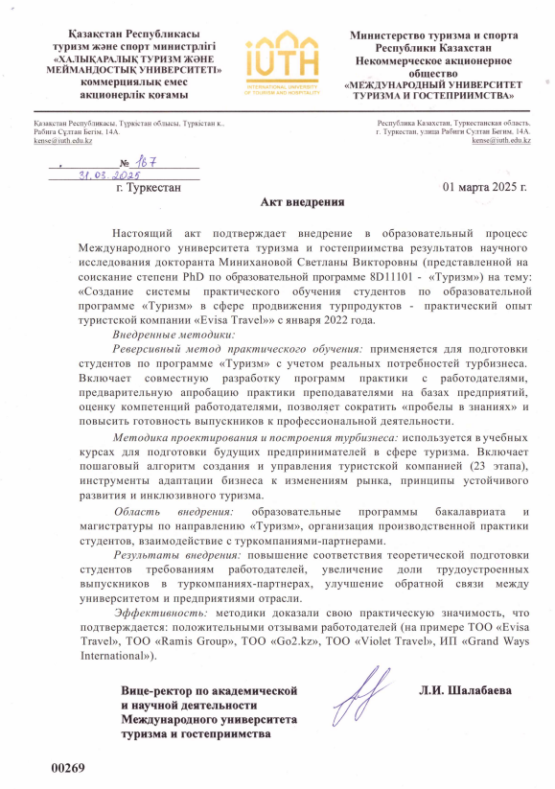
ПРИЛОЖЕНИЕ С

Акт внедрения

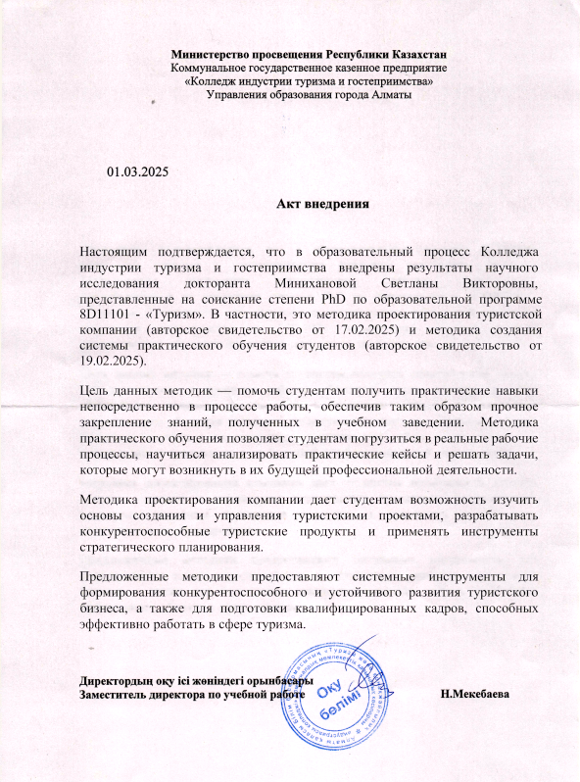

ПРИЛОЖЕНИЕ Т

Акт внедрения

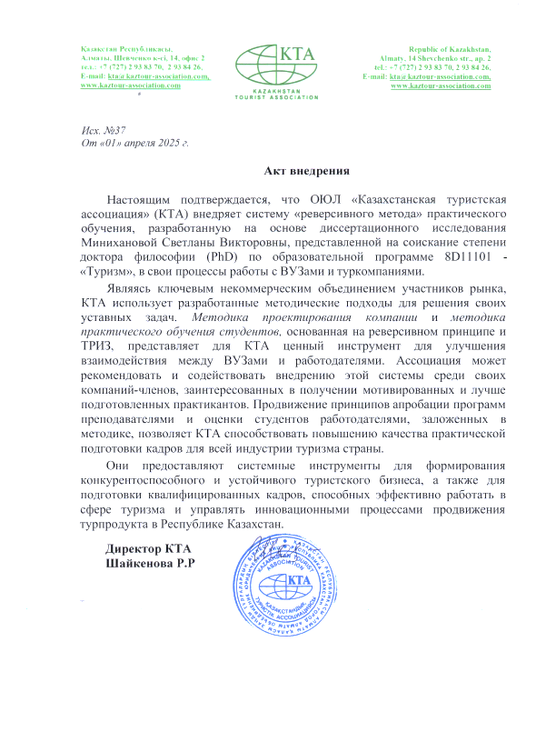

ПРИЛОЖЕНИЕ У

Акт внедрения КазАСТ

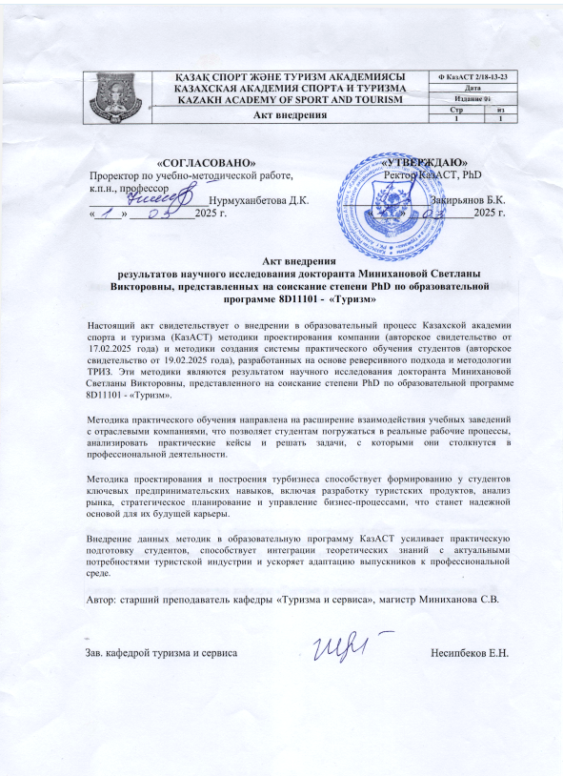
ПРИЛОЖЕНИЕ Ф

Акт внедрения ЖЕНПИ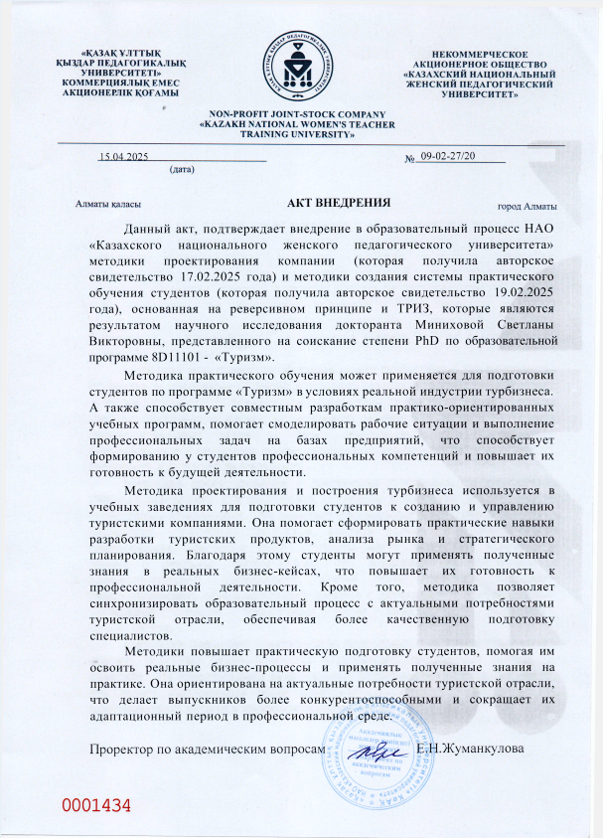

ПРИЛОЖЕНИЕ Х

Акт внедрения

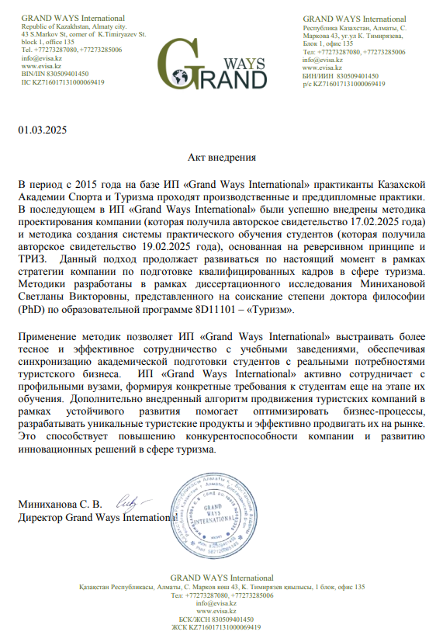

ПРИЛОЖЕНИЕ Ц

Акт внедрения

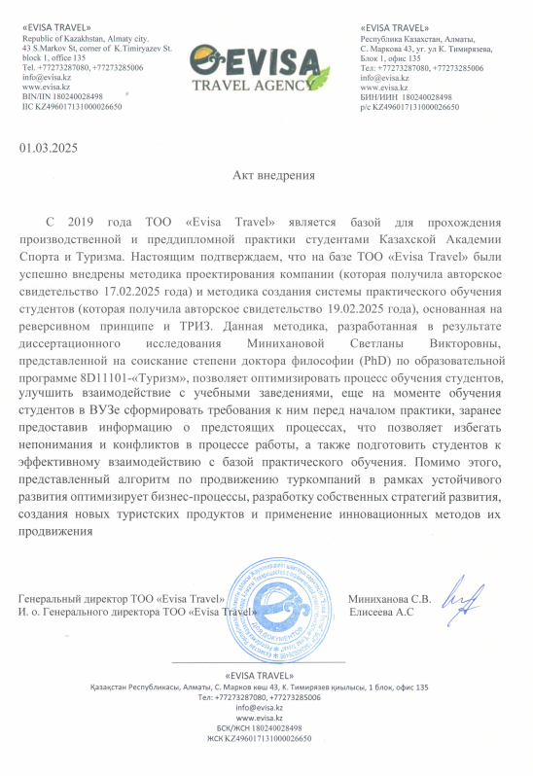
ПРИЛОЖЕНИЕ Ш

Акт внедрения

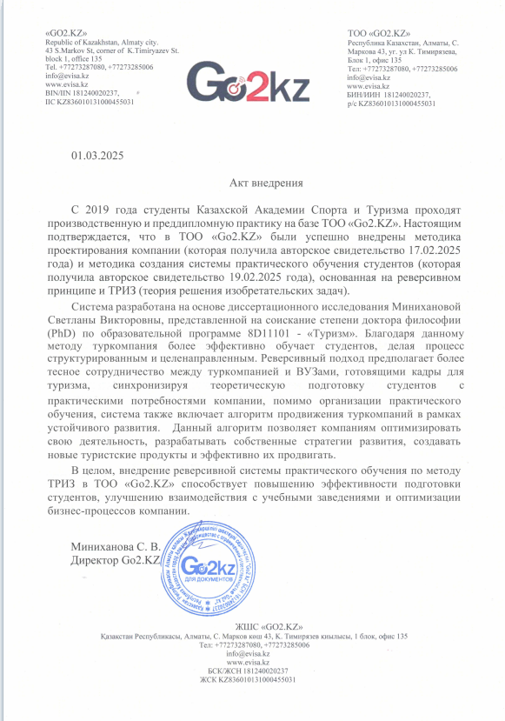
ПРИЛОЖЕНИЕ Щ

Акт внедрения

